ДИСКРЕТНА МАТЕМАТИКА

Навчальний посібник

Затверджено Міністерством транспорту та зв’язку України

як навчальний посібник для студентів вищих навчальних закладів

(напрямок 6.050903 – Телекомунікації)

Одеса 2010

2

УДК 517-519.2

ББК 22.174

Д48

Затверджено Міністерством транспорту та зв’язку України

як навчальний посібник для студентів вищих навчальних закладів

(напрямок 6.050903 – Телекомунікації) (лист № 6778/23/14-08 від 22.09.2008 р.)

Д48

Дискретна математика: навч. посіб. / [Стрелковська І.В., Буслаєв А.Г.,

Харсун О.М., Пашкова Т.Л., Баранов М.І., Григор’єва Т.І.,

Вишневська В.М., Кольцова Л.Л.] − Одеса: ОНАЗ ім. О. С. Попова,

2010. − 196 с.

ISBN 978-966-7598-37-2

Рецензенти:

завідувач кафедри мікроелектроніки електронних приборів та пристроїв

Харківського національного університету радіоелектроніки, д.ф.-м.н., проф.,

Ю.Є. Гордієнко;

завідувач кафедри економічної кібернетики Одеського державного

економічного університету, д.ф.-м.н., проф., Є.С Якуб.

Навчальний посібник охоплює теоретичний та практичний матеріал з

розділів дискретної математики: теорія множин, математична логіка, теорія

графів, алгебраїчні структури.

Розділи 1 … 4, що складають теоретичну частину матеріалу навчального

посібника, написано проф. Стрелковською І.В., доц. Буслаєвим А.Г., ст. виклад.

Харсуном А.М. Приклади розв’язання типових задач, перевірочні тести та зав-

дання для самостійної роботи студентів розроблені доцентами Пашковою Т.Л.,

Барановим М.І., Григор'євою Т.І., Вишневською В.М., виклад. Кольцовою Л.Л.

Матеріал навчального посібника широко ілюстровано рисунками. Для

засвоєння викладеного матеріалу цілковито вистачить базових знань з

математики за середню школу.

У посібнику є список використаних джерел, певну частину яких

становлять видання, які описують сучасні комп’ютерні технології.

Навчальний посібник призначено для студентів молодших курсів вищих

навчальних закладів, але може бути корисним також для тих, хто вивчає курс

дискретної математики і застосовує її методи у прикладних питаннях, і для тих,

хто бажає самостійно оволодіти навичками застосування методів дискретної

математики.

ISBN 978-966-7598-37-2

© ОНАЗ ім. О.С. Попова, 2010

3

ЗМІСТ

Передмова………………………………………………………………………….

Розділ 1 Теорія множин………..............................................................................

1.1 Множини, підмножини. Операції над множинами...................................

1.1.1 Основні поняття теорії множин........................................................

1.1.2 Способи задання множин..................................................................

1.1.3 Алгебра підмножин............................................................................

1.2 Відношення..................................................................................................

1.2.1 Поняття відношення………………………......................................

1.2.2 Бінарні відношення............................................................................

1.2.3 Способи задання відношень..............................................................

1.2.4 Композиція відношень......................................................................

1.2.5 Обернене відношення .......................................................................

1.2.6 Типи відношень..................................................................................

1.2.7 Функціональні відношення...............................................................

1.2.8 Відношення порядку....................................................……………..

1.2.9 Відношення еквівалентності.............................................................

1.3 Потужність множин.....................................................................................

Розділ 2 Математична логіка……………………………………………………

2.1 Алгебра висловлень………………………………………………...……..

2.1.1 Загальні поняття…………………………………………….……….

2.1.2 Формули алгебри висловлень. Семантика. Класифікація та

рівносильність формул…………………………...……………...…

2.1.3 Основні закони алгебри висловлень…………………………..…...

2.1.4 Логічний наслідок………………………………….………………..

2.2 Функції алгебри логіки. Бульова алгебра…………………..……………

2.2.1 Способи задання бульових функцій………………………………..

2.2.2 Елементарні функції алгебри логіки …………………..……...……

2.2.3 Основні властивості функцій алгебри логіки……………..……….

2.2.4 Повні системи функцій. Базис………………………………………

2.2.5 Бульова алгебра та її основні закони……………………………….

2.2.6 Нормальні форми бульових функцій……………………..…..……

2.3 Алгебра Жегалкіна та її основні закони…………………………………

2.4 Функція Вебба та штрих Шеффера………………………………………

2.5 Мінімізація бульових функцій……………………………………..…….

2.6 Багатозначна бульова алгебра……………………………………………

Розділ 3 Теорія графів……………………………………………………………

3.1 Графи та відношення…………………………………………………...…

3.1.1 Основні відомості……………………………………………………

3.1.2 Визначення графа……………………………………………………

3.1.3 Орієнтовані графи ………………………………………………….

6

8

8

8

9

10

15

15

16

18

21

23

24

26

32

34

36

39

39

39

41

43

43

46

46

48

51

53

53

54

58

59

59

63

65

65

65

65

67

4

3.1.4 Найпростіші поняття теорії графів………………………………… 67

3.1.5 Підграфи…………………………………………………………….. 69

3.1.6 Способи задання графів……………………………………………. 69

3.1.7 Ізоморфізм графів……………………………………………..……. 72

3.1.8 Зв’язок графа з відношенням…………………………………….… 73

3.2 Елементи графів………………………………………………………….. 73

3.2.1 Маршрути, ланцюги, шляхи та цикли……….…………………….. 73

3.2.2 Зв’язність. Компоненти зв’язності…………………………………. 75

3.2.3 Роздільність графа..…………………………………………………. 77

3.2.4 Матриця відстаней графа…………………………….…………….. 77

3.2.5 Задача про найкоротший ланцюг…………………………………... 79

3.2.6 Ейлерові графи. Гамільтонові цикли………………………………. 79

3.3 Цикломатика графів. Дерева…………………………………………….. 81

3.3.1 Циклові ребра та перешийки………………………………………. 82

3.3.2 Цикломатичне число………………………………………..………. 83

3.3.3 Дерева……………………………………………………..…………. 84

3.3.4 Кістякове дерево графа……………………………………..………. 85

3.3.5 Простір циклів. Система базисних циклів………………………… 87

3.4 Транспортні мережі. Мережні графіки……………………………….…. 91

3.4.1 Визначення транспортної мережі…………………………...……… 91

3.4.2 Визначення потоку…………………………………..…...…….…… 92

3.4.3 Розріз. Пропускна здатність розрізу………………………..……… 93

3.4.4 Алгоритм побудови максимального потоку……………………….. 94

3.4.5 Опис алгоритму……………………………………………………… 96

3.4.6 Мережні графіки…………………………………………………….. 98

3.4.7 Алгоритм відшукання критичного шляху…………………………. 100

Розділ 4 Алгебраїчні структури………………………………………..…….… 101

4.1 Елементи теорії чисел……………………………………………………. 101

4.1.1 Основні поняття теорії подільності………………………………... 101

4.1.2 Алгоритм Евкліда…………………………………………………… 101

4.1.3 Неперервні (ланцюгові) дроби……………………………………… 102

4.1.4 Конгруенції та їхні властивості………………..…………………... 103

4.1.5 Класи лишків за модулем…………………………………………… 105

4.1.6 Функція Ейлера……………………………………………………… 105

4.1.7 Конгруенції з одним невідомим……………………..…………….. 106

4.1.8 Китайська теорема про лишки…………………………………….. 108

4.2 Групи. Кільця. Поля……………………………………………………… 110

4.2.1 Закони композиції на множині…………………………………….. 111

4.2.2 Групи…………………………………………………………………. 112

4.2.3 Підгрупи……………………………………………………………… 113

4.2.4 Розкладання групи на підгрупи. Теорема Лагранжа………..…….. 114

4.2.5 Кільця…………………………………………………………...……. 115

4.2.6 Поля………………………………………………………………….. 116

4.2.7 Кільця многочленів…………………………………………………. 117

4.2.8 Скінченні поля та многочлени……………………………………... 118

5

Розділ 5 Приклади………………………………………..……………………..... 120

5.1 Розв’язування задач з теми «Множини»……………………………….... 120

5.1.1 Операції над множинами та відношеннями….…………………….120

5.1.2 Перевірочні тести……...…………………………………………… 126

5.1.3 Відповіді до тестових завдань з теми «Множини»………………. 128

5.2 Розв’язування задач з теми «Математична логіка»……………………. 129

5.2.1 Способи задання бульових функцій. Перевірка на повноту…….. 129

5.2.2 Перевірочні тести……...…………………………………………… 131

5.2.3 Відповіді до тестових завдань з теми «Математична логіка»…… 133

5.3 Розв’язування задач з теми «Теорія графів»…………………………… 134

5.3.1 Метричні характеристики графів. Транспортні мережі………….. 134

5.3.2 Перевірочні тести……...…………………………………………… 140

5.3.3 Відповіді до тестових завдань з теми «Теорія графів»…………... 142

5.4 Розв’язування задач з теми «Елементи теорії чисел»…………………. 143

5.4.1 Алгоритм Евкліда. Розв’язок конгруенцій першого степеня та

системи конгруенцій……………………………………….………. 143

5.4.2 Перевірочні тести……...…………………………………………… 151

5.4.3 Відповіді до тестових завдань з теми «Елементи теорії чисел»…. 152

5.5 Розв’язування задач з теми «Алгебраїчні структури»…………………. 153

5.5.1 Групи. Кільця. Поля………………………………………………… 153

5.5.2 Перевірочні тести……...…………………………………………… 156

5.5.3 Відповіді до тестових завдань з теми «Алгебраїчні структури»… 157

Розділ 6 Розрахункові завдання……………………………………….………. 158

6.1 Розрахункові завдання з теми «Множини»………………………......... 158

6.2 Розрахункові завдання з теми «Математична логіка»………………… 166

6.3 Розрахункові завдання з теми «Теорія графів».……………………….. 168

6.4 Розрахункові завдання з теми «Елементи теорії чисел»………………. 183

6.5 Розрахункові завдання з теми «Алгебраїчні структури»……………… 189

Список використаних джерел…………………………………….………...….. 195

6

ПЕРЕДМОВА

Дискретна математика, або скінчена математика, вивчає передусім

скінчені множини та різні структури, побудовані на їхньому підґрунті. Вона

набула широкого застосування у комп’ютерних технологіях, домінуючим

способом подання інформації в яких є дискретний. Інформаційні технології

впроваджено до навчальних планів усіх технічних (і не лише технічних) ВНЗ,

тому потреба в них невпинно зростає. Це пояснюється необхідністю створення

та експлуатації глобальних інформаційних мереж, небаченим зростанням

комп’ютерної індустрії, повсюдним використовуванням цифрового оброблення

сигналів.

Навчальний посібник з дискретної математики підготовлено на підставі

лекцій та практичних занять з дисципліни "Дискретна математика", які викла-

даються студентам Одеської національної академії зв’язку ім. О.С. Попова.

Мета видання − ознайомити читача з основними поняттями та моделями

дискретної математики і озброїти його методами й алгоритмами розв’язування

широкого кола задач.

Зміст посібника обмежено основними темами дисципліни "Дискретна

математика": теорія множин, математична логіка, теорія графів, алгебраїчні

структури − і відповідає типовій програмі піврічного курсу освітньо-

кваліфікаційного рівня бакалавра напряму "Телекомунікації".

Щоби не перевантажувати видання, до нього не включено деякі

спеціальні теми, які традиційно належать до дискретної математики, але

викладаються окремо: комбінаторика, скінчені автомати, теорія мереж, теорія

кодування, формальні мови та граматики, алгоритми та рекурсії тощо.

Навчальний посібник складається з шести розділів, які умовно

поділяються на три частини.

Перша найбільша за обсягом частина посібника (розділи 1 … 4) містить

теоретичний матеріал з названих тем і є вступною для спеціальних дисциплін.

У ній розглядаються базові моделі дискретної математики й закладається

підґрунтя для всіх спеціальних дисциплін, які вивчаються на старших курсах у

технічних ВНЗ. Поданий матеріал містить достатній обсяг інформації для

застосовування отриманих знань на практиці, забезпечує цілковите

засвоювання відповідних тем, а розв’язані приклади ілюструють відповідні

теоретичні положення, необхідні для подальшої практичної діяльності молодих

спеціалістів.

У розділі 5 − умовно другій частині посібника − подано розв’язок

типових прикладів з тем, розглянутих у розділах 1…4. У цьому розділі є також

контрольні запитання і перевірочні тести з відповідями для самоперевірки

набутих знань. Ця частина є допоміжною для самостійного розв’язання задач з

індивідуальних завдань, які містяться у третій умовній частині посібника

(розділ 6).

7

Розділ 6 містить 21 завдання (30 варіантів у кожному) для самостійного

виконування, а також методичні вказівки до них.

Матеріал посібника викладається на доступному рівні розуміння

студентами першого курсу, і базується на знаннях з математики в обсязі

середньої школи.

Для більш глибокого вивчення розглянутих питань наприкінці посібника

надається докладний перелік використаних джерел, який містить сучасні

підручники з дискретної математики, зокрема такі, які описують комп’ютерні

методи та програми для об’єктів дискретної математики.

Посібник може бути використано як теоретичний довідник для

розв’язування згадуваних питань і як задачник для індивідуальних завдань.

8

Розділ 1

ТЕОРІЯ МНОЖИН

У розділі 1 розглядаються основні поняття і означення сучасної

дискретної математики: множина, відношення, функції тощо, які становлять

базовий словник для дискретної математики й є потрібні для розуміння всього

подальшого матеріалу посібника.

1.1 Множини, підмножини. Операції над множинами

1.1.1 Основні поняття теорії множин

Поняття множини є одне з фундаментальних невизначених понять

сучасної математики і береться за основне, тобто за таке, що не зводиться до

інших понять. Під множиною розуміють деяку сукупність різних поміж собою

об’єктів, які добре розпізнаються нашою думкою або інтуїцією і розглядаються

як єдине ціле. При цьому ніяких припущень що до природи об'єктів не

робиться.

Об’єкти, з яких складено множину, називають її елементами.

Множини позначаються великими літерами латинської абетки: A , B ,

C ,…, а об’єкти або елементи, які становлять множину, позначаються малими

латинськими літерами: a, b, с, ..., або малими латинськими літерами з

індексами.

П р и к л а д. 1) Множина N чисел натурального ряду 1, 2, 3, ...; 2)

множина R дійсних чисел; 3) множина літер української абетки; 4) сукупність

аксіом евклідової геометрії.

Твердження, що множина А складається з елементів а1, а2, ..., аn, умовно

записується як

А = {а1, а2, ..., аn}.

Порядок елементів множини не має значення.

Належність елемента до множини позначають символом ∈ , тобто а1 ∈ А,

а2 ∈ А, …, аn ∈ А, або скорочено: а1, а2, ..., аn ∈ А. Якщо b не є елементом А, то

пишуть: b ∉ A .

Множина може мати скінчену кількість елементів або бути нескінченною.

П р и к л а д. 1) Множина непарних чисел P = {1, 3, 5, … }

(нескінчена); 2) множина всіх розв’язків рівняння sin x = 1 (нескінчена); 3)

множина студентів певного вищого навчального закладу (скінчена); 4) множина

точок кола (нескінчена).

Існує множина, яка не містить жодного елемента. Така множина

називається порожньою і позначається символом ∅ .

9

П р и к л а д. Множина дійсних коренів рівняння x2 + 16 = 0 є порожньою.

Не завжди відомо, чи існують елементи, які визначають деяку множину.

П р и к л а д. Множина виграшних квитків лотереї може стати

визначеною тільки після тиражу.

Множина як об’єкт може бути елементом іншої множини.

П р и к л а д. У множині книг на полиці самі книги можуть розглядатися

як множини сторінок.

Передбачається, що границі множини повинні бути чітко визначені. Саме

задання множини явно або неявно обмежує сукупність об’єктів, які належать

цієї множені. У будь-якій конкретній задачі доводиться мати справу тільки з

фіксованою для цієї задачі, множиною.

В и з н а ч е н н я. Універсальною множиною (універсумом) називається

множина, що містить всі елементи з деякою заданою властивістю. Позначається

така множина через U.

Поняття "універсальної множини" залежить від задачі, яку розглядають.

Прикладом універсальної множини може бути множина дійсних чисел,

множина людей на планеті Земля тощо.

1.1.2 Способи задання множин

При заданні множин слід визначити, які елементи до неї належать.

1 Множину можна задавати явним переліченням всіх її

елементів : А ={а 1 , а2, ..., аn }. Це є спосіб задання множини списком, який

підходить тільки для задання множин з невеликою кількістю елементів.

П р и к л а д. Множина всіх студентів, присутніх в аудиторії (Петров,

Сидоров, ...).

Узагальненням першого способу є задання елементів множини за

допомогою певних елементів уже відомої множини.

П р и к л а д. За відомою множиною цілих чисел Z = {…, −3, −2, −1, 0, 1, 2,

3, …} визначимо множину степенів числа 3: {…, 3−3 , 3−2 , 3−1 , 30 , 31 , 32 , 33 , …}.

2 Множину можна задавати за допомогою вказівки деякої

характеристичної властивості якою володіє кожен з елементів множини,

що розглядається, і не володіє кожен інший елемент, що не входить до цієї

множини.

Характеристичну властивість запишемо у вигляді одномісного предиката

P(x), який визначається на універсальній множині елементів з яких формується





10

множина А. Предикат − це те, що стверджується або заперечується про об'єкт

судження. Припускається, що властивість має змістовний сенс на сукупності

об'єктів, що розглядається, при цьому предикат може приймати одне з двох

значень істинності − «істина» або «хибність». Якщо за х = а висловлення Р(х) є

істинним, то а − елемент даної множини. Множину А, задану за допомогою

предиката Р(х), записують у вигляді А ={x | P(x), x ∈U } або А = {x: P(x),

x ∈U }, причому а ∈ {x: P(x), x ∈U }, якщо Р(а) є істинним.

П р и к л а д. Нехай задано множину натуральних чисел N = {1, 2, 3, ...}.

Розглянемо сукупність елементів з множини N, які діляться на 3

(характеристична властивість). Дістанемо множину чисел , кратних до 3: P =

{3, 6, 9, ... }. Задамо цю множену за допомогою характеристичної

властивості

⎧ x⎫

P = ⎨x : ∈ N ⎬ .

⎩ 3⎭

ЗАУВАЖЕННЯ. Переліченням елементів можна задати лише скінчені

множини, а за допомогою характеристичної властивості можна задавати як

скінчені так і нескінчені множини.

1.1.3 Алгебра підмножин

Підмножина, порівняння множин, булеан

Тільки одного поняття множини ще недостатньо для вивчання існуючих

дискретних структур. Необхідно ще ввести поняття частини множини і правил

створювання нових множин із уже існуючих.

В и з н а ч е н н я. Множина А, всі елементи якої належать і до множини

В, називається підмножиною (частиною) множини В.

Таке співвідношення поміж множинами називається включення і

позначається символом " ⊂ ", тобто A ⊂ B (А включене до В), або B ⊃ A (В

містить А). Вочевидь, що A ⊂ B , якщо з належності елемента x до множини A

випливає належність цього елемента і до множини В, тобто з x ∈ A ⇒ x ∈ B .

Якщо множина A не міститься в множині В, використовують позначання

A⊄ B.

спеціальне позначення R + , міститься у множині дійсних чисел R = ( −∞, + ∞ ) ,

тобто R+ ⊂ R .

В и з н а ч е н н я. Дві множини А та В називаються рівними

(позначається А = В), якщо A ⊂ B та B ⊂ A . Це є визначення рівності двох

множин за допомогою операції включення.

П р и к л а д: множина невід’ємних дійсних чисел [ 0, + ∞ ) , яка має

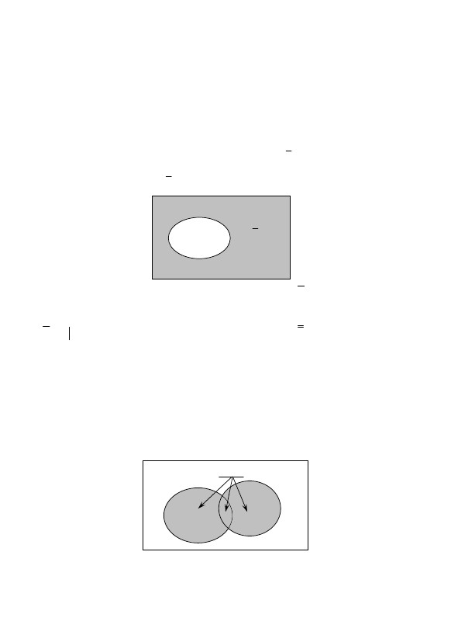

11

У літературі також зустрічається позначення A ⊆ B . У цьому випадку під

A ⊂ B слід розуміти строге включення, яке не припускає рівності. Якщо A ⊂ B

й A ≠ B та A ≠ ∅ , то A називають власною підмножиною множини B . Нестроге

включення A ⊆ B допускає рівність (тоді A називається невласною

підмножиною множини B ).

Ми будемо використовувати позначання A ⊂ B для нестрогого

включення, яке допускає рівність А = В.

Вважають, що порожня множина є невласною підмножиною кожної не

порожньої множини А, тобто ∅ ⊂ A . Враховуючі, що А теж входить до А, то

кожна непорожня множина А має принаймні дві різні підмножини ∅ та А.

ЗАУВАЖЕННЯ: 1. Нехай U − деяка фіксована множина. Розглянемо тільки

такі множини А, В, С, ..., які є підмножинами множини U. У цьому випадку

множина U буде універсальною множиною для всіх множин А, В, С, ... .

2. Зі співвідношень A ⊂ B й B ⊂ C випливає, що A ⊂ C , тобто

відношення включення транзитивне (рис. 1.1).

Дляграфічногозображеннямножини

використовують спеціальні конструкції − діаграми Ейлера-

Венна, які зображують сукупність елементів, що

утворюють множину, овалами, а універсум −

прямокутником.

Відношення включення графічно зображено на рис. 1.1.

Скінчені власні підмножини певної множини можуть

утворювати різноманітні сполучення з одного, двох, трьох

тощо елементів цієї множини.

В и з н а ч е н н я. Множиною всіх підмножин

(булеаном) певної основної множини Е називають

множину, елементами якої є всі підмножини множини Е.

Позначається булеан через Р(Е) або 2 E . Він включає до

свого складу також елементи ∅ та множину Е.

U

A

B

C

Рисунок 1.1.

Відношення

включення

A⊂ B⊂C

П р и к л а д. Якщо E = {a, b, c}, то

P(E) = { ∅ , {a}, {b}, {c}, {a, b}, {a, c},{b, c}, {a, b, c}}.

ЗАУВАЖЕННЯ: 1. Порядок елементів у множині Р(Е) є несуттєвий.

2. Якщо множина Е містить n елементів, то множина Р(Е) містить 2n

елементів, звідси й позначання множини Р(Е) як 2 E .

3. Відношення належності ∈ та включання ⊂ − різні поняття. Наприклад,

множина А може бути власною підмножиною множини А ( A ⊂ A ) , але вона не

може бути власним елементом цієї множини ( A ∉ A ) .

П р и к л а д. Якщо А = {1, {2, 3}, 4}, то {2, 3} ∈ A , а 2 та 3 ∉ A .

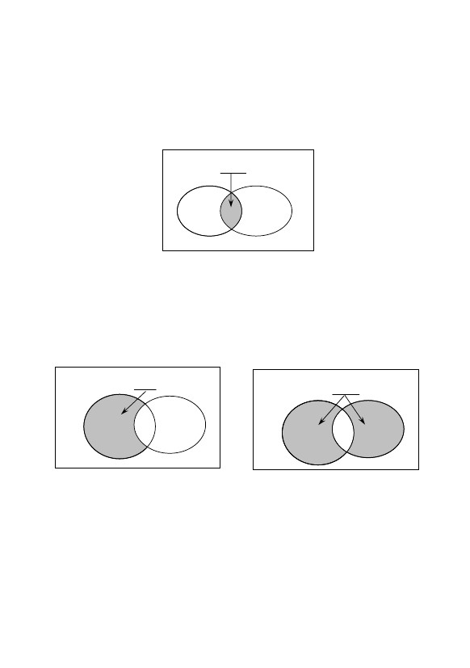

12

Операції над множинами

Зазвичай розглядають п’ять основних операцій над множинами:

доповнення, об’єднання, переріз, різницю та симетричну різницю. Подамо їхні

означення, припускаючи, що задано певний універсум U . Позначимо через РА

та PB властивості, які характеризують відповідно множини А та B в множині U

за певною ознакою Р.

В и з н а ч е н н я 1. Елементи множини U, які не входять до А,

утворюють доповнену множину до А (позначаються A ).

За допомогою діаграми Венна доповнену множину можна зобразити

геометрично (рис. 1.2), де A − затемнена частина.

U

А

A

Рисунок 1.2. Операція доповнення A

A = { x x ∉ A, x ∈U } . 2) Справедлива є властивість A = A , яка називається

властивістю інволюції.

В и з н а ч е н н я 2. Об’єднанням двох множин − А та В (позначається

A ∪ B або A + B ) − називається множина С, яка складається з усіх тих

елементів, які належать хоча б до однієї з цих множин.

С = A ∪ B = {x | x ∈ A або x ∈ В, x ∈U }.

ЗАУВАЖЕННЯ. Однакові елементи враховуються один раз.

Геометричну інтерпретацію об’єднання двох множин А та В подано на

рис. 1.3, де A ∪ B − затемнена частина.

ЗАУВАЖЕННЯ. 1) Доповнення множини А до множини U, це множина

A∪ B

В

U

А

Рисунок 1.3. Операція об’єднання A ∪ B

Підкреслимо, що до множині A ∪ B належать також і ті елементи, які

водночас належать множинам А та В.



В и з н а ч е н н я 3. Перерізом двох множин − А та В (позначається

A ∩ B або A ⋅ B ) − називається множина С, яка складається з усіх тих

елементів, які належать множені А і множені В (водночас!).

С = A ∩ B = {x | x∈ A і x∈ B, x ∈U }.

Геометричну інтерпретацію перерізу подано на рис. 1.4, де A ∩ B −

затемнена частина.

Геометричну інтерпретацію симетричної різниці подано на рис. 1.6, де

А ⊕ В − затемнена частина.

П р и к л а д. Нехай A = {1, 3, 4, 5, 8} ; B = {2, 4, 5, 6, 9} , тоді:

С = A ⊕ B = ( A \ B ) ∪ ( B \ A) .

В и з н а ч е н н я 5. Симетричною різницею двох множин − А та В

(позначається A ⊕ B , A ∆ B або A − B ) − називається множина

Рисунок 1.6. Операція

симетричної різниці A ⊕ B

Рисунок 1.5. Операція різниці A \ B

А

А

В

U

A⊕ B

В

U

A\ B

В и з н а ч е н н я 4. Різницею двох множин − А та В (позначається А \ В)

− називається множина

С =А \ В = {x | x∈ А та x∉ B, x ∈U }.

Геометричну інтерпретацію різниці подано на рис. 1.5, де А \ В −

затемнена частина.

Рисунок 1.4. Операція перерізу A ∩ B

А

В

U

A∩ B

13

A ∩ B \ C ∪ A ∩ B ∪ A ∩ (C ∪ B ) = A ∩ B ∩ C ∪ A ∩ B ∪ A ∩ C ∪ A ∩ B =

Властивості операцій над множинами

Нехай задано множини A , B , C та U (U − універсум). Тоді для операцій

∪, ∩, \ , ¬ (де ¬A = A ) виконуються такі властивості:

A∩ B = B ∩ A− комутативність;1 A ∪ B = B ∪ A,

2 A ∪ ( B ∪ C ) = ( A ∪ B ) ∪ C , A ∩ ( B ∩ C ) = ( A ∩ B ) ∩ C − асоціативність;

3 A ∪ ( B ∪ C ) = ( A ∪ B) ∩ ( A ∪ C ), A ∩ ( B ∪ C ) = ( A ∩ B) ∪ ( A ∩ C )

− дистрибутивність;

4 A∪∅ = A,A∩∅ = ∅

A∩ A = A− ідемпотентність;5 A∪ A = A,

A∩ A = ∅− доповнення;6 A∪ A =U ,

A ∩U = A7 A ∪U =U ,

8 ∅ =U ,U =∅

9 A ∪ ( A ∩ B) = A ,A ∩ ( A ∪ B) = A− поглинання;

10 A ∩ B = A ∪ B ,

11 A = A

12 A \ B = A ∩ B

A∪ B = A∩ B

− правило де Моргана;

− подвійного доповнення;

− вираз для різниці.

Пари символів ∪ та ∩ у формулах 1…10 називають двоїстими між

собою. Їх можна змінювати місцями, замінюючи при цьому U на ∅ й навпаки.

У справедливості властивостей 1…12 можна переконатися чи то

геометрично, чи формальними міркуваннями щодо кожної рівності.

Завдання для самостійної роботи. Перевірити всі формули 1…12 для

множин: A = {1, 2, 3, 6} ; B = {2, 3, 4, 8, 9} ; U = {0,1, 2, 3, 4, 5, 6, 7, 8, 9} .

П р и к л а д. Спростити вираз A ∩ B \ C ∪ A ∩ B ∪ A ∩ (C ∪ B )

Розв‘язання

∩… ∩ An .

= A∩ B ∪C ∪ A∩ B ∪ A∩C ∪ A∩ B = A∩ B ∪C ∪ A∩C ∪ A∩ B= A∪C .

(

15

1.2 Відношення

Поняття відношення є фундаментальним поняттям не тільки дискретної

математики, але й в інших теоретичних та прикладних дисциплінах.

Відношення визначається як будь-яка підмножина впорядкованих кортежів,

побудованих з елементів абстрактних множин, і реалізують зв’язки між

реальними об’єктами. При цьому під кортежем розуміють просто набір

впорядкованих елементів.

1.2.1 Поняття відношення

П р и к л а д и: 1) a ∈ A − зв’язок поміж елементом та множиною;

2) A ⊂ B − зв’язок поміж множинами; 3) <, ≤ , ≠ − нерівності; 4) = − рівність;

5) "бути братом"; 6) ділення без остачі.

Приклади 1...6 – приклади відношень.

Введемо поняття впорядкованої множини.

В и з н а ч е н н я. Множина називається впорядкованою, якщо кожному

його елементові поставлено у відповідність число n ( n ∈ N , n − номер цього

елемента) та елементи множини розміщено в порядку зростання їхніх номерів.

За кількості елементів n > 1 множину можна впорядкувати не в єдиний

спосіб.

Відношення позначатимемо літерою R , тоді запис xRy вказує на те, що

поміж x та y ( x ∈ X , y ∈ Y ) існує зв’язок. В прикладі 5) поданому вище можна

записати « x є брат y ». Тут відношення R − "бути братом".

Відношення повністю визначається парами ( x, y ) , для яких воно

виконується, тому кожне бінарне відношення можна розглядати як множину

впорядкованих пар ( x, y ) . При цьому порядок вибору елементів істотний.

Перший елемент завжди вибирається з першої множини, другий − з другої.

Рівність впорядкованих пар визначається в такий спосіб: ( a , b ) = ( c , d ) ,

якщо a = c та b = d .

П р и к л а д. Нехай A = {1, 2, 3} , B = {1, 2, 3, 4, 5, 6, 7} , а відношення R −

"елемент х дільник елементу у", де x ∈ A , y ∈ B . Тоді відношення R

визначається парами елементів множин А та В

R = {(1,1) , (1, 2 ) , (1, 3) , (1, 4 ) , (1, 5 ) , (1, 6 ) , (1, 7 ) , ( 2, 2 ) , ( 2, 4 ) , ( 2, 6 ) , ( 3, 3) , ( 3, 6 )} ,

тому R є підмножиною множини, що складається з усіх упорядкованих пар

елементів по одному з кожної множини А та В.

2

A ∪ B = {1, 2, 3, 4, 5, 6, 8, 9} ; A ∩ B = {4, 5} ; A \ B = {1, 3, 8} ; A ⊕ B = {1, 2, 3, 6, 8, 9} .

Якщо визначити універсум U = {0,1, 2, 3, 4, 5, 6, 7, 8, 9} , то

A = {0, 2, 6, 7, 9} ; B = {0,1, 3, 7, 8} .

ЗАУВАЖЕННЯ. Для скінченного числа множин A1 , A2 , ... , An в аналогічний

спосіб визначаються операції об’єднання та перерізу

∪A = A ∪ A

i

1

i =1

n

14

∪… ∪ An

та

∩A = A ∩ A

i

1

i =1

n

2

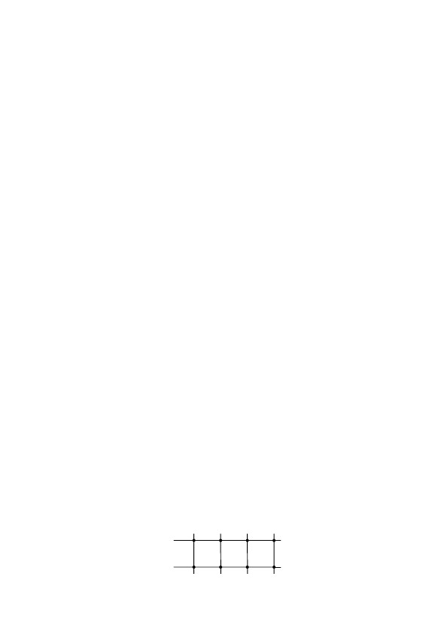

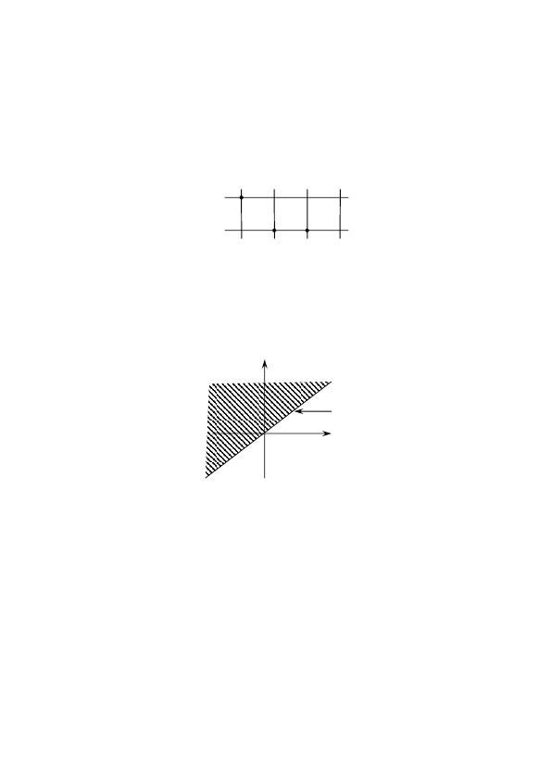

16

ЗАУВАЖЕННЯ. Функція

y = f ( x ) (іноді записують x → y ) також є

f

відношенням.

Відношення, яке визначене на одному об’єктові називається унарним,

якщо ж його визначено поміж парами об’єктів, − називаються бінарним, поміж

трьома об’єктами − тернарним і т. д.

1.2.2 Бінарні відношення

Найпоширенішими з відношень є бінарні відношення. Перш ніж подати

їхнє визначення дамо визначення декартова добутку множин.

В и з н а ч е н н я. Впорядкована множина з n елементів називається

кортежем (вектором, набором), де n < ∞ . Кортеж з n елементів будемо

позначати як ( a1 , a2 , ..., an ) і будемо говорити, що він має довжину n.

Нехай задано дві множини − A та B − певних елементів.

В и з н а ч е н н я. Множина впорядкованих пар елементів, з яких перший

належить до А, а другий − до В, називається декартовим (прямим) добутком

множин А та В і позначається як

A × B = {(a, b) | a ∈ A, b ∈ B} .

Всі елементи множини A × B − кортежі довжини 2.

Впроваджене поняття декартова добутку припускає узагальнення.

Декартовим добутком множин A1 , A2 , ..., An називається множина наборів

кортежів довжини n :

A1 × A2 × ... × An = {( a1 , a2 , ..., an ) | a1 ∈ A1 , a2 ∈ A2 , ..., an ∈ An } .

Ступенем множини A називають декартів добуток

An = A × A × ... × A .

П р и к л а д. Точка М у прямокутній декартовій системі координат

на площині задається впорядкованою парою дійсних чисел у такий

спосіб: M ( x, y ) ( x ∈ R, y ∈ R ) . Тоді ( x, y ) ∈ R 2 = R × R . Звідси й назва добутку

− декартів.

П р и к л а д. Якщо A = {a, b, ∆, □}; B = {1, m} , то декартів добуток має

вигляд

A × B = { (a,1), (a, m), (b,1), (b, m), (∆,1), (∆, m), (□, 1), (□, m)}.

Визначимо A × B , як пари елементів по одному з кожної множини А та В

(пари елементів, що належать до декартова добутку, позначимо в таблиці

точками):

А

□bа∆

1

A× B

B

m

.

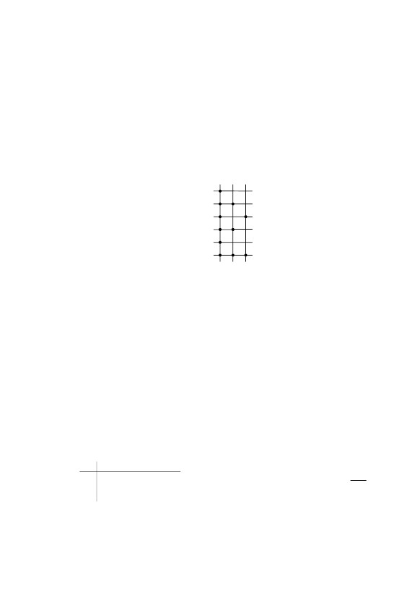

ЗАУВАЖЕННЯ.

У такий спосіб доходимо до визначення відношення.

В и з н а ч е н н я. Відношенням R на множинах A та B називається

довільна підмножина множини декартова добутку A × B . Якщо ( a, b ) ∈ R , то це

записується як: aRb .

Якщо A = B, то R ⊂ A × A і в цьому випадку стверджують, що бінарне

відношення R задано на множині A .

Зображення відношення R ( R ⊂ A × B ) точками в таблиці називають

графіком відношення; множину х ( x ∈ A ) , для яких існує таке у ( y ∈ B ) , що

( x, y ) ∈ R , називають областю визначення відношення R, а множину у

( y ∈ B ) , для яких існує таке х, що ( x, y ) ∈ R , − множиною значень.

.

О

x

y=x

y

y≥x

Тоді R − бінарне відношення поміж множинами A та B .

2) Відношення нестрогого порядку x ≤ y ( x, y ∈ R ) є підмножиною

декартова добутку R × R , тобто всієї площини:

.

m

В

□

∆

b

а

R

1

А

( R ⊂ ( A × B )) :

П р и к л а д. 1) Позначимо в таблиці точками елементи, які належать до

підмножини R = { ( a,1) , ( b, m) , (∆, □)} декартова добутку множин A та B

відношенням.

є бінарним

A× B

Кожна підмножина R множини

17

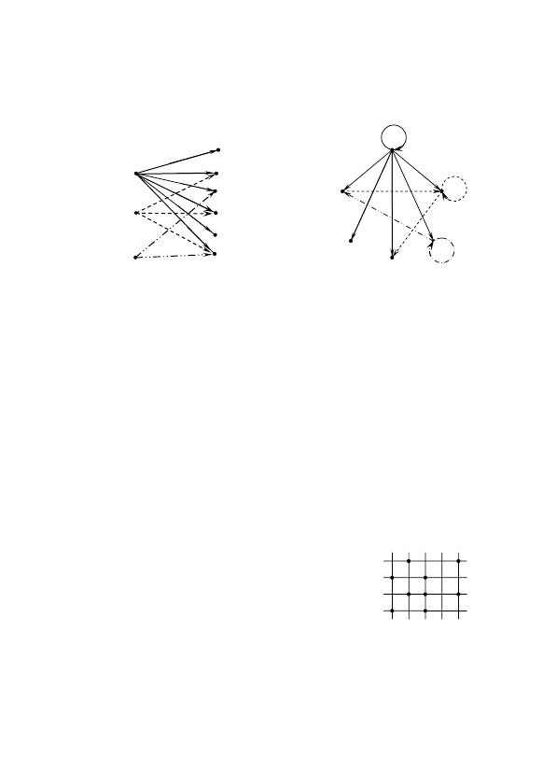

1.2.3 Способи задання відношень

а a, b – елементи множин А та B.

Відношення R можна також задавати у вигляді списку пар елементів

декартова добутку A × B , для яких дане відношення виконується:

R = {(1,1), (1, 2), (1, 3), (1, 4), (1, 5), (1, 6), (2, 2), (2, 4), ( 2, 6 ) , (3, 3), (3, 6)} .

⎧1, якщо aRb;

R [ a, b ] = ⎨

⎩0, якщо aRb,

, де компоненти

матриці R

1

1

1

1

2

3

A

1

0

0

1

1

0

1

0

1

1

1

0

1

0

0

B

R 1 2 3 4 5 6

Табличний спосіб завжди можна розглядати як різновид матричного, так

як таблицю можна представити у вигляді матриці. Тому відношення R можна

задати також бульовою матрицею суміжності, або відношення, рядки якої

позначають елементами множини A , а стовпчики − елементами множини B і

на перетинанні рядка ai зі стовпчиком b j стоїть 1 в разі ai Rb j , та 0 − у

противному випадку:

b1 b2bn

a1 ⎛ a11 a12a1n ⎞

⎜a

a2 ⎜ 21 a22

a2 n ⎟

⎟ .R=

⎟…⎜

⎜⎟

am ⎝ am1 am 2amn ⎠

Матриці відношення називають бульовими, тому що їхніми елементами є

лише числа 0 або 1.

Для розглянутого вище прикладу матриця відношення буде мати форму:

.

5

6

1

2

B 3

4

3

2

1

R

A

1. Табличний спосіб задання відношень

П р и к л а д. Нехай відношення R належить до декартова добутку A × B ,

де множини A = {1, 2, 3} та B = {1, 2, 3, 4, 5, 6} , і задане таблицею

Є багато різних способів задання відношень. Найбільш розповсюджені з

них задання відношень у табличній формі, стрілками, перерізом, переліком пар.

Розглянемо кожний з цих способів.

18



Треба знайти: 1) пр А ( a2 , b3 ) ; 2) пр А R .

Розвязання

Накреслимо графік відношення R .

1) Розглянемо кортеж c23 = ( a2 , b3 ) . Маємо

пр А ( a2 , b3 ) = пр1 ( a2 , b3 ) = a2 .

2) Відношення R задано на множинах A та B і

визначається наступними кортежами:

R = {c12 , c14 , c21 , c23 , c32 , c33 , c34 , c51 , c53}( R ⊂ A× B) ,

тоді

пр А R = {a1 , a2 , a3 , a5 } .

6

;

5

4

3

.

3. Завдання відношень перерізом

В и з н а ч е н н я. Нехай c = ( a, b ) − кортеж довжини 2 (де c ∈ A × B ).

Елемент a називається проекцією елемента с на множину А (або на першу

вісь). Позначається як прАс = пр1с = а.

В и з н а ч е н н я. Нехай Е − підмножина декартова добутку множин А та

В ( E ⊂ A × B ) . Множина елементів з А, які є проекцією елементів множини Е на

А, називається проекцією множини Е на множину А. Позначається як пр А Е .

П р и к л а д. Нехай A = {a1 , a2 , a3 , a4 , a5 } ; B = {b1 , b2 , b3 , b4 } , а відношення

R ⊂ A × B визначається переліком пар елементів:

R = {( a1 , b2 ) , ( a1 , b4 ) , ( a2 , b1 ) , ( a2 , b3 ) , ( a3 , b2 ) , ( a3 , b3 ) , ( a3 , b4 ) , ( a5 , b1 ) , ( a5 , b3 )} .

2. Спосіб задання відношень стрілками

Цей спосіб проілюструємо за допомогою відношення R з попереднього

прикладу. При цьому використаємо два варіанти зображення бінарного

відношення:

b1

c21

b2 cc3212B

b3

c23 c33

b4 cc3414

R

A

a1 a2 a3 a4 a5

c51

c53

Рисунок 1.2

Впроваджене поняття проекції кортежу v = ( a1 , a2 ) довжини 2 можна

узагальнити на кортежі v = ( a1 , a2 , …, an ) довжини n .

5

19

1)

A

1

B

1

2

3

2)

1

6

2

2

4

3



20

В и з н а ч е н н я. Проекцією кортежу v = ( a1 , a2 , …, an ) на i -ту вісь

називають його і-ту компоненту:

прі v = аі .

В и з н а ч е н н я. Проекцією кортежу v = ( a1 , a2 , …, an ) на осі з

номерами і1 , і2 , …, іk називають вектор довжини k з компонентами:

В и з н а ч е н н я. Проекцією множини векторів V = {vr } на i -ту вісь

називають множину проекцій усіх векторів з V на i -ту вісь:

пріV = {прi vr : vr ∈V } .

В и з н а ч е н н я. Проекцією множини векторів V = {vr } на осі з

номерами і1 , і2 , , іk називають множину проекцій усіх векторів з V на осі з

номерами і1 , і2 , …, іk :

прі1 , i2 , …, ikV = { пр i1 ,i2 ,...,ik vr : vr ∈V }.

прі1 , i2 , …, ik v = ( ai1 , ai2 ,..., aik ).

В и з н а ч е н н я. Перерізом х = а множини (відношення) R називається

множина елементів y ∈ B , для яких ( a, y ) ∈ R .

П р и к л а д: перерізом x = a1 множини R з попереднього прикладу буде

множина {b2 , b4 } .

ЗАУВАЖЕННЯ. Проекція відокремлює елементи у множині A, а переріз −

елементи у множині В.

Нехай задано відношення R ⊂ A × B . Позначимо через R(a ) ( a ∈ A )

переріз х = а відношення R , тобто множину таких y ∈ B , що ( a, y ) ∈ R . Отже,

В и з н а ч е н н я. Множина перерізів R ( a ) відношення R ( R ⊂ A × B ) по

всім a ∈ A називається фактор-множиною множини B за відношенням R

(позначається через B / R )

B / R = { R ( a ) , a ∈ A} .

Фактор-множина B / R повністю визначає відношення R .

П р и к л а д. Розглянемо відношення R з попереднього прикладу.

Перерізом x = ai (i = 1,5) відношення R будуть відповідно множини

R ( a1 ) = {b2 , b4 } ; R ( a2 ) = {b1 , b3} ; R ( a3 ) = {b2 , b3 , b4 } ; R ( a4 ) = ∅ ; R ( a5 ) = {b1 , b3} .

Під кожним елементом ai запишемо його переріз:

a2a3a4a5 ⎤⎡ a1

.⎢ b ,b{ 2 4} {b1 , b3} {b2 , b3 , b4 } ∅ {b1, b3}⎥⎣⎦

R ( a ) = { y : a ∈ A, y ∈ B, ( a, y ) ∈ R} .

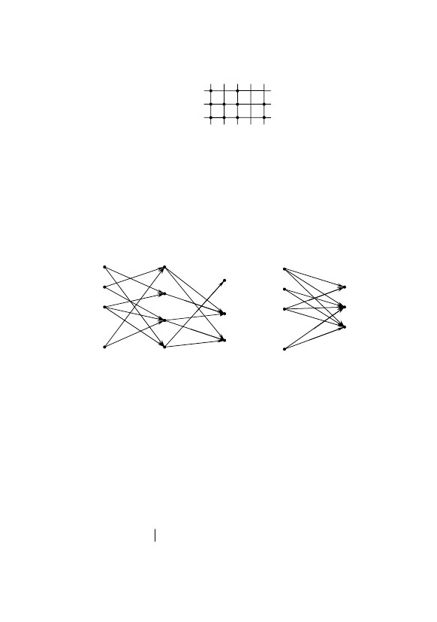

Другий рядок буде фактор-множиною множини B за відношенням R .

.

c1

C c2

c3

B

b1 b2 b3 b4

S

П р и к л а д. Розглянемо відношення R , яке визначене в прикладі на

стор. 19, і відношення S , яке задане наступною таблицею

∃ , який називається квантором існування і читається «існує, знайдеться хоча б

один». Окрім квантора існування ще є двоїстий до нього квантор ∀ , який

називається квантором загальності, який читається «для будь-якого, для

кожного, для всіх». Застосування кванторів спрощує формальні записи.

ЗАУВАЖЕННЯ. При визначенні композиції відношень використано символ

SR = {( a, c ) | a ∈ A, c ∈ C , якщо ∃b ∈ B, що aRb та bSc} .

Операцію композиції бінарних відношень іноді ще називають добутком

відношень.

або

(1.1)

( SR ) (a) = S ( R ( a ) ) ,

Нехай задано три множини A, B, C й два відношення R та S поміж

ними: R ⊂ A × B , S ⊂ B × C .

В и з н а ч е н н я. Композицією двох відношень R та S називається

відношення SR (іноді позначають як S R ) яке задано на декартовому добутку

А × С та визначене як таке, що переріз SR по всіх a ∈ A збігається з перерізом

S по підмножині R(a ) ( R ( a ) ⊂ B ) , тобто

1.2.4 Композиція відношень

П р и к л а д. Нехай задано три множини − A = {a1 , a2 , a3} ; B = {b1 , b2 , b3} ;

X = {a2 , a3} ⊂ A − й відомо, що R ( a2 ) = {b1 , b3 , b4 } ; R ( a3 ) = {b1 , b2 , b4 } . Тоді

R ({a2 , a3} ) = R ( a2 ) ∪ R ( a3 ) = {b1, b3 , b4 } ∪ {b1, b2 , b4 } = {b1 , b2 , b3 , b4 } = B .

x∈X

Вочевидь, що R ( X ) ⊂ B .

Нехай тепер R ⊂ A × B , а Х деяка підмножина множини А ( X ⊂ A ).

Позначимо об’єднання всіх перерізів R ( x ) за всіма x ∈ X через R ( X ) , тобто

перерізом множини R по множині X є множина

R ( X ) = { y : x ∈ X , y ∈ B, ( x, y ) ∈ R} = ∪ R ( x ) .

21

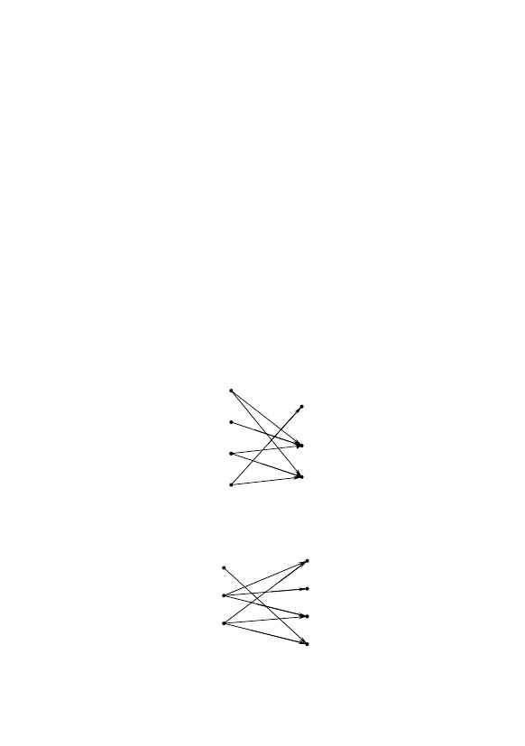

a2

{b1, b3 , b4 }

a4

a5

•

c1

c2

c3

Композицію двох відношень S та R можна знайти ще й у такий спосіб:

⎡ b1

⎢ c

⎣{ 2 }

b2

{c1, c2 }

b3

{c3}

b4 ⎤ ⎡ a1

{c4 }⎥ ⎢{b1, b3}⎦⎣

A

a1 a2 a3 a4 a5

SR

c1

C

c2

c3

a3a4

{b1, b2 , b4 } ∅

R( x)

a5⎤

{c1, c2 , c3}⎥ .⎦

S ( R ( x ))

a5 ⎤

{b2 , b4 }⎥ =⎦

⎡ a1

=⎢

⎣{c2 , c3}

a2

{c2 , c3}

a3a4

{c1, c2 , c3} ∅

( SR )( x )

Отже

SR = {( x, z ) ∈ A × C якщо ∃y ∈ B, такий, що ( x, y ) ∈ R та ( y, z ) ∈ S } .

Перевіримо, чи виконується визначення (1.1), наприклад, для перерізу

a = a1. У лівій частині формули дістанемо

( SR ) ( a1 )= {c1, c2 , c3} .

a2

22

Тоді відношення SR визначається таблицею

.

Відношення SR можна ще знайти інакше, якщо записати відношення R

та S у вигляді підмножин відповідно декартових добутків A× B та B × C :

R = {(a1 , b2 ), (a1 , b4 ), (a2 , b1 ), (a2 , b3 ), (a3 , b2 ), (a3 , b3 ), (a3 , b4 ), (a5 , b1 ), (a5 , b3 )} ;

(1.2)S = {(b1, c2 ), (b1, c3 ), (b2 , c2 ), (b3 , c2 ), (b3 , c4 ), (b4 , c1 ), (b4 , c3 )} .

Тоді

SR = {(a1 , c1 ), (a1 , c2 ), (a1 , c3 ), (a2 , c2 ), (a2 , c3 ), (a3 , c1 ), (a3 , c2 ), (a3 , c3 ), (a5 , c2 ), (a5 , c3 )} .

У правильності відповіді переконаємося за допомогою задання

відношення стрілками:

R

a1

a2

a3

a4

a5

•

S

SR

b1

b2

b3

b4

c1

c2

c3

a1

a3

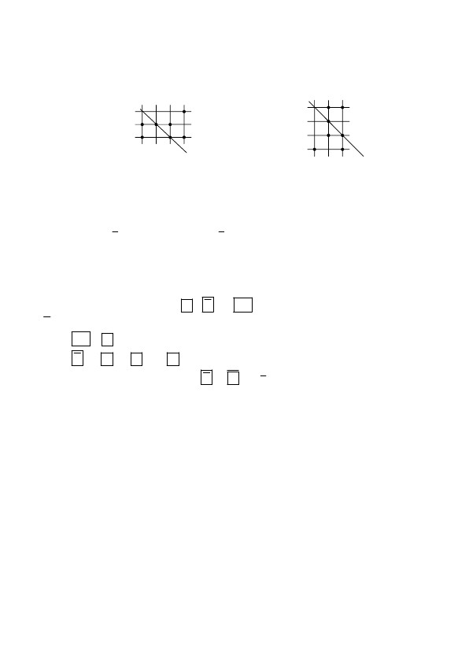

Оскільки R ( a1 ) = {b2 , b4 } , то у правій частині формули (1.1) при a = a1,

матимемо:

S ( b2 , b4 ) = S ( b2 ) ∪ S ( b4 ) = {c2 } ∪ {c1 , c3} = {c1 , c2 , c3} .

Ліва й права частини збігаються.

ЗАУВАЖЕННЯ. n − ступенем відношення R на множині A називається

його n -разова композиція з самим собою, тобто

Rn = R R … R .

S −1 = {( c1, b4 ) , ( c2 , b1 ) , ( c2 , b2 ) , ( c2 , b3 ) , ( c3 , b1 ) , ( c3 , b3 ) , ( c3 , b4 )}.

Відношення S −1 у вигляді підмножини запишеться як

b4

b3

b2

b1

буде відношення

S −1

c3

c2

c1

Оберненим щодо відношення S

зображення якого має вигляд:

S −1 , стрілочне

.

c1

S

c3

c2

b4

b3

b2

b1

П р и к л а д. Розглянемо відношення S , яке визначене на стор. 22 та має

стрілочне зображення:

Визначимо ще одну додаткову унарну операцію над відношеннями, яка

не має аналогів у загальному випадку серед теоретико-множинних операцій, що

розглядалися раніше. Це операція обернене відношення.

В и з н а ч е н н я. Оберненим відношенням щодо певного відношення R

( R ⊂ A × B ) називається таке відношення R −1 , яке задається на декартовому

добутку B × A і утворюється парами ( b, a ) ∈ B × A для яких ( a, b ) ∈ R .

З визначення оберненого відношення випливає, що bR −1a має місце тоді й

лише тоді, коли існує відношення aRb .

1.2.5 Обернене відношення

n

23

відношення є симетричне, якщо матриця є симетрична щодо головної

діагоналі ( тобто R = R −1 ) ;

1.2.6 Типи відношень

Нехай на множині A задано відношення R.

1. Бінарне відношення R на множині А називається рефлексивним, якщо

всякий елемент цієї множини знаходиться у відношенні R з самим собою, тобто

(а, а) ∈ R для всіх а ∈ А (інакше aRa для всіх a ∈ A ).

2. Відношення R на множині А називається антирефлексивним, якщо з

(а, b ) ∈ R випливає а ≠ b (тобто ¬aRa , що є одне й те саме, що aRb ≠ bRa ).

З визначення антирефлексивності випливає, що якщо умова

рефлексивності не виконується ні для жодного елементу множини А, то

відношення R буде антирефлексивним.

Якщо умова рефлексивності виконується не для всіх елементів множини

А, то говорять, що відношення R є нерефлексивне.

3. Відношення R на множині А називається симетричним, якщо для

кожної пари елементів а та b , які належать до А, з того, що (а, b ) ∈ R, випливає

(b , а) ∈ R (тобто для ∀a, b ∈ A з aRb ⇒ bRa ).

25

4. Бінарне відношення R на множині А називається антисиметричним,

якщо для всіх а та b , які належать до А, з належності (а, b ) та (b , а) до

відношення R випливає а = b (тобто якщо aRb та bRa ⇒ a = b ).

5. Бінарне відношення R на множині А називається транзитивним, якщо

для будь-яких трьох елементів а, b та с, які належать до множини А, з того, що

(а, b ) ∈ R та (b , с) ∈ R, випливає, що (а, с) ∈ R (тобто з того, що aRb та bRc

⇒ aRc ).

6. Бінарне відношення R на множині А називається повним, якщо для всіх

елементів а та b , які належать до А, або a = b , або (а, b ) ∈ R, або (b , а) ∈ R

(тобто, або a = b , або aRb , або bRa ).

П р и к л а д и:

1) відношення, яке позначене знаком "«=»" − рефлексивне;

2) відношення "бути сином" − антирефлексивне;

3) відношення "жити в одному місті" − симетричне;

4) відношення "бути начальником" − антисиметричне;

5) відношення "бути братом" − транзитивне.

ЗАУВАЖЕННЯ: 1. При задаванні відношення R

( R ∈ A × A) матрицею:

відношення є рефлексивне, якщо всі елементи головної діагоналі матриці

дорівнюють 1 ( тобто І ⊂ R ) ;

відношення є антирефлексивне, якщо немає жодної одиниці на головній

діагоналі ( тобто R ∩ I = ∅ ) ;

якої дорівнюють 1, чи то, інакше R = R , де rij = 1 − rij .

відношення є антисиметричне, якщо немає жодної пари одиниць

симетричної головної діагоналі (окрім одиниць на самій діагоналі)

( тобто R ∩ R −1 = I ) ;

2. Транзитивність бінарного відношення R на множині А перевіряється

простим перебиранням всіх елементів множини А ( на А повинно виконуватися

включення R R ⊂ R ) ;

3. Відношення є повне, якщо R ∪ R −1 ∪ I = U .

П р и к л а д. Нехай A = {1, 2, 3, 4, 5} . До якого типу належить відношення

R = {(1,1), (2, 2), (3, 3), (4, 4), (5, 5), (1, 3), (1, 5), (3,1), (3, 5), (5,1), ( 5, 3)} ?

Розвязання

Зобразимо відношення R за допомогою таблиці

Композиція відношень і обернене відношення мають властивості:

−11. ( SR ) = R −1S −1 ;

2. Якщо R ⊂ S , T ⊂ U , то TR ⊂ US .

З табличного подання відношення S −1 бачимо, що елементи таблиці S −1 є

симетричні до елементів таблиці S щодо прямої l :

B

b1 b2 b3 b4

S

b1

b2

B

b3

b4

A

c1 c2 c3−1

c1

C c2

c3

S

l

l .

24

У теорії бінарних відношень важливу роль відіграють також відношення:

доповнення − R = {( a, b ) | ( a, b ) ∉ R} , R ⊂ A × B ;

тотожне (діагональ) − I = {( a, a ) | a ∈ A} , I ⊂ A2 ;

універсальне (повне)− U = {( a, b ) | a ∈ A, b ∈ B} , U = A × B .

Якщо позначити через R , R та R −1 матриці відповідно відношень R ,

R та R −1 , то

R −1 = R .

R = U − R , де U − матриця універсальної множини, всі елементи

T

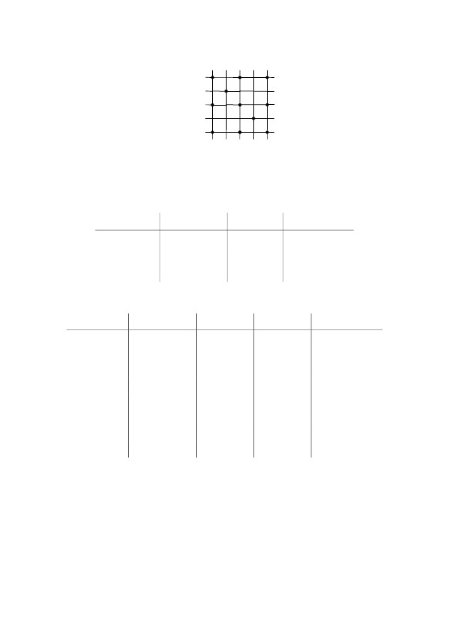



R

1

2

А 3

4

5

Подамо означення понять функції та відображення.

В и з н а ч е н н я. Відношення R ( R ⊂ A × B ) називають функціональним,

якщо для кожного x ∈ A переріз R по х містить не більше одного елемента

y ∈ B (або один або жодного!).

Основні визначення

1.2.7 Функціональні відношення

4) відношення R − не є антисиметричним, тому що, наприклад, з того, що

(1, 3) ∈ R й ( 3, 1) ∈ R , не випливає 1 = 2.

Так

Так

Так

Так

Так

Так

Так

Так

( a, c ) ∈ R ?

( a, c )

(1,1)

(1, 5)

( 3, 3)

( 3, 5)

( 5, 3)

( 5, 5)

( 5,1)

( 5, 5)

( b, c ) ∈ R

( 3,1)

( 3, 5)

(1, 3)

(1, 5)

(1, 3)

(1, 5)

( 3,1)

( 3, 5)

( a, b ) ∈ R

(1, 3)

(1, 3)

( 3,1)

( 3,1)

( 5,1)

( 5,1)

( 5, 3)

( 5, 3)

1

2

3

4

5

6

7

8

Випадок

3) відношення R − транзитивне, оскільки

Так

Так

Так

( b, a ) ∈ R ?

( b, a )

( 3,1)

( 5, 1)

( 5, 3)

( a, b ) ∈ R

(1, 3)

(1, 5)

( 3, 5)

3

2

1

Випадок

маємо

2) відношення R − симетричне, оскільки для всіх пар ( a, b ) ∈ R ( a ≠ b ) ,

1) Відношення R − рефлексивне, оскільки для кожного a ∈ A , маємо

( a, a ) ∈ R ( I ∈ R ) ;

.

A

1 2 3 4 5

26

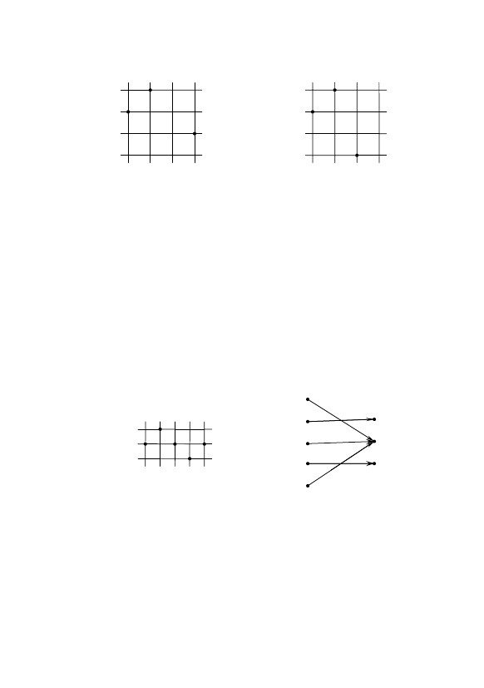

27

У цьому випадку говорять, що відношення R діє з множини A у множину B і

часто використовують позначення R : A → B .

З точки зору теорії множин поняття числової функції є окремим випадком

відношення, коли множини A та B є числові. Тому позначення функціональної

залежності малими латинським буквами також застосовують в теорії множин і

пишуть f : A → B або y = f ( x ) , а відношення f називають функцією.

Рисунок 1.7.

Відношення, не функція

Функція f може бути задана не на всій множені А, а тільки на деякій її

частині D ⊂ A . В цьому випадку множину D називають областю визначення

функції f , а підмножину Іm ⊂ B , де Іm = { f ( x) x ∈ D} називають областю

значень функції f .

ЗАУВАЖЕННЯ. Іmage переводиться як зображення чи образ.

Елемент b = f ( a ) , де a ∈ D , називають образом елемента a , а сам

елемент a − прообразом елемента b .

Якщо D = A , то функція f називається всюди визначеною на А. У цьому

разі прА f = A.

П р и к л а д. Відношення f1 , яке задано таблицею

f1

b1

B

b2

b3

A

a1 a2 a3 a4 a5

,

є функціональним, але не всюди визначеним. Образом елемента a3 є елемент

b2 , а прообразами елемента b2 є елементи a3 та a5 .

f −1 , обернене до функціонального

відношення f ⊂ A × B, є також функціональним, то відношення f буде

взаємнооднозначним.

ЗАУВАЖЕННЯ. Якщо відношення

П р и к л а д (функціонального й оберненого до нього відношення).

Нехай f ⊂ A × A та визначається таблицею 1 (стор. 28). Тоді відношення

f −1 ⊂ A × A визначається таблицею 2 і є функціональним, тому відношення f є

взаємнооднозначним.

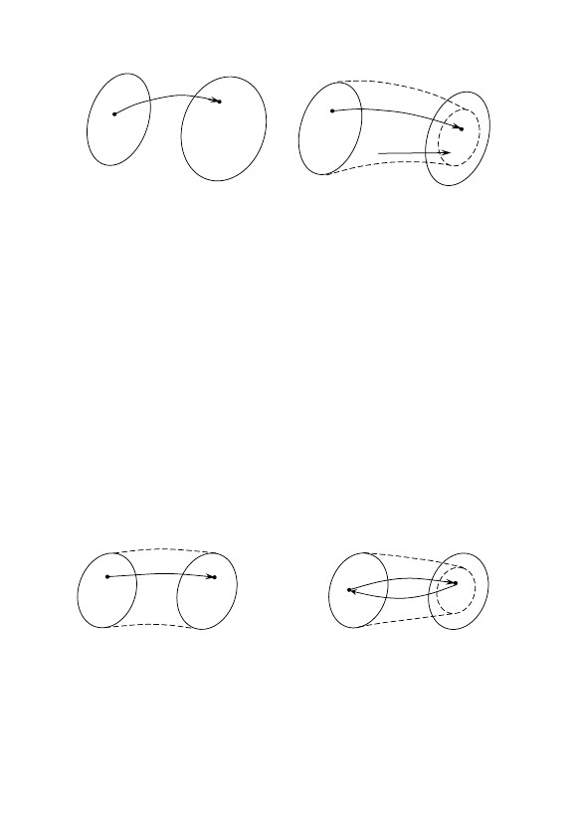

b3

d

d

Структура елементів для нас не є важливою, тому функції f і f −1 в

розглядуємом прикладі зручно записувати як

⎡a b d ⎤⎡a b c ⎤

f =⎢f −1 = ⎢.⎥,

bac⎦

b a d⎥

⎣⎣⎦

В и з н а ч е н н я. Якщо відношення водночас є функціональним та

всюди визначеним на множені А, то воно називається відображенням множини

А у множину B .

Наприклад, відношення f1 , яке задано таблицею на стор. 27, не є всюди

визначеним, тому не є відображенням.

При стрілочному зображенні відображення f з кожної точки повинна

виходити лише одна стрілка.

П р и к л а д. Довизначемо відношення f1 прикладу зі сторінки 27,

поклавши a 4 f1 b3 , тоді здобудемо функціональне відношення f 2 :

A

a1 a2 a3 a4 a5

a1

a2

f2

b1

b2 ,

1.

f2

b1

B

b2

b3

;

або

a3

a4

a5

яке вже є відображенням.

є відображенням множини А на множину В.

Переріз f (x) множини f по x ∈ A є образом елемента x для функції f і

позначається як у = f (x). Елемент х називають аргументом, f (x) − значенням

функції. Переріз f −1 ( y ) множини В по у ∈ B є прообразом елемента у для

ЗАУВАЖЕННЯ. Нехай f

функції f .

На рис. 1.8 та 1.9 графічно зображені образ елемента х та відображення

f , яке діє з множини А у множину В.

b

28

f

a

A

a

A

b

c

2.

d

a

A

f

−1

a

A

b c

d

b

c

c

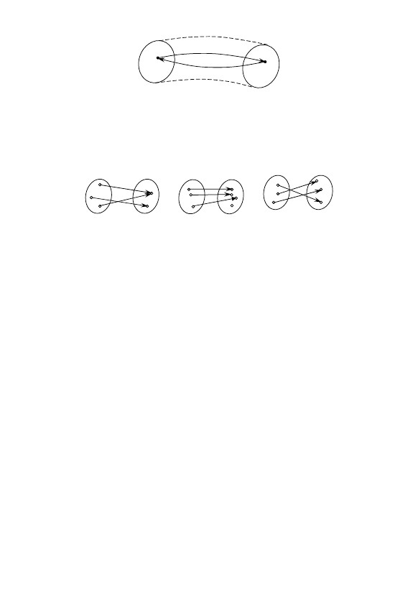

Множина

значень

Множина упорядкованих пар {(x, y) | x ∈ A, y = f(x)} називається графіком

відображення f.

Типи відображень

В и з н а ч е н н я. Відображення f називається сюр’єктивним, або

просто сюр’єкцією, якщо область значень f збігається з усією множиною В

або

f (A) = B, тобто якщо кожний елемент з множини В є образом хоча б одного

елемента з множини А. У цьому разі f відображає А на В (рис. 1.10).

В и з н а ч е н н я. Відображення f називається ін’єктивним, або просто

ін’єкцією, якщо відношення f −1 є функціональне (рис. 1.11), тобто різні

елементи множини А переводяться в різні елементи множини В. У цьому разі

кожний елемент з області значень f має єдиний прообраз, тобто з рівності

f ( x1 ) = f ( x2 ) випливає x1 = x2 .

A

x

Область

визначення

f

B

f(x

x

A

A

B

f

f −1

f(x)

Рисунок 1.10. Відображення А на В

Рисунок 1.11. Ін’єктивне відображення

В и з н а ч е н н я. Відображення називається взаємнооднозначним, або

бієктивним, або просто бієкцією, якщо воно є сюр’єктивне й ін’єктивне,

інакше кажучи, якщо обернене відношення є відображенням (рис. 1.12).

Рисунок 1.8. Значення або

образ функції f

29

x

Аргумент

B

A

x

Область

визначен.

f

f(x)

Значення

функції

або образ x

B

f

Множина

значень

f(x)

Рисунок 1.9. Відображення f

множини А у множину В



A

x

також буде бієкцією і (f −1 ) −1 = f .

2. Бієкція скінченної множини А на себе називається підстановкою.

Якщо множина має n елементів, то можна розглядати множину n! всіх

підстановок, пов’язаних з даною множиною А.

В и з н а ч е н н я. Елемент x називається нерухомою точкою

відображення f, якщо f (x) = x.

ЗАУВАЖЕННЯ. Оскільки функція є окремим випадком відношення, це

означає, що для функцій є також визначена композиція, яка в цьому разі

називається суперпозицією функцій. Нехай f − функція, визначене на множині

А зі значеннями в множині В, g − функція, визначене на множині В зі

значеннями в множині C , тоді композиція g f є функція, яка діє з множини А

в множину С. Таким чином суперпозиція функцій знову є функцією.

: B→A

−1

ЗАУВАЖЕННЯ: 1. Якщо функція f: A → B є бієкцією, то функція f

П р и к л а д. Нехай R − множина дійсних чисел, R+ − множина дійсних

додатних чисел, а функція f : A → B .

1) Якщо А = В = R, то функція f: x → x 2 задає відображення А у B (не

сюр’єктивне, тому що від’ємні числа не є образами).

2) Якщо А = В = R, то функція f: x → 4x − 3 задає відображення А на В

(сюр’єктивне).

3) Якщо А = R, B = R + , то функція f: x → 3 x − ін’єктивне відображення,

тому що воно є взаємнооднозначне: f −1 : x → log 3 x .

Рисунок 1.13. Різні типи відображень

Бієкція

Ін’єкція,

не сюр’єкція

Сюр’єкція,

не ін’єкція

В и з н а ч е н н я. Відображення f −1 називається оберненим

відображенням до відображення f .

Наступний рис. 1.13 ілюструє поняття сюр’єкції, ін’єкції та бієкції.

Рисунок 1.12. Бієктивне відображення

f −1

f(x)

B

f

30



Тоді відображення f −1 ⊂ A × A визначається таблицею

П р и к л а д. Нехай відображення f задано таблицею

1

2

3

4

5

f

1

2

3 4

5

.

З означення суперпозиції маємо

( g f )( x ) = g ( f ( x ) ) .

f −1

1

2

3 4

5

1

2

3

4

5

.

= f −1 g −1 .

31

Приклад 1.37 Нехай задано функції

⎡a a

f= ⎢ 1 2

⎣l m

a4 ⎤⎡l m n⎤

⎥ та g = ⎢c c c ⎥ .

n l⎦⎣ 1 2 3⎦

⎡ a a a3 a4 ⎤

gf= ⎢ 1 2⎥.

⎣ c1 c2 c3 c1 ⎦

a3

Тоді

ЗАУВАЖЕННЯ.

Для

відображень

g

і

f

справедлива

формула

(g f )

−1

Нехай задано множину A = {a1 , a2 , ..., an } .

В и з н а ч е н н я. Тотожним відображенням називається відображення,

яке кожному елементові ai ∈ A ставить у відповідність цей же самий елемент

(позначається символом 1A ). Таким чином:

⎡ a1 a2 ... an ⎤

1A = ⎢⎥.

⎣ a1 a2 ... an ⎦

В и з н а ч е н н я. Якщо f та f −1 − відображення, визначені на множині А

зі значеннями в цій же самій множині А, то відображення f називається

відображенням на себе (бієкцією на себе) і мають місце рівності:

1A ⋅ f = f ⋅ 1A = f ; f ⋅ f −1 = f −1 ⋅ f = 1A .(1.3)

множина всіх підмножин множини С. Тоді

P ( C ) = {∅, {1} , {2} , {3} , {1, 2} , {1, 3} , {2, 3} , {1, 2, 3}} .

⎡1 2 3 4 5 ⎤

f ⋅ 1A = ⎢⎥ = f.

⎣4 3 5 1 2⎦

Звідси випливає, що відображення 1A є тотожним.

Знайдемо композицію відображень f та f −1 :

⎡1 2 3 4 5⎤

f ⋅ f −1 = f −1 ⋅ f = ⎢⎥ = 1А.

⎣1 2 3 4 5⎦

В и з н а ч е н н я. Функція f : A1 × A2 × … × An → B ( f : An → B )

називається функцією n аргументів.

Така функція відображає кортеж ( a1 , a2 , …, an ) ∈ A1 × A2 × … × An у елемент

b∈ B .

1.2.8 Відношення порядку

Основні визначення

Відношення, котрі зустрічаються на практиці, можуть мати водночас

кілька однакових комбінацій властивостей, яким можна надати спеціальну

назву й для яких можна вивчати окремо наслідки з цих комбінацій, притаманні

всім відношенням з такою комбінацією властивостей. Розгляд розпочнемо з

відношення порядку, яке дозволяє порівнювати поміж собою елементи однієї

множини.

В и з н а ч е н н я. Бінарне відношення R , яке визначено на множині А,

називається відношенням порядку, якщо воно є антисиметричне й транзитивне.

В и з н а ч е н н я. Бінарне відношення R на А називається відношенням

нестрогого порядку, якщо воно є рефлексивне, антисиметричне й транзитивне.

33

В и з н а ч е н н я. Бінарне відношення R на А називається відношенням

строгого порядку, якщо воно є антирефлексивне, антисиметричне та

транзитивне.

Якщо відношення порядку є повне, то воно називається відношенням

повного, або лінійного порядку, а якщо воно не має властивості повноти, то

називається відношенням часткового порядку. У цьому разі множина А із

заданим на ньому відношенням R називається частково впорядкованою

множиною (позначається ( A, R ) , або просто А).

Множина, на якій визначено відношення повного порядку, називається

лінійно впорядкованою.

Зазвичай нестрогий порядок позначають через " ≤ ". У цьому разі маємо

нестрого впорядковану множину ( A, ≤ ) . Відношення строгого порядку

зазвичай, позначають знаком " < ". Відношення порядку у загальному випадку

позначають знаком " ≺ ".

П р и к л а д. Нехай A − множина дійсних чисел, а відношення R на А є

R = {( x, y ) | x ≤ y} . Тут R − відношення нестрогого повного порядку, тому

С, тобто

( A, R ) − нестрого впорядкована множина (лінійно впорядкована).

П р и к л а д. Нехай C = {1, 2, 3} , а P ( C ) − булеан множини

⎡1 2 3 4 5⎤ ⎡1 2 3 4 5 ⎤

⎥ ⋅ ⎢⎥ = f;

⎣1 2 3 4 5⎦ ⎣ 4 3 5 1 2 ⎦

Ця множина містить 23 = 8 елементів.

Відношення R на множині P ( C ) визначимо як URV , якщо U ⊆ V , де

U , V ⊆ C ( R − відношення включення множин, тобто елемент (U , V ) ∈ R , якщо

U ⊆ V ). Наприклад,

оскільки {1, 3} ⊄ {3} .

Можна перевірити, що відношення R визначене у такий спосіб, є

рефлексивне, антисиметричне та транзитивне, тому на множині P ( C ) воно

({3} , {1, 3}) ∈ R ,

тому що

{3} ⊆ {1, 3} ,

а

({1, 3} , {3}) ∉ R ,

визначає нестрогий порядок, тобто відношення R на булеані P ( C ) є

відношенням нестрогого часткового порядку.

Верхня й нижня межі множини

Нехай A − підмножина впорядкованої множини E , на якій визначено

відношення порядку " ≺ ". Якщо існує такий елемент m ∈ E , що m ≺ a для

кожного a ∈ A, то m називається нижньою межею множини A. Аналогічно,

якщо існує елемент M ∈ E , що M a для кожного a ∈ A, то M називається

верхньою межею множини A .

Якщо m та M належать до множини A , то m та M відповідно

називаються мінімумом та максимумом множини A й позначаються

символами

4

Функції

f

і

f −1

запишемо

у

вигляді:

⎡1 2 3 4 5 ⎤

f =⎢⎥,

⎣4 3 5 1 2⎦

⎡ 1 2 3 4 5⎤

f −1 = ⎢⎥.

⎣ 4 5 2 1 3⎦

Зображення відображень f й f −1 стрілками складається з циклів:

1

32

5

2

3

1

4

5

2

3

Перевіримо виконання умови (1.3):

1А ⋅ f = ⎢

34

min A або min ;

a∈A

max A або max .

a∈A

Верхня та нижня межі для кожної множини існують не завжди й не

завжди є єдині.

Якщо існує найбільша нижня межа множини А, то вона називається

інфімумом і позначається inf A , а якщо існує найменша верхня границя

множини А, то вона називається супремумом і позначається sup A .

1.2.9 Відношення еквівалентності

В и з н а ч е н н я. Бінарне відношення R на множині А називається

відношенням еквівалентності, якщо воно є одночасно рефлексивне,

симетричне й транзитивне (позначається символами ∼ , ≡ або a = b ( mod R ) .

П р и к л а д: 1) рівність чисел та множин є відношенням еквівалентності;

2) у прикладі на стор. 25 − 26 відношення R задовольняє всім трьом наведеним

властивостям, тому воно є відношенням еквівалентності.

Наприклад, класифікація об’єктів деякої множини A на непересічні

підмножини елементів Ai , де A = ∪ Ai , Ai ∩ Ak = ∅ ( i = k ) , якщо вони мають

однакові властивості, визначає відношення еквівалентності. В цьому випадку

елементи однієї підмножини Ai володіють однаковою властивістю та є

еквівалентні до елементів тієї ж самої підмножини й не є еквівалентні до

елементів решти підмножин Ak ( i ≠ k ) , до того ж серед підмножин Ai немає

порожніх. Здобуті підмножини Ai називаються класами еквівалентності

множини А.

П р и к л а д. Нехай A − множина студентів одного міста. Визначимо на

множині A відношення R − « x та y навчаються в одному ВНЗ», де x, y ∈ A .

Відношення R буде відношенням еквівалентності, якщо жоден студент міста не

навчається в кількох ВНЗ. У цьому разі класи еквівалентності становитимуть

студенти одного ВНЗ.

П р и к л а д. Відношення R у прикладі на стор. 25 − 26 розбиває

множину А на класи [1] , [ 2] , [3] , [ 4] , [5] , [ 6] , де

[1] = { x : ( x, 1) ∈ R} = { x : xR1} = {1, 3, 5} .

1∈ [1] , оскільки (1,1) ∈ R ;Перевіримо:

3 ∈ [1] , оскільки ( 3,1) ∈ R ;

5 ∈ [1] , оскільки ( 5,1) ∈ R .

i

[ 2] = { x : ( x, 2 ) ∈ R} = { x : xR 2} = {2} ;

[3] = { x : ( x, 3) ∈ R} = { x : xR3} = {1, 3, 5} ;

[ 4] = { x : ( x, 4 ) ∈ R} = { x : xR 4} = {4} ;

[5] = { x : ( x, 5) ∈ R} = { x : xR5} = {1, 3, 5} .

35

Аналіз здобутих результатів засвідчує, що різними є лише три класи:

[1] = [3] = [5] = {1, 3, 5} ; [ 2] = {2} ; [ 4] = {4} .

Символом [ A]R позначають множину всіх класів еквівалентності

множини A за відношенням еквівалентності R та називають фактор-

множиною множини A за відношенням еквівалентності R . У

розглянутому прикладі фактор-множиною буде множина класів

[ A]R = {[1], [ 2], [ 4]} .

Кожний елемент класу еквівалентності породжує цей же самий клас

еквівалентності, отже представляє цей клас.

Системою представників певного відношення еквівалентності

називається підмножина, яка містить по одному елементові з кожного класу

еквівалентності.

П р и к л а д. На множині цілих чисел Z визначимо відношення

R ⊂ Z × Z за допомогою формули R = {( x, y ) : x − y = 3k , k − ціле число} .

Відношення R є рефлексивне, тому що ( a, a ) ∈ R внаслідок рівності

a − a = 0 = 3 ⋅ 0 для k = 0 .

Відношення R є симетричне, оскільки з належності ( a, b ) ∈ R випливає,

що a − b = 3k , тобто b − a = 3 ( − k ) і, отже, ( b, a ) ∈ R .

Відношення R є транзитивне, оскільки з належності ( a, b ) та ( b, c ) до R ,

випливає, що a − b = 3k1 , b − c = 3k2 , тобто ( a, c ) ∈ R , оскільки

a − c = a − b + b − c = 3k1 + 3k2 = 3 ( k1 + k2 ) ,

де k1 + k2 − ціле число.

Отже, відношення R є рефлексивне, симетричне й транзитивне, тому

воно є відношенням еквівалентності.

Розглянемо класи чисел

[ a ] = { x : ( x, a ) ∈ R} = { x : x − a = 3k} = { x : x = a + 3k, k − певне ціле число} .

Здобудемо три різні класи еквівалентності стосовно відношення R

розглядаємого прикладу:

[0] = {…, − 9, − 6, − 3, 0, 3, 6, 9, …} ;

[1] = {…, − 8, − 5, − 2,1, 4, 7,10, …} ;

[ 2] = {…, − 7, − 4, − 1, 2, 5, 8,11, …} .

Множина всіх класів еквівалентності

[ Z ]R = {[0], [1], [ 2]}

є фактор-множиною множини Z за відношенням еквівалентності R .

Елемент x належить до класу [ a ] , якщо x − a = 3k , де k − ціле число.

(Пишуть x = a (mod3) ).





36

У загальному випадку, якщо Z − множина цілих чисел, а p − деяке число

( p ∈ Z ) , то вважатимемо а ~ b, якщо ( a − b ) p , де a, b ∈ Z , або, що є одне й те

саме, a = b ( mod p ) .

П р и к л а д. Відношення паралельності прямих q на площині є

відношенням еквівалентності, тому що:

1) q | | q − рефлексивне;

2) q1 | | q2 ⇒ q2 | | q1 − симетричне;

3) q1 | | q2, q2 | | q3 ⇒ q1 | | q3 − транзитивне.

Кожний клас еквівалентності в множині прямих на площині − це

множина паралельних прямих, яка повністю визначається напрямком однієї

прямої.

П р и к л а д. Вважатимемо, що точка M 1 ( x1 , y1 ) площини є еквівалентна

точці M 2 ( x2 , y2 ) цієї ж площини, якщо x1 = x2 . У цьому разі класами

еквівалентності будуть множини точок на площині з рівними абсцисами (тобто

всі прямі, які є паралельні до осі Оу). У цьому випадку фактор-множиною буде

множина всіх прямих на площині, які є паралельні до осі Оу.

Прикладами відношення еквівалентності є також рівність векторів,

логічних тверджень тощо.

1.3 Потужність множин

В и з н а ч е н н я. Кардинальним числом (позначається Card A або A )

називається деякий об’єкт для позначення потужності будь-якої множини із

сукупності множин.

В и з н а ч е н н я. Потужністю скінченної множини A називається

кількість її елементів.

Кардинальне число є узагальненням поняття числа елементів скінченної

множини на випадок нескінченної множини.

В и з н а ч е н н я. Стверджують, що множини A = {a1 , a2 , …, an , …} та

B = {b1 , b2 , …, bn , …} мають однакову потужність, якщо можна встановити

взаємнооднозначну відповідність поміж їхніми елементами bi = f (a j ) . У цьому

разі множини A та B називають рівнопотужними та позначають A ~ B.

Кожні не порожні скінчені множини з n елементів є рівнопотужні

множині певного відрізку натурального ряду N n , де N n = {1, 2, 3, ..., n} У цьому

разі їхня потужність дорівнює n < ∞ .

Потужність порожньої множини ∅ вважають рівною 0, тобто ∅ = 0 .

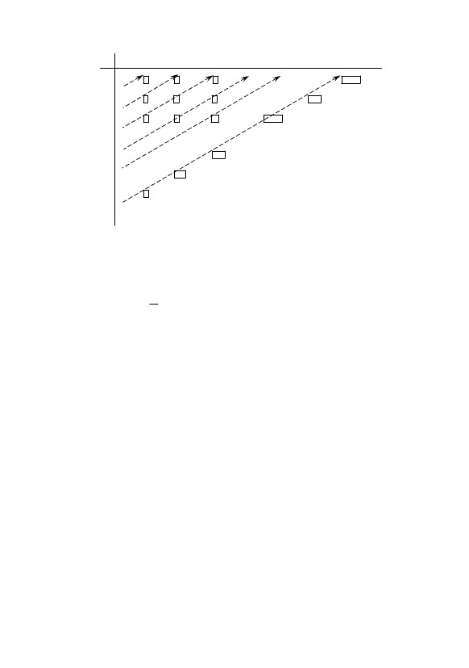

37

П р и к л а д.

1) Якщо A = {−2, 0, 3, 5} , то A = 4 . 2) N = N 2 , де

N 2 = N × N , N − множина натуральних чисел. 3) Якщо множини A та B

nмають скінчену кількість елементів, то A × B = A ⋅ B . 4) An = A , n < ∞ .

В и з н а ч е н н я. Кожна множина, яка рівнопотужна множині

натуральних чисел, називається зліченною. Її потужність позначається літерою

ℵ0 (алеф нуль, алеф − перша літера єврейської абетки).

П р и к л а д. Множина непарних чисел P є рівнопотужна множині всіх

натуральних чисел N , тому множина P є зліченою множиною і її потужність

P = ℵ0 .

В и з н а ч е н н я. Якщо існує взаємнооднозначна відповідність між

множиною A і деякою власною підмножиною B\* множини B, тоді кажуть, що

потужність множини A не менша від потужності множини B і

записують |A| ( |B|.

Теорема 1 Якщо множина A є рівнопотужна підмножині B\* множини B

(тобто A ~ B\* ) і множина B є рівнопотужна підмножині A\* множини A

(тобто B ~ A\* ), то множини A й B рівнопотужні (A ~ B) й їхні потужності

дорівнюють одна одній: A = B .

Теорема 2 Потужність множини E завжди менше за потужність

множини P ( E ) , де P ( E ) − множина всіх підмножин множини E .

Теорема 3 Кожна нескінчена множина містить зліченну множину.

Теорема 4 Якщо Е − нескінчена множина, а A − скінчена, то E ∪ A = E .

Теорема 5 Всі нескінчені множини, які є підмножинами зліченної

множини, є також зліченні.

Теорема 6 Об’єднання зліченого числа скінченних або зліченних множин

є злічена множина.

Теорема 7 Декартов добуток двох зліченних множин є злічена множина.

Доведення

Нехай є дві злічені множини A = {an } та B = {bn } . Позначимо через

cn , m = an ⋅ bm елемент добутку множин A ⋅ B . Кожному елементові cn ,m

поставимо у відповідність пару чисел ( n, m ) . Занумеруємо їх в такий спосіб:

( 0, 0 ) − номер 0; ( 0,1) − номер 1; (1, 0 ) − номер 2; ( 0, 2 ) − номер 3; (1, 1) −

номер 4; ( 2, 0 ) − номер 5; ...; ( 0, k ) − номер r ; (1, k − 1) − номер r + 1; ...; ( k , 0 )

− номер r + 1 + k .

Правило нумерування елементів множини A ⋅ B зобразимо графічно:

Теорема 8 Множина P ( N ) (булеан множини N ) − незліченна множина.

Її потужність дорівнює потужності континууму С, тобто множина потужності

2ℵ0 має потужність континууму.

Теорема 9 Об’єднання множини потужності континууму та зліченної

множини має потужність континууму.

Теорема 10 Добуток скінченного або зліченного числа множин

потужності континууму має потужність континууму:

…

a0b0 0 a1b0 2

a0b1 1

a1b1 4

a0b2 3 a1b2 7

У такий спосіб можна перенумерувати всі пари an ⋅ bm , тому множина, яка

складається з елементів з подвійними індексами, є злічена.

П р и к л а д. 1) Множина цілих чисел − зліченна. 2) Множина

p

раціональних чисел( p, q ∈ N , q ≠ 0 ) є зліченна. 3) Множина точок з

q

раціональними координатами на евклідовій площині є зліченна.

В и з н а ч е н н я. Потужність множини дійсних чисел проміжку [ 0,1)

називається потужністю континууму. Позначається через С або ℵ .

П р и к л а д. Множини дійсних чисел проміжків [ 0,1) та [ 0, ∞ ) є

рівнопотужні, оскільки по між ними можна встановити взаємнооднозначну

відповідність.

Завдання для самостійної роботи. Довести твердження попереднього

прикладу.

ak b0 r + k +1

(ℵ0 )(

ℵ0 )

= С.

39

Розділ 2

МАТЕМАТИЧНА ЛОГІКА

2.1 Алгебра висловлень

2.1.1 Загальні поняття

Логіка – це наука про закони мислення та його форми. Вона як мистецтво

суджень бере свій початок з далекої давнини. В логіку було впроваджено

математичну символіку, і сьогодні вона використовує мову й методи

математики. Звідси й назва – математична логіка. Основи математичної логіки

було закладено в середині XIX сторіччя ірландським математиком Дж. Булем.

Останніми десятиліттями логіка набула широкого застосовування в

техніці під час дослідження та розроблення електронних схем, обчислювальних

машин, дискретних автоматів. Вона використовується також і в інших науках:

економіці, біології, психології тощо.

Основним поняттям у логіці є висловлення, під яким розуміють думку,

яка подається за допомогою твердження. Тобто висловлення – це певне

твердження, яке може бути або істинним або хибним. Наприклад, висловлення

«4 є парне число», «2⋅2 = 4» є істинними, а висловлення «Одеса − столиця

України», «2 + 3 = 6» – хибними. Рівняння «х – 4 = 0» не є висловленням, але за

кожного конкретного значення змінної x одержуватимемо висловлення.

Поміж висловленнями використовуються різні логічні зв’язки: «якщо ...,

то ...», «... або ...», «... і ...» тощо. За їхньої допомоги будуються інші нові

висловлення.

Логічною операцією називається операція, в якій операндами є

висловлення, а операторами – логічні зв’язки.

Алгебра логіки (алгебра висловлень) являє собою науку про сукупність

висловлень, над якими визначені логічні операції.

Для позначення істинного висловлення використовують літеру і (істина,

чи цифру 1, чи Т – true), а для хибного – літеру х (хибність, чи цифру 0, чи F –,

false).

Висловлення, які характеризуються значеннями 0 чи 1, позначатимемо

літерами х, y, z тощо (такі змінні називатимемо бульовими, див. п. 2.2).

За допомогою алгебри логіки можна, наприклад, описувати роботу

релейно-контактних схем. Для конкретики обмежимося розгляданням

двополюсних схем, у яких поміж полюсами можуть існувати релейні контакти,

з’єднані послідовно чи паралельно. При цьому стан контакту – 1 (0) означає, що

він замкнений (розімкнений), тобто сигнал 1 (0) переводить електронний

елемент у відкритий (закритий) стан.

Розглянемо спочатку схеми з одним контактом (рис. 2.1), на яких сам

a2

a0

b0

b1

b2

bk −2

bk −1

bk

a0bk r

a1bk −1 r +1

a1

38

a2b0 5

a1b1 8

a1b2 12

a1bk −2 r + 2

ak −2b2 r + k −1

ak −1b1 r + k

ak − 2

ak −1

ak

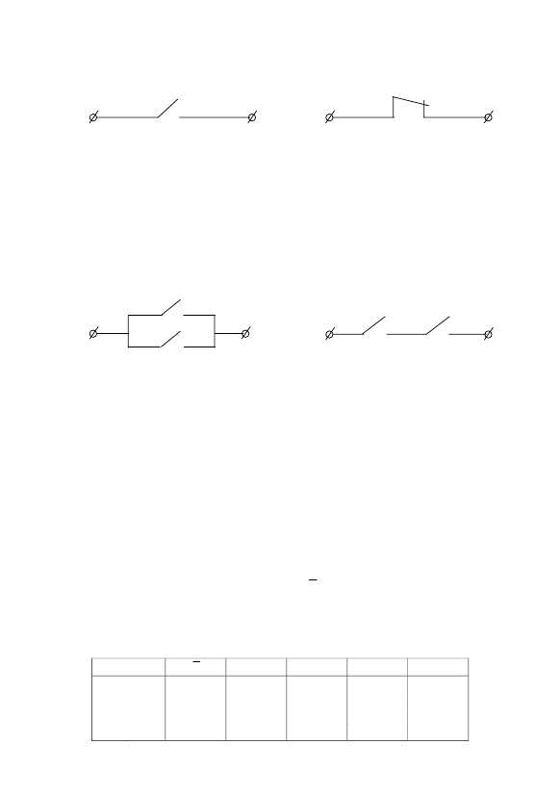



контакт та його стан позначено через х, а стан двополюсника позначатимемо

літерою y.

А∼В

1

0

0

1

А→В

1

1

0

1

А∨ В

0

1

1

1

А∧В

0

0

0

1

х2

A

1

1

0

0

В

0

1

0

1

А

0

0

1

1

Якщо контакти x1 та х2 з’єднані паралельно, то коло буде замкнене, тобто

змінна y набуде істинного значення (y = 1), коли хоча б один з контактів x1 та х2

є замкненим, і розімкненим, тобто y набуватиме хибного значення, коли

обидва контакти x1 та х2 є розімкненими. При послідовному з’єднанні

контактів x1 та x2 коло буде замкнене (y = 1), коли обидві змінні x1 та х2

набуватимуть істинного значення (тобто x1 = 1, х2 = 1), і розімкнене (y = 0), коли

хоча б одна зі змінних x1 та х2 набуде хибного значення.

Опис більш складних релейно-контактних схем здійснюється за

допомогою бульових функцій (див. п. 2.2).

Для логічних зв’язок застосовуються символи: ¬ − для „не”

(заперечення», ∧ − для „і” (кон’юнкції), ∨ − для „або” (диз’юнкції), → − для

«якщо …, то …» (імплікації), ∼ − для «тоді й лише тоді, коли» (еквіваленції).

Наприклад, якщо А та В – твердження, то A , А ∧ В, А ∨ В, А→В, А∼В будуть,

відповідно, запереченням твердження А, кон’юнкцією тверджень А та В тощо.

Задамо значення істинності висловлень А та В таблицею істинності, тоді

для розглянутих зв’язок таблиця істинності має наступний вигляд:

Рисунок 2.2. Схеми з двома контактами

х1

х2

х1

Вочевидь, змінна х є незалежною, а змінна y – залежною бульовою

змінною.

У разі першої схеми коло буде замкнене, якщо буде змінено стан

контакту (замкнено), тобто змінна y набуде істинного значення (y = 1) тоді й

лише тоді, коли змінна х також набуде істинного значення (х = 1). У разі другої

схеми, навпаки, змінна у набуде істинного значення (y = 1), коли змінна х

збереже хибне значення, тобто стан контакту не зміниться (х = 0).

Перейдемо тепер до розглядання схеми „або” і схеми „і” (рис. 2.2).

Рисунок 2.1. Схеми з одним контактом

х

х

40



41

Таким чином, якщо значення істинності простих висловлень є відомі, то

значення істинності складних висловлень може бути визначено за допомогою

цих таблиць.

2.1.2 Формули алгебри висловлень. Семантика.

Класифікація та рівносильність формул

Під алфавітом будемо розуміти кожну не порожню множину символів:

пропозиційних змінних – x, y, z, x1, x2, …; логічних зв’язок ¬ , ∧ , ∨ , →, ∼, …;

технічних символів – (,) тощо.

Словом у певному алфавіті називається довільна скінчена послідовність

символів (можливо, порожня). Слово а називається підсловом b, якщо b = b1ab2

для певних слів b1 та b2. Слово ab називається сполученням (конкатенацією)

слів a та b.

Формулою алгебри висловлень (ФАВ) називається слово, яке задовольняє

такому визначенню:

1) кожна пропозиційна змінна – формула;

2) якщо А та В – формули, то ( A ) , (А ∧ В), (А ∨ В), (А → В), (А ∼ В) –

формули;

3) слово є формулою, якщо воно побудоване лише з використанням п. 1 та

п. 2.

Наприклад, вирази (слова)

( A → B) ∨ A , (( A ~ B) → (C ) )

(

)

є формулами, а слова (А ∼ В), ( C ), А, В, С – підформули останньої формули.

З метою економії дужок операції виконуються в такому порядку

(пріоритет операцій): ¬ , ∧ , ∨ , →, ∼.

Раніше зазначалося, що висловлення може бути чи то істинне, чи хибне.

Інтерпретувати формулу – означає приписати їй одне з двох значень істинності.

Набір правил інтерпретації формул (семантика числення висловлень) має бути

композиційним, тобто значення формули має бути функцією значень її

складових. Для інтерпретації можна використовувати таблиці істинності.

Наприклад, покажемо істинність формули

А→В∼ A ∨ В

за будь-яких інтерпретацій:

А

0

0

1

1

В

0

1

0

1

А→В

1

1

0

1

A

1

1

0

0

A∨ B

1

1

0

1

А → В ∼ A∨ B

1

1

1

1



42

Якщо існує хоча б одна інтерпретація, за якої формула набуває істинного

значення, вона називається здійсненною, а якщо існує хоча б одна

інтерпретація, за якої формула набуває хибного значення, вона називається

спростовною.

Формула називається тавтологією (чи тотожно-істинною, чи

загальнозначущою), якщо за будь-яких інтерпретацій її складових (змінних)

вона набуває істинного значення. Позначення тавтології є |= A.

Формула називається протиріччям (тотожно-хибною), якщо за будь-яких

інтерпретацій вона набуває хибного значення.

Областю істинності (областю хибності) формули називається множина

наборів значень змінних, за яких формула набуває істинного (хибного)

значення.

Результати цих означень:

формула А є тавтологією тоді й лише тоді, коли А не є спростовною;

формула А є тотожно-хибна тоді й лише тоді, коли А не є здійсненною;

формула А є тавтологією тоді й лише тоді, коли A є тотожно-хибною;

формула А є тотожно-хибна тоді й лише тоді, коли A тавтологія;

формула А ∼ В – тавтологія тоді й лише тоді, коли А та В набувають

однакових значень (є рівносильні) за всіма наборами значень змінних.

Вочевидь, що дві формули є рівносильні тоді й лише тоді, коли за будь-

яких інтерпретацій їхніх змінних вони набувають однакових значень.

Позначення: А = В.

Теорема 1 Дві формули А та В є рівносильні тоді й лише тоді, коли |= A ∼ В.

Д о в е д е н н я. Нехай Р1, Р2, …, Рm є сукупність усіх простих

компонентів в А та В. Якщо цим компонентам надано певні істинні значення, то

перша частина обчислення значень формули A ∼ В полягає в обчисленні

значень А та В, після чого обчислення завершується застосуванням таблиці

істинності для еквіваленції, за якою значення A ∼ В буде істинним тоді й лише

тоді, коли значення для А та В будуть однакові, тобто A та B є рівносильні.

Н а с л і д о к. Нехай F1 − формула, в якій є певні входження формули А, і

нехай F2 − результат заміни цього входження формули А на формулу В.

Тоді:

якщо |= A ∼ В, то |= F1∼ F2;

якщо |= A ∼ В і |= F1, то |= F2.

Теорема 2 Якщо |= A і |= A → В, то |= В.

Д о в е д е н н я. Нехай Р1, Р2, …, Рm є сукупність усіх простих

компонентів в А та В. Якщо цим компонентам надано певних значень

істинності, то перша частина обчислення значень формули A → В полягає в

обчисленні значень А та В, після чого обчислення завершуються застосуванням

таблиці істинності для імплікації.

З припущення |= A та |= A → В випливає, що значення А та A → В

будуть істинними.



43

З таблиці для A → В випливає, що В теж матиме значення „істина”. Через

то що це має місце для кожних значень компонентів Р1, Р2, …, Рm, формула В є

загальнозначуща.

Подані теореми дозволяють здійснювати еквівалентні перетворювання

формул і здобувати нові загальнозначущі формули.

Наприклад, тавтології можна здобути з рівносильності заміною знака

= на знак ∼. Скажімо, з рівносильності А ∨ АВ = А здобуваємо тавтологію

|= А ∨ АВ ∼ А. Доведення тавтології, наприклад, |= (А → В)(А → С) ∼ (А → ВС),

можна виконати за допомогою перетворень:

(А → В)(А → С) = ( A ∨ B )( A ∨ C ) = A ∨ A B ∨ A C ∨ BC = A ∨ BC = A → BC .

2.1.3 Основні закони алгебри висловлень

Тотожно-істинні формули та формули рівносильності називаються

законами алгебри висловлень (властивостями, правилами, теоремами). Існує

нескінчена множина тавтологій та рівносильностей, а отже, і законів алгебри

висловлень. Нижче наведено закони (з використанням пропозиційних змінних),

які найчастіш зустрічаються на практиці:

х ∧ 0 = 0, х ∧ 1 = х, x ∨ 0 = x , x ∨ 1 = 1

х=х

x=x

x∧x =0

x ∨ x =1

x ∨ y = y ∨ x, x ∧ y = y ∧ x

x ∨ ( y ∨ z) = (x ∨ y) ∨ z, x ∧ ( y ∧ z) = (x ∧ y) ∧ z

x ∧ ( y ∨ z) = x ∧ y ∨ x ∧ z

x ∨ y ∧ z = ( x ∨ y) ∧ ( x ∨ z)

x ∧ ( x ∨ y) = x

x∨ x∧ y = x

x ∨ x = x, x ∧ x = x

x∧ y∨x∧ y = x

( x ∨ y) ∧ ( x ∨ y ) = x

x ∨ y = x ∧ y, x ∧ y = x ∨ y

|= (x→y) ∧ x→y

|= (x→y) ∧ y → x

– закони сталих (констант);

– закон тотожності;

– закон подвійного заперечення;

– закон протиріччя;

– закон вилученого третього;

– комутативність ∨ та ∧ ;

– асоціативність ∨ та ∧ ;

– перший дистрибутивний закон;

– другий дистрибутивний закон;

– перший закон поглинання;

– другий закон поглинання;

– ідемпотентність;

– перший закон склеювання;

– другий закон склеювання;

– правила де Моргана;

– правило твердження, modus ponens;

– правило спростування, modus tollens.

2.1.4 Логічний наслідок

Формула алгебри висловлень В є логічним наслідком з формули А

(позначається А|= B), якщо В є істинне на всіх наборах значень змінних, для

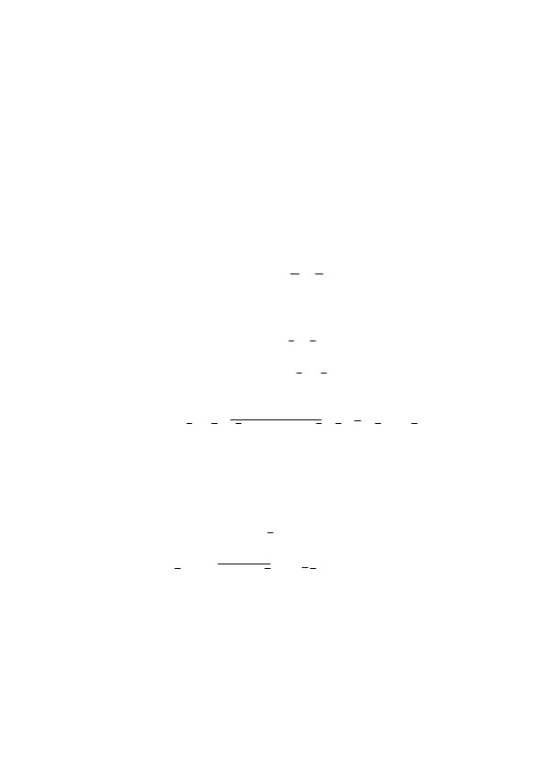

яких А є істинна. Наприклад, формула В = х ∨ х є логічним наслідком формули

A = x ∧ ( y ∨ y ) , тобто x ∧ ( y ∨ y ) |= x ∨ x .

Теорема 2 Формула алгебри висловлень В є логічним наслідком формул

А1, А2, …, Аn тоді й лише тоді, коли формула А1 ∧ А2 ∧ …, ∧ Аn → В є

загальнозначущою, тобто

А1, А2, …, Аn |= B ∼ |= А1 ∧ А2 ∧ … ∧ Аn → В.

Доведення

Доведення виконується аналогічно до доведення теореми 1.

1

1

1

1

1

1

0

0

1

1

1

1

0

1

0

1

1

1

0

0

1

1

0

0

1

1

1

1

1

1

1

0

0

1

0

1

0

1

0

1

0

0

1

1

0

0

1

1

0

0

0

0

1

1

1

1

x∧ y

1

1

0

1

0

1

0

1

x∨ y→z

y

х→z

− 1, 2, 6-й рядки.

− 6 та 8-й рядки;

− 6-й рядок;

x∧ y→z

z

y

x

№

пп

1

2

3

4

5

6

7

8

x ∧ y → z , x → z |= x ∧ y

x, x→z, z |= x ∨ y → z

x, z, x ∧ y → z |= y

Теорема 1 Формула алгебри висловлень В є логічним наслідком з

формули А тоді й лише тоді, коли формула А → В є загальнозначущою, тобто

А|= B∼|= А → В.

Д о в е д е н н я. Відповідно до визначення імплікації, вираз А → В є

хибний лише за істинного А та хибного В а отже, якщо А → В – тавтологія, то з

істинності А завжди випливає істинність В, тобто А|= B.

І, навпаки, якщо А|= B, то виключається випадок, коли А є істинне та В −

хибне, а отже, А → В є істинне на всіх наборах значень змінних, тобто |= А →В.

Логічний наслідок можна узагальнити на сукупності формул: формула

алгебри висловлень В є логічним наслідком формул А1, А2, …, Аn та

позначається як

А1, А2, …, Аn|= B,

якщо для довільного набору значень з істинності всіх Ai, i = 1, n , на цьому

наборі випливає істинність В. Наприклад, розглядаючи таблицю істинності,

здобудемо три ілюстрації до наведеного визначення:

44



45

Формули алгебри висловлень можна застосовувати для перевірки

правильності логічних суджень, незважаючи на конкретний зміст висловлень.

Що ж стосується „здорового глузду”, то він має виявлятися при

використовуванні законів логіки висловлень у її конкретних додатках.

Наприклад, висловлення «А = 100 < 10» − хибне. Однак воно стає істинним,

якщо вважати, що число 100 записане у двійковій системі числення, а 10 – у

десятковій.

П р и к л а д. Перевірити правильність наступного судження. Якщо

замінити мікросхему (А), телевізор працюватиме (В) за умови, що напругу

увімкнено (С). Мікросхему замінили, а напругу не увімкнули. Отже, телевізор

не працюватиме.

Розв’язання

Це судження можна записати у вигляді

А → В ∧ С, A, C |= B .

Оскільки формули А, В, С не містять підформул, то можна перейти до

відповідних пропозиційних змінних x, y, z.

Тоді даний логічний висновок набуде більш зручного вигляду:

х → y ∧ z, x, z |= y .

Судження буде слушним, якщо формула

(x → y ∧ z) ∧ x ∧ z → y

є загальнозначуща. При викладках скористаємося основними законами алгебри

висловлень:

( x → y ∧ z ) ∧ x ∧ z → y = ( x ∨ y ∧ z ) ∧ x ∧ z ∨ y = 0 ∨ y = 1 ∨ y = 1.

Формула є загальнозначущою, отже, судження є правильне.

В і д п о в і д ь: судження є правильне.

П р и к л а д. Я піду на лекцію (х) або залишуся в барі й вип’ю кави (y). Я

не піду на лекцію. Отже, я залишуся й вип’ю кави.

Запишемо логічне слідування:

x ∨ y, x |= y .

Перевіримо загальнозначимість:

( x ∨ y ) ∧ x → y = ( x ∨ y ) ∧ x ∨ y = x y ∨ x ∨ y = 1 ∨ x = 1.

Судження є правильне.

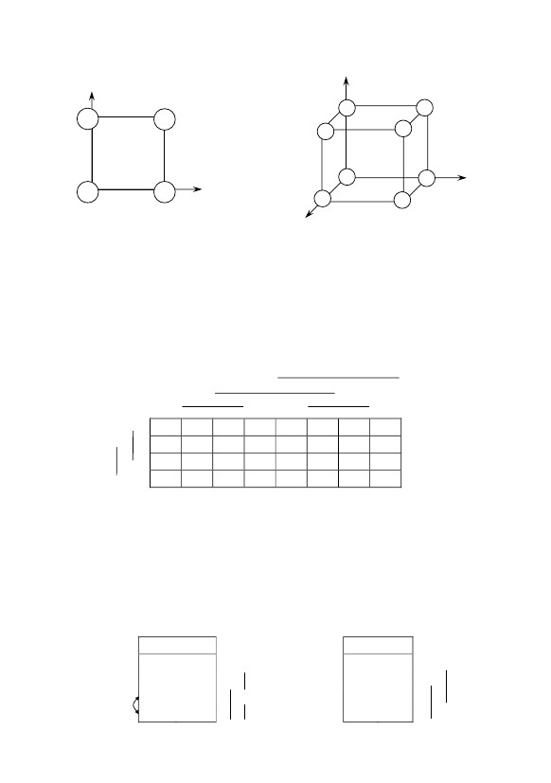

46

2.2 Функції алгебри логіки. Бульова алгебра

2.2.1 Способи задання бульових функцій

Відношення поміж бульовими змінними подаються бульовими

функціями, які, подібно до числових функцій, можуть залежати від однієї, двох

чи більш змінних (аргументів).

В и з н а ч е н н я. Бульовою функцією n незалежних змінних називається

функція

y = f(x1, x2, ..., xn), n ≥ 1,

в якій кожна змінна і сама функція набувають власних значень з множини {0; l},

тобто

y = {0, 1}.хk ∈ {0; 1}, k = 1, n ,

В и з н а ч е н н я. Кортеж (x1, x2, ..., xn) конкретних значень бульових

змінних називається набором, або бульовим вектором.

Якщо незалежні змінні розміщено у прямому порядку, тобто у вигляді

х = (x1, x2, ..., xn), то набір називається прямим, а якщо їх розміщено у

зворотному порядку, тобто у вигляді х = (xn, xn−1, …, x1), то набір називається

зворотним.

Областю визначення бульової функції n аргументів є сукупність 2n буль-

ових кортежів. Число різних бульових функцій є скінченне і дорівнює 22 . За

n = 1 число бульових функцій дорівнює 4, а за n = 2 − 16.

Існують такі способи задання бульових функцій.

1. Табличний. Функція задається у вигляді таблиці істинності. Наприклад

така таблиця

x1

0

0

1

1

x2

0

1

0

1

y

0

1

1

0

n

визначає функцію у.

2. Графічний. Функція задається у вигляді n-вимірного одиничного куба,

у вершинах якого записано значення функції (у кружечках) та набори значень

аргументів. Наприклад, функції, задані на рис. 2.3 та 2.4.

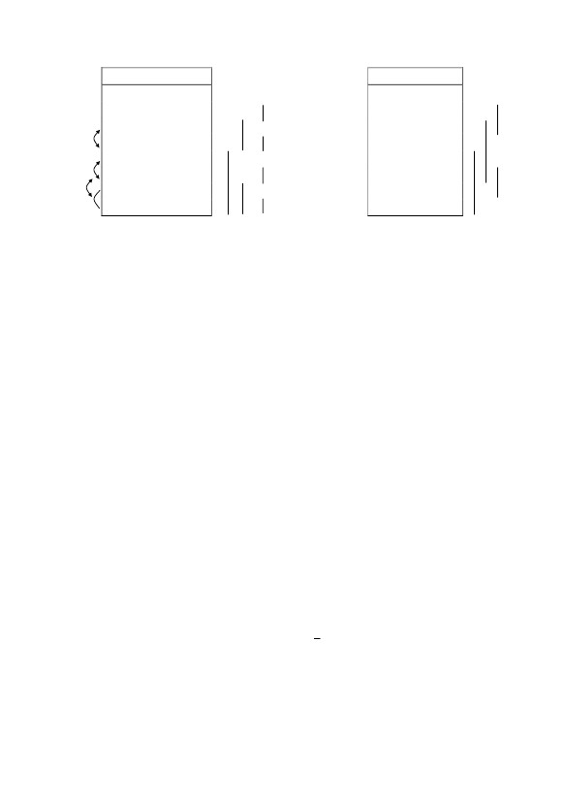

Відрізки карти Карно мають відбивати всі можливі набори значень. Для

цього можна скористатися лівою частиною таблиці істинності, в якій

рекомендується попередньо виконати перестановки наборів в такий спосіб,

щоби зменшити загальне число розривів у відрізках. Наприклад, на рис. 2.6

подано перестановки наборів функцій двох та трьох незалежних змінних.

1 10

х1

х2

0

010

110

Рисунок 2.3.

Двовимірний одиничний квадрат

Рисунок 2.4.

Тривимірний одиничний куб

3. Координатний (картою Карно). У клітинках карти записуються

значення функції (нулі зазвичай не вписують, їм відповідають порожні

клітини). Значення змінної визначається відрізками (дужками) з позначенням

цієї змінної. Наявність відрізка відповідає 1, а відсутність − 0. Наприклад,

функція, задана на рис. 2.5.

х5

х4

х3х3

х2

111

х1

1111

1111

111

Рисунок 2.5. Приклад задання функції картою Карно

х3

х1

0

0

1

1

х2

0

1

0

1

х1

0

0

1

1

х2

0

1

1

0

х1

х2

⇒

х1

х2

х1

47

1

01

0

011 1

000

1

х2

11

0

001

111

0

1 101

0

1

100

0 00

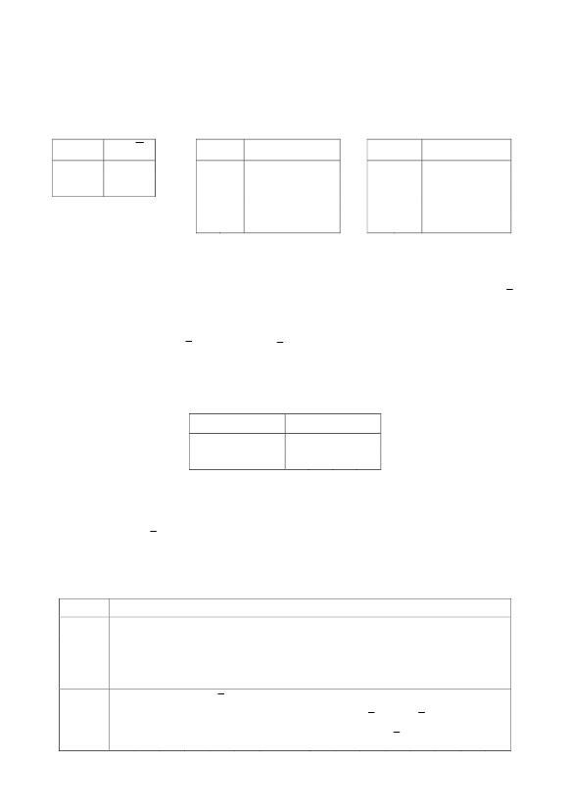

х1

0

0

0

0

1

1

1

1

2

дорівнює загальному числу функцій двох змінних, тобто 2 2 = 16 (функції

однієї змінної є окремим випадком функцій двох змінних).

Основними в алгебрі логіки є три логічні операції.

Заперечення (інверсія) − функція y = f(х), яка набуває значення 1, коли

х = 0, і значення 0 − за x = 1. Позначення: y = x . Читається: «не х».

Диз’юнкція (логічне додавання) – функція y = f(х1, x2) яка набуває

значення 0 тоді й лише тоді, коли обидва аргументи дорівнюють нулеві.

Позначення: y = х1 + x2 або y = х1 ∨ x2. Читається: «х1 плюс х2» або «х1 або х2».

Кон’юнкція (логічне множення) – функція y = f(х1, x2), яка набуває

значення 1 тоді й лише тоді, коли обидва аргументи дорівнюють одиниці.

Бульові функції однієї та двох незалежних змінних прийнято називати

елементарними бульовими функціями. Вони використовуються як логічні

операції над бульовими змінними при побудові бульових функцій багатьох

незалежних змінних. Алгебра з такими логічними операціями називається

алгеброю логіки, а бульові функції називаються ще функціями алгебри логіки.

Загальне число різних елементарних функцій (логічних операцій)

2.2.2 Елементарні функції алгебри логіки

0

1

2

де 3 = 0 ⋅ 2 + 1 ⋅ 2 + 1 ⋅ 2 і набір значень аргументів 011 відповідає значенню

функції 1 (див. рис. 2.4), і т. д.

5. Аналітичний. Функція задається у вигляді формули. Наприклад:

y = х1+х2⋅х3.

1 2 3

4. Числовий. Функція задається у вигляді цілих десяткових (вісімкових,

шістнадцяткових) чисел, які є еквівалентами тих наборів значень аргументів, на

яких функція набуває значення 1.

Наприклад,

y = {3; 4; 5; 6} x x x ,

Рисунок 2.6. Приклади перестановок наборов

⇒

х3

0х3

1х2

1

0 х1

0

1

1

0

х2

0

0

1

1

1

1

0

0

х1

0

0

0

0

1

1

1

1

х1

х2

х3

х3

0

1

0

1

0

1

0

1

х2

0

0

1

1

0

0

1

1

48

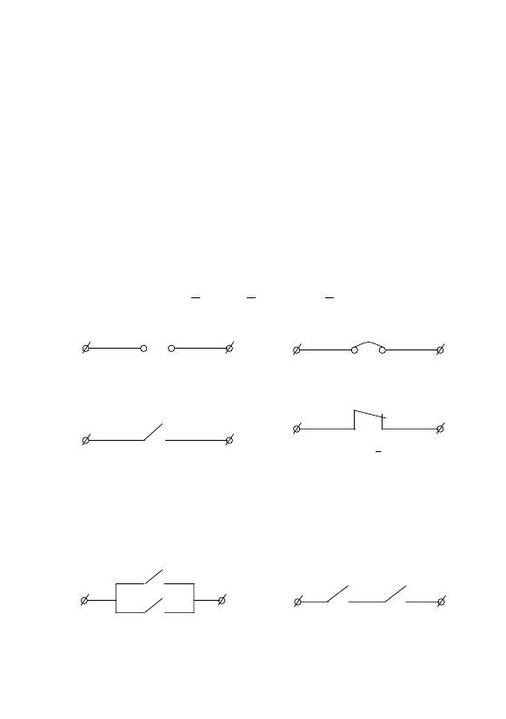

+

Елементарні функції двох змінних. Таблиця істинності цих функцій має

вигляд

х1 х2 ψ0 ψ1 ψ2 ψ3 ψ4 ψ5 ψ6 ψ7 ψ8 ψ9 ψ10 ψ11 ψ12 ψ13 ψ14 ψ15

0 0 0 0 0 0 0 0 0 0 1 1 1 1 1 1 1 1

0 1 0 0 0 0 1 1 1 1 0 0 0 0 1 1 1 1

1 0 0 0 1 1 0 0 1 1 0 0 1 1 0 0 1 1

1 1 0 1 0 1 0 1 0 1 0 1 0 1 0 1 0 1

x1

Операція 0

•

← х1

•

х2

х2

⊕

Позначається: y = х1⋅x2 або y = х1 ∧ x2, Читається: «х1 помножити на х2» або «х1

та х2».

Таблиці істинності наведених логічних операцій мають відповідно

вигляд:

↓

∼

x2

x1

+

x2

x1 →

/

1

Елементарні функції однієї змінної. Таблиця істинності цих функцій має

вигляд:

хϕ0 ϕ1 ϕ2 ϕ3

00 0 1 1

10 1 0 1

49

х

0

1

y= x

1

0

х1 x2

0

0

1

1

0

1

0

1

у = х1 + x2

0

1

1

1

х1

0

0

1

1

x2

0

1

0

1

у = х1⋅x2

0

0

0

1

Якщо операція містить один операнд, вона називається одномісною, або

унарною, а якщо два, то – двомісною, або бінарною. Заперечення − це

одномісна операція, а диз’юнкція та кон’юнкція − двомісні. При цьому вирази x ,

х1 + x2, х1⋅x2 є прикладами логічних формул. Більш складні формули дістаємо за

рахунок суперпозиції логічних формул, які, звичайно беруться у круглі дужки.

Наприклад: у = х1 + x2( x 1 + х2)(х1 + х1 x 2 ).

Функції ϕ0 та ϕ3 − константи 0 та 1 відповідно. Позначення: ϕ0(х) = 0;

ϕ3(х) = 1. Функція ϕ1 набуває тих самих значень, що й х, тобто ϕ1(х) = х.

Функція ϕ2(х) = x , тобто це є логічна операція заперечення.

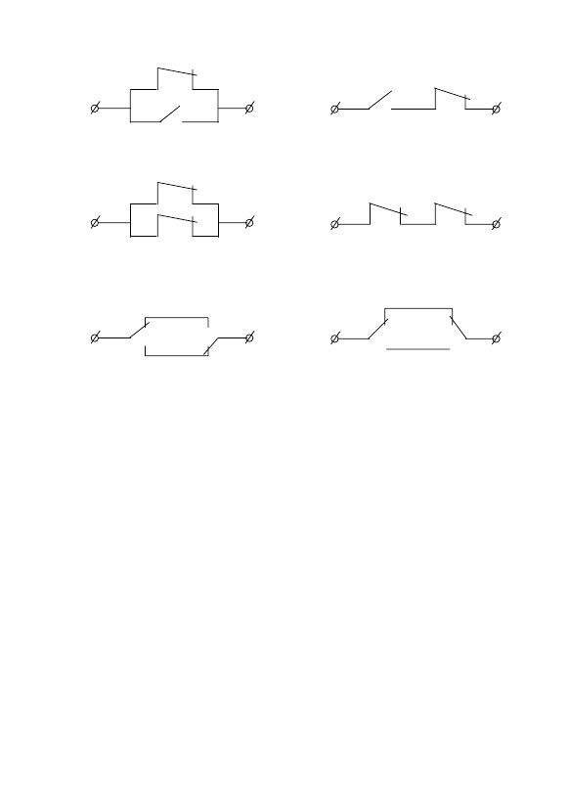

Функції ψ0 та ψ15 − константи 0 та 1. Ці функції відрізняються від ϕ0 та ϕ3

формально. Функції ϕ0 … ϕ3 є унарні операції, а функції ψ0 … ψ15 − бінарні.

Функції ψ7 та ψ1 − це розглянуті вище операції диз’юнкції та кон’юнкції.

Функція ψ6 − це додавання за модулем 2. Позначення:

ψ1 = х1⋅х2

Кон’юнкція

ψ7 = х1+х2

Диз’юнкція

х2

х1

х2

х1

Технічну реалізацію деяких функцій двох змінних показано на рис. 2.8.

Рисунок 2.7. Технічна реалізація функцій однієї змінної

Заперечення

ϕ3 = x

Повторення

ϕ1 = х

Константа 1

ϕ3 = 1

х

х

Константа 0

ϕ0 = 0

Технічну реалізацію функцій однієї змінної наведено на рис. 2.7.

ψ 0 = ψ15 , ψ1 = ψ14 , …, ψ 7 = ψ8 .

Функція ψ13 − імплікація: ψ13(х1, х2) = х1 → х2.

ψ2 − заборона (заперечення імплікації): ψ2 = х1 ← х2.

ψ8 − стрілка Пірса (функція Вебба), ψ8 = х1 ↓ х2.

ψ14 − штрих Шеффера, ψ14 = х1 / х2.

Решта функцій спеціальних назв не мають і, як буде показано далі, легко

виражаються через вищенаведені функції.

Зауважимо, що ці функції є інверсними, тобто

ψ9(х1, х2) = х1 ∼ х2.

Функція ψ9 називається еквівалентністю. Позначення:

ψ6(х1, х2) = х1 ⊕ х2.

50



х1

Наприклад, х1(х2 → х3) − логічний вираз, у = х1 + х2 х3 – бульова функція.

При обчислюванні логічних виразів дотримуються такого приорітету

операцій: насамперед обчислюються функції, потім заперечення, після чого

логічне множення і, врешті, логічне додавання. Вирази, які стоять у дужках,

обчислюються в першу чергу. Інші операції мають найменший пріоритет.

Порядок їхнього виконання визначається круглими дужками.

Функції, які зводяться до залежності від меншого числа змінних,

називаються виродженими, а функції, які суттєво залежать від усіх змінних, є

невиродженими. Наприклад, серед функцій однієї змінної є дві вироджені

функції. Це ϕ0 = 0, ϕ3 = 1, які можна розглядати як функції від нуля змінних.

Формулою алгебри логіки або логічним виразом називається скінчена

послідовність бульових змінних та функцій, пов’язаних знаками логічних

операцій та круглими дужками.

Функція алгебри логіки – це рівність, у лівій частині якої стоїть бульова

змінна, а у правій − логічний вираз. Отже, функція алгебри логіки визначається

формулою.

2.2.3 Основні властивості функцій алгебри логіки

Рисунок 2.8. Технічна реалізація функцій двох змінних

ψ9 = х1 ∼ х2

Еквівалентність

ψ6 = х1 ⊕ х2

Додавання за модулем 2

х2

х1

х2

ψ8 = х1 ↓ х2

Стрілка Пірса

х1

ψ14 = х1 / х2

Штрих Шеффера

х2

х1

ψ2 = х1←х2

Заборона

х2

х1

ψ13 = х1→х2

Імплікація

х2

х1

х2

51

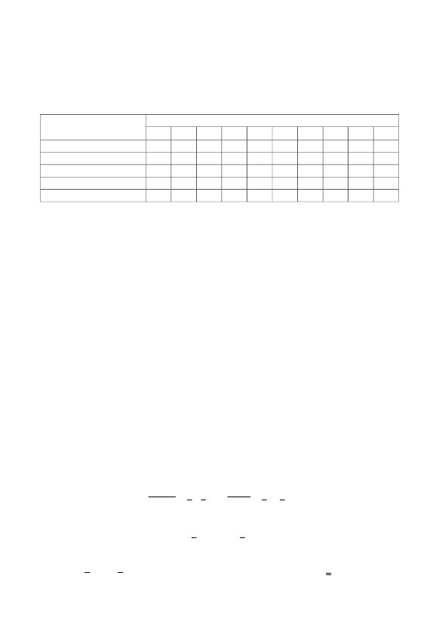

52

Функції двох змінних містять ті самі константи і чотири функції однієї змінної

− ψ3, ψ5, ψ10, ψ12.

Функція багатьох змінних f(х1, х2, …, хn) називається функцією, яка

зберігає константу 0, якщо f(0, 0, ..., 0) = 0. Наприклад, функції ψ0 … ψ7 мають

цю властивість, а функції ψ8 … ψ15 цієї властивості не мають (див. табл.

функцій ψ на стор. 49).

Функція n змінних f(х1, х2, …, хn) називається функцією, яка зберігає

константу 1, якщо f (1, 1, ..., 1) = 1. Наприклад, функції ψ2i+1, де i = 0,7 , мають

цю властивість, а функції ψ2i – не мають.

Логічна функція f \*(х1, х2 , …, хn ) називається двоїстою до функції

f (х1, х2, …, хn), якщо має місце рівність

f \*(х1, х2, …, хn) = f x1 , x2 , ..., xn .

(

)

Наприклад, функція ψ1 = х1⋅х2 має властивість двоїстості до функції

ψ7 = х1+х2, тому що х1⋅х2 = x1 + x2 .

Логічна функція f(х1, х2, …, хn) називається самодвоїстою, якщо

f (х1, х2, …, хn) = f x1 , x2 , ..., xn .

(

)

Наприклад, функція f (х1, х2, х3) = х1⋅х2 + х2⋅х3 + х1⋅х3 є самодвоїстою, тому

що х1⋅х2 + х2⋅х3 + х1⋅х3 = x1 ⋅ x2 + x2 ⋅ x3 + x1 ⋅ x3 (перевіряється за допомогою

таблиці істинності).

Функція багатьох змінних називається монотонною, якщо для будь-якої

′ ′′′′ ′′′′пари наборів значень її аргументів ( x1 , x2 , …, xn ) та ( x1 , x2 , …, xn ) , які

задовольняють нерівності xi′′ ≥ xi′ , i = 1, n , виконується нерівність

′′ ′′′ ′f ( x1 , x2 , …, x′′) ≥ f ( x1 , x2 , …, x′ ) .nn

Наприклад, функція ψ1 є монотонною (див. табл. функції ψ на стор. 49).

Функція багатьох змінних називається лінійною, якщо її можна подати у

вигляді многочлена

f(х1, х2, …, хn) = с0 ⊕ с1х1 ⊕ с2х2 ⊕…⊕ сnхn,

де ci ∈ {0, 1}, i = 0, n . Наприклад, функція ψ6 є лінійною, тому що

ψ6(х1, х2) = х1⊕х2.

2.2.4 Повні системи функцій. Базис

В и з н а ч е н н я. Система функцій алгебри логіки {f1, f2, …, fn}

називається повною, якщо кожна інша функція алгебри логіки може бути

виражена за допомогою суперпозицій цих функцій. При цьому стверджують,

що повна система функцій утворює базис у логічному просторі.

В и з н а ч е н н я. Мінімальним базисом є такий базис, вилучення з

якого будь-якої функції порушує його повноту.

Теорема Поста-Яблонського Для того щоб система функцій була

повною, необхідно і достатньо, щоб вона містила в собі хоча б одну функцію:



незберігаючу константу 0, незберігаючу константу 1, несамодвоїсту,

немонотонну й нелінійну.

З теореми випливає, що таких функцій має бути п’ять. Але, через те що

деякі функції мають одразу кілька потрібних властивостей, базис може

складатися з меншого числа функцій.

4) ідемпотентний:

У бульовій алгебрі мають місце такі властивості:

0 = 1 ; 1 = 0 ; х + 0 = х; х + 1 = 1; х⋅0 = 0; х⋅1 = х; x = x .

х + х = х;х⋅х = х;

5) інверсний (формули де Моргана):

x1 + x2 = x1 ⋅ x2 ; x1 ⋅ x2 = x1 + x2 ;

6) закон вилученого третього (для диз’юнкції) і закон суперечності (для

кон’юнкції):

x + x = 1; x ⋅ x = 0 .

В и з н а ч е н н я. Бульовою алгеброю називається множина логічних

функцій з операціями диз’юнкція, кон’юнкція та заперечення, − тобто алгебра,

базисом якої є система функцій { ¬ , +, •}.

Операції бульової алгебри звичайно називають бульовими операціями, а

функції − бульовими функціями.

Розглянемо тепер основні закони бульових операцій:

1) комутативний (для диз’юнкції та кон’юнкції):

х1⋅х2 = х2⋅х1;х1 + х2 = х2 + х1;

2) асоціативний:

х1 + (х2 + х3) = (х1 + х2) + х3; х1⋅(х2⋅х3) = (х1⋅х2)⋅х3;

3) дистрибутивний:

х1(х2 + х3) = х1х2 + х1х3 – перший дистрибутивний закон;

х1 + (х2 ⋅ х3) = (х1 + х2)(х1 + х3) – другий дистрибутивний закон;

2.2.5 Бульова алгебра та її основні закони

З таблиці видно, що повними системами функцій будуть: { ¬ , +, •}, { ¬ , +},

{ ¬ , •}, {/}, {↓}, {0, →} тощо. Так, наприклад, алгебра Буля побудована на

системі функцій { ¬ , +, •}, а алгебра Жегалкіна використовує базис {1, •, ⊕}.

\*

\*

\*

\*

←

\*

\*

\*

⊕

\*

\*

\*

→

\*

↓

\*

\*

\*

\*

\*

\*

\*

\*

\*

\*

\*

Незберігаюча 0

Незберігаюча 1

Несамодвоїста

Немонотонна

Нелінійна

Функції

•/

\*

\*

\*\*

\*

\*\*

+

–

\*

\*

1

\*

0

Властивості функції

53



54

Решта функцій двох змінних логіки виражаються через базис бульової

алгебри в такий спосіб:

x1 → x2 = x1 + x2 ;x1 ← x2 = x1 ⋅ x2 ;

x1 / x2 = x1 + x2 ;x1 ↓ x2 = x1 ⋅ x2 ;

x1 ⊕ x2 = x1 ⋅ x2 + x1 ⋅ x2 ;х1∼ x2 = x1 ⋅ x2 + x1 ⋅ x2 .

У справедливості цих формул легко переконатися за допомогою таблиці

істинності.

Закони бульової алгебри та її властивості надають можливість виконувати

перетворювання логічних виразів з метою побудови найбільш простих

(компактних) формул.

В п р а в а. Довести справедливість формул поглинання:

x1 + x1 ⋅ x2 = x1 ;x1 ⋅ ( x1 + x2 ) = x1 .

Доведення

x1 + x1 ⋅ x2 = x1 ⋅1 + x1 ⋅ x2 = x1 ⋅ (1 + x2 ) = x1 ⋅1 = x1 ;

x1 ⋅ ( x1 + x2 ) = x1 ⋅ x1 + x1 ⋅ x2 = x1 + x1 ⋅ x2 = x1 .

П р и к л а д. Спростити:

(( x1 ↓ x2 ) / x3 ) → ( x1 → x3 ).

Розвязання

(( x1 ⋅ x2 ) / x3 ) → ( x1 + x3 ) = ( x1 x2 + x3 ) → ( x1 + x3 ) =

= x1 x2 + x3 + x1 + x3 = x1 ⋅ x2 ⋅ x3 + x1 + x3 =

= x1 + x3 (1 + x1 ⋅ x2 ) = x1 + x3 .

В і д п о в і д ь: x1 + x3 .

2.2.6 Нормальні форми бульових функцій

В и з н а ч е н н я. Елементарною диз’юнкцією (кон’юнкцією)

називається диз’юнкція (кон’юнкція) скінченного числа бульових змінних, у якій

кожна змінна зустрічається не більше одного разу в прямому чи інверсному

вигляді. Наприклад:

x1 + x2 , x1 + x2 + x4 – елементарні диз’юнкції;

x1 ⋅ x2 ⋅ x3 , x5 ⋅ x7 ⋅ x9 ⋅ x10 – елементарні кон’юнкції.

В и з н а ч е н н я. Диз’юнктивною нормальною формою (кон’юнктивною

нормальною формою) називається формула, яка містить диз’юнкцію

(кон’юнкцію) скінченного числа різних елементарних кон’юнкцій (диз’юнкцій).

Позначення: д. н. ф., к. н. ф.

Наприклад: x1 ⋅ x2 + x1 x3 , x1 ⋅ x5 + x6 – д. н. ф.;

( x1 + x2 ) ⋅ x3 , ( x1 + x3 ) ⋅ ( x1 + x4 ) ⋅ ( x2 + x5 ) – к. н. ф.



В и з н а ч е н н я. Д. н. ф. (к. н. ф.) називається досконалою і

позначається д. д. н. ф. (д. к. н. ф.), якщо в кожній її елементарній кон’юнкції

(диз’юнкції) подано всі змінні.

Наприклад: x1 ⋅ x2 ⋅ x3 + x1 ⋅ x2 ⋅ x3 − д. д. н. ф.;

1) x1 x2 x3 ⋅ ( x1 x2 → x1 x2 x3 ) = ( x1 + x2 + x3 ) ⋅ ( x1 ⋅ x2 + x1 x2 x3 ) =

І, врешті, використовуючи закон суперечності та другий дистрибутивний

закон, зробимо перехід від к. н. ф. до д. к. н. ф.

Наприклад:

f = D1⋅D2⋅…⋅Dl.

ki на елементарні диз’юнкції Di, де i = 1, k . Отже, дістанемо к. н. ф.

Застосовуючи правило де Моргана, перетворимо елементарні кон’юнкції

f = c1 + c2 + ... + cm = k1 + k2 + ... + kl = k1 ⋅ k2 ⋅ ... ⋅ kl .

елементарні кон’юнкції. Тоді

Формулу c1 + c2 + ... + cm приведемо до д. н. ф. k1 + k2 + ... + kl , де ki –

f = c1 + c2 + … + cm, де ci – елементарні кон’юнкції, i = 1, m .

Для того щоб привести формулу до д. к. н. ф., доцільно спочатку

привести її до д. н. ф., а потім від д. н. ф. перейти до к. н. ф. в такий спосіб.

Нехай д. н. ф. має вигляд

− д. д. н. ф.

= x1 x2 x3 + x1 x2 x3 + x1 x2 x3 + x1 x2 x3 + x1 x2 x3 .

= x1 x2 x3 + x1 x2 x3 + x1 x2 x3 + x1 x2 x3 + x1 x2 x3 + x1 x2 x3 =

Наприклад:

x1 x2 + x3 = x1 x2 ( x3 + x3 ) + ( x1 + x1 )( x2 + x2 ) x3 =

– з однакових елементарних кон’юнкцій вилучити всі, окрім однієї.

Для того щоб привести формулу до д. д. н. ф., потрібно:

– за допомогою законів та властивостей бульової алгебри привести її до

д. н. ф.;

– якщо в елементарній кон’юнкції не міститься змінної хi із загальної

кількості змінних, які входять до даної формули, додати до цієї кон’юнкції

співмножник хi + xi і розкрити дужки;

( x1 + x2 + x3 + x4 ) ⋅ ( x1 + x2 + x3 + x4 ) − д. к. н. ф.

55



= ( x1 + x2 + x3 ) ⋅ ( x1 + x2 + x1x2 x3 ) = ( x1 + x2 + x3 ) ⋅

y = ψ8

1

0

0

0

x2

0

1

0

1

x1

0

0

1

1

П р и к л а д. Знайти досконалі нормальні форми для функції Вебба.

Розв‘язання

виконуються за відповідними конституентами.

позначає, що диз’юнкція або кон’юнкція

0

Λ

або

1

V

де символ

1

0

для д. к. н. ф. – f (x1, х2, ..., xn) = Λ ( x1 , x2 , …, xn ) ,

В и з н а ч е н н я. Елементарна диз’юнкція (кон’юнкція), яка містить усі

змінні, називається конституентою нуля (одиниці). Наприклад, якщо

загальна кількість змінних n = 3, то x1 + x2 + x3 – конституента нуля, a x1 ⋅ x2 ⋅ x3

– конституента одиниці.

Вочевидь, що конституента нуля перетворюється на нуль лише за одного

набору значень змінних. У нашому прикладі конституенті нуля відповідає набір

(1, 0, 0). Аналогічно, конституента одиниці перетворюється на одиницю також

лише за одного набору. Наприклад, конституенті одиниці x1 ⋅ x2 ⋅ x3 відповідає

набір (1, 0, 1).

Оскільки для заданої бульової функції її д. д. н. ф. являє собою

диз’юнкцію конституент одиниці, а її д. к. н. ф. − це кон’юнкція конституент

нуля, то дана функція перетворюється на одиницю чи нуль лише за відповідних

цим конституентам наборів значень змінних. Справедливе є і зворотне

твердження.

Це дозволяє за заданою таблицею істинності бульової функції одразу

записати її досконалі нормальні форми і, навпаки, за заданою д. н. ф. − скласти

таблицю істинності.

Досконалі форми для функції f (x1, х2, ..., xn) позначають:

для д. д. н. ф. – f (x1, х2, ..., xn) = V ( x1 , x2 , …, xn ) ;

2) x1 x2 + x1 x2 = x1 x2 + x1 x2 = x1 x2 ⋅ x1 x2 = ( x1 + x2 ) ⋅ ( x1 + x2 ) =

= x1 x2 + x1 x2 = x1 x2 ⋅ x1 x2 = ( x1 + x2 ) ⋅ ( x1 + x2 ).

− д. к. н. ф.

− д. к. н. ф.

= ( x1 + x2 + x3 ) ⋅ ( x1 + x2 + x3 ) ;

= ( x1 + x2 + x3 ) ⋅ ( x1 + x2 + x3 ) ⋅ ( x1 + x2 + x3 ) =

= ( x1 + x2 + x3 ) ⋅ ( x1 + x2 ) = ( x1 + x2 + x3 ) ⋅ ( x1 + x2 + x3 ⋅ x3 )⋅=

⋅ ( x1 + x2 + x1 ) ⋅ ( x1 + x2 + x2 ) ⋅ ( x1 + x2 + x3 ) =

56



57

ψ 8 = x1 ⋅ x2 – д. д. н. ф.

ψ 8 = ( x1 + x2 ) ⋅ ( x1 + x2 ) ⋅ ( x1 + x2 ) – д. к. н. ф.

П р и к л а д. Перетворити функцію y = {0, 3, 5}x x x на д. д. н. ф.

1 2 3

Розв‘язання

y = {(0,0,0), (011), (101)}x1 x 2 x3 = x1 x2 x3 + x1 x2 x3 + x1 x2 x3 – д. д. н. ф.

П р и к л а д. Для функції, заданої власною д. к. н. ф.

y = ( x1 + x2 + x3 ) ⋅ ( x1 + x2 + x3 ) ,

скласти таблицю істинності.

Розв‘язання

x1

0

0

0

0

1

1

1

1

x2

0

0

1

1

0

0

1

1

x3

0

1

0

1

0

1

0

1

y

1

0

1

1

1

0

1

1

2.3 Алгебра Жегалкіна та її основні закони

В и з н а ч е н н я. Алгеброю Жегалкіна називається множина логічних

функцій з операціями кон’юнкція, додавання за модулем 2 і константа 1, тобто

алгебра, базисом якої є система функцій {1, •, ⊕}.

Подамо основні закони цієї алгебри:

1) комутативний:

х1⋅х2 = х2⋅х1;х1 ⊕ х2 = х2 ⊕ х1;

2) асоціативний:

х1⋅(х2⋅х3) = (х1⋅х2)⋅х3;х1 ⊕ (х2 ⊕ х3) = (х1 ⊕ х2) ⊕ х3;

3) дистрибутивний:

х1 (х2 ⊕ х3) = х1х2 ⊕ х1х3;

4) ідемпотентний:

х⋅х = х;

5) закон приведення подібних членів:

х ⊕ х = 0.

В алгебрі Жегалкіна мають місце такі властивості:

х ⊕ 0 = х;х⋅0 = 0;х⋅1 = х.

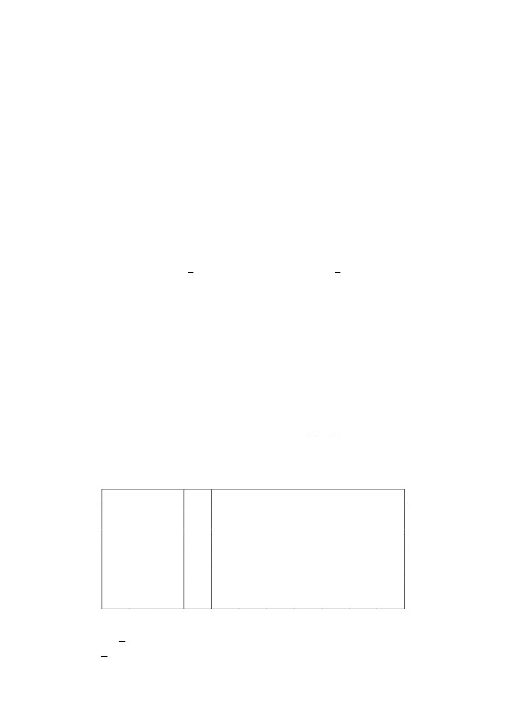

58

Решта операцій алгебри логіки виражаються через базис цієї алгебри в

такий спосіб:

x = x ⊕1;x1 + x2 = x1 ⊕ x2 ⊕ x1 ⋅ x2 ;

x1 → x2 = 1 ⊕ x1 ⊕ x1 ⋅ x2 ;

x1 ↓ x2 = 1 ⊕ x1 ⊕ x2 ⊕ x1 ⋅ x2 ;

x1 ∼ x2 = 1 ⊕ x1 ⊕ x2 ;

x1 ← x2 = x1 ⊕ x1 ⋅ x2 ;

x1 / x2 = 1 ⊕ x1 ⋅ x2 .

В и з н а ч е н н я. Функція алгебри Жегалкіна, подана у вигляді суми за

модулем 2 добутків незалежних змінних, називається канонічним многочленом,

або поліномом Жегалкіна.

Наприклад, y = 1 ⊕ x1 ⊕ x2 ⊕ x1⋅x2 – поліном Жегалкіна.

Лінійна функція

f(х1, х2, …, хn) = c0 ⊕ c1x1 ⊕ c2x2 ⊕ … ⊕ cnxn,

де ci ∈ {0; 1}, i = 0, n , є окремим випадком полінома Жегалкіна.

Можна довести, що для кожної функції алгебри логіки існує єдиний

поліном Жегалкіна.

Якщо бульову функцію задано у вигляді д. д. н. ф., то для здобуття

многочлена Жегалкіна треба: знак „+” замінити знаком „⊕”, заперечення x

замінити на вираз х ⊕ 1, розкрити дужки і зробити всі можливі спрощення.

П р и к л а д.

x1 ⋅ x2 + x1 ⋅ x2 = x1 ⋅ x2 ⊕ ( x1 ⊕ 1) ⋅ ( x2 ⊕ 1) =

= x1 ⋅ x2 ⊕ x1 ⋅ x2 ⊕ x1 ⊕ x2 ⊕ 1 = 1 ⊕ x1 ⊕ x2 .

2.4 Функція Вебба та штрих Шеффера

При розробці багатьох схем електронних пристроїв та вузлів дискретної

автоматики використовуються логічні елементи, які реалізують функцію Вебба

та функцію Шеффера.

Як було зазначено раніш, кожну з цих функцій можна використовувати як

базис алгебри логічних функцій.

Функція Вебба:

x1 + x2 = ( x1 ↓ x2 ) ↓ 0 ;1 = (x ↓ x) ↓ 0 ;x = x ↓ x;

x1 ⋅ x2 = ( x1 ↓ x1 ) ↓ ( x2 ↓ x2 ) ; x = x ↓ 0 .0= x↓ x;

Функція Шеффера:

x = x/ x;x1 + x2 = ( x1 / 1) /( x2 / 1) ;1= x/ x ;

0 = ( x / x ) / 1;x1 ⋅ x2 = ( x1 / x2 ) / 1 ;x = x / 1.

Отже, як і в бульовій алгебрі, кожну функцію чи операцію можна

розкласти і в алгебрі Вебба, і в алгебрі Шеффера.



2.5 Мінімізація бульових функцій

g7

0

0

0

1

0

0

1

1

g6

0

0

0

1

0

0

1

0

g5

0

0

0

1

0

0

0

1

g4

0

0

0

0

0

0

1

1

g3

0

0

0

1

0

0

0

0

g2

0

0

0

0

0

0

1

0

g1

0

0

0

0

0

0

0

1

f

0

0

0

1

0

0

1

1

x3

0

1

0

1

0

1

0

1

x2

0

0

1

1

0

0

1

1

g1 = x1 x2 x3 ;

g2 = x1 x2 x3 ;

g3 = x1 x2 x3 ;

x1

0

0

0

0

1

1

1

1

П р и к л а д. Для функції

f (x1, x2, …, xn) = x1 x2 x3 + x1 x2 x3 + x1 x2 x3

знайти всі імпліканти.

Розв’язання

Одна й та сама функція алгебри логіки може бути подана в певному

базисі по-різному. Тому, наприклад, при побудові економних схем цифрових

автоматів виникає проблема подання логічних функцій у мінімальній формі.

В и з н а ч е н н я. Мінімальною д. н. ф. (к. н. ф.) бульової функції

називається така д. н. ф. (к. н. ф.), котра містить найменше число елементарних

кон’юнкцій (диз’юнкцій) та змінних у них стосовно решти д. н. ф. (к. н. ф.), які

представляють дану функцію.

В інженерній практиці найчастіше мінімізується число змінних (число

літер) у д. н. ф. (к. н. ф.).

Нині розроблено чималу кількість методів (способів, прийомів)

мінімізації в класі нормальних форм. Нижче розглянемо лише один з них −

метод Квайна−Мак-Класкі мінімізації д. д. н. ф., який ґрунтується на

систематичному застосовуванні операцій склеювання та поглинання:

k ⋅ х + k ⋅ x = k, k + k ⋅ х = k, k + k ⋅ x = k,

де k – елементарна кон’юнкція.

В и з н а ч е н н я. Бульова функція g (x1, x2, …, xn) називається

імплікантою функції f (x1, x2, …, xn), якщо вона перетворюється на одиницю

при наборі змінних, на якому сама функція також дорівнює одиниці. Коротше

кажучи, якщо g = 1, то й f = 1.

З означення випливає, що кожна конституента одиниці, яка входить до

складу д. д. н. ф., або їхня диз’юнкція є імплікантою певної бульової функції.

В и з н а ч е н н я. Імпліканта g називається простою, якщо жодна її

частина не може бути імплікантою функції f.

59

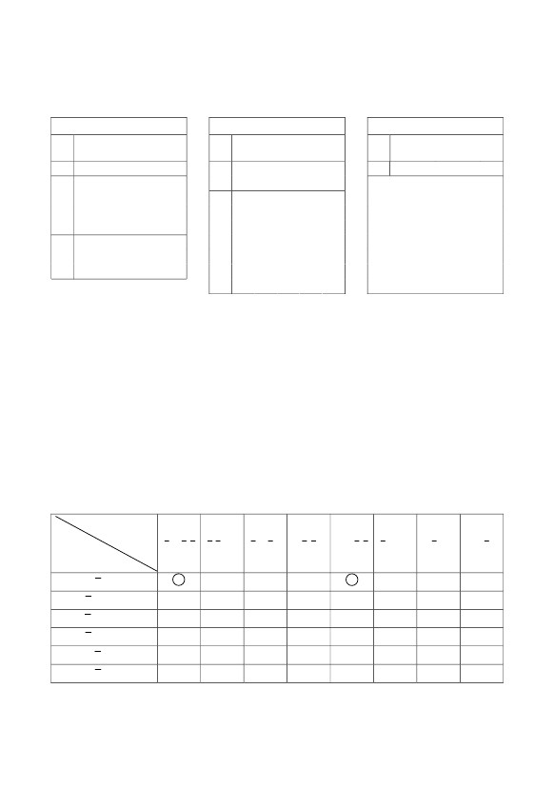

g4 =

g5 =

g6 =

g7 =

Перший етап: знаходження простих імплікант. На першому кроці цього

етапу слід виписати з таблиці істинності конституенти одиниці, розміщуючи їх

за групами (див. 1-й крок в таблиці). Номер групи N відповідає кількості

одиниць у конституенті; N може набувати значення від 0 до n, де n − загальна

кількість змінних.

На другому кроці цього етапу виконаємо поелементне порівняння

конституент (початкових імплікант) сусідніх груп, тобто здійснимо

склеювання. Конституента 1-ї групи (0100) склеюється за змінною х4 з

конституентою 2-ї групи (0101) і за змінною х1 − з конституентою 2-ї групи

(1100). Конституента 2-ї групи (0011) склеюється за змінною x2 з

конституентою 3-ї групи (0111) і за змінною х1 − з конституентою (1011) цієї ж

групи тощо.

f

0

1

0

1

1

1

0

0

x4

0

1

0

1

0

1

0

1

x3

0

0

1

1

0

0

1

1

x2

0

0

0

0

1

1

1

1

x1

1

1

1

1

1

1

1

1

f

0

0

0

1

1

1

0

1

x4

0

1

0

1

0

1

0

1

x3

0

0

1

1

0

0

1

1

x2

0

0

0

0

1

1

1

1

x1

0

0

0

0

0

0

0

0

Метод Квайна−Мак-Класкі виконується в три етапи:

1) знаходження простих імплікант;

2) пошук скорочених д. н. ф.;

3) вибір з цих форм мінімальної.

Без обмеження спільності розглянемо його на конкретному прикладі.

Нехай треба мінімізувати логічну функцію, задану таблицею істинності

Імпліканти g4 = x1x2 та g5 = x2x3 є простими, решта – ні.

Можна довести, що кожна бульова функція є еквівалентна до диз’юнкції

власних простих імплікант.

Бульову функцію, зображену за допомогою простих імплікант,

називатимемо скороченою д. н. ф. Пошук мінімальної д. н. ф. здійснюється

серед скорочених д. н. ф. шляхом їхнього простого перебирання.

У розглянутому прикладі скорочена д. н. ф. має вигляд

f (x1, x2, x3) = g4 + g5 = х1х2 + х2х3.

Оскільки інших скорочених д. н. ф. немає, то ця форма й буде мінімальною.

x1 x2 x3 + x1 x2 x3 = x1x2;

x1 x2 x3 + х1x2х3 = x2x3;

x1 x2 x3 + x1 x2 x3 ;

x1 x2 x3 + x1 x2 x3 + x1 x2 x3 = f.

60

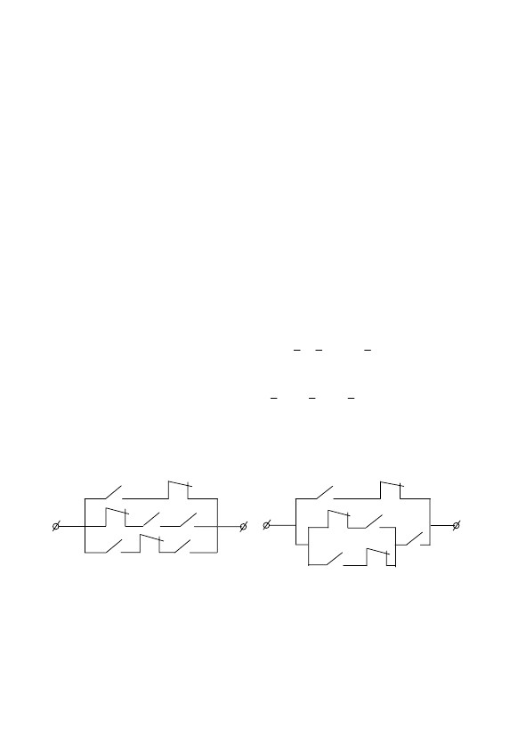

д. н. ф. З цією метою складемо

1

2

1

Прості імпліканти

3

\*

\*

Якщо початкова імпліканта (1-й крок) мала n змінних (розрядів), то кожна

імпліканта 2-го кроку має n – 1 змінну. Імпліканти 2-го кроку знову піддаються

операції склеювання. При цьому склеюванню підлягають імпліканти сусідніх

груп, в яких в одній і тій самій позиції стоїть символ «–». Після цього кроку

дістаємо імпліканти, які містять n – 2 змінних і т. і., допоки подальше

склеювання стає неможливим.

Виписавши тепер з усіх кроків непозначені символом «\*» імпліканти,

дістанемо сукупність простих імплікант.

Другий етап: пошук скорочених

імплікантну таблицю

Конституенти

Прості

імпліканти

g1 = x2 x3

g 2 = x1 x3 x4

g 3 = x2 x3 x4

g 4 = x1 x2 x4

g 5 = x1 x2 x4

g 6 = x1 x3 x4

x1 x 2 x3 x4 x1 x2 x3 x 4 x1 x2 x3 x 4 x1 x2 x3 x 4 x1 x2 x3 x 4 x1 x2 x3 x 4 x1 x2 x3 x 4 x1 x2 x3 x 4

Результат склеювання, тобто загальну частину конституент, запишемо в

наступний стовпець, роблячи прочерк «–» на місці вилученої змінної (2-й крок

в таблиці). Конституенти, які брали участь в операції склеювання, позначимо

символом «\*»

1-й крок2-й крок3-й крок

\*

\*

\*

\*

\*

\*

\*

\*

\*

\*

\*

\*

\*

\*

Кожен рядок цієї таблиці відповідає простій імпліканті, а кожен стовпець

– початковій імпліканті (конституенті). Якщо проста імпліканта поглинає

–

61

№

гр.

\*

\*

\*

\*

\*

\*

\*

\*

\*

х1 х2 х3 х4

0

0

0

1

1

0

1

1

1

0

1

0

1

1

0

1

0

1

0

0

0

1

1

0

0

1

1

1

0

1

1

1

№

гр.

\*

\*

\*

х1 х2 х3 х4

0

–

0

–

0

–

1

1

1

1

1

–

0

1

1

0

–

1

0

0

1

1

–

0

–

0

0

–

0

1

1

1

1

1

1

–

№

гр.

\*

х1 х2 х3 х4

–

–1 0

0– 1

–0 1

0 1–

1 0–

1– 0

1

–

1

1

1

1

1

0

1

2



(накриває) конституенту одиниці, тобто є її частиною, то відповідна клітина

матриці позначається символом «\*». Потім відшукаємо стовпці імплікантної

таблиці, які мають лише по одній позначці. Такі позначки обводимо

кружечком. Відповідні цим позначкам прості імпліканти називаються

базисними і становлять так зване ядро бульової функції, яке неодмінно входить

до скороченої д. н. ф.

Після цього розглянемо різні варіанти вибору сукупності простих

імплікант, які спільно накриють позначками інші клітини рядка імплікантної

таблиці. Ці імпліканти разом з ядром утворять скорочену д. н. ф.

З таблиці видно, що скороченими д. н. ф. для заданої функції f будуть:

1) f = g1 + g2 + g3 + g4 + g5 + g6;

2) f = g1 + g2 + g3 + g6;

3) f = g1 + g2 + g5;

4) f = g1 + g3 + g4 + g5;

5) f = g1 + g3 + g4 + g6.

здобуття мінімальної к. н. ф. Для цього слід розглянути значення функції f = 0 і

конституенти одиниці, які відповідають цим значенням.

В наслідок дістанемо

ЗАУВАЖЕННЯ. Метод Квайна−Мак-Класкі можна використовувати і для

Рисунок 2.9. Різні реалізації мінімальної д. н. ф.

х4

х3

х3

х1

х2

х2

х1

х4

х4

х3

х2

х3

х1

х1

х2

який містить менше число змінних (літер). Така форма подання функції

називається дужковою.

Технічну реалізацію цих форм даної функції подано на рис. 2.9.

f (x1, x2, x3, x4) = x2 x3 + x4 ( x1 x3 + x1 x2 ) ,

Якщо винести за дужки х4, здобудемо більш простий вираз:

f (x1, x2, x3, x4) = g1 + g2 + g5 = x2 x3 + x1 x3 x4 + x1 x2 x4 .

Третій етап: вибір мінімальної форми. Серед цих скорочених д. н. ф.

обирається та, яка задовольняє критерію мінімальності. При цьому

враховуються економічні та технічні чинники її реалізації в конкретному

цифровому пристрої. У нашому прикладі мінімальна д. н. ф. має вигляд

62



f = V ( x1 , x2 , …, xn ) .

Рисунок 2.10. Графічна ілюстрація операцій

диз’юнкція, кон’юнкція та заперечення

A

A⋅ B

A+ B

A

A

U

B

A

B

A

U

Розглянута вище бульова алгебра, яка схарактеризовує об’єкти з двома

можливими станами, є лише окремим випадком широкого класу багатозначних

бульових алгебр. Наприклад, алгебра множин є бульовою алгеброю стосовно

операцій диз’юнкції та кон’юнкції.

У багатозначній бульовій алгебрі змінні позначаються великими

літерами: А, В, С тощо. Роль одиниці та нуля відіграють відповідно початкова

множина U (універсум) і порожня множина ∅. Бульові змінні А, В, С, ... є

певними підмножинами універсальної множини U . Елементи, які складають

множину, позначаються малими літерами латинської абетки: a, b, с, x, y тощо.

Основними логічними операціями багатозначної бульової алгебри є:

заперечення (доповнення, протилежна множина); диз’юнкція (об’єднання,

додавання); кон’юнкція (переріз, добуток).

Диз’юнкція множин А та В являє собою множину таких елементів,

кожний з яких належить хоча б до однієї з множин − А або В. Наприклад,

якщо

А = {a, b, с}, В = {b, c, d}, то А + В = {a, b, с, d}.

Кон’юнкція множин А та В являє собою множину таких елементів, які

водночас належать як до множини А, так і до множини В. Наприклад, якщо

А = {1, 2, 3}, В = {2, 3, 4}, то АВ = {2, 3}.

Заперечення множини А являє собою таку множину A , яка при додаванні

з А утворить універсум U , тобто

А + A= U .

Для графічної ілюстрації бульових операцій часто використовують

діаграми Ейлера−Венна (рис. 2.10), на яких прямокутник означає універсум U ,

а затемнені області − результат застосовування операції до множин А та В.

2.6 Багатозначна бульова алгебра

Потім треба виконати мінімізацію відповідно до вищевикладеного

методу. Застосувавши формули де Моргана до дістаної мінімальної д. н. ф. для

функції f , знайдемо мінімальну к. н. ф. для функції f.

1

63

64

У кожній багатозначній бульовій алгебрі мають місце такі основні

закони:

1) комутативний:

А + В = В + А; А ⋅ В = В ⋅ А;

2) асоціативний:

А + (В + С) = (А + В) + С; А⋅(В ⋅ С) = (А ⋅ В)⋅С;

3) дистрибутивний:

А⋅(В + С) = А ⋅ В + А ⋅ С − перший дистрибутивний закон;

А + (В ⋅ С) = (А + В)⋅(А + С) − другий дистрибутивний закон;

4) ідемпотентний:

А + А = А; А ⋅ А = А;

5) інверсний (формули де Моргана):

A+ B = A⋅B ;A⋅ B = A + B ;

6) закон вилучення третього (для диз’юнкції) і закон суперечності (для

кон’юнкції):

А + A = U; А⋅ A = ∅.

У бульовій алгебрі мають місце такі властивості:

∅ = U; U = ∅; A + ∅ = А; A + U = U;

A⋅∅ = ∅;А⋅ U = А; A = A .

Багатозначна бульова алгебра використовується в багатьох галузях науки

і техніки. Наприклад, у техніці зв’язку – при дослідженні дискретних сигналів

зі скінченним числом станів. Вона використовується також у термінах алгебри

випадкових подій при вивчанні курсу теорії ймовірностей.

65

Розділ 3

ТЕОРІЯ ГРАФІВ

3.1 Графи та відношення

3.1.1 Основні відомості

Теорія графів – потужний апарат для розв’язування прикладних завдань

найрізноманітніших галузей науки й техніки, до яких належать, наприклад:

аналіз та синтез електричних кіл та систем, проектування мереж зв’язку та

дослідження скінченних автоматів, мережне планування й керування, вибір

оптимальних маршрутів та потоків у мережах, моделювання життєдіяльності й

нервової системи в живих організмах тощо.

Початок теорії графів як математичної дисципліни було покладено

Ейлером у його відомих міркуваннях щодо кенігсберзьких мостів. Однак ця

стаття Ейлера, опублікована 1736 року була єдиною упродовж майже 100 років.

Інтерес до проблем теорії графів відродився близько середини ХІХ сторіччя і

був зосереджений переважно в Англії. Існувало чимало причин для такого

пожвавлення вивчення графів. Природничі науки вплинули на це завдяки

дослідженням електричних мереж, моделей кристалів та структур молекул.

Розвинення формальної логіки призвело до вивчення бінарних відношень у

формі графів.

Величезнакількістьпопулярнихголоволомокформулювалися

безпосередньо в термінах графів. Найвідоміше з-посеред цих задач – проблема

чотирьох фарб − уперше поставлена перед математиками де Морганом

приблизно 1850 року (задача щодо визначення кількості припустимих фарб для

розфарбування розбиття будь-якої площини так, щоб ніякі суміжні області не

були однакового кольору). Жодна інша проблема теорії графів не породжувала

стільки численних, часто дотепних робіт.

У разі потреби подавання в наочній формі системи взаємопов’язаних

об’єктів звертаються до такої побудови: на площині чи у просторі обирають кілька

точок і певні пари з цих точок поєднують лініями. Об’єкт, здобутий у наслідок

такої побудови, називається графом.

За приклади графів можуть слугувати блок-схема алгоритму, з’єднання в

електричній схемі, мережа шляхів поміж населеними пунктами.

Одну й ту саму систему об’єктів та зв’язків між ними можна відобразити

по-різному, застосовуючи наведену вище побудову: у різні способи

розміщувати точки, за їхні з’єднувальні лінії брати ті чи інші криві тощо.

Більш того, можна взагалі не зображати, а зазначити систему зв’язків

об’єктів у якій завгодно іншій формі, наприклад у словесній. Це міркування

засвідчує, що потрібне визначення графа як певного формального об’єкта, який

можна подавати наочно у всілякі способи.

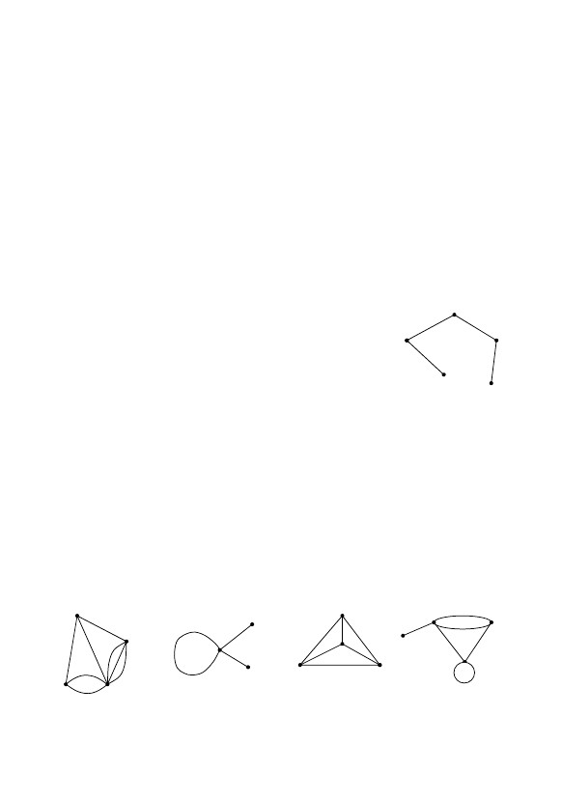

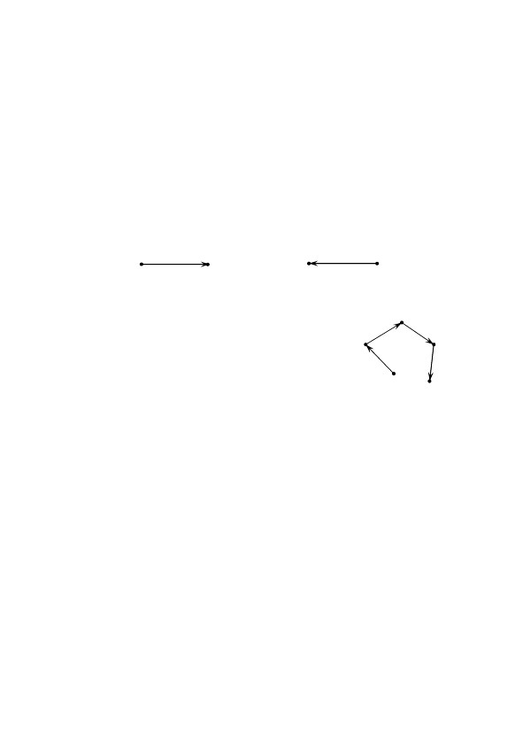

66

3.1.2 Визначення графа

Стверджуватимемо, що задано скінченний неорієнтований граф, якщо

задано такі два об’єкти:

1) скінчена не порожня множина X = {x1, x2, …, xn}; елементи цієї

множини називають вершинами графа;

2) деяка множина неувпорядкованих пар елементів з X; ця множина

позначається U, її елементи називають ребрами.

Той факт, що граф означується парою множин Х та U, записують у

вигляді G = (X, U).

За наочного подавання графа вершини зображуються точками, ребра –

лініями, які з’єднують точки.

П р и к л а д. G = (X, U), де X = {x1, x2, x3, x4, x5};

U = {{x1, x2}, {x2, x3}, {x3, x4}, {x4, x5}}.

Наочно цей граф зображено на рис. 3.1.

ЗАУВАЖЕННЯ. Якщо u1 = {x1, x2} – ребро графа, то

x3

x2

x4

x1x5

стверджують, що ребро u1 з’єднує вершини x1 та x2.

Рисунок 3.1.

Поряд із наведеним визначенням графа можливі й

Приклад графа

інші визначення графа.

Іноді виникає потреба розглядати графи. в яких одну й ту саму пару вер-

шин з’єднує кілька ребер. Такі графи називаються мультиграфами (рис. 3.2).

Можливі також графи, в яких певні ребра можуть мати збіжні кінці. Такі

ребра називають петлями (рис. 3.3).

У більшості додатків теорії графів можна відкидати петлі й замінювати

кратні ребра на одне ребром. Тому надалі подане вище визначення буде голов-

ним і словом „граф” позначатимемо скінченний неорієнтований граф без

петель і кратних ребер (його ще називають простим, або звичайним) (рис. 3.4).

Граф з петлями і кратними ребрами називається псевдографом (рис. 3.5).

Рисунок 3.2.

Мультиграф

Рисунок 3.3.

Граф з петлею

Рисунок 3.4.

Простий граф

Рисунок 3.5.

Псевдограф

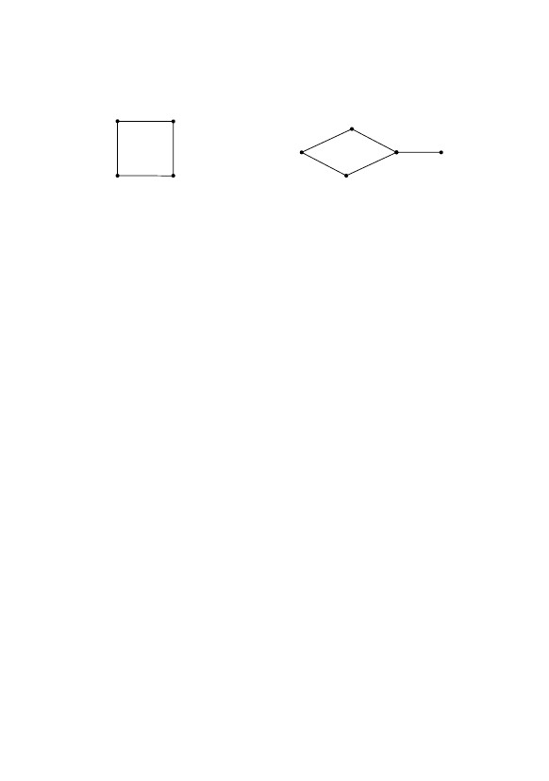

3.1.3 Орієнтовані графи

Нехай задано граф G = (X, U).

Про ребро u = {x, y} цього графа стверджують, що воно з’єднує вершини

x та y.

Дві вершини, з’єднані ребром, називаються суміжними, якщо вони є

кінцями одного ребра.

Про ребро u = {x, y} та вершину x стверджують, що вони є інцидентні.

Те ж саме можна сказати й про ребро u = {x, y} та вершину y.

Далі позначатимемо кількість вершин графа − літерою n, а кількість

ребер графа − літерою m: |X| = n, |U| = m. Це основні числові характеристики

графа.

Кількість ребер, інцидентних до певної вершини x, називається степенем

цієї вершини і позначається δ(x), або deg(x).

3.1.4 Найпростіші поняття теорії графів

x1x5

Рисунок 3.7.

Зображення орграфа G

x4

x2

x3

ЗАУВАЖЕННЯ. Якщо u1

= ( x1 , x2 ) – дуга

орграфа, то стверджують, що дуга u1 виходить з

вершини x1 і закінчується у вершині x2 .

П р и к л а д орієнтованого графа. G = (X, U), де

X = {x1, x2, x3, x4, x5}; U = {(x1, x2), (x2, x3), (x3, x4), (x4, x5)}.

Граф G зображено на рис. 3.7.

Рисунок 3.6. Зображення орієнтації дуг

x2

x1

x2

x1

Поняття орієнтованого графа (орграфа) виникає, якщо ребрам графа

надати напрямок (тобто орієнтацію) в такий спосіб, що один з кінців ребра буде

початком, а інший – кінцем.

Стверджуватимемо, що задано орієнтований граф, якщо зазначено два

об’єкти:

1) не порожня скінчена множина X – вершини графа;

2) множина U, утворена з упорядкованих пар вершин.

Елементи множини U називають дугами. Дуга орієнтованого графа

зображується відрізком із зазначенням напрямку (стрілкою) (рис. 3.6).

67

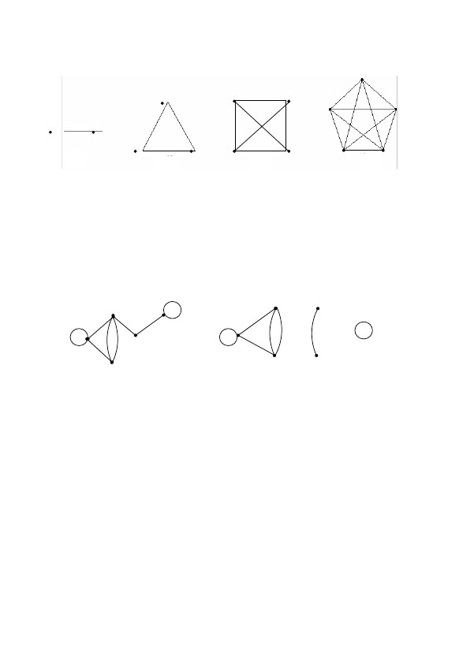

Вершина, в якої степінь дорівнює 0, називається ізольованою (вершина x

рис. 3.8). Вершини, які мають степінь 1, називаються висячими, або кінцевими

(вершина x рис. 3.9).

Для орієнтованих графів замість степеня вершини х вводять поняття

півстепенів: додатні δ+(x) й від’ємні δ−(x) півстепені вершини х.

δ+(x) − число дуг, які входять до вершини x;

δ−(x) − число дуг, які виходять з вершини x.

Граф, який не має ребер (U = ∅), називається порожнім. Усі вершини

порожнього графа є ізольовані.

Граф, в якому кожна пара вершин з’єднана ребром, називається повним.

∑ δ( x) – парна, що й треба було довести.

відповідно до теореми 1. Отже,

− парна

∑ δ( x)

x∈ X

x∈ X 1

є парна як сума парних чисел:

x∈ X 2

x∈ X

∑ δ( x ) = ∑ δ( x ) − ∑ δ( x ) .

x∈ X 1

∑ δ( x )

x∈ X 2

Вочевидь, що

Тоді

x∈ X 2

x∈ X 1

x∈ X

Справедливими є два такі простих твердження.

Теорема 1. Сума степенів усіх вершин графа дорівнює подвоєній

кількості ребер.

Доведення

Кожне ребро двічі входить до суми, звідки й випливає твердження.

Теорема 2. У кожному графові число вершин, які мають непарний

степінь, є парне.

Доведення

Нехай X1 ⊆ X – множина вершин непарного степеня; X2 ⊆ X – множина

вершин парного степеня. Зазначимо, що

X = X1 ∪ X2;X1 ∩ X2 = ∅ ,

отже

∑ δ( x ) = ∑ δ( x ) + ∑ δ( x ) .

Рисунок 3.9.

Граф з висячою вершиною х

Рисунок 3.8.

Граф з ізольованою вершиною х

x

x

•

68

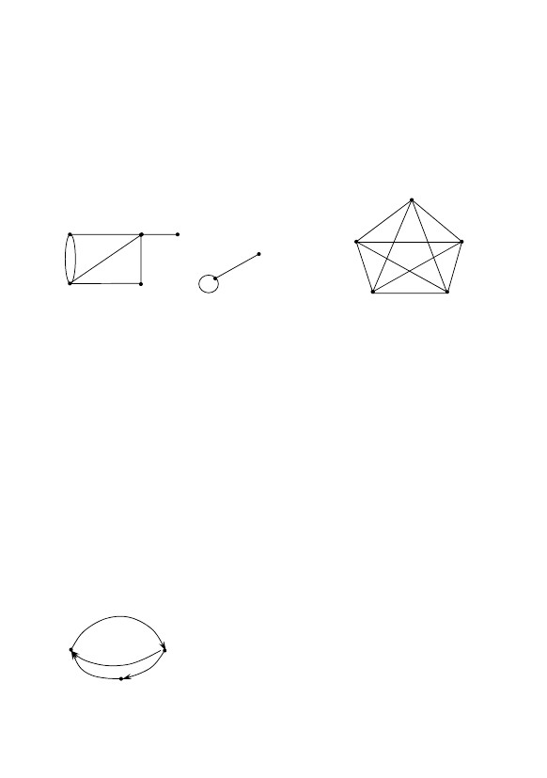

Повний n-вершинний граф позначається K n ; для кожної його вершини x

1) Скінченний граф може бути задано переліком його елементів, тобто

за визначенням (елементи позначаються латинськими літерами з індексами або

просто натуральними числами).

3.1.6 Способи задання графів

Граф G1 = (X1, U1) називається кістяковим підграфом графа G = (X, U),

якщо X1 = X та U1 ⊆ U.

Кістяковий підграф здобудемо, якщо в графі G вилучимо частину ребер,

не зачіпаючи вершин.

Відокремимо в графі G певну підмножину вершин A ⊆ X.

Нехай UA означує множину ребер графа G, обидва кінці яких належать до

множини А. Підграф GA = (A, UA) називають підграфом, породженим

множиною вершин А.

підграф G2.

Рисунок 3.11. Підграфи графа G

підграф G1;

Граф G;

f

c

c

•

c

d

•

e

•f

69

маємо δ (x) = n – 1 (рис. 3.10).

К2

К3

К4

К5

Рисунок 3.10. Повні графи

3.1.5 Підграфи

Нехай задано граф G = (X, U).

В и з н а ч е н н я. Граф G 1 = (X 1 , U 1 ) називається підграфом графа

G = (X, U), якщо X1 ⊆ X та U1 ⊆ U.

Якщо вилучити з графа певні ребра та вершини, дістанемо підграфи

вихідного графа.

b

b

a

e

a

b

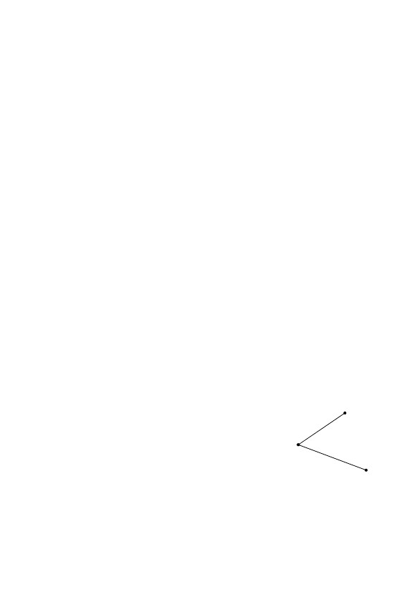

П р и к л а д задання графа переліком його елементів.

G = (X, U); X = {1, 2, 3, 4, 5, 6, 7, 8};

U = {{1, 2}, {2, 3}, {2, 4}, {1, 4}, {3, 4}, {4, 5}, {6, 6}, {6, 7}}.

Такий метод не є наочний, що утруднює виявлення характеристик графа.

2) Геометричне задання графа

Кожен граф може бути задано геометрично у тривимірному просторі, але

не завжди його можна зобразити на площині так, щоб ребра перетинались

тільки в вершинах. Граф, який може бути зображено на площині, називається

планарним (рис. 3.12).

x3

Рисунок 3.14.

Орграф G

u4

⎧ 1, якщо вершина xi є кінцем дуги u j ;

⎪

bij = ⎨−1, якщо вершина xi є початком дуги u j ;

⎪

⎩ 0, якщо вершина xi не є інцидентна до дуги u j .

u2

x2

u3

x1

3) Матричне задання графа

Не завжди зручно задавати граф у тому вигляді, як це зазначено вище.

Наприклад, при опрацюванні графа на комп’ютері його зручно зображати в

матричній формі.

1) Розглянемо G = (X, U) – орграф, де

X = {x1, x2, …, xn}; U = {u1, u2, …, um}.

Скінченний орієнтований граф задається матрицями суміжності та

інцидентності.

Матрицею суміжності орграфа G називається квадратна матриця

А(G) = [aij] порядку n, в якої:

⎧1, якщо ( xi , x j ) ∈ U ;⎪

аij = ⎨

⎪0, якщо ( xi , x j ) ∉ U .

⎩

Матрицею інцидентності (або матрицею інциденцій) орграфа G

називається матриця B(G) = [bij] порядку n × m , в якої елементи:

u1

Не є планарним повний граф з п’ятьма вершинами (рис. 3.13).

Рисунок 3.13. Непланарний граф

Рисунок 3.12. Планарний граф

7

•

8

3

2

6

5

4

1

70

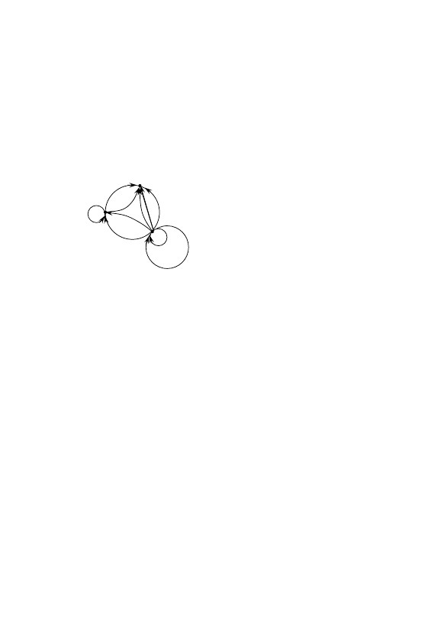

71

П р и к л а д. Розглянемо орграф G, який задано геометрично.

Для нього матриця суміжності матиме вигляд

x1 x 2 x 3

x1 ⎛ 0 1 0 ⎞

⎜⎟

A ( G ) = x2 ⎜ 1 0 1 ⎟ .

x3 ⎜ 1 0 0 ⎟⎝⎠

Матриця інцидентності матиме вигляд

u1 u 2 u 3 u 4

x1 ⎛ − 1 0 1 1 ⎞

⎜⎟

B ( G ) = x2 ⎜ 1 − 1 0 − 1⎟ .

x3 ⎜ 0 1 − 1 0 ⎟⎝⎠

2) Розглянемо G = (X, U) – скінченний неорієнтований граф, де

X = {x1, x2, …, xn}; U = {u1, u2, …, um}.

Матрицею суміжності графа G називається квадратна матриця

A(G) = [aij] порядку n, в якої:

⎧1, якщо ( xi , x j ) ∈ U ;⎪

aij = ⎨

⎪0, якщо ( xi , x j ) ∉ U .

⎩

Матрицею інцидентності графа G називається матриця B(G) = [bij],

порядку n × m, в якої:

⎧ 1, якщо вершина xi є інцидентна до ребра u j ;⎪

bij = ⎨

⎪ 0, якщо вершина xi не є інцидентна до ребра u j .⎩

П р и к л а д. Розглянемо граф G1, заданий геометрично (рис. 3.15).

Тоді матриця суміжності A(G1) матиме вигляд

x2x1 x 2 x 3

x1 ⎛ 0 1 1 ⎞u1

⎜⎟

A ( G1 ) = x2 ⎜ 1 0 0 ⎟ .

x1x3 ⎜ 1 0 0 ⎟⎝⎠

u2

Матриця інцидентності матиме вигляд

u1 u 2

x3

x1 ⎛ 1 1 ⎞

⎜⎟Рисунок 3.15. Граф G1

B ( G1 ) = x2 ⎜ 1 0 ⎟ .

x3 ⎜ 0 1 ⎟⎝⎠

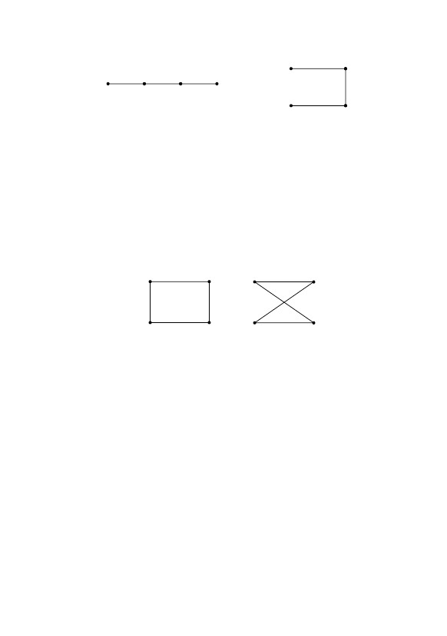

72

ЗАУВАЖЕННЯ. Матрицю суміжності можна визначити і для псевдографів.

Тоді в разі орієнтованого (неорієнтованого) псевдографа aij = k, де k – кратність

дуги (xi, xj) (ребра {xi, xj}) у цьому псевдографі.

Визначення матриці інцидентності без змін переносяться і на довільні

мультиграфи (орієнтовані й неорієнтовані) і навіть на неорієнтовані

псевдографи.

П р и к л а д. Нехай задано геометрично орієнтований псевдограф G

(рис. 3.16).

Тоді матриця суміжності A(G) матиме вигляд

x2

x1

x3

x1 x 2 x 3

x1 ⎛ 1 2 0 ⎞

⎜⎟

A(G ) = x2 ⎜ 0 0 0 ⎟ .

x3 ⎜ 2 3 2 ⎟⎝⎠

Рисунок 3.16.

Орієнтований псевдограф

ЗАУВАЖЕННЯ. Матриця суміжності для звичайних графів і матриця

інцидентності для будь-яких графів задає граф однозначно.

Нескладно з’ясувати, що матриця A(G) є симетричною для кожного

неорієнтованого графа G. Матриця A(G), де G – орграф, у загальному випадку

не є симетричною.

За допомогою матриць зручно задавати графи (орграфи) для опрацювання

на комп’ютері. Однак слід зазначити, що за великої кількості вершин матриця

суміжності стає громіздкою. Те саме можна сказати і про матрицю

інцидентності, причому її розміри залежать, окрім того, й від кількості ребер

(дуг) графа.

3.1.7 Ізоморфізм графів

При визначенні будь-якого математичного поняття домовляються, які

об’єкти вважати за однакові й які треба розрізнювати.

Ізоморфні об’єкти – це такі об’єкти, які в подальшій теорії не

розрізнюються і розглядаються як один об’єкт.

Наприклад, два графи G1 та G2, зображені на рис. 3.17, відрізняються лише

позначанням вершин і способом розміщення на площині.

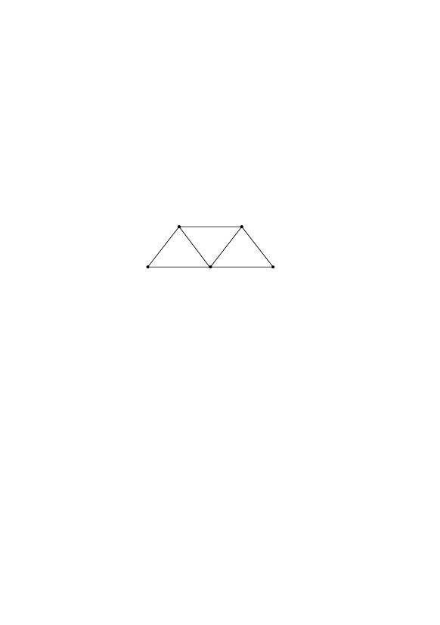

a

Нехай G = (X, U) – скінченний неорієнтований граф. Скінчена

послідовність вершин та ребер графа

x0 u1x1 u2 x2…x −1 u x ,

3.2.1 Маршрути, ланцюги, шляхи та цикли

3.2 Елементи графів

Якщо на певній множині М задано бінарне відношення R ⊆ M × M, то R

можна зобразити як граф G( R ) = (M, R ). Такий граф не має кратних ребер,

тому що R ⊆ M × M, а при перелічуванні елементів множини М кожний з них

зазначається лише один раз.

Правильно є і зворотне твердження: кожен граф без кратних ребер задає

певне бінарне відношення на множині його вершин. Якщо відношення є

рефлексивне, то граф має в кожній вершині петлю; якщо R − симетричне, то

G( R ) – неорієнтований граф.

3.1.8 Зв’язок графа з відношенням

G1G2

Рисунок 3.18. Ізоморфні графи

П р и к л а д. Графи G1 та G2, які зображені на рис. 3.18, є ізоморфні.

Якщо в графі G2 перепозначити вершини за схемою а – 1; b – 2; c – 3;

d – 4, то множина вершин і ребер у графах G2 та G2 збігатиметься й матимемо

той самий граф.

В и з н а ч е н н я. Графи G1 = (X1, U1) та G2 = (X2, U2) називаються

ізоморфними, якщо поміж множинами їхніх вершин можна встановити

взаємнооднозначну відповідність, за якої кожні дві вершини є суміжні в одному

з графів тоді й лише тоді, коли відповідні їм вершини є суміжні в іншому графі.

c

G2

d

Рисунок 3.17. Ізоморфні графи

G1

b

4

3

2

1

73



в якій кожне ребро uі є ребро, яке з’єднує вершини xi−1 та xi, називається

маршрутом на графі G.

Говорять, що цей маршрут з’єднує вершини x0 та x . Число називають

довжиною маршруту.

Отже, довжина маршруту – це кількість ребер, які входять до

маршруту. Маршрут називають замкненим, якщо x0 = x .

Маршрут, в якому всі ребра є різні, називають ланцюгом. Замкнений

ланцюг називають циклом.

Ланцюг називають простим, якщо всі його вершини є різні.

Простий цикл – це цикл, у якому всі вершини, окрім першої та

останньої, є різні.

Орієнтовані маршрути на орграфі визначують в аналогічний спосіб, з

тією різницею, що початкова вершина дуги маршруту має збігатися з кінцевою

вершиною попередньої дуги.

Інакше кажучи, рух за маршрутом припускається лише в напрямках,

зазначених стрілками.

Маршрут, який не містить повторних дуг, називається шляхом, а той, що

не містить повторних вершин, – простим шляхом. Замкнений шлях

називається контуром, а простий замкнений шлях – простим контуром.

Граф без циклів називається ациклічним (орграф – безконтурним), в

іншому разі граф називається циклічним (орграф – контурним).

Умовимося вважати, що кожна вершина з’єднується сама з собою

маршрутом довжини 0 і що цей маршрут є простим циклом. Такий цикл

називають нульовим (якщо сказано просто цикл, то мається на увазі, що він не є

нульовий).

Теорема 1 Нехай задано маршрут S. Тоді, якщо він не є замкнений, то

містить простий ланцюг з одними й тими самими кінцями.

Доведення

1) Нехай S = S(a0, an) – маршрут, який з’єднує вершини a0 та an, де a0 ≠ an.

Якщо він є простим ланцюгом, то твердження теореми доведено.

x1 u3 x3 u3 x1 u3 x3 u2 x2 u4 x4 u5 x2 u3 x1 – маршрут;

x1 u3 x3 u2 x2 u4 x4 u5 x3 u7 x5 – ланцюг;

x1 u1 x2 u4 x4 u6 x5 – простий ланцюг.

u6

x4

x5

u7

u5

u4

u2

x3

x1

u3

u1

x2

П р и к л а д. У графі, поданому на рисунку

74

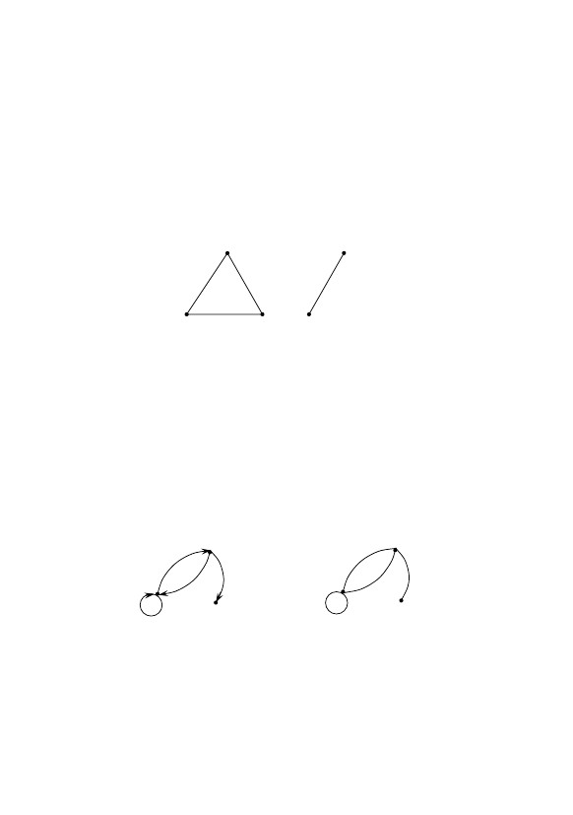

75

2) Припустімо, що маршрут S не є простим ланцюгом. Отже,

відзнайдеться вершина ai (i = 1, n ), яка входить до цього маршрута, принаймні

двічі.

S = a0, a1, …, ai−1, ai, ai+1, …, ak−1, ai, ak+1, …, an−1, an.

Тоді ai, ai+1, …, ak−1, ai – замкнений підмаршрут маршрута S. Вилучимо його з

маршрута S. В наслідок цього дістанемо більш короткий маршрут з тими

самими кінцями.

S1 = a0, a1, …, ai−1, ai, ak+1, …, an−1, an.

Якщо дістаний маршрут не є простим ланцюгом, повторивши попередні

міркування, дістанемо новий маршрут S2.

Оскільки S – скінченний маршрут, то через скінчену кількість кроків m

дістанемось певного маршруту Sm, який не містить однакових вершин. Тоді Sm

− простий ланцюг.

Теорема 2 Кожний замкнений маршрут С містить простий цикл.

Доведення

Якщо замкнений маршрут С = С(а0) не є простим циклом, то знайдеться

вершина ai ≠ a0, яка входить до даного маршрута, принаймні двічі, чи вершина

a0, яка входить до маршрута принаймні тричі. Тоді з маршрута С можна

виокремити більш короткий замкнений маршрут С1(аі) або С1(а0). Якщо цей

маршрут не є простим циклом, повторимо попередні міркування. Оскільки

вхідний маршрут є скінченний, то через певну кількість кроків m дістанемо

маршрут Сm, який є простим циклом.

Н а с л і д о к. Якщо ланцюг не є простим, то він містить простий цикл.

3.2.2 Зв’язність. Компоненти зв’язності

Нехай граф G = (X, U) – неорієнтований.

Вершина a називається зв’язаною з вершиною b, якщо існує маршрут,

який з’єднує ці вершини. Стверджують, що вершина b досяжна з вершини a.

Граф, будь-яка пара вершин якого є зв’язана, називається зв’язним.

Якщо в довільному графі G вершина a зв’язана з b, а вершина b зв’язана з

c, то, вочевидь, що a є зв’язана з c. Відношення зв’язності для вершин є

відношенням еквівалентності. Отже, існує таке розкладання множини вершин

X:

(1) X = X1 ∪ X2 ∪ … ∪ Xр, Xi ∩ Xj = ∅ за i ≠ j, на попарно неперерізувані

підмножини, що всі вершини b однієї множини Xi є зв’язані між собою, а

вершини з різних множин Xi не є зв’язані.

(2) U = U1 ∪ U2 ∪ … ∪ Uр, Ui ∩ Uj = ∅ за i ≠ j.

Тоді, відповідно до (1) та (2) матиме пряме розкладання.

(3) G = G1 ∪ G2 ∪ … ∪ Gр,

де G1 = (X1, U1), G2 = (X2, U2), … , Gр = (Xр, Uр) – неперерізувані зв’язні

підграфи.

Ці підграфи називаються зв’язними компонентами графа G, або

компонентами зв’язності графа G.

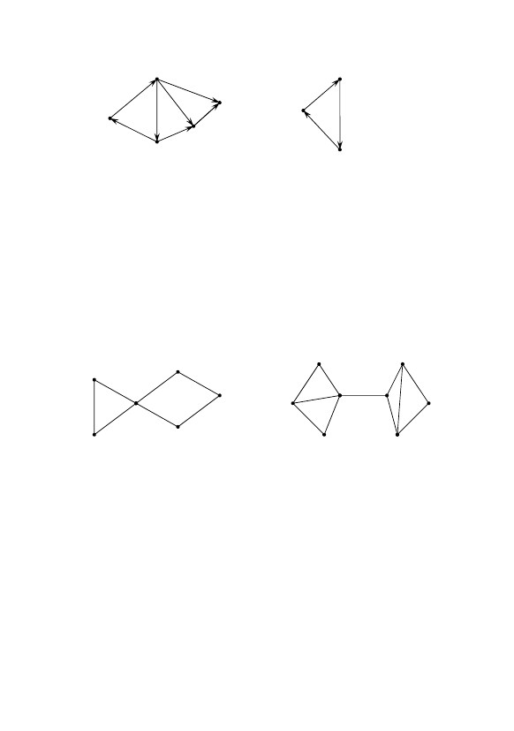

Число р – ще одна числова характеристика графа.

Для зв’язного графа р = 1; якщо граф є незв’язний, то р ≥ 2.

Отже здобуто таке твердження:

Теорема 3 Кожен неорієнтований граф розкладається в єдиний спосіб

на пряму суму (3) власних зв’язних компонент.

ЗАУВАЖЕННЯ. Якщо певний граф не є зв’язним і розкладається на

декілька компонентів, то вивчення цього незв’язного графа можна звести до

досліджування окремих його компонентів, які є зв’язні. Тому у переважній

більшості випадків має сенс припускати, що заданий граф є зв’язний.

П р и к л а д. Три компоненти G1, G2, G3 сильної зв’язності орграфа G

зображено на рисунку

Рисунок 3.20.

Асоційований псевдограф

до орієнтованого псевдографа

Рисунок 3.19.

Орієнтований псевдограф

x2

x3

x1

x3

x1

x2

Зв’язність для орієнтованих графів (орграфів) визначається так само,

як і для неорієнтованих, тобто без урахування напрямків дуг. Специфічними

для орграфів є поняття сильної, однобічної та слабкої зв’язності.

Орграф називається сильно зв’язним, якщо для кожної пари його

вершин а та b існує шлях з вершини а до вершини b.

Орграф називається однобічно зв’язним, якщо для кожної пари його

вершин принаймні одна є досяжна з іншої.

Орграф називається слабко зв’язним, якщо зв’язним є асоційований з

ним псевдограф (див. рис. 3.19 та 3.20).

Через те що кількість компонентів зв’язності дорівнює кількості зв’язних

підграфів графа, наведений граф – тризв’язний (число зв’язності р = 3).

•

зв’язності.

Приклад 3.9 Граф, зображений на рисунку, має три компоненти

76

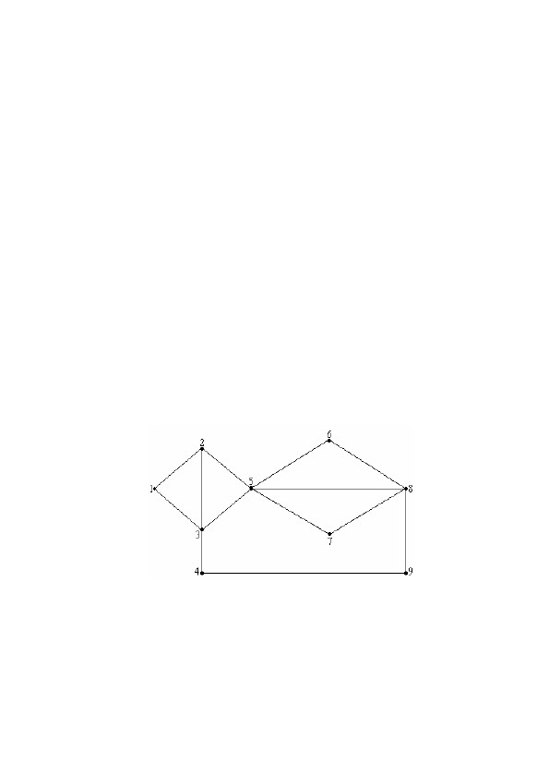

x2

Ребро, вилучання якого перетворює зв’язний граф на незв’язний,

називається мостом (рис. 3.22).

За наявності моста є хоча б дві точки зчленування.

Граф називають нероздільним, якщо він є зв’язний і не має точок

зчленування.

Граф, який має хоча б одну точку зчленування, є роздільним і називається

сепарабельним. Він розбивається на блоки, кожний з яких являє собою

максимально нероздільні підграфи.

Рисунок 3.22. Міст − ребро ( a, b )

Рисунок 3.21.

Точка зчленування вершина а

а

b

а

Зв’язний граф може бути розділено на незв’язані поміж собою підграфи

вилучанням з нього певних вершин і/або ребер. При вилученні вершин

вилучаються і всі інцидентні до них ребра, а при вилученні ребер інцидентні до

них вершини зберігаються.

Вершина, вилучення якої перетворює зв’язний граф на незв’язний,

називається точкою зчленування (рис. 3.21).

3.2.3. Роздільність графа

число маршрутів довжини k від вершини xi до вершини xj.

Теорема 4 Нехай А – матриця суміжності графа G = (X, U). Тоді а ij –

k

G2

x5

G1

G3

•

x3

x2

•

x4

x1

x5

G

x4

x1

x3

77



78

3.2.4 Матриця відстаней графа

Нехай задано зв’язний граф G = (X, U). Відстанню поміж двома

вершинами x та y графа G називається довжина найкоротшого ланцюга, який

зв’язує ці вершини.

Відстань між вершинами х та у графа G позначається через dG (x, y) або

d(x, y), якщо зрозуміло, про який саме граф йдеться.

Нескладно перевірити, що впроваджене в такий спосіб позначення

відстані – задовольняє звичайним аксіомам метрики:

1) d(x, y) > 0; d(x, y) = 0 <=> x = y;

2) d(x, y) = d(y, x);

3) d(x, z) = d(x, y) + d(y, z).

Діаметром графа називається величина d ( G ) = max d ( x , y ) , де

x, y

максимум береться за всіма можливими парами вершин графа.

Визначимо для кожної вершини x графа G величину r(x) = max d ( x , y ) ,

y

тобто відстань від вершини x до найвіддаленішої від x вершини графа. Мінімум

цієї величини за всіма вершинами графа називається радіусом графа G:

r(G) = min r ( x ) = min max d ( x , y ) .

x

x

y

Вершина x0, в якій досягається цей мінімум, називається центральною.

П р и к л а д. Знайти діаметр і радіус для графа, зображеного на рисунку:

Розвязання

Для розв’язання цієї задачі зручно попередньо обчислити так звану

матрицю відстаней поміж вершинами графа. У даному разі це буде матриця

розміром 9 × 9 , елемент якої, що стоїть на місці (i, j), дорівнює відстані від

вершини i до вершини j:

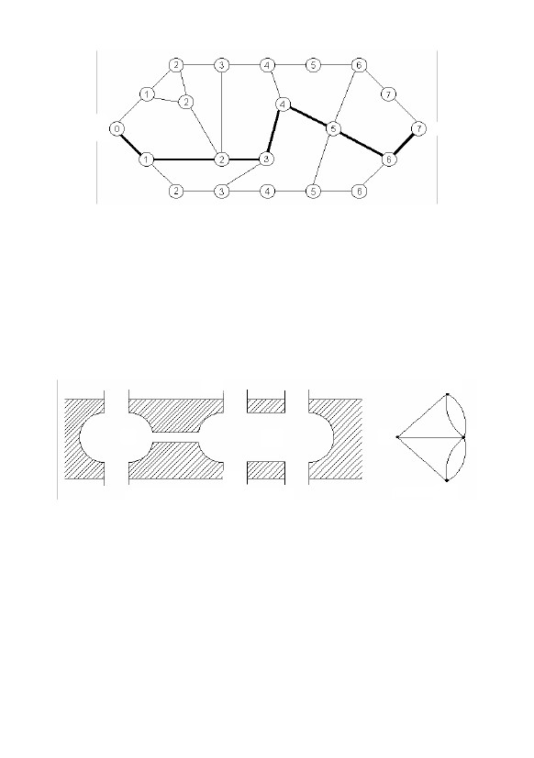

79

0

1

1

2

2

3

3

3

3

1

0

1

2

1

2

2

2

3

1

1

0

1

1

2

2

2

2

2

2

1

0

2

3

3

2

1

2

1

1

2

0

1

1

1

2

3

2

2

3

1

0

2

1

2

3

2

2

3

1

2

0

1

2

3

2

2

2

1

1

1

0

1

3

3

2

1

2

2

2

1

0

3

3

2

3

2

3

3

3

3

За визначенням, діаметр графа дорівнює найбільшому елементові матриці

відстаней. Отже, d = 3.

Для знаходження радіуса відшукаємо в кожному рядку найбільше число;

ці числа виписано праворуч від матриці відстаней. Найменші з них дають

значення радіуса r = 2.

Вершини 3-тя та 5-та є центральними.

3.2.5 Задача про найкоротший ланцюг

При обчислюванні відстаней поміж вершинами треба розв’язати таку

задачу: у зв’язному графі G задано дві вершини − a та b; знайти ланцюг

найменшої довжини, який зв’язує a з b.

Алгоритм розв’язання задачі полягає у послідовному присвоєнні

вершинам графа позначок, які дорівнюють кількості ребер найкоротшого

ланцюга поміж розглядаємою вершиною і вершиною a.

Опис алгоритму

Позначимо вершину a як 0. Усі вершини, суміжні з вершиною a,

позначимо як 1. Непомічені вершини, суміжні з вершинами, які мають позначку

1, позначимо 2; суміжні з ними – 3 т. д., допоки не буде позначено вершину b.

Припустімо, що вершина b набула оцінки k. Повертаємося від b до a,

відшукуючи послідовно: суміжну з b вершину xk−1, яка має оцінку k − 1,

суміжну з xk−1 вершину xk−2, яка має оцінку k − 2, і т. д. доти, допоки з певної

вершини x1 з оцінкою 1 не дістанемось вершини a.

Ланцюг a – x1 – … – xk−1 – b – шуканий, він має довжину k.

На прикладі графа, зображеного на рис. 3.22 покажемо оцінки, яких

набувають вершини графа у перебігу роботи алгоритму.

Через те що вершина b набула оцінки 7, довжина найкоротшого ланцюга

від a до b дорівнює 7. Цей ланцюг є виділений на рис. 3.23.

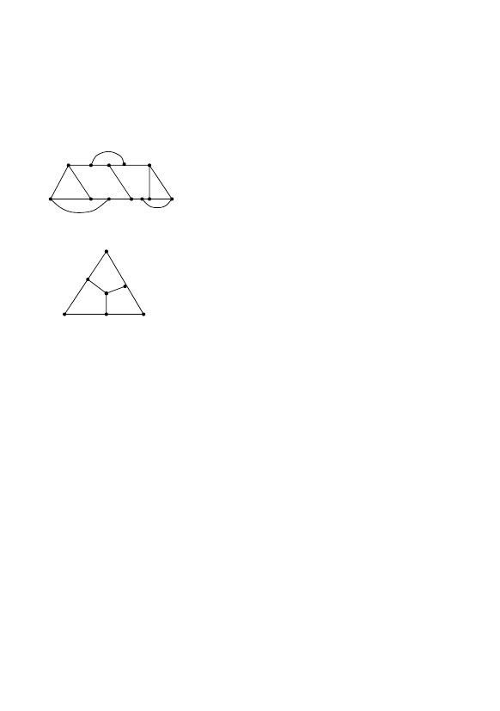

a

Рисунок 3.24. Схема мостів

d

Рисунок 3.25.

Граф зображуючий

схему мостів

Популярною головоломкою з-посеред жителів міста була така: чи можна

обійти всі мости, проходячи кожним не більш одного разу? Мовою графів ця

задача формулюється в такий спосіб: чи можна в мультиграфі, зображеному на

рис. 3.24, обійти всі ребра, проходячи кожним лише один раз?

Якщо існує цикл у скінченному графі, в якому кожне ребро графа брало

участь один раз, то такий цикл називається ейлеровим циклом, а граф, який

містить такий цикл, – ейлеровим графом.

Відповідь Ейлера на запитання полягає в такому.

Теорема 5 Скінченний граф G є ейлеревим графом тоді й лише тоді, коли:

1) G – зв’язний;

2) усі його вершини мають парні степені.

d

c

a

c

a

b

b

Однією з перших задач теорії графів у працях видатного математика

ХVIII сторіччя Л. Ейлера була задача щодо кенігсберзьких мостів. Місто

Кенігсберг (нині Калінінград) розташоване на річці Прегель, через яку

прокладено сім мостів (рис. 3.24).

ЗАУВАЖЕННЯ. Описаний алгоритм іноді називають хвильовим: процес

3.2.6 Ейлерові графи. Гамільтонові цикли

розміщення оцінок нагадує поширення збурювання, яке виникає у вершині a і

рухається зі швидкістю одне ребро за одиницю часу.

Рисунок 3.23. Найкоротший ланцюг

b

80

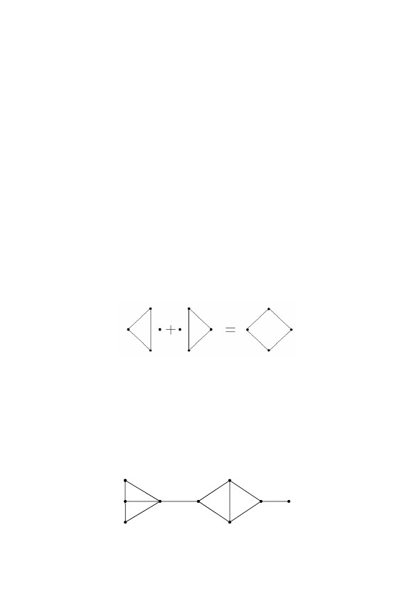

81

Гамільтоновим циклом називається простий цикл, що проходить через

усі вершини розглянутого графа.

Гамільтонів цикл названо іменем ірландського математика Вільямса

Гамільтона, який 1859 року вперше почав вивчати ці питання.

ЗАУВАЖЕННЯ. Гамільтонів цикл існує далеко не в кожному графі. Більш

того, через кожні дві вершини розглянутого графа може проходити простий

цикл, а гамільтонів цикл при цьому може бути відсутній:

– граф з гамільтоновим циклом;

B

O

A

– граф, в якому немає гамільтонового циклу.

C

Щоб пройти через вершини A, B, C, гамільтонів цикл має містити всі

ребра, які лежать на сторонах трикутника. Але тоді він не проходить через

розміщену в центрі трикутника вершину 0.

Іноді можна побудувати простий ланцюг, який проходить через усі

вершини графа, з початком і кінцем у різних заданих вершинах x′ і x′′ ∈ G.

Такий ланцюг теж називається гамільтоновим.

Розповсюджена інтерпретація задачі щодо гамільтонових циклів полягає

в такому. Обід накрито на круглому столі. З-посеред гостей декотрі є друзями.

За яких умов можна розсадити всіх в такий спосіб, щоби по обидва боки

кожного з присутніх сиділи саме його друзі?

Так звана задача про комівояжера (її називають ще задачею про

бродячого торговця), є задачею, яка належить до гамільтонових ланцюгів.

Район, який має відвідати комівояжер, має певну кількість міст. Відстані

поміж ними є відомі. Треба відшукати найкоротший шлях, який проходив би

через усі пункти і повертався до вхідного.

Ця задача має низку додатків у досліджуванні операцій, наприклад у

питаннях щодо найбільш ефективного використовування рухомого складу чи

обладнання.

У задачі про комівояжера міста можна подати як вершини графа G, в

якому кожній парі вершин приписується відстань µ(a, b). Якщо дві вершини не

є з’єднані, то можна покласти, що µ(a, b) = ∞.

3.3.1 Циклові ребра та перешийки

Нехай задано граф G = (X, U), |X| = n, |U| = m; p – кількість компонент

зв’язності графа. Величина λ = m – n + p називається цикломатичним числом

графа.

Теорема Для кожного графа цикломатичне число є невід’ємне, тобто

λ ≥ 0.

Доведення

Вилучаємо з графа по одному ребру, і відстежуємо змінювання величини λ.

Параметри вихідного графа позначимо m, n і p. Ті самі величини після

вилучення ребра позначимо через m′ , n′ та p′ .

У процесі вилучення ребер можливі два випадки:

а) вилучуване ребро – циклове. Тоді m′ = m – 1, n′ = n, p′ = p;

λ ′ = m′ – n′ + p′ = m – 1 – n + p = λ – 1.

б) вилучуване ребро − перешийок. У такому разі

m′ = m – 1, n′ = n, p′ = p + 1.

Тоді λ ′ = m′ – n′ + p′ = m – 1 – n + p + 1 = m – n + p = λ.

Отже, при вилученні ребра величина λ або не змінюється, або

зменшується на одиницю. Після вилучення всіх ребер дістанемо порожній граф,

у якому

m0 = 0, n0 = n, p0 = n, тобто λ0 = m0 – n0 + p0 = n – n = 0.

Отже, у вхідного графа λ ≥ 0.

ЗАУВАЖЕННЯ. Доведення теореми свідчить про зв’язок цикломатичного

числа з наявністю циклів у графі.

3.3.2 Цикломатичне число

Лема При вилученні зі зв’язного графа циклового ребра він залишається

зв’язним. При вилученні зі зв’язного графа перешийка граф розпадається на дві

компоненти зв’язності.

Доведення

Якщо ребро {a, b}, яке вилучається, є циклове, то після його вилучення

вершини a та b, як і раніше, можна з’єднати в ланцюг – залишком циклу, до

якого входило ребро {a, b}. Звідси випливає, що і кожні дві вершини графа

після вилучення ребра {a, b} залишаються зв’язаними ланцюгом.

Й навпаки, якщо {a, b} – перешийок, то після його вилучення вершини a

та b не можна зв’язати ланцюгом, інакше цей ланцюг разом з ребром {a, b}

утворить цикл у вихідному графі. З іншого боку, кожна вершина залишається

зв’язаною чи то з вершиною a, чи то з вершиною b.

Н а с л і д о к. При вилученні з графа циклового ребра кількість зв’язних

компонентів графа не змінюється. При вилученні перешийка кількість зв’язних

компонентів графа збільшується на одиницю.

83

Рисунок 3.27. Граф з перешийками та цикловими ребрами

u2

u1

П р и к л а д. У графі, зображеному на рис. 3.27, ребра u1 та u2 –

перешийки, решта ребер − циклові.

Нехай задано граф G = (X, U). Ребро графа, через яке проходить хоча б

один цикл, назвемо цикловим ребром. Ребро, яке не входить до жодного циклу,

називатимемо перешийком.

82

Рисунок 3.26. Приклад додавання циклів

Цикломатика – це вивчення циклів у графі.

З усієї сукупності циклів даного графа можна відокремити цілковито

певну кількість незалежних (базисних) циклів, а решту здобути з базисних

циклів за допомогою спеціальної операції додавання. Приклад такого

додавання на рис. 3.26.

3.3 Цикломатика графів. Дерева

Оскільки зазвичай йдеться лише про скінчену кількість вершин, задачу

може бути розв’язано шляхом перебирання. Однак жодного ефективного

алгоритму, окрім перебору, не відомо. Є тільки певні окремі схеми для окремих

випадків. Один доволі важливий приклад визначення найкоротшої повітряної

лінії, яка сполучає всі столиці штатів у США, обчислили до кінця Дагірі,

Далкерсон та Джонсон.

Незважаючи на подібність у визначеннях для ейлерових та гамільтонових

циклів, у цих поняттях є мало спільного.

Критерій існування ейлерових циклів було встановлено просто; для гамільто-

нових циклів жодне загальне правило не відоме. Більш того, іноді навіть для

конкретних графів буває надто складно вирішити, чи можна знайти такий цикл.

n−1

i =0

µ ( C ) = ∑ µ ( ai , ai +1 ) − мінімальна.

сума

Завдання полягає в тому, щоб знайти такий гамільтонів цикл С, для якого

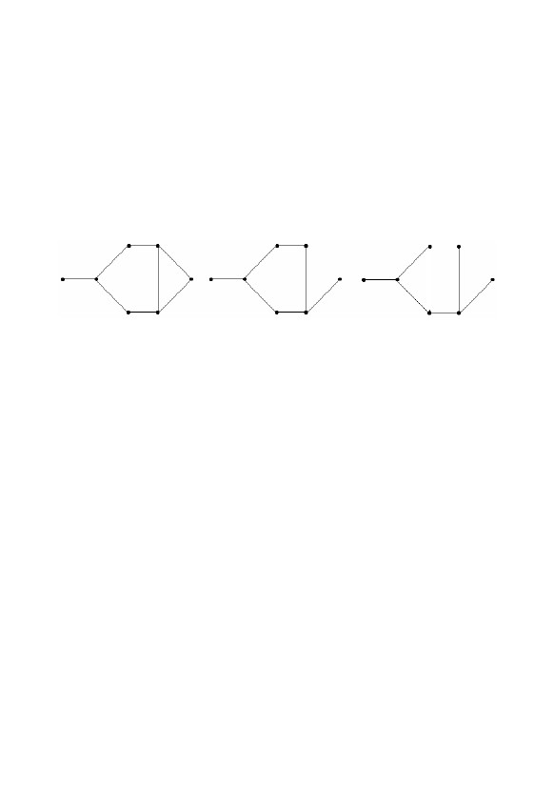

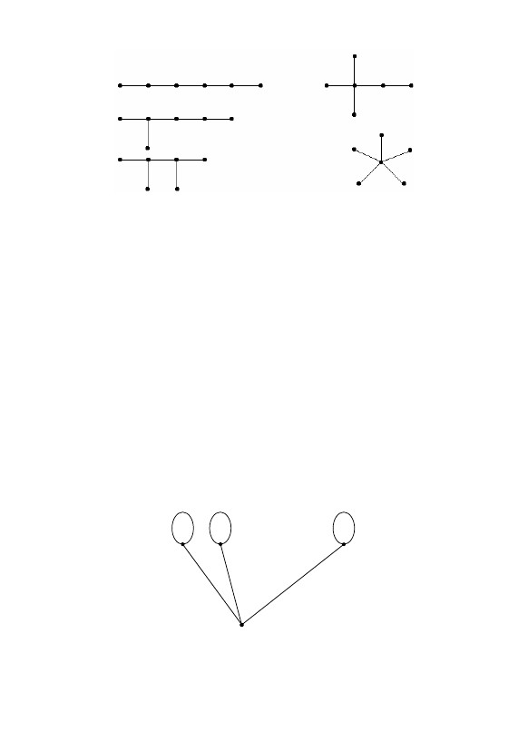

84

Якщо λ > 0, то у графі є принаймні один цикл. При вилученні циклового

ребра деякі цикли розриваються − і це призводить до зменшення λ. Якщо

продовжувати вилучення ребер, то, зрештою, розриваються всі цикли − і λ стає

дорівнюваним 0. Після цього λ вже не змінюється, тому що всі ребра стали

перешийками.

П р и к л а д. Нехай треба зв’язати кілька населених пунктів мережею

доріг або телефонною мережею; взагалі яким-небудь чином зв’язати один

пункт з одним. Пропонований проект подано на рис. 3.28, а).

а)

б)

Рисунок 3.28. Різні приклади мереж

в)

Надалі виникла потреба здешевити проект, внаслідок чого певні зв’язки

було вилучено (рис. 3.28 б, в).

У графі на рис. 3.28, в) вже жодного зв’язку вилучати не можна, в

противному разі граф перестане бути зв’язним і поставлене завдання не буде

розв’язано.

Такого роду графи називаються деревами.

3.3.3 Дерева

Деревом називається зв’язний граф без циклів.

Дерево не може мати ані кратних ребер, ані петель, ані ізольованих

вершин. Кожний ланцюг у дереві є простий, через те що в іншому разі дерево

містило б цикл, що є неможливе.

При додаванні до дерева ребра утворюється цикл, а при вилученні хоча б

одного ребра дерево розпадається на компоненти, кожна з яких є або деревом,

або ізольованою вершиною.

Дерева називаються істотно різними, якщо вони не є ізоморфні.

На рис. 3.29 показано усі можливі дерева з шістьма вершинами –

неізоморфні.

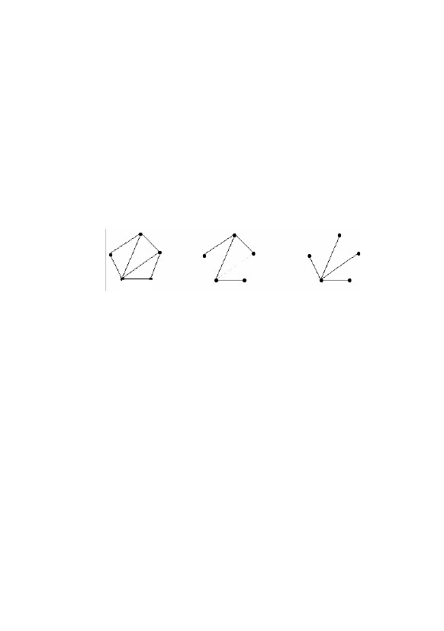

85

Рисунок 3.29. Зображення неізоморфних дерев з шістьма вершинами

У поданій нижче теоремі перелічуються властивості дерев, кожна з

яких повністю схарактеризовує дерево.

Теорема Еквівалентні є такі означення дерева:

а) дерево – це зв’язний граф без циклів;

б) дерево – це зв’язний граф, у якому кожне ребро є перешийком;

в) дерево – це зв’язний граф, цикломатичне число якого дорівнює нулеві;

г) дерево – це граф, у якому для кожних двох вершин існує лише один

з’єднувальний ланцюг.

Наведені твердження нескладно виводяться одне з іншого за схемою

а) => б) => в) => г) => а).

У властивості в) маємо: m – n + 1 = 0 або m = n – 1, тобто у кожному

дереві кількість ребер є на одиницю менша за кількість вершин.

ЗАУВАЖЕННЯ. Рис. 3.30 певним чином пояснює назву «дерево».

Відокремимо в дереві певну вершину а (корінь). Оскільки ребра, які

прилягають до неї, – перешийки, то після вилучання кожного з них від дерева

відокремлюється компонента зв’язності графа. На рисунку вони позначені Т 1 ,

Т 2 , …, Тк. Кожна з цих компонентів також є деревом.

Т1

Т2

•

•

•

Тk

a

Рисунок 3.30. Дерево

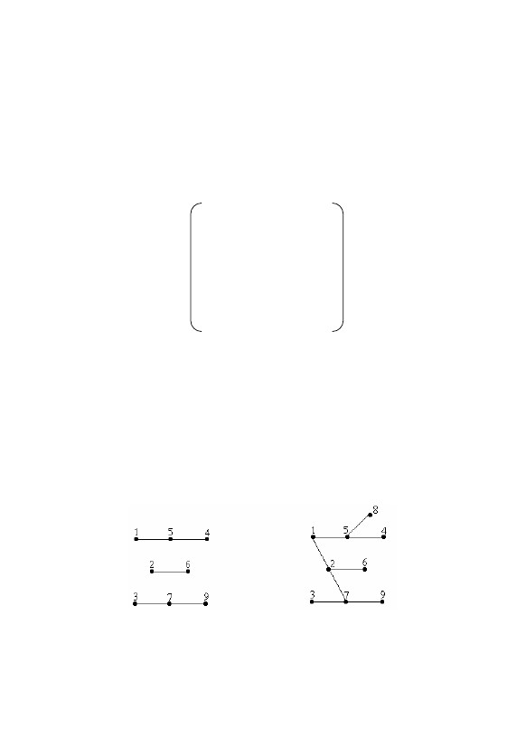

86

3.3.4 Кістякове дерево графа

Вилучання з довільного зв’язного графа всіх циклових ребер дає в

наслідок дерево T = ( X ′, U ′ ) таке, що:

1) X ′ = X, тобто множина вершин дерева T збігається з множиною

вершин графа G;

2) U ′ ⊆ U, тобто кожне ребро дерева є водночас ребром графа G.

Кожне дерево T, яке задовольняє умовам 1) та 2) називається кістяковим

деревом графа G.

ЗАУВАЖЕННЯ. Через те, що вилучання циклових ребер можна провадити

у різні способи, то один і той самий граф має багато кістякових дерев.

П р и к л а д. На рис. 3.31 подано: a ) − граф G, б) та в) – його кістякові

дерева Т 1 та Т 2 відповідно.

G

Т1

Т2

в)

б)a)

Рисунок 3.31. Кістякові дерева графа G

Нехай у графі G виокремлено кістякове дерево T. Ребра графа, які не

ввійшли до T, називатимемо хордами.

Теорема Якими б не були кістякове дерево і хорда u цього дерева, у графі

G існує єдиний цикл, який має хорду u і не має інших хорд.

Доведення

Нехай u = {a, b}. У дереві T є єдиний ланцюг, який з’єднує вершини a та b.

Долучаючи до цього ланцюга ребро u, здобуваємо потрібний цикл.

Довільний незв’язний граф, який не містить циклів, називається лісом.

Еквівалентне визначення лісу: граф G, усі компоненти зв’язності якого є

деревами, називається лісом.

Задача про найкоротшу з’єднувальну мережу

Нехай G = (X, U, l) – навантажений граф, у якого задано вагу l ij кожного

ребра {i, j}. Треба побудувати кістякове дерево T графа G, сума ваги ребер

якого є мінімальна.

Цій задачі можна дати таку інтерпретацію: n пунктів на місцевості треба

зв’язати мережею доріг чи то ліній телефонного зв’язку. Для кожної пари

пунктів i та j задано вартість їхнього з’єднання – це і є “вага” l ij ребра {i, j} у

даному разі.

87

Треба побудувати з’єднувальну мережу мінімальної вартості. Така

мережа буде деревом, і при цьому серед усіх кістякових дерев вона матиме

мінімальну суму довжин ребер, які входять до неї.

Алгоритм розв’язання поставленої задачі є надто простий

Дерево будується покроково; на кожному кроці долучається одне ребро.

Правило для вибору цього ребра є таке: серед ще не обраних ребер

береться найкоротше, яке не утворює циклу з вже обраними ребрами.

П р и к л а д. У матриці C елемент, що стоїть в i-му рядку та j-му

стовпчику, зазначає в умовних одиницях витрати, потрібні для того, щоб

зв’язати пункт i з пунктом j:

0 5 6 2 1 7 5 4 6

5 0 7 7 5 1 4 6 5

6 7 0 5 6 6 2 5 4

2 7 5 0 1 7 6 4 5

1 5 6 1 0 5 6 3 7

7 1 6 7 5 0 4 5 5

5 4 2 6 6 4 0 6 2

4 6 5 4 3 5 6 0 7

6 5 4 5 7 5 2 7 0

С=

Задача полягає в тому, щоб з найменшими витратами з’єднати всі пункти

один з одним.

Застосування сформульованого вище алгоритму зреалізовується так

У матриці C відшукується мінімальний ненульовий елемент. Він

вилучається з матриці, а відповідне йому ребро долучається до мережі, якщо

при цьому не утвориться циклів.

Ці дії повторюються.

Отже, на перших п’яти кроках роботи алгоритму буде обрано ребра {1, 5},

{2, 6}, {4, 5}, {3, 7} та {7, 9}. Вони становитимуть частину мережі, подану на

рис. 3.32, a ). З ребер, що залишилися, мінімальну довжину має ребро {1, 4}, але

до мережі воно не долучається, тому що утворює цикл з вже обраними ребрами.

a)

б)

Рисунок 3.32

На наступних етапах алгоритму до дерева буде долучено ребра {5, 8},

{2, 7} та {1, 2}. Побудовано дерево подано на рис. 3.32, б).

88

Для обґрунтування алгоритму припустимо, що дерево T, яке ми будуємо,

складається з ребер u 1 , u 2 , … , un−1 (l(u i −1 ) ≤ l(u i )).

Розглянемо якесь інше дерево T ′ ; упорядкуємо його ребра за зростанням

довжин.

Нехай перші k – 1 ребра дерева T ′ є такі ж самі, як у дерева T, а (k – l)-ше

ребро відрізняється від u k . Долучимо до дерева T ′ ребро u k , тоді виникне

цикл, до якого входять ребро u k та деякі ребра з дерева T ′. Серед останніх

обов’язково знайдеться ребро u′j , таке, що j ≥ k, інакше ребро u k утворило б

цикл з ребрами u 1 , u 2 , …, u k −1 , що виключається правилом вибору чергового

ребра в розглянутому алгоритмі.

Далі маємо l( u′j ) ≥ l(u k ), оскільки ребро u k обиралося як найменше

ребро, яке не утворює циклу з ребрами ребер u 1 , u 2 , … , un−1 . Вилучимо з

дерева T ребро u j , замінивши його на ребро u k . Внаслідок цього здобудемо

дерево, довжина якого є не більша за довжину T ′ .

В аналогічний спосіб долучаємо до дерева T ′ ребра u k +1 , …, u n −1 , при

цьому кожного разу довжина дерева не збільшується. Це означає, що дерево T,

побудоване за вищевказаним алгоритмом, є насправді найкоротше.

3.3.5 Простір циклів. Система базисних циклів

Нехай задано граф G = (X, U), |U| = m. Пронумеруємо в довільному

порядку ребра графа: u1 , u2 , …, um .

Нагадаємо, що кістяковим підграфом графа G називається граф G ′ = (X, U ′ )

з тією самою множиною вершин X та множиною ребер U ′ , яка є підмножиною

множини U; U ′ ⊆ U.

Інакше кажучи, кістяковий підграф можна здобути, якщо з графа G

вилучити певні ребра.

Тому зручно задавати кістяковий підграф за допомогою двійкового слова:

α = α1α 2 ...α m ,

в якому нулі зазначають, які ребра вилучено з вихідного графа G, а одиниці –

які залишено.

Отже, кожному кістяковому підграфові G ′ = (X, U ′ ) поставимо у

відповідність двійкове слово

α = α1α 2 ...α m ,

де

⎧1, якщо ui ∈ U ′;

αi = ⎨i = 1, 2, …, m.

0, якщо ui ∉ U ′,⎩

П р и к л а д. Слово 11...1 задає вихідний граф, слово 00...0 – його

порожній кістяковий підграф.



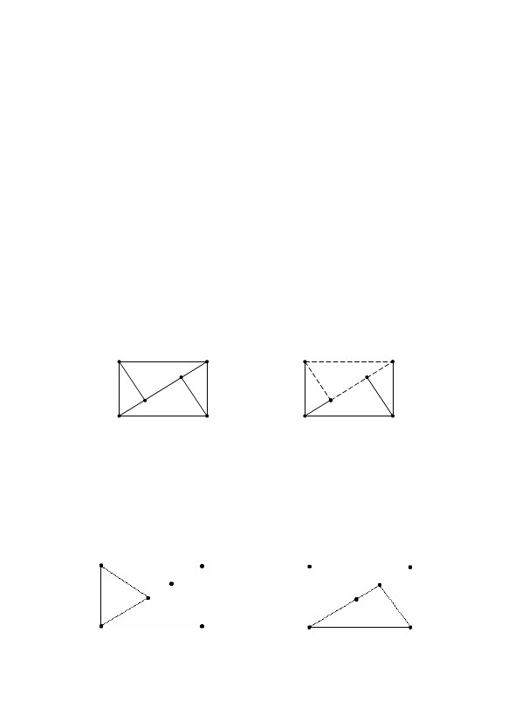

89

Уведемо на множині всіх кістякових підграфів графа G операцію

додавання двійкових слів.

~ ~~

Сумою ѓї ⊕ ѓА за модулем 2 двійкових слів α = α 1 α 2 … α m та

β = β1β2 …βm називатимемо результат покоординатного додавання за модулем 2

~ ~

слів α , β :

~

~ = α⊕β ⇔ γ = α ⊕β ,γ ~i = 1, 2, …, m.

i

i

i

П р и к л а д.

⊕

1 0 1 1 0

0 0 1 0 1 .

1 0 0 1 1

ЗАУВАЖЕННЯ. Суму двох слів можна також визначити як слово, яке має

нулі в тих розрядах, де розряди доданків збігаються, і одиниці − там, де розряди

доданків відрізняються.

Визначимо суму двох кістякових підграфів G ′ та G ′′ як підграф, який

задається двійковим словом, здобутим унаслідок додавання за модулем 2 слів,

які відповідають підграфам G ′ та G ′′ :

~

G ′ – α, G ′′ – β ;

~ ~

тоді G ′ ⊕ G ′′ – α ⊕ β .

ЗАУВАЖЕННЯ. Підграф G ′ ⊕ G ′′ можна визначити також, перерахувавши

ребра, які до нього входять: G ′ ⊕ G ′′ складається з усіх тих ребер, які входять

лише в один з підграфів – складових G ′ та G ′′ .

Сукупність усіх кістякових підграфів графа G, розглянуту разом із

впровадженою операцією ⊕ , називають простором кістякових підграфів

графа G.

У просторі кістякових підграфів є базис – його становлять усі підграфи,

що складені з одного ребра. Відповідні цім підграфам слова мають вигляд:

100…00, 010…00, …, 000…01.

З базисних підграфів за допомогою операції ⊕ можна здобути який

завгодно кістяковий підграф. Отже, простір кістякових підграфів має

розмірність m.

У просторі кістякових підграфів відокремимо підпростір, який містить

усі цикли графа.

Кістяковий підграф називається квазіциклом, якщо степінь кожної його

вершини є парною.

ЗАУВАЖЕННЯ. Кожний цикл є квазіциклом. Префікс “квазі” означає

“немовби”, “схожий на”. Фактично, окрім циклів, до квазіциклів належать

підграфи складені з кількох компонент, кожна з яких є циклом.

Порожній підграф є квазіциклом, він відіграє роль нуля стосовно операції

додавання підграфів.

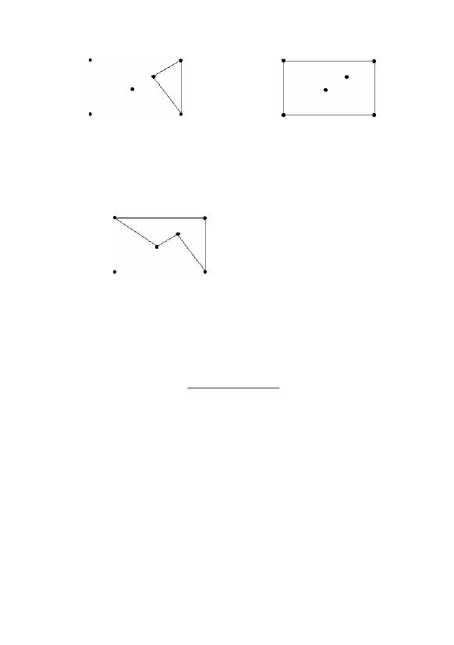

Лема Сума двох квазіциклів є квазіциклом.

Ця лема свідчить, що сукупність квазіциклів разом з операцією ⊕ можна

розглядати як простір: при додаванні двох елементів цього простору

квазіциклів знову виходить елемент того самого простору.

Сукупність квазіциклів разом з операцією ⊕ називають простором

циклів графа G.

С2 0 1 0 0 0 1 1 1 0

С1 1 0 0 0 1 1 0 0 0

Розв’язання

1) Відокремимо кістякове дерево (рис. 3.33, б).

2) Долучимо до дерева почергово хорди u1 , u2 , u3 , u4 й побудуємо

базисні цикли (рис. 3.34).

Рисунок 3.33. a ) Граф G. б) Кістякове дерево

б)

G

a)

u8 u9

u3

u7

u1 u2

u4

u6

u5

u8 u9

u3

u7

u6

u1 u2

u5

u4

П р и к л а д. Побудувати систему базисних циклів для графа G, поданого

на рис. 3.33, a ).

Основна теорема (про прості цикли). Для графа G з цикломатичним

числом λ завжди можна побудувати λ простих циклів С 1 , С 2 , …, С λ , які

задовольнятимуть таким умовам:

1) кожний квазіцикл (зокрема кожний цикл) можна подати у вигляді суми

певних циклів С 1 , С 2 , …, С λ ;

2) цикли С 1 , С 2 , …, С λ є незалежні, тобто жоден з них не можна подати у

вигляді суми через інші.

Сукупність циклів С 1 , С 2 , …, С λ має назву системи базисних циклів.

Основну теорему (про прості цикли), можна сформулювати так:

розмірність простору циклів графа G дорівнює його цикломатичному числу.

90

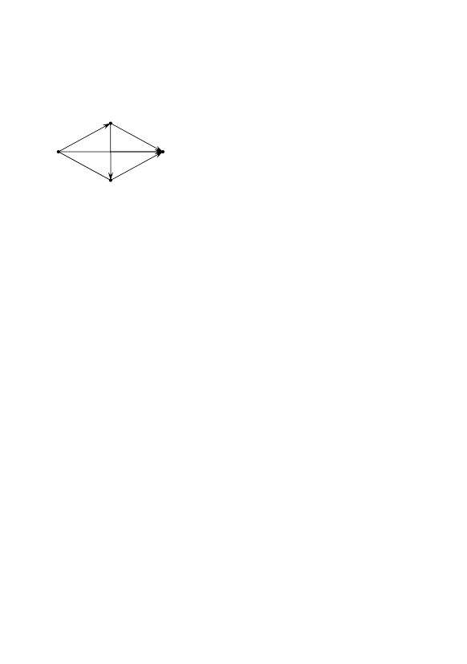

С3 0 0 1 0 0 0 0 1 1

Слово “мережа” вживають у тих випадках, коли в графі відокремлено

певні вершини. Відокремлені вершини називають полюсами. Іноді полюси

поділяються на вхідні та вихідні.

Транспортна мережа – це орієнтований граф G = (X, U), в якому:

1) кожній дузі u приписане ціле невід’ємне число c(u), яке називається

пропускною здатністю дуги;

3.4.1 Визначення транспортної мережі

3.4 Транспортні мережі. Мережні графіки

C1

C2

C4

C.

0

0

1

1

0

1

0

1

0

1

1

0

1

1

0

0

1

0

1

0

0

0

1

1

u2 , u3 та u4 . Склавши відповідні базисні

До циклу C входять хорди u1 ,

цикли, дістанемо

1 0 0

⊕ 0 1 0

0 0 0

1 1 0

Отже, C = C 1 ⊕ C 2 ⊕ C 4 .

Рисунок 3.35

1 1 0 1 0 0 0 1 1

C

3) Який завгодно інший цикл С графа G, наприклад зображений на

рис. 3.35, можна подати у вигляді суми базисних циклів.

Рисунок 3.34. Прості цикли

С4 0 0 0 1 1 0 1 0 1

91

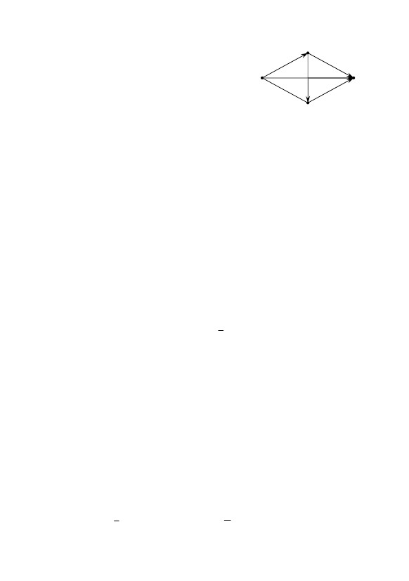

92

2) відокремлено дві вершини − S та t. При цьому в графі G немає дуг, які

заходять у вершину S, і немає дуг, які виходять з вершини t. Ці дві вершини

називаються відповідно джерелом та стоком.

П р и к л а д. На рис. 3.36 наведено приклад транспортної мережі:

a

(5)S – джерело,

( 4)

t – стік,

t( 2)

a та b – проміжні вершини, тобто

( 3)

вершини транспортної мережі, відмінні від( 6)(8)

джерела та стоку.

b

Біля кожної дуги в дужках зазначено її

Рисунок 3.36

пропускну здатність.

S

Можна надати різні інтерпретації поняттю транспортної мережі.

1) Наприклад, у вершині S є необмежений запас певного продукту і треба

зорганізувати доставку цього продукту до вершини t мережею шляхів

сполучання з проміжними вершинами x, y, … . Нехай пропускна здатність дуги

в розглядаємому випадку – це кількість вантажу, який можна перевезти за

одиницю часу даною дугою.

Виникає задача: зорганізувати перевезення мережею в такий спосіб, щоб,

не перевищуючи пропускних здатностей дуг, перевозити з S у t максимальну

кількість вантажу за одиницю часу.

2) Інша інтерпретація: наприклад дуги – це труби різних перерізів, ними з

S у t перекачується рідина.

3.4.2 Визначення потоку

Основним поняттям теорії транспортних мереж є поняття потоку

транспортної мережі.

Позначимо для кожної вершини x літерою U + – множину всіх дуг, якіx

−входять до x, а літерою U x – множину всіх дуг, які виходять з x.

+Для вершин S та t маємо U S = U t− = 0.

Функція ϕ, яка визначена на дугах мережі та набуває значення

невід’ємних чисел, називається потоком, якщо виконано такі три умови:

ϕ(u) ≥ 0, u ∈ U;

∑ ϕ ( u) − ∑ ϕ ( u) = 0 ,

+u∈U x

−u∈U x

x ∈ X,

x ≠ S, x ≠ t;

(3.1)

(3.2)

(3.3)

ϕ(u) ≤ с(u).

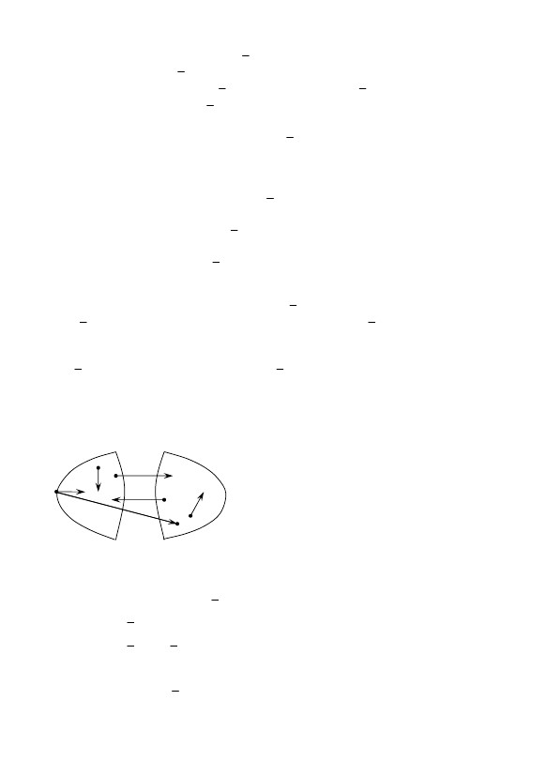

П р и к л а д. На рис. 3.37 подано потік у

транспортній мережі попереднього прикладу.

На кожній дузі зазначено величину її потоку.

Вочевидь, що виконуються всі умови,

зазначені в визначенні потоку.

Нехай A ⊆ X – певна підмножина вершин мережі, яка має ту властивість,

що S ∈ A, t ∉ A.

Позначимо A = X \ A. Тоді S ∈ A, t ∈ A .

3.4.3 Розріз. Пропускна здатність розрізу

заходять у t, або так само − сумі потоків усіх дуг, які виходять з S.

2. Всіляких потоків у певній транспортній мережі може бути багато, але

завжди існує нульовий потік: ϕ(u) = 0, u∈U.

Основна задача. Для заданої транспортної мережі знайти потік, який має

найбільшу величину. Такий потік називається максимальним.

Для розв’язання поставленої задачі слід попередньо вивчити спеціальні

підмножини дуг мережі, які називаються розрізами. До цього можна прийти,

якщо розбити всю множину вершин (населених пунктів) на два райони і

розглянути шляхи, які ведуть з одного району до другого.

u∈U t+

Φ дорівнює сумі потоків усіх дуг, які

ЗАУВАЖЕННЯ: 1. Величина потоку

−u∈U S

Отже, для кожного потоку сумарна величина вантажу, який виходить із

джерела S, дорівнює сумарній величині вантажу, який прибуває до стоку t. Цю

сумарну величину позначають Φ і називають величиною потоку.

Отже, за визначенням:

Φ = ∑ ϕ(u ) − ∑ ϕ(u ) .

+u∈U x

−u∈U x

Потік являє собою план організації перевезень, при цьому ϕ(u) зазначає,

яка кількість вантажу проходить дугою u за одиницю часу. Ця кількість на під-

ставі умов (3.1) та (3.3) є невід’ємна і не перевищує пропускної здатності дуги.

Умови (3.2) називаються рівняннями зберігання: кількість вантажу, який

приходить до кожної вершини, дорівнює кількості вантажу, який виходить з неї.

Складемо всі рівняння зберігання. Якщо обидва кінці дуги відрізняються

від S та t, то член ϕ(u) у здобутій сумі зустрінеться двічі: зі знаком „ – ” − у

рівнянні для одного кінця дуги u та зі знаком „ + ” – для іншого. Звідси випли-

ває, що після додавання залишаться лише дуги, які входять до U − та у U t+ :S

∑ ϕ ( u) − ∑ ϕ ( u) = 0 .

Рисунок 3.37

b

t

S

5

2

0

1

3

3

a

Завдання для самостійної роботи.

Перевірити виконання умови (3.2) для

проміжних вершин a та b.

93



94

Розглянемо множину (A, A ) усіх дуг мережі, які мають початок у

множині A, а кінець у A :

(A, A ) = {(x, y): x ∈ A, y ∈ A }.

Множина дуг (A, A ) називається розрізом, зумовленим множиною

вершин A.

Пропускна здатність розрізу с(A, A ) − це сума пропускних здатностей

усіх дуг, які входять до розрізу.

П р и к л а д. Для транспортної мережі (рис. 3.35) нехай

A = {S}, A = {a, b, t},

розріз мережі відносно A являє собою множину дуг:

(A, A )= {(S, a), (S, b), (S, t)}.

Його пропускна здатність є

с(A, A ) = ∑ c ( u ) = 5 + 6 + 2 = 13.

u

ЗАУВАЖЕННЯ. Поряд з розрізом (A, A ) також розглядається вся множина

дуг ( A , A). До неї входять усі дуги, які мають початок в A , а кінець в A.

Лема Нехай ϕ – потік транспортної мережі, Φ – величина потоку ϕ ,

(A, A ) – певний розріз. Тоді Φ ≤ с(A, A ), тобто величина кожного потоку не

перевищує пропускної здатності кожного розрізу.

Доведення

Розглянемо рівняння зберігання (3.2) тільки для вершин x ∈ A і складемо

всі ці рівняння. Вийде співвідношення вигляду

(3.4)

∑ ε u ϕ(u) = 0.

Аu

u2

u1Коефіцієнти ε u у співвідношенні (3.4)

u5

u3•t

можуть набути значень –1, 0, 1 залежно від

u4

розміщення дуги u = (x, y) та розрізу. Мож-

u6

ливі шість типів такого розміщення (рис.

3.38). Для них знайдемо коефіцієнт ε u .

Рисунок 3.38

1) x ∈ A, x ≠ S, y ∈ A ⇒ εu = 0;

2) x ∈ A, x ≠ S, y ∈ A ⇒ εu =1;

3) x ∈ A , y ∈ A ⇒ εu = 1;

4) x ∈ A , y ∈ A ⇒ εu = 0;

5) x = S,

6) x = S,

y ∈ A ⇒ εu = 1;

y ∈ A ⇒ εu = 0.

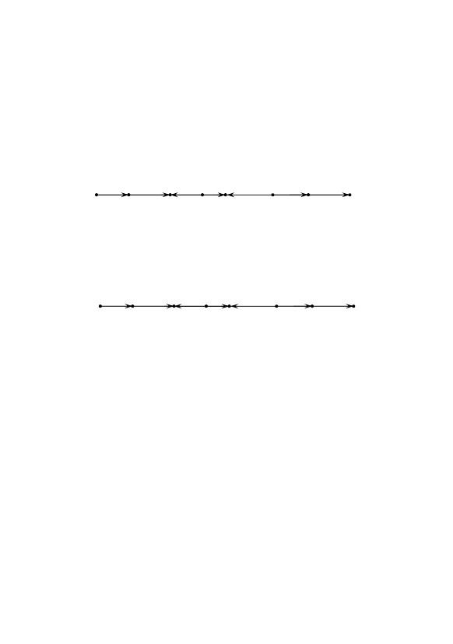

для всіх дуг u ∈ (A, A );

для всіх дуг u ∈ ( A , A).

(3.5)

Теорема Форда-Фалкерсона. Найбільша величина потоку в транспортній

мережі дорівнює найменшій пропускній здатності розрізу.

Доведення

За лемою, для кожного потоку та кожного розрізу Φ ≤ с(A, A ), тобто,

для кожного потоку Φ ≤ min с(A, A ), а отже, і для максимального потоку

A

справедлива є нерівність:

max Φ ≤ min с(A, A ).

ϕ

A

(3.6)

Для завершення доведення описується алгоритм побудови потоку і

розрізу, таких, що величина потоку дорівнює пропускній здатності розрізу. З

нерівності (3.6) безпосередньо випливає, що такий потік буде максимальним, а

розріз мінімальним.

3.4.4 Алгоритм побудови максимального потоку

З нерівності (3.5) випливає, що величина Φ потоку ϕ збігається з пропуск-

ною здатністю розрізу (A, A ) тоді й лише тоді, коли виконуються дві умови:

⎧ ϕ(u) = с(u)

⎨ ϕ(u) = 0

⎩

Для дуг 6-го типу підставимо в суму (3.4) замість εu = 0 значення εu = 1–1.

У наслідок цього співвідношення (3.4) набуде вигляду

(3.7)

При побудові максимального потоку використовується нерівність (3.5).

На кожному етапі алгоритму будується такий розріз, для якого виконуються

умови (3.7). При цьому або вдається побудувати такий розріз, або з’ясовується,

в який спосіб розглянутий потік можна збільшити.

Збільшення потоку виконується за допомогою додавальних ланцюгів.

Розглянемо в мережі ланцюг з джерела до стоку, тобто ланцюг вершин

S = x 0 , x 1 , x 2 , …, x k −1 , x k = t, таких, що поміж x i −1 і x i є дуга мережі. Такою

дугою може бути дуга (x i −1 , x i ), яка в цьому разі називається прямою, або

дуга (x i , x i −1 ), називана зворотною. На рис. 3.39 подано ланцюг з S до t, а

також його прямі та зворотні дуги. Зворотні дуги зображено жирною лінією.

S

x1

x2

x3

x4

x5

x6

t

Рисунок 3.40

(

95

−u∈U S

∑ ϕ ( u) − ∑ ϕ ( u) + ∑ ϕ ( u) = 0 .

u∈ A , A

(

)

u∈ A , A

(

)

Звідки:

Φ = ∑ ϕ ( u) =

−u∈U S

u∈ A , A

∑ ϕ ( u ) − ∑ ϕ ( u ) ≤ ∑ ϕ ( u ) ≤ ∑ c ( u ) = c ( A, A ) .

(

)

u∈ A , A

(

)

u∈ A , A

(

)

u∈ A , A

)

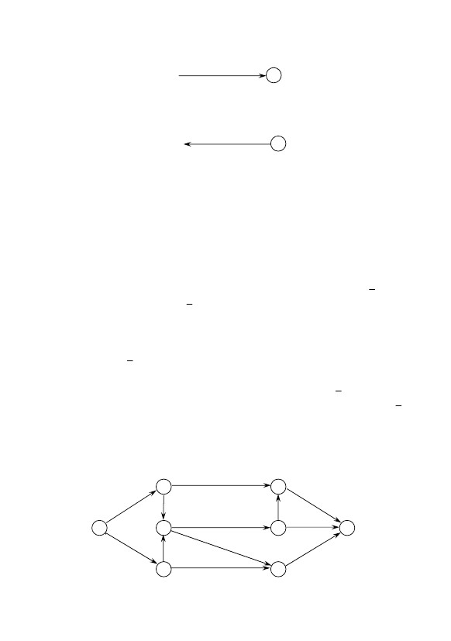

Нехай у мережі задано потік ϕ. Ланцюг з S до t називається додавальним,

якщо для кожної його прямої дуги u виконується нерівність ϕ(u) < с(u), а для

кожної зворотної дуги u – нерівність ϕ(u) > 0.

Припустімо, що для потоку ϕ вдалося знайти додавальний ланцюг. Тоді,

збільшуючи ϕ на одиницю на прямих дугах, зменшуючи на одиницю на зво-

ротних дугах і залишаючи незмінним на дугах, які не входять до ланцюга, мо-

жемо віднайти новий потік, величина якого є на одиницю більша за величину ϕ.

Задамо будь-який, найпростішій (нульовий) потік мережею.

1-й крок. Позначаємо джерело S, наприклад, зірочкою (\*). Після цього

вершина S є позначена, але не переглянута.

2-й крок. Беремо чергову позначену, але не переглянуту вершину x,

переглядаємо всі дуги, які прилягають до цієї вершини. Якщо друга вершина

дуги не є позначена, то позначаємо її позначкою (x) у таких двох випадках:

а) дуга виходить з вершини x, і потік із неї є строго менше за пропускну

здатність:

3.4.5 Опис алгоритму

Переходимо до описання алгоритму побудови максимального потоку.

Алгоритм полягає у послідовному перегляданні вершин мережі та

присвоєнні їм певних позначок. На кожному кроці цього процесу кожна з

вершин перебуває в одному з трьох станів:

а) не позначена;

б) позначена, але не переглянута;

в) позначена й переглянута.

Рисунок 3.41

t

( 6) 5

( 5) 3

(8) 2

( 2 )1 ( 3) 3

( 4) 3

(5) 4

S

На кожній дузі зазначено два числа:

перше – у дужках – пропускна здатність дуги,

друге – потік дугою.

За допомогою цього ланцюга можна перейти до нового потоку (рис. 3.41).

Рисунок 3.40

t

( 6) 4

(5) 2

(8) 3

( 2 ) 2 ( 3) 2

( 4) 2

( 5) 3

S

П р и к л а д. Нехай додавальний ланцюг має вигляд (рис. 3.40).

96

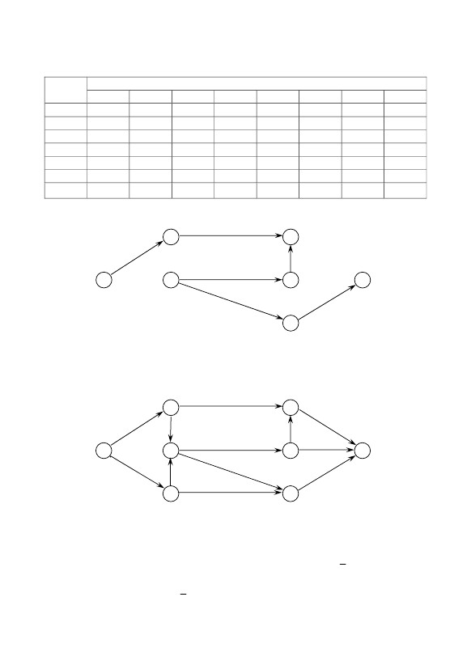

(9) 5

( 6) 2

( 3) 3

( 3) 2

(10 ) 7

S

d

( 5) 5

( 2) 2

⊗

tt

b

e

( 5) 5

( 2) 2

c

f

( 4) 4

97

⊗

крок).

ϕ ( u) < c ( u)

( x)

;

б) дуга входить в x і потік у ній є строго більше за 0.

ϕ ( u) > 0

( x)

.

Процес розміщення позначок може завершитися подвійно (3-й чи 4-й

3-й крок. Стік t дістав позначку, наприклад (y). Переходимо до вершини

y, за оцінкою вершини y відшукуємо наступну вершину і т. д. доти, поки не

дійдемо вершини S. Внаслідок цього буде побудовано додавальний ланцюг.

Збільшуємо за допомогою ланцюга поточний потік і розпочинаємо виконання

алгоритму з 1-го кроку.

4-й крок. Процес розміщення оцінок завершується тим, що всі позначені

вершини переглянуто, але стік t при цьому не позначено. Нехай А – множина

позначених вершин. Позаяк t ∉ A, а S ∈ A, можна визначити розріз (A, A ).

Для кожної дуги u ∈ (A, A ), тобто дуги, яка йде з позначеної вершини до

непозначеної,

ϕ(u) = с(u),

тобто, інший кінець цієї дуги був би позначений. З тієї самої причини для

кожної дуги u ∈ ( A , A)

ϕ(u) = 0.

Отже, для побудованого потоку ϕ і розрізу (A, A ), утвореного

позначеними вершинами, виконуються умови (3.7). У такому разі Φ = с(A, A ),

тобто потік ϕ – максимальний.

П р и к л а д. Задано транспортну мережу і потік у ній:

a

( 5) 3

( 6) 4

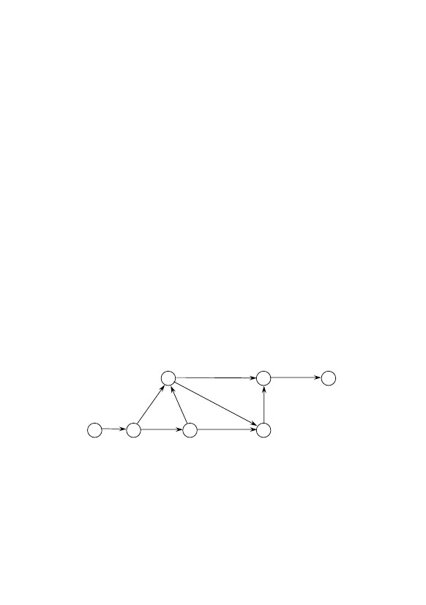

( 3) 0

Збільшуємо потік на дві одиниці на прямих дугах цього ланцюга і

зменшуємо на дві одиниці на зворотних дугах. Внаслідок цього приходимо до

потоку, зображеного на рис. 3.42.

a

( 5) 5

( 4) 4

( 6) 2

( 6) 4

( 3) 3

Рисунок 3.42

(10 ) 9

S

d

Процес розміщення позначок відбуватиметься в цьому прикладі в такий

спосіб, як це наведено в таблиці

e

( 5) 5

( 2) 2

t

b

( 5) 5

( 2) 2

c

f

(9) 7

У перебігу розміщення позначок для нового потоку вдається позначити

лише вершини S та a. Нехай A = {S, a}, тоді розріз (A, A ) – мінімальний.

Його пропускна здатність

с(A, A ) = с(a, d) + c(a, b) + c(S, c) = 14

збігається з величиною потоку.

t

98

Номер

кроку

1

2

3

4

5

6

7

S

\*

\*

\*

\*

\*

\*

\*

a

(S)

(S)

(S)

(S)

(S)

(S)

b

Вершини мережі

cd

(a )

(a )

(a )

(a )

(a )

e

f

t

(e )

(e )

(e )

(b )

(b )

(d )

(d )

(d )

(d )

(b )

(b )

(f)

Оскільки стік дістав позначку, будуємо додавальний ланцюг:

a

d

S

b

e

f

0

1. Правильна нумерація мережі. Нумерація мережі називається

правильною, якщо номер початку кожної дуги мережі є менше за номер її кінця.

Правильна нумерація ациклічної мережі завжди можлива і виконується в

наведений далі спосіб.

Нумеруємо початкову вершину нулем і вилучаємо її з мережі разом з

усіма дугами, які виходять з неї. В дістаній мережі неодмінно утворяться

вершини, які не мають вхідних дуг (це випливає з ациклічності). Назвемо їх

вершинами першого рангу і пронумеруємо цифрами 1, 2, … в довільному

порядку. Далі вилучимо всі вершини першого рангу і дуги, які виходять з них;

вершини без вхідних дуг, котрі з’явилися, назвемо вершинами другого рангу і

надамо їм чергові номери. Цей процес триває доти, допоки не буде

пронумеровано усі вершини мережі.

2. Розміщення позначок. Нехай мережу правильно пронумеровано. Для

кожної вершини i обчислюємо позначку t p (i) за такими правилами:

1) t p (0) = 0;

2) переглядаємо вершини в порядку їхніх номерів і для j-тої вершини

обчислюємо t p (j) за формулою

3.4.7 Алгоритм відшукання критичного шляху

мережному графіку i 1 – i 2 – i 3 – … – i k −1 – i k .

Довжиною шляху назвемо суму тривалостей робіт, які входять до нього:

t i1i2 + t i2i3 + … + t ik −1ik .

Розглянемо всі шляхи з початкової вершини до кінцевої. Той з цих

шляхів, який має найбільшу довжину, називають критичним.

Довжина критичного шляху tкр – це основна характеристика мережного

графіка. Зміст її полягає в тому, що, якщо кожна робота (i, j)

розпочинатиметься в той момент, коли відбудеться подія i (раніш вона

розпочатися й не може), і виконуватиметься саме за час t ij , то всю сукупність

робіт буде виконано за час, який дорівнюватиме довжіні критичного шляху tкр.

Віднайдемо алгоритм для побудови критичного шляху в мережному

графіку. У перебігу роботи алгоритму для кожної вершини i обчислюється

величина t p (i) – максимальна довжина шляху з початку до вершини i.

(2, 4) – розробляння контрольного прикладу;

(3, 4) – налагодження програми;

(3, 5) – підготовка вхідних даних;

(4, 5) – обрахунок контрольного прикладу;

(5, 6) – розв’язання задачі.

Вершинам мережного графіка відповідають події, які відбивають ті або

інші етапи роботи:

0 – початок робіт;

1 – завершення складання блок-схеми;

5 – завершення всіх підготовчих робіт тощо.

Позначимо тривалість робіт (i, j) літерою t ij . Розглянемо певний шлях на

100

Перелічимо окремі роботи, зображені на рисунку дугами мережі (кожну

дугу будемо задаватимемо парою (i, j), де i – номер початку дуги, j – номер її

кінця):

(0, 1) – розроблення блок-схеми програми (ця робота займає шість днів);

(1, 2) – складання програми;

(1, 3) – збирання числових даних для розв’язання задачі;

(2, 3) – підготовка програми;

Рисунок 3.43

Початок

4

( 3)

( 4)

1

( 6)

99

Кінець

6

( 5)

5

( 3)

( 5)

2

( 4)

(7)

3

П р и к л а д. Мережний графік на рис. 3.43 зазначає порядок робіт з

розв’язування певної задачі на комп’ютері

У цьому пункті під мережею розумітимемо орієнтований граф, в якому

відокремлено дві вершини; одна з них називається початком і не має вхідних

дуг, друга – кінцем, вона не має вихідних дуг.

Послідовність різних дуг, в якій початок кожної дуги збігається з кінцем

попередньої, називатимемо шляхом. Замкнений шлях називається контуром,

або орієнтованим циклом.

Якщо в мережі немає орієнтованих циклів, вона називається ациклічною.

Приблизно з 60−х років ХХ сторіччя широкого розповсюдження набула

система мережного планування та управління (СПУ), основним елементом якої

є мережний графік.

Наприклад, планується створення певної складної системи: будівництво

підприємства, розроблення та створення складного технічного пристрою

(наприклад, АТС) тощо. Весь комплекс дій зі створення системи, звичайно,

розбивається на окремі одиниці – роботи, які в сукупності після їхнього

виконання призводять до кінцевої мети.

Мережний графік являє собою зображення перебігу виконання проекту

за допомогою ациклічної мережі.

Дуги цієї мережі зображують певні роботи, а вершини – події, які

полягають у завершенні однієї або декількох робіт. Кожній дузі в мережному

графіку приписане ціле невід’ємне число – тривалість відповідної роботи.

3.4.6 Мережні графіки

101

t p (j) = max { t p (i) + t ij },

i

де максимум береться за всіма вершинами i, які мають дугу (i, j), спрямовану до

вершини j.

По завершенні процесу обчислення позначок величину tкр може бути

знайдено як оцінку кінцевої вершини.

3. Побудова критичного шляху. Розпочинаючи з вершини-кінця,

послідовно знаходимо дуги (i, j), для яких

t p (j) – t p (i) = t ij .

Ці дуги й утворять критичний шлях.

102

Розділ 4

АЛГЕБРАЇЧНІ СТРУКТУРИ

4.1 Елементи теорії чисел

4.1.1 Основні поняття теорії подільності

В основі теорії подільності лежить положення про можливість ділення з

остачею в області цілих чисел: якщо m – натуральне число, то для кожного

цілого числа а існує єдина пара цілих чисел q та r, таких, що

a = m ⋅ q + r , де 0 ≤ r < m.

Число q називається неповною часткою, а число r – остачею від ділення

a на m. Якщо m ділить a без остачі, то писатимемо: m | a .

Число b називається загальним кратним чисел a1 , a 2 , …, an , якщо b

ділиться без остачі на кожне з цих чисел. Найменше додатне загальне кратне

називається найменшим загальним кратним (НЗК).

Теорема Якщо числа a та b ділять без остачі число M, то і НЗК цих чисел

m також ділить число M без остачі.

Доведення

Подамо число M у вигляді M = l ⋅ m + r , де r < m . Оскільки a | M та a | m ,

то a | r . Оскільки b | M та b | m , то b | r . Отже, r є загальним кратним чисел a та

b. З огляду на те, що r < m , дійдемо висновку, що r = 0 .

Число b називається загальним дільником чисел a1 , a2 , …, an , якщо b

ділить без остачі кожне з цих чисел. Найбільший із загальних дільників

називається найбільшим спільним дільником (НЗД) і позначається

символом

( a1 , a2 , …, an ).

Якщо ( a1 , a2 , …, an ) = 1 , то числа a1 , a2 , …, an називаються взаємно

простими.

Теорема Якщо a = b ⋅ q + r , то (a, b ) = (b, r ) .

Доведення

Якщо d | b та d | r , то d | a . Якщо d | a та d | b , то d | r . Тому множина

дільників чисел b та r збігається з множиною дільників чисел a та b. Але тоді

збіжні є й найбільші загальні дільники цих чисел.

4.1.2 Алгоритм Евкліда

Нехай a та b – додатні цілі числа і a > b . Знаходимо низку рівностей:

a = b ⋅ q1 + r1 ,0 < r1 < b ;

b = r1 ⋅ q2 + r2 ,0 < r2 < r1 ;

r1 = r2 ⋅ q3 + r3 ,0 < r3 < r2 ;

…………………………………….



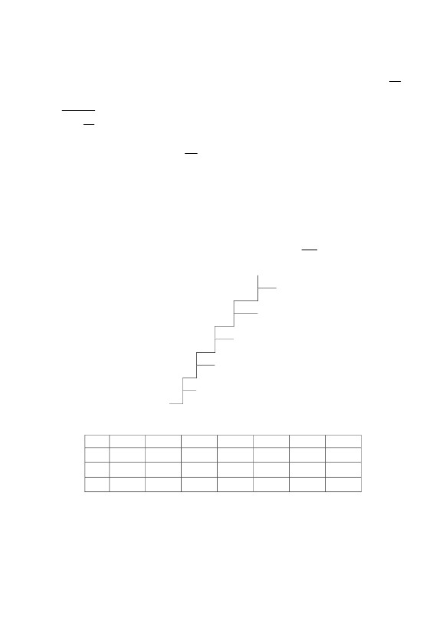

103

rn−2 = rn−1 ⋅ qn + rn ,0 < rn < rn−1 ;

rn−1 = rn ⋅ qn .

Остання рівність є неминуча, тому що ряд спадних цілих чисел b , r1 , r2 , …

не може мати більше ніж b додатних чисел.

У результаті маємо:

( a, b ) = ( b, r1 ) = ( r1 , r2 ) = ... = ( rn−1, rn ) = rn .

Отже, НЗД дорівнює останній остачі алгоритму Евкліда, яка не дорівнює

нулеві.

П р и к л а д. Знайти (525, 231).

Розв’язання

525 231

462 2

231 63

189 3

63 42

42 1

42 21

42 2

0

Остання додатна остача дорівнює 21. Отже, (525, 231) = 21.

4.1.3 Неперервні (ланцюгові) дроби

Нехай a − певне дійсне число. Відокремивши цілу частину цього числа

11

q1 , можна записати a = q1 + , де дробову частину числа подано у вигляді.

a2a2

Так само маємо:

11

a2 = q2 + , …, an−1 = qn−1 + ,

a3an

через що здобуваємо наступний розклад a у неперервний дріб:

1

a = q1 +

1

q2 +

q3 +

+

1

qn−1 +

1 .

an

0

−

1

0

В и з н а ч е н н я. Цілі числа a та b називаються конгруентними за

модулем m, якщо вони мають однакові остачі за їхнього діленні на число m. У

цьому разі пишуть: a ≡ b(mod m).

Наприклад: 5 ≡ 17(mod 3), 21 ≠ 10(mod 5).

Якщо a та b конгруентні за модулем m, то a = кm + r ; b = lm + r . Звідси

a − b = ( к − l ) m = nm та a = b + nm. Якщо a = b + nm, то, вважаючи b = lm + r ,

дістанемо a = lm + nm + r = km + r .

Отже, конгруентність чисел a та b за модулем m є рівносильна

можливості подати число а у вигляді a = b + nm, де n ∈ Ζ .

Звідси випливає, що числа a та b є конгруентні за модулем m тоді й лише

тоді, коли їхня різниця ділиться на m.

Розглянемо деякі властивості конгруенцій.

1. Конгруенції за одним модулем можна почленно додавати. Нехай

a ≡ b(mod m) ; c ≡ d (mod m) , тоді a = b + km , c = d + lm . Звідки

a + c = b + d + ( k + l ) m , або a + c ≡ b + d (mod m) .

Н а с л і д о к 1. Доданок, який стоїть у будь-якій частині конгруенції,

можна переносити до іншої частини, змінивши знак на протилежний.

Й насправді, якщо додати конгруенцію a + c ≡ b(mod m) до очевидної

конгруенції − c ≡ −c(mod m) , дістанемо a ≡ b − c(mod m) .

Н а с л і д о к 2. До кожної частини конгруенції можна додати будь-яке

число, кратне до m.

Й насправді, якщо конгруенцію a ≡ b(mod m) додати до конгруенції

km ≡ 0(mod m) , то дістанемо a + km ≡ b(mod m) .

2. Конгруенції за одним модулем можна почленно перемножити.

Нехай a ≡ b(mod m) ; c ≡ d (mod m) , тоді a = b + km ; c = d + lm .

Звідси ac = bd + m(kd + bl + klm) = bd + mn, ( n ∈ Z ) .

Н а с л і д о к 1. Обидві частини конгруенції можна піднести до степеня,

тобто, якщо a ≡ b ( mod m ) і n ∈ N , то a n ≡ b n ( mod m ) .

Н а с л і д о к 2. Обидві частини конгруенції можна помножити на ціле

число.

Й насправді, перемноживши конгруенції a ≡ b(mod b) та n ≡ n(mod m) ,

дістанемо an ≡ bn(mod m) .

3. Обидві частини конгруенції та модуль можна розділити на будь-який

їхній загальний дільник.

Нехай a ≡ b(mod m) ; a = a1d ; b = b1d ; m = m1d , тоді a1d = b1d + km1d .

Отже, a1 = b1 + km1 й a1 ≡ b1 (mod m1 ) .

4. Обидві частини конгруенції можна розділити на їхній загальний

дільник, якщо останній є взаємно простий з модулем конгруенції.

105

У багатьох питаннях арифметики основну роль відіграють не самі собою

числа, а ті остачі, які утворюються при діленні чисел на певне фіксоване число

m (m ≠ 0).

4.1.4 Конгруенції та їхні властивості

105

.

38

5

2

105

38

4

4

47

17

3

3

11

4

2

1

3

1

1

2

2

1

104

−1

−

0

1

k

qk

Pk

Qk

105 38

76 2

38 29

29 1

29 9

27 3

9 2

8 4

2 1

2 2

0

Обчислення підхідних дробів зручно виконувати за схемою:

Розв’язання

П р и к л а д. Розкласти на неперервний дріб число

вважаючи для однаковості P0 = 1, Q0 = 0 .

Qk = qk ⋅ Qk −1 + Qk −2 ,

Pk = qk ⋅ Pk −1 + Pk −2 ;

Якщо a − раціональне число, то зазначений процес є скінченим і може

виконуватись за допомогою алгоритму Евкліда.

1

Числа q1 , q2 , … називаються неповними частками. Дроби q1 , q1 + ,

q2

1

, … називаються підхідними дробами. Підхідні дроби можнаq1 +

1

q2 +

q3

P

звести до звичайного вигляду k . Чисельники Pk і знаменники Qk підхідних

Qk

дробів можна обчислювати за формулами

106

Нехай a ≡ b(mod m) ; a = a1d ; b = b1d й (m, d) = 1, тоді (a1 − b1 )d = km .

Оскільки ( m, d ) = 1 , то m | ( a1 − b1 ) й a1 ≡ b1 (mod m) .

5. Якщо a ≡ b(mod m) , то (a, b) = (b, m).

Й насправді, якщо a ≡ b(mod m) , то a = b + lm й (a, b) = (b, m).

4.1.5 Класи лишків за модулем m

Поєднаємо всі числа, які мають при діленні на m одну остачу r, у клас Cr .

Оскільки при діленні на m можливі остачі 0, 1, …, m − 1, то множина цілих

чисел розіб’ється на m класів, які називаються класами лишків за модулем m.

Кожен елемент класу називається лишком за модулем m.

Наприклад, за модулем 3 існує три класи лишків:

C0 = {…, − 6, − 3, 0, 3, 6, …} ;

C1 = {…, − 5, − 2, 1, 4, 7, …} ;

C2 = {…, − 4, − 1, 2, 5, 8, …} .

Лишок, який дорівнює самій остачі r, називається найменшим

невід’ємним лишком. Лишок, найменший за абсолютною величиною,

називається абсолютно найменшим лишком. Узявши від кожного класу по

одному лишку, здобудемо повну систему лишків за модулем m. Відповідно до

властивостей конгруенцій, числа одного класу за модулем m мають з m один і

той самий НЗД.

Надто важливі є класи, для яких цей дільник дорівнює одиниці, тобто

класи, які містять числа, взаємно прості з модулем m. Узявши від кожного

такого класу по одному лишку, здобудемо зведену систему лишків за модулем

m. Наприклад, якщо m = 10, то зведену систему лишків утворить множина

{1, 3, 7, 9} .

Число елементів у зведеній системі лишків можна визначити за

допомогою функції Ейлера (див. п. 4.1.6).

4.1.6 Функція Ейлера

Функцією Ейлера називається функція натурального аргументу ϕ(n ), яка

визначає число цілих невід’ємних чисел, менших за n, і взаємно простих з n.

Вважається, що ϕ (1) = 1 .

П р и к л а д. За визначенням ϕ (1) = 1 , ϕ ( 2 ) = 1 , ϕ ( 3) = 2 , ϕ( 4) = 2 ,

ϕ( 5) = 4 , ϕ ( 6 ) = 2 . Якщо р – просте число, то ϕ( p ) = p − 1. Покажемо, що

ϕ p n = p n−1 (1 − p ) ,

( )

де n – натуральне число.





Розв’язання

f ( x ) = a0 x n + a1 x n−1 + … + ak ,

Якщо

4.1.7 Конгруенції з одним невідомим

П р и к л а д. Знайти остачу від ділення 230 на 13.

Розв’язання

Маємо 212 ≡ 1(mod 13). Звідси 224 ≡ 1(mod 13). Оскільки 26 ≡ 12(mod 13),

то 230 ≡ 12(mod 13).

В і д п о в і д ь: 230 ≡ 12(mod 13).

Теорема Ейлера Якщо (а, m) = 1, то має місце конгруенція

≡ 1( mod m ) .

Якщо m = p – просте число, то ϕ( p ) = p − 1 , тоді з теореми Ейлера

дістанемо малу теорему Ферма:

a p−1 ≡ 1(mod p ).

ϕ( m )

a

)

(

⎛ 1 ⎞⎛ 1 ⎞

ϕ(28) = ϕ 2 2 ⋅ 7 = 28⎜1 − ⎟⎜1 − ⎟ = 12.

⎝ 2 ⎠⎝ 7 ⎠

В і д п о в і д ь: 12.

Розв’язання

П р и к л а д. Обчислити ϕ ( 28 ) .

⎛⎛1⎞1 ⎞1⎞ ⎛1 ⎞m ⎛

= p1m1 ⎜1 − ⎟ … pk k ⎜1 − ⎟ = N ⎜1 − ⎟ …⎜1 − ⎟.⎜⎜⎜p1 ⎟pk ⎟p1 ⎟ ⎜pk ⎟⎝⎠⎝⎠ ⎝⎝⎠⎠

) ( ) ( )

(

mm

ϕ( N ) = ϕ p1m1 … pk k = ϕ p1m1 … ϕ pk k =

Можна показати, що функція Ейлера є мультиплікативною, тобто

ϕ(n ⋅ m ) = ϕ(n ) ⋅ ϕ(m ) при (n, m) = 1.

Якщо натуральне число N розкласти на прості множники:

mmN = p1m1 ⋅ p2 2 … pk k , − то матимемо

( )

Решта рn – pn−1 чисел є взаємно прості з рn, тобто ϕ p n = p n − p n−1 = p n−1 ( p − 1) .

pn

= p n−1 чисел, які діляться на р.

p

Й насправді, серед p n натуральних чисел є

107

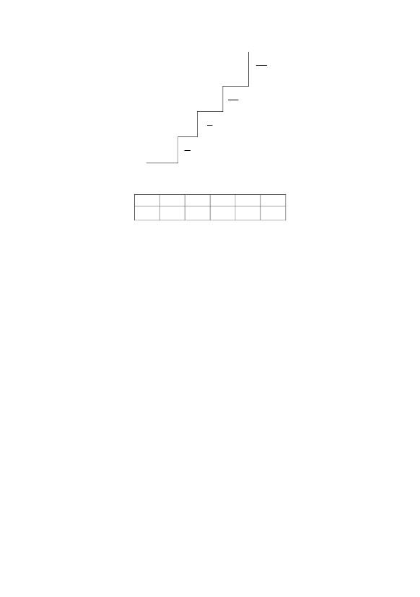

де ak – цілі числа і

П р и к л а д. Розв’язати конгруенцію 111 ⋅ x ≡ 75(mod 321) .

Оскільки (111, 321) = 3 і 3 75 , то існує три розв’язки. Після ділення на 3

дістанемо 37 x ≡ 25 ( mod 107 ) .

107

Розкладемоу неперервний дріб:

37

m

треба розкласти у

a

неперервний дріб і знайти чисельник передостаннього підхідного дробу Pn−1 .

Тоді розв’язок конгруенції матиме вигляд

n −1x ≡ ( −1) ⋅ Pn −1 ⋅ b ( mod m ) ,

де n – число неповних часток.

допомогою неперервних дробів. Для цього число

(a, m) = 1 , можна за

де

ax ≡ b(mod m ) ,

конгруенцію

Розв’язати

⎛ 1⎞ϕ ( 8 ) = ϕ ( 23 ) = 8 ⎜1 − ⎟ = 4 . Тоді x = 2 ⋅ 33 (mod 8) або x ≡ 6 ( mod 8 ) .

⎝ 2⎠

В і д п о в і д ь: x ≡ 6 ( mod 8 ) .

П р и к л а д. Розв’язати конгруенцію 3x ≡ 2 ( mod 8 ) .

конгруенції.

− єдиний розв’язок вихідної

( mod m )

ϕ( m )−1

x ≡ ba

(

108

( m, a0 ) ≠ m ,

то вираз

f ( x ) ≡ 0 mod m

(

)

називається

конгруенцією степеня n з невідомою х. Якщо число х 0 задовольняє

конгруенції, яка розглядається, то їй задовольнятимуть всі числа, конгруентні

х 0 за модулем m. У зв’язку з цим розв’язком конгруенції називається клас

лишків за модулем m, елементи якого задовольняють даній конгруенції.

Розв’язок конгруенції можна знайти, випробовуючи числа з повної

системи лишків.

П р и к л а д. Розв’язати конгруенцію 2х3 + 3х − 5 ≡ 0 (mod 7).

Розв’язання

Повну систему лишків утворять числа 0, ± 1, ± 2, ± 3 . Перевіряючи,

знаходимо, що конгруенції задовольняє лише х = 1. Конгруенція має один

розв’язок: х ≡ 1(mod 7).

В і д п о в і д ь: х ≡ 1(mod 7).

Розв’язати конгруенцію ах ≡ b(mod m), де (a, m) = 1, можна за допомогою

ϕmba ( ) ≡ b ( mod m ) абофункції Ейлера. Оскільки a ϕ(m ) ≡ 1 mod m , то

a ba

(

ϕ( m )−1

) ≡ b ( mod m ) . Отже,

)

N1 , N 2 , N 3

110

Нехай x1 − будь-який інший розв’язок системи. Тоді x1 ≡ ck (mod mk ).

Звідси x0 − x1 ≡ 0(mod mk ) , тобто mk | ( x0 − x1 ) .

Але тоді й НЗК модулів m1 m2 … mn = M також ділить x0 − x1 , тобто

x0 ≡ x1 ( mod M ) .

П р и к л а д. Розв’язати систему конгруенцій

⎧ x ≡ 2 ( mod 3) ;

⎪

⎨ x ≡ 3 ( mod 5 ) ;

⎪ x ≡ 1( mod 7 ) .⎩

Розв’язання

Знаходимо: M 1 = 35 ;

M 2 = 21 ;

M 3 = 15 .

Знайдемо

конгруенцій: 35 N1 ≡ 1( mod 3) ; 21N 2 ≡ 1( mod 5) ; 15 N 3 ≡ 1( mod 7 ) .

Дістанемо N1 = 2, N 2 = 1, N 3 = 1 . Тоді

В і д п о в і д ь: x ≡ 8(mod 105) .

перевіряємо, що x0 ≡ c2 (mod m2 ), … , x0 ≡ cn (mod mn ).

з

x = 2 ⋅ 35 ⋅ 2 + 3 ⋅ 21 + 15 ≡ 218 ( mod 105) або x ≡ 8(mod 105) .

Китайську теорему про лишки можна узагальнити на випадок коли

модулі m1 , m2 , ..., mn не є попарно взаємно простими, тоді систему конгруенцій

⎧ x ≡ c1 ( mod m1 ) ;

⎪

⎪ x ≡ c2 ( mod m2 ) ;

⎨

⎪ .........................

⎪ x ≡ cn ( mod mn ) ,⎩

можна розв’язати в такий спосіб.

Розв’язуємо спочатку першу конгруенцію:

x ≡ x0 ( mod m1 ) ,де ( c1 ≡ x0 ( mod m1 ) ) .

Маємо

x ≡ x0 + m1 ⋅ k .

Підставивши x у другу конгруенцію, дістанемо конгруенцію відносно k :

x0 + m1 ⋅ k ≡ c2 ( mod m2 )

або

Звідси маємо

Отже

km1 ≡ c2 − x0 ( mod m2 ) .

k ≡ k0 ( mod m2 ) ; k ≡ k0 + m2 ⋅ l .

x ≡ x0 + m1 ⋅ ( k0 + m2 ⋅ l ) = x0 + m1 ⋅ k0 + m1m2 ⋅ l .

8

26

107

74

37

2

33

32

1

4

4

4

0

Знайдемо чисельники підхідних дробів:

37

33

4

8

33

1

qk

Pk

1

2

2

1

3

109

4

107

Тоді x1 = 99 ( mod 321) ; x2 = 206 ( mod 321) ; x3 = 305 ( mod 321) − всі

розв’язки вихідної конгруенції.

В і д п о в і д ь: x1 = 99 ( mod 321) ; x2 = 206 ( mod 321) ; x3 = 305 ( mod 321) .

4.1.8 Китайська теорема про лишки

Теорема (Китайська теорема про лишки) Нехай числа m1 , m2 , …, mn –

попарно взаємно прості. Тоді система конгруенцій

⎧ x ≡ c1 ( mod m1 ) ;

⎪

⎪ x ≡ c2 ( mod m2 ) ;

⎨

⎪ .........................

⎪ x ≡ cn ( mod mn )⎩

має єдиний розв’язок за модулем

M = m1 ⋅ m2 mn .

Доведення

Впровадимо числа M k , M = M k ⋅ mk та N k , де N k ⋅ M k ≡ 1( mod mk ) .

Покажемо, що x0 = M 1 N1c1 + + M n N n cn задовольняє всім конгруенціям

системи.

Оскільки m1 | M k за k ≠ 1, то x0 ≡ M 1 N1c1 ( mod m1 ) . З огляду на те, що

M 1 N 1 ≡ 1(mod m1 ) ,

Отже, x0 = −25 ⋅ 26 ( mod 107 ) , або x0 = 99 ( mod 107 ) .

дістанемо

x0 ≡ c1 (mod m1 ) .

В

аналогічний

спосіб

111

Підставивши х у третю конгруенцію, дістанемо конгруенцію відносно l :

x0 + m1 ⋅ k0 + m1m2 ⋅ l ≡ c3 ( mod m3 ) ;

m1m2 ⋅ l ≡ c3 − x0 − m1 ⋅ k0 ( mod m3 ) .

Здобудемо

l ≡ l0 ( mod m3 ) ; l ≡ l0 + m2 ⋅ n ,

звідки

x ≡ x0 + m1 ⋅ k0 + m1m2 ( l0 + m2 ⋅ n ) або x = x0 + m1 ⋅ k0 + m1m2 ⋅ l0 + m1m2 ⋅ n .

Продовжуючи цей процес, здобудемо клас лишків за модулем М, який

дорівнює найменшому загальному кратному модулів m1 , m2 , ..., mn .

П р и к л а д. Розв’язати систему конгруенцій

⎧2 x ≡ 9 ( mod 15 ) ;

⎪

⎨ 5 x ≡ 4 ( mod 7 ) ;

⎪ 7 x ≡ 3 ( mod 9 ) .⎩

Розв’язання

Розв’язавши конгруенцію 2 x ≡ 9 ( mod 15 ) , дістанемо x = 12 + 15k .

Підставивши x в другу конгруенцію, матимемо

60 + 75k ≡ 4(mod 7) або 75k ≡ 0(mod 7) .

Звідси k = 7 ⋅ l; x = 12 + 105 ⋅ l .

Підставивши x в третю конгруенцію, дістанемо 84 + 735 ⋅ l ≡ 3(mod 9)

або 735 ⋅ l ≡ −81 ( mod 9 ) . Звідси l = 3n .

Остаточно

x = 12 + 315 ⋅ n або x ≡ 12(mod 315) .

В і д п о в і д ь: x = 12 + 315 ⋅ n або x ≡ 12(mod 315) .

4.2 Групи. Кільця. Поля

4.2.1 Закони композиції на множині

Кожна математична теорія вивчає множини, на яких введено певні

відношення між елементами. Алгебра вивчає множини, для елементів яких

введено відношення, які називаються алгебраїчними операціями. Під n-арною

алгебраїчною операцією (внутрішнім законом композиції) на множині М

розуміють відображення множини M × M ... × M в М.

n

Поняття n-арної алгебраїчної операції є рівносильне до поняття

відношення R: (a1, a2, … , an, b) ∈ R, якщо (a1, a2, …, an) → b. Вельми важливе

значення в алгебрі мають бінарні алгебраїчні операції. Під бінарною операцією

на множині М розумітимемо закон, за яким кожним двом елементам − a та b −

множини М ставиться у відповідність певний елемент d цієї множини:





112

(a, b) → d. Для запису композиції елементів a та b їх позначають спеціальним

знаком. Закон композиції, який позначається знаком «+», переважно називають

додаванням і стверджують, що для нього прийнято адитивне позначення. Закон

композиції, який позначається знаком « i », переважно називають множенням і

стверджують, що для нього прийнято мультиплікативне позначення. При вив-

чанні загальних властивостей бінарних операцій використовують символ «\*».

Прикладом бінарної операції є операція векторного множення векторів.

Операція скалярного добутку векторів не є бінарною алгебраїчною операцією,

оскільки скалярний добуток є число, а не вектор. Для задання бінарної

алгебраїчної операції складають таблицю операції (таблицю Келлі), рядки і

стовпці якої позначають елементами множини М, а на перетинанні рядка і

стовпця ставиться відповідний результат операції:

\*

a1

…

an

a1

a1 \* a1

…

an \* a1

a2

a1 \* a2

…

…

…

…

…

…

an

a1 \* an

…

an \* an

Кількість бінарних операцій на множині з n елементів можна визначити в

такий спосіб: маючи n2 клітинок таблиці, до кожної з них слід записати будь-

який з n елементів множини М. Звідси випливає, що кількість бінарних

2операцій на множині з n елементів дорівнює n n .

Якщо множина складається з елементів a та b, то існує 2 2 = 16 операцій.

Наприклад:

\*

a

b

a

b

a

b

a

b

2

Множина, в якій введено бінарну алгебраїчну операцію, називається

групоїдом.

Бінарна операція називається асоціативною, якщо для будь-яких

елементів a, b, c множини М

(a \* b) \* c = a \* (b \* c).

Прикладом асоціативної операції є операція множення матриць.

Прикладом неасоціативної операції є операція векторного добутку векторів,

тому що, наприклад, (i × j ) × j ≠ i × ( j × j ) .

Множина, для якої введена асоціативна операція, називається півгрупою.

Бінарна операція називається комутативною, якщо для будь-яких елементів

множини М

а \* b = b \* a.



113

Прикладом комутативної операції є операція додавання матриць, а

прикладом некомутативної операції є операція множення матриць.

Векторний добуток векторів є антикомутативною операцією:

a × b = −b × a .

Бінарна операція \* називається дистрибутивною зліва відносно операції

º, якщо для будь-яких елементів a, b, c

а \* (b º c) = (a \* b) º (a \* c).

Операція називається дистрибутивною справа, якщо

(a º b) \* c = (a \* c) º (b \* c).

Операція піднесення до степеня є дистрибутивна відносно множення

справа (a•b)c = ac•bc. При цьому abc ≠ ab•ac, тобто зліва ця операція не є

дистрибутивною відносно множення. Операція множення чисел є

дистрибутивною відносно додавання чисел:

(a + b)·c = a·c + b·c.

Але операція додавання не є дистрибутивною відносно множення:

a + (b·c) ≠ (a + b)·(a + c).

Операції перерізу й об’єднання множин є дистрибутивною відносно одна

одної і зліва, і справа.

Стверджують, що для означеної на множині М бінарної операції º

здійсненна є обернена бінарна операція, якщо для кожних елементів a та b

множини М існують такі елементи x ∈ M , y ∈ M , що a º x = b та y º a = b.

Елемент е називається нейтральним елементом відносно операції º,

якщо для кожного елемента а

a º е = а і е º а = а.

Нейтральний елемент є єдиний, оскільки, якщо e′ − інший нейтральний

елемент, то

е = е º e′ = e′ .

Нейтральний елемент відносно операції додавання називається нульовим

елементом і позначається символом 0.

Нейтральний елемент відносно операції множення називається

одиничним елементом і позначається символом 1.

Елемент a′ називається симетричним елементу а у групоїді з

нейтральним елементом е, якщо а º a′ = a′ º а = е.

Елемент a′ , симетричний до a відносно операції додавання, називається

протилежним до а і позначається символом −а. Елемент a′ , симетричний до a

відносно операції множення, називається оберненим до елемента а і

позначається символом а−1.



114

4.2.2. Групи

Групою називається множина з визначеною на ній бінарною

асоціативною операцією, для якої існує обернена операція.

Група називається скінченною, якщо вона містить скінчену множину

елементів. Число елементів скінченної групи називається порядком групи.

Група називається комутативною, або абельовою, якщо групова операція є

комутативна.

У теорії груп зазвичай використовується мультиплікативна термінологія

(тобто групова операція називається множенням, нейтральний елемент −

одиничним, симетричний елемент − оберненим). З визначення випливає, що в

кожній групі існує одиничний (нейтральний) елемент і для кожного елемента

групи існує обернений елемент. З іншого боку, можна показати, що якщо

асоціативна операція гарантує існування нейтрального та оберненого елементів,

то множина з такою операцією є групою. У зв’язку з цим часто користуються

іншим визначенням групи, рівносильним до першого.

Не порожня множина G, на якій визначена бінарна операція, називається

групою, якщо виконуються такі умови:

1) операція є асоціативна;

2) в G існує нейтральний елемент;

3) для кожного елемента а існує обернений елемент а−1.

Приклади

1) Множина цілих чисел є абельовою групою відносно операції

додавання. Нейтральним елементом групи є число 0. Симетричним елементом

для числа n є число –n. Дана група називається адитивною групою цілих чисел.

2) Множина класів лишків за модулем m є групою відносно операції

a + b = a + b . Нейтральним елементом є клас 0 .додавання класів

(

)

Симетричним елементом для елемента x є елемент m − x .

4.2.3 Підгрупи

Множина елементів G1 групи G називається підгрупою, якщо вона є

групою відносно операції, визначеної на групі G.

Наприклад, множина парних чисел є підгрупою адитивної групи цілих

чисел.

Кожна група має дві підгрупи – саму групу й одиничну групу, яка

складається з нейтрального елемента. Зазначені підгрупи називають

тривіальними. Відмінні від тривіальних підгрупи називають власними

підгрупами групи.

Вочевидь, що якщо певна підмножина G1 групи G замкнена відносно

множення та обернення елементів, то вона є підгрупою групи G. Можна



115

показати, що, якщо група є скінченою, то однієї умови замкненості відносно

групової операції достатньо, щоби підмножина елементів групи була

підгрупою.

Введемо позначення: a n = a × a × … × a ; a0 = e, a−n = a n = a −1 × a −1 × … × a −1 .

Розглянемо множину Ga = {а | m ∈ Z}. Легко перевірити, що ця множина

є підгрупою групи G. Підгрупа Ga називається циклічною підгрупою групи G,

породженою елементом а.

Група G називається циклічною, якщо кожний її елемент є цілим

степенем певного одного елемента цієї групи. Наприклад, група Zm класів

лишків за модулем m є циклічною, тому що кожний елемент k цієї групи

дорівнює 1 + 1 + … + 1 , а 0 = 1 + 1 + … + 1 .

k

m

m

n

n

Взагалі можливі два випадки. У першому випадку всі степені

породжуючого елемента є різні. Тоді стверджують, що цей елемент має

нескінченний порядок.

У другому випадку серед степенів елемента є збіжні степені. Нехай

kla = a та k > l . Тоді a k −l = a0 = e.

В и з н а ч е н н я. Найменший додатний показник n, такий, що an = e,

називається порядком елемента.

Теорема Циклічна підгрупа, породжена елементом а порядку n, є

нскінченною групою n-го порядку.

Для доведення теореми слід показати, що всі степені елемента а містяться

серед степенів е = а0, а1, а2, …, аn−1. Подамо ціле число N у вигляді N = n·m + r,

де 0 ≤ r ≤ n−1. Тоді аN = anm+r = ar.

4.2.4 Розкладання групи на підгрупи. Теорема Лагранжа

Нехай H – підгрупа групи G та g∉ H, g∈G. Множина всіх добутків g·h, де

h – будь-який елемент групи H, називається лівим суміжним класом групи G за

підгрупою H і позначається символом gН. В аналогічний спосіб визначується

правий суміжний клас Hg. Покажемо, що в суміжному класі немає однакових

елементів і, отже, що кожен суміжний клас містить стільки елементів, скільки

їх містить підгрупа H.

Нехай h1, h2 ∈ H, h1 ≠ h2 й gh1 = gh2. Помноживши обидві частини

рівності на g−1, дістанемо g−1gh1 = g−1gh2. Звідси h1 = h2, що суперечить умові.

Теорема Суміжні класи g1H та g2H, які мають хоча б один загальний

елемент, збігаються.

Нехай g1 x = g 2 y, де x, у ∈Н. Тоді g1 = g2 yx −1 . Оскільки уx −1 ∈ H, то

yx−1H = H. Тому g1H = g2(yx−1)H = g2H. З властивостей суміжних класів

випливає, що вся група розпадається на неперерізувані ліві суміжні класи за

підгрупою H (при цьому одним із суміжних класів буде сама підгрупа H = e H ):

G = HUg1HU…Ugk−1H...

Якщо порядок групи дорівнює n, порядок підгрупи k дорівнює m, то

справедлива є рівність n = m ⋅ k , що є змістом поданої далі теореми.



116

Теорема Лагранжа Порядок кожної підгрупи скінченої групи є

дільником порядку самої групи.

Розглянемо деякі наслідки з теореми Лагранжа.

1. Якщо порядок групи дорівнює простому числу, то така група не має

власних підгруп.

2. Порядок елемента скінченої групи є дільником порядку групи.

Справедливість даного наслідку випливає з того, що порядок циклічної

підгрупи, породженої елементом a, дорівнює порядку цього елемента.

3. Для будь-якого елемента а скінченої групи порядку n справедлива є

рівність

an = e .

Дійсно, якщо m – порядок елемента а, то n = m ⋅ k та a n = (a m ) k = e .

Гомоморфізми та ізоморфізми груп

Нехай G1 та G2 − певні групи з груповими операціями “•” та “∗” відповідно.

Відображення ϕ групи G1 у групу G2 називається гомоморфним

відображенням, або гомоморфізмом, якщо для кожних двох елементів x та y

групи G1 виконується умова

ϕ( x ⋅ y ) = ϕ( x ) \* ϕ( y ) .

П р и к л а д. Поставимо у відповідність кожному елементу x адитивної

групи цілих чисел той клас лишків за модулем m, якому належить цей елемент:

ϕ(x) = x .

Оскільки ϕ(x1+x2) = x1 + x2 = x1 + x2 = ϕ ( x1 ) + ϕ ( x2 ) , то зазначене

відображення є гомоморфним.

Взаємнооднозначне гомоморфне відображення групи G1 на групу G2

називається ізоморфним відображенням або ізоморфізмом. Дві групи

називаються ізоморфними, якщо існує ізоморфізм однієї групи на іншу.

П р и к л а д. Показати, що мультиплікативна група додатних дійсних

чисел є ізоморфна до адитивної групи дійсних чисел.

Розглянемо відображення ϕ(x) = ln x. Оскільки ln(x1 ⋅ x2) = ln x1 + ln x2, то

xx

дане відображення є гомоморфізмом. Нехай ln x1 = ln x2. Тоді ln 1 = 0 , 1 = 1 і

x2x2

x1 = x2. Отже, дане відображення є ін’єктивне.

Теорема Кожна нескінчена циклічна група є ізоморфна до адитивної

групи цілих чисел.

Нехай G − нескінчена циклічна група і a – породжуючий елемент цієї

групи. Тоді G = a − n , ..., a 0 , a1 , ... .

Тоді ϕ ( a n ⋅ a m ) = ϕ ( a n + m ) = n + m = ϕ ( a n ) + ϕ ( a m ) .

Оскільки однозначність відображення очевидна, то це є ізоморфізм.

Розглянемо відображення ϕ ( a n ) = n .

{

}



117

4.2.5 Кільця

Кільцем називається множина, на якій визначені дві бінарні алгебраїчні

операції (додавання та множення), при цьому відносно однієї з цих операцій

множина є абелевою групою, а друга операція є дистрибутивна відносно першої.

Кільце називається комутативним, якщо друга операція є комутативна, і

асоціативним, якщо вона є асоціативна.

Приклад

1. Множина класів лишків за модулем m є комутативно-асоціативним

кільцем відносно операцій додавання та множення класів.

2. Множина всіх векторів у тривимірному просторі є кільцем відносно

операцій додавання та векторного множення. Це кільце не є комутативне і не є

асоціативне.

Далі розглядатимемо асоціативні кільця. Хоча в асоціативно-

комутативному кільці операції є близькі за своїми властивостями до

арифметичних операцій над числами, не всі властивості арифметичних операцій

зберігаються в кільцях. Наприклад, у кільці класів лишків за модулем чотири

2 ⋅ 2 = 0 , що не має місця в числовому кільці.

В и з н а ч е н н я. Елементи a та b називаються дільниками нуля, якщо

a ⋅ b = 0 і при цьому a ≠ 0 , b ≠ 0 .

Комутативне кільце, в якому немає дільників нуля, називається областю

цілісності.

Підмножина К1 кільця К називається підкільцем кільця К, якщо К1 є

кільцем відносно операцій, визначених на К.

Підкільце I кільця К називається лівим (правим) ідеалом кільця, якщо для

кожних елементів a ∈ I та x ∈ K добуток x ⋅ a ( a ⋅ x ) належить до I.

Ідеал I, який є і лівим і правим ідеалом, називається двобічним ідеалом,

чи просто ідеалом кільця К.

Нехай а – будь-який елемент кільця К. Множина К ⋅ а усіх елементів

вигляду x ⋅ a , де x ∈ K , є лівим ідеалом, а множина a ⋅ K усіх елементів

вигляду a ⋅ x – правим ідеалом. Множина { x ⋅ a + n ⋅ a | x ∈ K , n ∈ Z } є

двобічнимм ідеалом. Такий ідеал називається головним ідеалом, породженим

елементом а, і позначається символом (а).

Нехай K1 = { M1; +; • } і K 2 = {M 2 ; ⊕; ⊗} − певні кільця. Відображення ϕ

кільця К1 у кільце К2 називається гомоморфним відображенням, або

гомоморфізмом, якщо для кожних двох елементів a та b кільця К1 виконується

умова

ϕ(a + b) = ϕ(a) ⊕ ϕ(b), ϕ(a ⋅ b) = ϕ(a) ⊗ ϕ(b) .

Взаємнооднозначне гомоморфне відображення К1 на К2 називається

ізоморфним відображенням, або ізоморфізмом.



118

4.2.6 Поля

Може статися, що ненульові елементи кільця утворюватимуть групу

відносно операції множення. Таке кільце називається кільцем з діленням, або

тілом. Комутативне тіло називається полем.

Поле являє собою єдність двох абелевих груп – адитивної та

мультиплікативної.

П р и к л а д. Нехай p – просте число. Покажемо, що кільце класів

лишків цілих чисел за модулем p є полем. Для доведення доволі показати, що

кожний ненульовий елемент k має обернений елемент.

⎛⎞

Оскільки, за теоремою Ферма, k p −1 ≡ 1( mod p ) , то k ⋅ k p−2 = 1⎜ mod p ⎟ .

⎝⎠

Отже, елементом, оберненим до елемента k , є клас k p−2 .

Таким чином, існує нескінчена множина скінченних полів – Z 2 , Z 3 , Z5 , … .

Скінченні поля називаються полями Галуа і позначаються символами GF (n ) , де

n – порядок поля.

Підмножина P поля P називається підполем поля P, якщо вона є полем1

відносно операцій, визначених на P. Поле P при цьому називається

розширенням поля P . Поле P називається простим, якщо воно не містить1

жодних підполів. Поля P та P2 називаються ізоморфними, якщо вони є1

ізоморфні як кільця. Можна показати, що кожне просте поле є ізоморфне до

поля або раціональних чисел, або класів лишків за модулем простого числа.

Стверджують, що поле має характеристику p , якщо p ⋅ e = e + ... + e = 0 і

p

n ⋅ e ≠ 0 за n < p . Якщо n ⋅ e = 0 лише за n = 0 , то полю приписують нульову

(або нескінчену) характеристику.

Усі числові поля мають нульову характеристику.

4.2.7 Кільця многочленів

Многочленом степеня n над полем P називається вираз вигляду

Pn ( x ) = a0 x n + a1 x n−1 + ... + an , де ak ∈ Pk = 0, n . Многочлен називається

(

)

зведеним, якщо a0 = 1 .

Для многочленів над довільними полями має місце алгоритм ділення з

остачею: для кожної пари многочленів p (x ) та q ( x ) знайдеться єдина пара

многочленів s(x ) та r ( x ) , таких, що p( x ) = q( x ) ⋅ s( x ) + r ( x ) , де степінь остачі

r ( x ) є менший за степінь дільника q ( x ) . Якщо остача від ділення многочлена

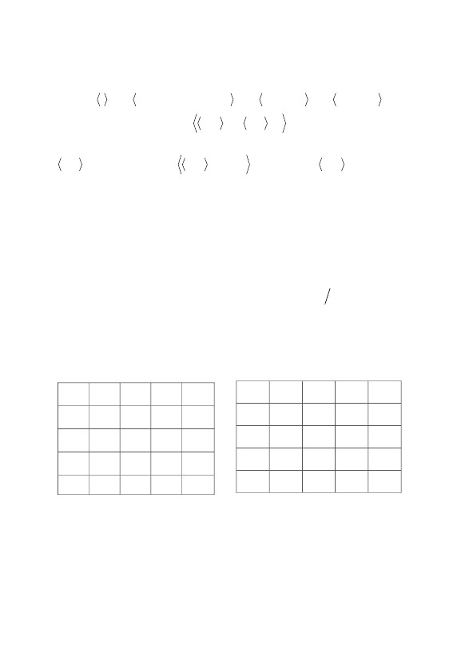

119

Теорема Кільце P [ x ] q ( x ) , де q ( x ) – незвідний многочлен, є полем.

Доведення

Для доведення доволі показати, що кожний ненульовий елемент кільця

має обернений елемент.

4.2.8 Скінченні поля та многочлени

складається з многочленів 0 ; 1 ; x ; x + 1 ; x 2 ; x 2 + 1 ; x 2 + x ; x 2 + x + 1 .

П р и к л а д. Нехай q( x ) = x 3 + 1 над GF (2 ) . Тоді кільце GF ( 2) [ x] ( x3 + 1)

.

m( x )

Елемент а поля P називається коренем многочлена q ( x ) , якщо q(a ) = 0 .

Елемент a є коренем q ( x ) тоді й лише тоді, коли x − a ділить q ( x ) .

Многочлен p (x ) називається незвідним над полем P , якщо його не

можна подати у вигляді добутку многочленів меншого за p (x ) степеня над

полем P .

Наприклад, многочлен x 2 + 1 є незвідний над полем GF (2 ) , тому що

2

x 2 + 1 = ( x + 1) , оскільки x + x = 0 .

Множина многочленів менших за n степенів є замкнена відносно

операції додавання, але не замкнена відносно операції множення. Властивість

замкненості матиме місце, якщо звичайну операцію множення замінити на

операцію множення за модулем певного многочлена степеня n . Для цього

зафіксуємо певний многочлен q ( x ) степеня n і добутком многочленів a ( x ) та

b( x ) назвемо остачу від ділення звичайного добутку a( x ) ⋅ b( x ) на многочлен

q ( x ) . Нескладно перевірити, що множина всіх многочленів менших за n

степенів є кільцем відносно операцій додавання та множення за модулем

многочлена степеня n . Таке кільце називається кільцем лишків за модулем

многочлена q ( x ) і позначається символом P [ x ] q ( x ) .

p( x ) m( x ) q( x ) m ( x )

Отже, p( x ) ⋅ q( x ) m ( x ) = b( x ) ⋅ d ( x ) m ( x ) =

p ( x ) ⋅ q ( x ) = a ( x ) ⋅ c ( x ) ⋅ m 2 ( x ) + b ( x ) ⋅ c ( x ) ⋅ m ( x ) + a ( x ) ⋅ d ( x ) ⋅ m( x ) + b ( x ) ⋅ d ( x ) .

p( x ) + q ( x ) m ( x ) = p( x ) m ( x ) + q( x ) m ( x ) ; p(x ) ⋅ q( x ) m( x ) = p( x ) m( x ) ⋅ q(x ) m( x )

.

m( x )

Доведемо справедливість другої рівності. Нехай p ( x ) = a( x ) ⋅ m( x ) + b( x ) ;

q( x ) = c( x ) ⋅ m( x ) + d ( x ) . Тоді

Справедливі є такі рівності:

p (x ) на многочлен q ( x ) дорівнює r ( x ) , то використовуватимемо позначення

r ( x ) = p( x ) q ( x ) .

0

х+1

x

x

х+1

x

1

0

0

0

x+1 х+1

0

1

0

x

х+1

0

1

x

1

в) A \ B = {5,11} ;

б) A ∪ B = {1, 2, 3, 4, 5, 6, 8, 9,10,11} ;

( A ∪ B ) \ C = {1, 2, 5, 6, 8, 9,10,11} ;

в) A ⊕ C = ( A \ C ) ∪ ( C \ A) = {2, 5, 6, 9,10,11} ∪ {4,13} = {2, 4, 5, 6, 9,10,11,13} ;

г) Оскільки ( A \ B ) = {5, 6, 9,10,11} ; ( B \ C ) = {1, 2, 8} , то

( A \ B ) ∪ ( B \ C ) = {1, 2, 5, 6, 8, 9,10,11} ;

д) ( A ∩ B ) ∪ ( B ∩ C ) ∪ ( A ∩ C ) = {2, 3} ∪ {3, 4} ∪ {3} = {2, 3, 4} ;

е) B × C = {(1, 3) ; (1, 4 ) ; (1, 13) ; ( 2, 3) ; ( 2, 4 ) ; ( 2,13) ; ( 3, 3) ; ( 3, 4 ) ; ( 3,13) ;

( 4, 3) ; ( 4, 4 ) ; ( 4,13) ; ( 8, 3) ; ( 8, 4 ) ; ( 8, 13)} ;

е) B × C .

ж) Виписати всі підмножини множини С.

Розв’язання

а) B ∩ C = {3, 4} , тому A ∪ ( B ∩ C ) = {2, 3, 4, 5, 6, 9,10, 11} ;

д) ( A ∩ B ) ∪ ( B ∪ C ) ∪ ( A ∩ C ) ;

в) A ⊕ C ;

г) ( A \ B ) ∪ ( B \ C ) ;

б) ( A ∪ B ) \ C ;

Приклад 5.2 Задані множини А, В та С:

А = {2, 3, 5, 6, 9, 10, 11}; В = {1, 2, 3, 4, 8}; С = {3, 4, 13}.

Визначити множини:

a) A ∪ ( B ∩ C ) ;

В і д п о в і д ь: а) {2, 3, 5, 7,11} ; б) {2} ; в) {5,11} ; г) {3, 7} .

г) B \ A = {3, 7} .

0

б) A ∩ B = {2} ;

Приклад 5.1 Знайти A ∪ B , A ∩ B , A \ B , B \ A , якщо

А = {2, 5, 11}; В = {2, 3, 7}.

Розв’язання

а) A ∪ B = {2, 3, 5, 7,11} ;

5.1.1 Операції над множинами і відношеннями

5.1 Розв’язання задач з теми «Множини»

ПРИКЛАДИ

Розділ 5

121

Враховуючи, що x 2 = x + 1 , дійдемо висновку, що всі ненульові елементи

поля GF (4 ) є степенями елемента x :

x 0 = 1 ; x1 = x ; x 2 = x + 1 .

Таблиці Келі додавання та множення у полі GF (4 ) мають такий вигляд:

х+1

x

x

1

0

1

0

+

×

0

П р и к л а д. Многочлен x 2 + x + 1 є незвідний над полем GF (2 ) , тому

GF (4 ) . Елементами цього поля є многочлени:

0 ; 1; x ; x + 1.

що він не має коренів у цьому полі. Тому поле GF ( 2 ) [ x ] ( x 2 + x + 1) є полем

( )

Над полем порядку m є m n многочленів менших за n степенів, тому що

кожний з коефіцієнтів многочлена a0 + a1 x + ... + an−1 x n−1 може набути m

значень. Отже, якщо знайдено незвідний многочлен степеня n над полем

GF (m ) , то можна побудувати розширення GF m n поля GF (m ) .

і елемент υ( x ) q ( x ) є оберненимто s (x ) q ( x ) = s( x ) . Отже 1 = υ( x ) q ( x ) ⋅ s( x )

q(x )

елементом для s(x ) .

= υ( x ) q ( x ) ⋅ s( x ) q ( x )

.

q(x )

Оскільки степінь многочлена s(x ) є менший за степінь многочлена q ( x ) ,

1 = 1 q ( x ) = u ( x ) ⋅ q( x ) + υ( x ) ⋅ s ( x ) q ( x ) = u ( x ) ⋅ q( x ) q ( x ) + υ( x ) ⋅ s( x ) q ( x ) =

Нехай s(x ) − ненульовий елемент кільця. Оскільки q ( x ) є незвідний, то

НЗД многочленів s(x ) та q ( x ) дорівнює 1 . За результатом алгоритму Евкліда

знаходяться такі многочлени u ( x ) та υ( x ) , що 1 = u ( x ) ⋅ q( x ) + υ( x ) ⋅ s( x ) . Тоді

x

x

1

х+1

0

х+1

1

х+1

x

0

120

1

0

0

1

x

х+1

x +1

1

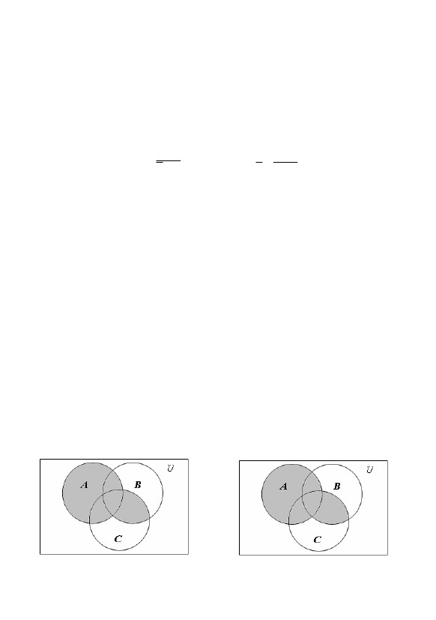

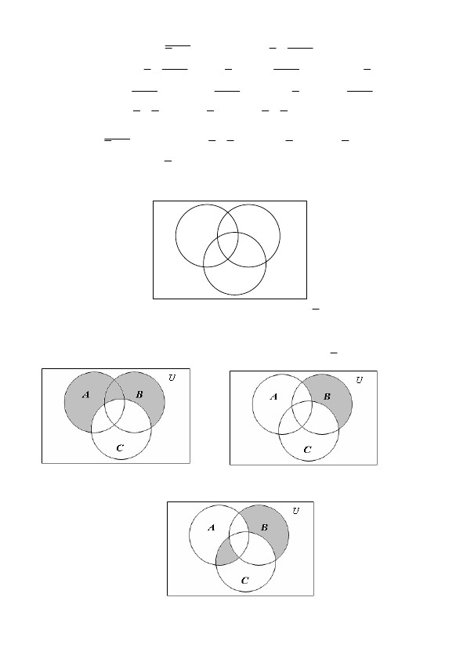

122

ж) S = {∅, {3} , {4} , {13} , {3, 4} , {3,13} , {4,13} , {3, 4,13}} .

В і д п о в і д ь: а) {2, 3, 4, 5, 6, 9,10,11} ; б) {1, 2, 5, 6, 8, 9,10,11} ;

в) {2, 4, 5, 6, 9,10,11,13} ; г) {1, 2, 5, 6, 8, 9,10,11} ; д); {2, 3, 4} ;

е) {(1, 3) ; (1, 4 ) ; (1,13) ; ( 2, 3) ; ( 2, 4) ; ( 2,13) ; ( 3, 3) ; ( 3, 4 ) ; ( 3,13) ; ( 4, 3) ; ( 4,4) ; ( 4,13) ;

( 8, 3) ; (8, 4 ) ; (8,13)} ;

ж) {∅, {3} , {4} , {13} , {3, 4} , {3,13} , {4,13} , {3, 4, 13}} .

Приклад 5.3 a) Довести тотожність A ∪ ( B ∩ C ) = ( A ∪ B ) ∩ ( A ∪ C ) .

б) Спростити вираз A ∪ C ∪ ( B ∪ B ∩ C ) ∩ B ∪ B ∪ C .

Розв’язання

a ) Перший спосіб. Застосуємо властивості дій над множинами.

( A ∪ B ) ∩ ( A ∪ C ) = ( A ∩ A) ∪ ( A ∩ C ) ∪ ( B ∩ A) ∪ ( B ∩ C ) =

= A ∪ ( A ∩ C ) ∪ ( B ∩ A) ∪ ( B ∩ C ) = ( A ∩ Ω ) ∪ ( A ∩ C ) ∪ ( A ∩ B ) ∪ ( B ∩ C ) =

= A ∩ (Ω ∪ C ∪ B ) ∪ ( B ∩ C ) = ( A ∩ Ω) ∪ ( B ∩ C ) = A ∪ ( B ∩ C ),

де Ω − універсальна множина. Потрібне доведено.

Другий спосіб. Доведемо задану тотожність, застосовуючи відношення

належності. Щоби переконатися у справедливості тотожності

A ∪ ( B ∩ C ) = ( A ∪ B) ∩ ( A ∪ C ) ,

візьмімо довільний елемент x ∈ A ∪ ( B ∩ C ) , тоді x ∈ A , або x ∈ B ∩ C . Якщо

x ∈ A , то х належить до об'єднання А з кожною множиною B та С, тобто

x ∈ A ∪ B і x ∈ A ∪ C , тому х є елемент перерізу множин A ∪ B та A ∪ C , звідки

випливає, що x ∈ ( A ∪ B ) ∩ ( A ∪ B ) . Якщо x ∈ B ∩ C , то x ∈ B та x ∈ C , тому

x ∈ A ∪ B та x ∈ A ∪ C , тоді і в цьому разі х є елемент перерізу тих самих

множин. Аналогічно доводиться зворотний напрямок. Задану тотожність

доведено.

Розглядуване відношення можна довести також геометрично. Для цього

накреслимо відповідні круги Ейлера−Венна для лівої та правої частин

тотожності й з'ясуємо, збігаються вони чи ні. Якщо області збігаються, то

тотожність є справедлива, а за розбіжності − вона не має місця (див. рис. 5.1).

A∪ (B ∩ C)( A ∪ B) ∩ ( A ∪ C )

(

)

Рисунок 5.1

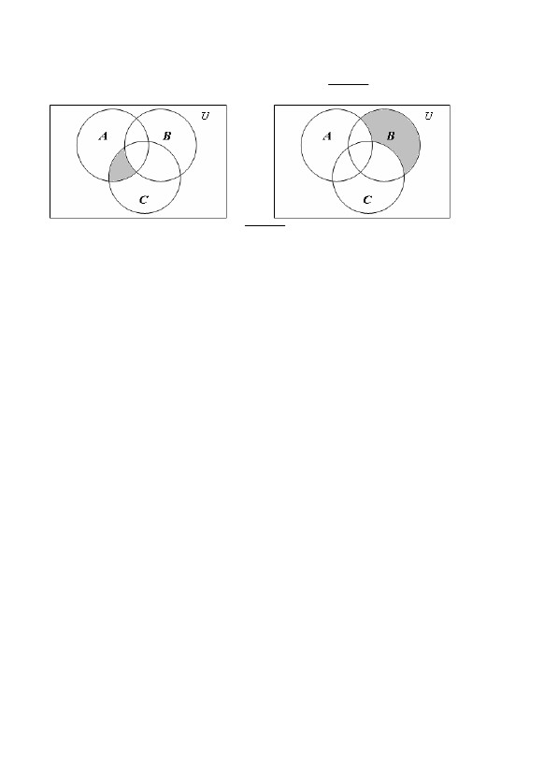

б) Спростимо вираз A ∪ C ∪ ( B ∪ B ∩ C ) ∩ B ∪ B ∪ C . Оскільки

.

Приклад 5.5 Опишіть множини, які відповідають затемненій частині

діаграми Ейлера-Венна:

та

(( A ∪ B ) \ C ) ∩ A

(( A ∪ B ) \ C ) ∩ A .

зазначити точки, які належать до множини

Розв’язання

Послідовно знаходимо:

( A ∪ B) \ C

C

B

A

U

Приклад 5.4 На діаграмі Ейлера-Венна трьох множин − А, В, С

)

(

A∪ C ∪ (B ∪ B ∩ C) ∩ B ∪ B ∩ C = A∩ C ∪ ∅ = A∩ C .

В і д п о в і д ь: A ∩ C .

то

)

(

)

(

= B∩ B∩C ∪ B∩C ∩ B∪ B∩C ∩ B∩C =∅∪∅∪∅,

∪( B ∩ C ) ∩ B ∪ C = ∅ ∪ B ∩ B ∪ C ∪ B ∩ C ∩ B ∪ B ∩ C ∩ B ∪ C =

)

(

( B ∪ B ∩ C ) ∩ ( B ∪ B ∪ C ) = ( B ∩ B ) ∪ ( B ∩ ( B ∪ C )) ∪ ( B ∩ C ) ∩ B ∪

123

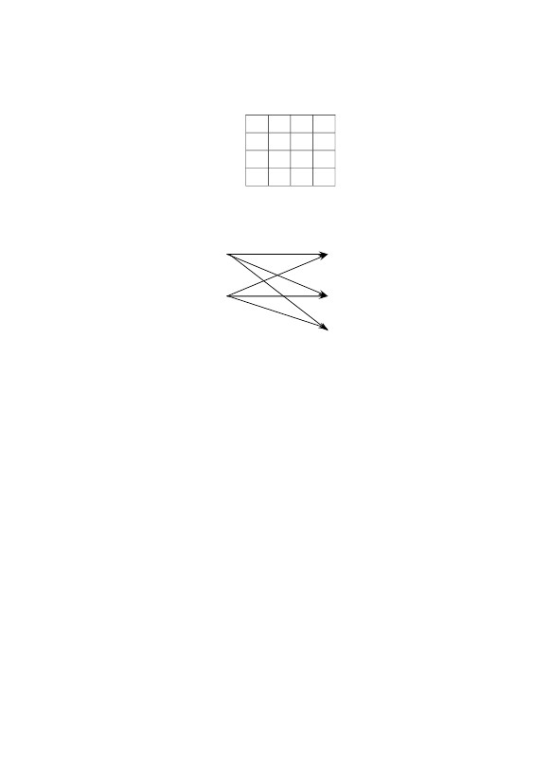

124

Розв’язання

Послідовно знаходимо:

( A∩C) \ B

( A∪ C) ∩ B

В і д п о в і д ь: ( A ∩ C ) \ B ∪ ( A ∪ C ) ∩ B .

Приклад 5.6 Задано множини: A = {a, b, c} ; B = {3, 4} ; C = {d , e, f } .

Знайти:

a) A × B × C ;

−1б) ( A × B × C ) = C × B × A ;

в) ( A × B ) × C .

Розв’язання

a) A× B×C = {( a, 3, d ) , ( a, 3, e) , ( a, 3, f ) , ( a, 4, d ) , ( a, 4, e) , ( a, 4, f ) , ( b, 3, d ) , ( b, 3, e) ,

( b, 3, f ) , ( b, 4, d ) , ( b, 4, e) , ( b, 4, f ) , ( c, 3, d ) , ( c, 3, e) , ( c, 3, f ) , ( c, 4, d ) , ( c, 4, e) , ( c, 4, f )} ;

−1

б) ( A × B × C ) = {( d, 3, a) , ( e, 3, a) , ( f , 3, a) , ( d, 4, a) , ( a, 4, a) , ( f , 4, a) , ( d, 3, b) ,

( e, 3, b) , ( f , 3, b) , ( d, 4, b) , ( e, 4, b) , ( f , 4, b) , ( d, 3, c) , ( e, 3, c) ,( f , 3, c) , ( d, 4, c) , ( e, 4, c) , ( f , 4, c)} ;

в) ( A × B ) × C = {( a, 3) , ( a, 4 ) , ( b, 3) , ( b, 4 ) , ( c, 3) , ( c, 4 ) , } × C =

= {( ( a, 3) , d ) , ( ( a, 3) , d ) , ( ( a, 3) , d ) , ( ( a, 3) , d ) , ( ( a, 3) , d ) , ( ( a, 3) , d ) , ( ( a, 3) , e) , ( ( a, 4) , e) ,

( ( b, 3 ) , e ) , ( ( b , 4 ) , e ) , ( ( c , 3 ) , e ) , ( ( c , 4 ) , e ) , ( ( a , 3 ) , f ) , ( ( a , 4 ) , f ) , ( ( b, 3 ) , f ) ,

( ( b, 4) , f ) , ( ( c, 3) , f ) , ( ( c, 4) , f )} .

Приклад 5.7 На множині A = {1, 2, 3, 4} задано відношення

R = {( 2, 2 ) , ( 2, 3) , ( 2, 4 ) , ( 3, 2 ) , ( 3, 3) , ( 3, 4 )} .

Треба:

a) побудувати матрицю та графік відношення R ;

б) побудувати відношення R 2 ∩ R −1 ;

в) побудувати переріз відношення R за елементом 2;

г) визначити, властивості відношення R .

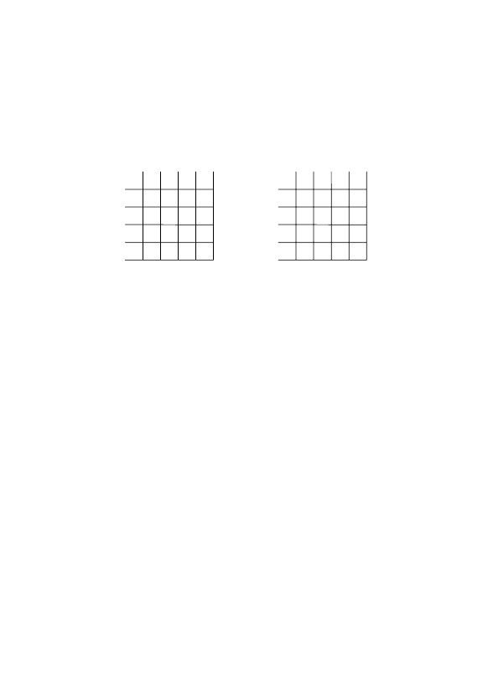

Розв’язання

a) Таблиця відношення R має вигляд

⎡1 2 3 4 5⎤−1−1R −1 у вигляді ⎢f = 1A , де 1A⎥ . Перевірити, що f f = f

ai1 ai2 ai3 ai4 ai5 ⎦⎣

− тотожне відображення множини А {1, 2, 3, 4, 5} на себе, а символ « » означає

Приклад 5.8 Записати функції f та f −1 , відповідні до відношень R та

в) R ( 2 ) = {2, 3, 4} .

г) Оскільки (1,1) ∉ R , то відношення R − не є рефлексивне.

Відношення R є транзитивним, так як з a1Ra2 та a2 Ra3 випливає a1Ra3 .

Відношення R не буде симетричним, оскільки з a1Ra2 не випливає a2 Ra1 ,

тобто R ≠ R −1 .

Відношення R не є асиметричним і не є антисиметричним, оскільки не

виконуються відповідно умови R ∩ R −1 = ∅ та R ∩ R −1 ⊆ ∆ A , де ∆ A − діагональ

множини A .

R 2 ∩ R −1 = {( 2, 2 ) , ( 3, 2 ) , ( 2, 3) , ( 3, 3)} .

тому

Знайдемо відношення R −1

R −1 = {( 2, 2 ) , ( 3, 2 ) , ( 4, 2 ) , ( 2, 3) , ( 3, 3) , ( 4, 3)} ,

б) Знайдемо відношення R 2 = R R . Оскільки

R 2 = {( 2, 2 ) , ( 2, 3) , ( 2, 4 ) , ( 3, 2 ) , ( 3, 3) , ( 3, 4 )} , то R 2 = R .

4 ●

3 ●

2 ●

1 ●

Схематичне зображення відношення R є

.

● 4

● 3

● 2

● 1

4

0

1

1

0

3

0

1

1

0

2

0

1

1

0

1

0

0

0

0

R

1

2

3

4

125



5

●

●

●

●

●

●

●

●

●

2

3

4

послідовне виконування відображень

•

а функції f та f −1 є:

⎡1 2 3 4 5 ⎤⎡ 1 2 3 4 5⎤

, f −1 = ⎢f =⎢⎥⎥.

⎣ 2 5 4 3 1⎦⎣5 1 4 3 2 ⎦

Перевіримо, що f f −1 = f −1 f = 1A .

f

⎡1

f −1 = ⎢

⎣2

⎡1

f −1 f = ⎢

⎣5

2 3 4 5 ⎤ ⎡1

5 4 3 1 ⎥ ⎢5

⎦⎣

2 3 4 5 ⎤ ⎡1

1 4 3 2⎥ ⎢2

⎦⎣

2 3 4 5 ⎤ ⎡1

=

1 4 3 2 ⎥ ⎢1

⎦ ⎣

2 3 4 5⎤ ⎡1

=

5 4 3 1⎥ ⎢1

⎦ ⎣

2 3 4 5⎤

= 1A ;

2 3 4 5⎥

⎦

2 3 4 5⎤

= 1A .

2 3 4 5⎥

⎦

задане на множині A = {a, b, c, d } , відношенням часткового порядку? Якщо так,

то записати його в матричному вигляді.

Розв’язання

Відношення R буде відношенням часткового порядку, якщо воно є

рефлексивне, антисиметричне та транзитивне, тобто якщо виконуються

співвідношення: aRa для кожного a ∈ A ; ( a, b ) та ( b, a ) ∈ R ; з співвідношень

aRb, bRc випливає співвідношення aRc .

Перевіримо виконання наведених умов за графіком та таблицею.

Приклад 5.9 Встановити, чи є відношення

R = {( a, a ) , ( a, c ) , ( a, d ) , ( b, b ) , ( c, a ) , ( c, c ) , ( c, d ) , ( d , a ) , ( d , c ) , ( d , d )} ,

4

126

f

та

f −1 . Накреслити схематичне

зображення відношень R та R −1 , де

R = {(1, 2 ) , ( 2, 5 ) , ( 3, 4 ) , ( 4, 3) , ( 5,1)} .

Розв’язання

Графіки відношень R та R −1 мають відповідно вигляд

1

1

2

3

4

5

R

2

3

4

5

1

1

R-1

2

3

5



1

1

1

1

d

1

1

1

R

●

●

a

1

●

●

●

●

d

Вочевидь, що подані умови виконуються.

5.1.2 Перевірочні тести

1 Задано множину {х: х – ціле і х2 ≤ 25}. Яка з наведених нижче множин

збігається з вихідною множиною?

Можливі варіанти відповідей:

а) {1, 2, 3, 4, 5};б) {0, 1, 2, 3, 4};

в) {−5, −4, −3, −2, −1, 0};г) {−5, −4, −3, −2, −1, 0, 1, 2, 3, 4, 5}.

2 Задано множину {х: х – додатне парне ціле число і менше за 14}. Яка з

наведених нижче множин збігається з вихідною множиною?

Можливі варіанти відповідей:

а) {0, 2, 4, 6, 8, 10, 12, 14}; б) {2, 4, 6, 8, 10, 12};

в) {0, 2, 4, 6, 8, 10, 12};г) {2, 4, 6, 8, 10, 12, 14}.

3 Задано множину {а}. Які з наведених нижче множин вичерпують всі

підмножини цієї множини?

Можливі варіанти відповідей:

б) {а};в) {0, а};г) ∅ , {0, а}.а) ∅ , {а};

4 Задано множину {а, b}. Які з наведених нижче множин вичерпують всі

підмножини цієї множини?

Можливі варіанти відповідей:

а) {а}, {b}; б) {а}, {b}, {а, b}; в) ∅ , {а}, {b}, {а, b}; г) ∅ , {а}, {b}.

5 Скільки елементів складають множину { ∅ , { ∅ }}?

Можливі варіанти відповідей:

а) 1;б) 2;в) 3;г) 4.

6 Скільки елементів складають множину {{ ∅ , { ∅ }}}?

Можливі варіанти відповідей:

а) 1;б) 2;в) 3;г) 4.

7 Скільки елементів складають множину {1, 2, 3, {1, 2, 3}}?

Можливі варіанти відповідей:

а) 3;б) 4;в) 6;г) 7.

8 Скільки елементів складають множину { ∅ , { ∅ }, а, b, {а, b}, {а, b, {а, b }}}?

Можливі варіанти відповідей:

1

127

a

b

c

d

●

●

b

c

●

d

●

R

a

b

c

a

1

b

c

16

Приклад 5.10 Бульову функцію задано формулою алгебри логіки

ϕ ( x, y , z ) = ( x ∨ y ) → y ⊕ z .

Треба задати цю функцію:

1) таблицею істинності;

2) вектором значень;

3) порядковим номером;

4) номерами наборів, на яких ϕ = 1 ;

5) картою Карно;

6) графічно;

7) Д. д. н. ф. та д. к. н. ф. (досконалою диз’юнктивною та кон’юнктивною

нормальними формами).

5.2.1 Способи задання бульових функцій. Перевірка на повноту

5.2 Розв’язування задач з теми «Математична логіка»

1 г. 2 б. 3 a. 4 в. 5 б. 6 a. 7 б. 8 a. 9 a. 10 б. 11 б. 12 в. 13 a. 14 в. 15 б. 16 б. 17

a. 18 г. 19 б. 20 б.

5.1.3 Відповіді до тестових завдань з теми «Множини»

18 Нехай А = {1, 2, 3}. Яка з поданих нижче множин є булеаном вихідної

множини?

Можливі варіанти відповідей:

а) {{1}, {2}, {3}};

б) { ∅ , {1, 2}, {1, 3}, {2, 3}};

в) {{1}, {2}, {3}, {1,2}, {2, 3}, {1, 3}, {1, 2, 3}};

г) { ∅ , {1}, {2}, {3}, {1, 2}, {2, 3}, {3, 1}, {2, 3, 1}}.

19 Яке з наведених нижче тверджень є хибним?

Можливі варіанти відповідей:

б) якщо A ⊆ B , то A ∪ B = A ;а) A ∪ ∅ = A ;

г) якщо A ∪ B = A , то B ⊆ A .в) A\ ∅ = A ;

20 Нехай А = {2, 3, 4}, а В = {1, 2, 3, 4, 5, 6, 7}. Кожна підмножина множини

A × B є бінарне відношення. Яке з наведених нижче бінарних відношень

“елемент x ∈ A є дільник елемента y ∈ B ” є правильним?

Можливі варіанти відповідей:

а) {(2, 2), (4, 2), (6, 2), (3, 3), (3, 6), (4, 4)};

б) {(2, 2), (2, 4), (2, 6), (3, 3), (3, 6), (4, 4)};

в) {(2, 4), (2, 6), (3, 6)};

г) {(4, 2), (6, 2), (6, 3)}.

129

17

128

15

14

13

12

11

а) 6;б) 7;в) 9;г) 10.

Скільки елементів складають множину { ∅ , { ∅ }, { ∅ , { ∅ }}}?

Можливі варіанти відповідей:

а) 3;б) 4;в) 5;г) 6.

Яка з поданих нижче множин є об’єднанням множин А = {1, 2, 6, 7} та

В = {2, 3, 5, 6}?

Можливі варіанти відповідей:

а) {1, 2, 3, 4, 5, 6, 7};б) {1, 2, 3, 5, 6, 7};

в) {2, 3, 5, 6};г) {2, 6}.

Яка з поданих нижче множин є перерізом множин А = {1, 2, 3, 4, 5} та

В = {1, 3, 5, 7, 9}?

Можливі варіанти відповідей:

а) {1, 2, 3, 4, 5, 7, 9};б) {1, 3, 5};

в) {1, 2, 3, 4, 5, 6, 7, 8, 9};г) {1, 2, 3, 4, 5}.

Яка з поданих нижче множин є різницею множин А = {1, 2, 4, 6, 7} та

В = {2, 3, 4, 5, 6}?

Можливі варіанти відповідей:

а) {1, 2, 3, 4, 5, 6, 7}; б) {2, 4, 6};в) {1, 7};г) ∅ .

Яка з поданих нижче множин є симетричною різницею множин

А = {1, 2, 4, 6, 7} та В = {2, 3, 4, 5, 6}?

Можливі варіанти відповідей:

а) {1, 3, 5, 7};б) {2, 4, 6};в) {1, 7};г) ∅ .

Яка з поданих нижче множин є доповненням множини А = {х: х – додатне

парне число} до універсуму U = {х: х – додатне ціле число}?

Можливі варіанти відповідей:

б) A = {1, 2, 3, 4, …};а) A = {0, ± 1, ± 2, ± 3, …};

г) A = {0, 1, 3, 5, 7, …}.в) A = {1, 3, 5, 7, …};

Задано три множини: А = {1, 2, 3, 4, 5, 6, 7}; В = {4, 5, 6, 7, 8, 9, 10};

С = {2, 4, 6, 8, 10}. Яка з поданих нижче множин є доповненням множини

A ∩ ( B ∪ C ) до універсуму U = {1, 2, 3, 4, 5, 6, 7, 8, 9, 10}?

Можливі варіанти відповідей:

а) {2, 4, 5, 6, 7};б) {1, 3, 8, 9, 10};

в) {1, 2, 3, 4, 5, 6, 7};г) {4, 5, 6, 9, 10}.

Яка з поданих нижче множин є декартовим добутком A × B множин

А = {1, 2, 3} та В = {а, b}?

Можливі варіанти відповідей:

а) {(а, 1), (а, 2), (а, 3), (b, 1), (b, 2), (b, 3)};

б) {(1, а), (2, а), (3, а), (1, b), (2, b), (3, b)};

в) {{1, 2, 3}, {а, b}};

г) {{А}, {В}}.

Нехай А = ∅ . Яка з поданих нижче множин є множиною всіх підмножин

множини А?

Можливі варіанти відповідей:

б) ∅ ; в) { ∅ , { ∅ }}; г) {{ ∅ }, { ∅ }}.а) { ∅ };

10

9

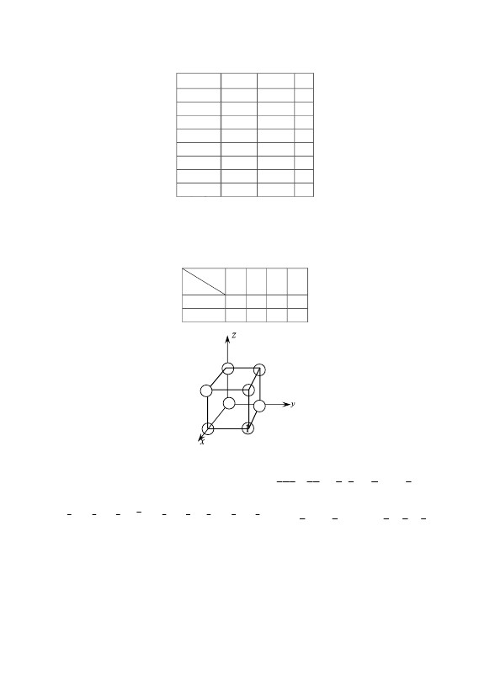

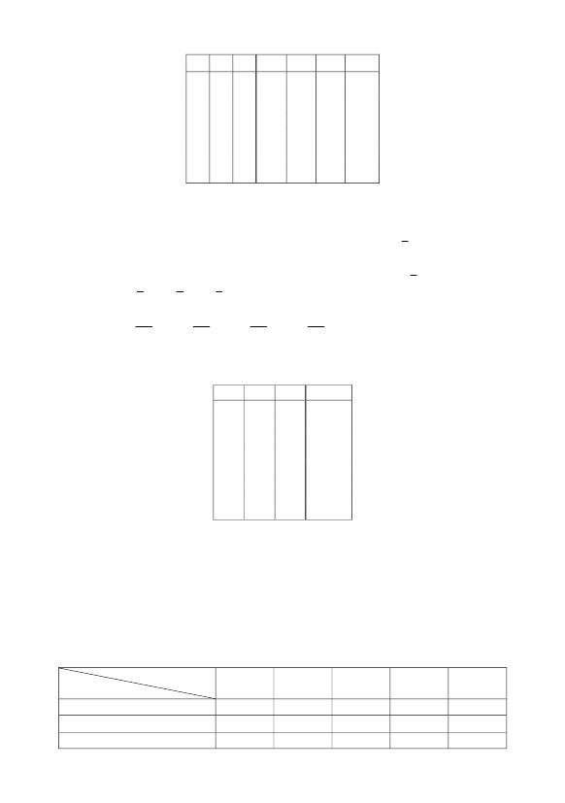

Розв’язання

1)

Приклад 5.11 Перевірити на повноту систему бульових функцій

{ xy ∨ xz ∨ yz; x ⊕ y ⊕ z;1} .

Розв’язання

Перевірити на повноту цю систему функцій можна за допомогою таблиці

Поста. Щоби скласти таблицю Поста, слід з'ясувати, чи належить функція з

даної множини до кожного з класів Поста.

Складемо таблицю істинності функції ϕ1 ( x, y, z ) = xy ∨ xz ∨ yz :

( x 0 ∨ y 1 ∨ z 1 )( x 1 ∨ y 0 ∨ z 0 )( x 1 ∨ y 1 ∨ z 1 ) = ( x ∨ y ∨ z )( x ∨ y ∨ z )( x ∨ y ∨ z ) .

7) Функція дорівнює 1 на наборах (000), (001), (010), (101), (110), тому її

д. д. н. ф. має вигляд

x 0 y 0 z 0 ∨ x 0 y 0 z ∨ x 0 y1 z 0 ∨ x1 y 0 z1 ∨ x1 y1 z 0 = x y z ∨ x yz ∨ xyz ∨ x yz ∨ xy z .

Функція дорівнює 0 на наборах (011), (100), (111), тому її д. к. н. ф. має вигляд

1

1

1

1

3) n = 2 + 22 + 25 + 26 + 27 = 230 ;

4) ϕ = {0,1, 2, 5, 6} ;

5)

xy

00 01 11 10

z

01 1 1

111

6)

2) ϕ ( x, y, z ) = (11100110 ) ;

ϕ

1

1

1

0

0

1

1

0

y⊕z

0

1

1

0

0

1

1

0

z x∨ y

00

10

01

11

01

11

01

11

y

0

0

1

1

0

0

1

1

x

0

0

0

0

1

1

1

1

130



x

0

0

0

0

1

1

1

1

+

−

+

+

+

−

+

−

+

M

−

+

+

L

+

−

−

S

P1

P0

Функції

x∧ y∨x∧z∨ y∧z

x⊕ y⊕ z

1

Класи Поста

xyzϕ2

0000

0011

0101

0110

1001

1010

1100

1110

За таблицею встановлюємо, що функція ϕ2 зберігає константу 0, не

зберігає константу 1 і є несамодвоїстою.

З огляду на те, що 100 ≤ 111 , але ϕ (1, 0, 0 ) > ϕ (1,1,1) , доходимо висновку,

що функція є немонотонною. Функція ϕ2 = x ⊕ y ⊕ z є лінійною, оскільки

задається многочленом Жегалкіна, який не містить кон’юнкцій змінних.

Функція ϕ3 = 1 не зберігає константу 0, є несамодвоїстою, монотонною й

лінійною.

За результатами досліджень складемо таблицю Поста:

За таблицею встановлюємо, що функція ϕ1 ( x, y, z ) зберігає константу 0,

зберігає константу 1 і є самодвоїстою, тому що кожне значення функції є

запереченням симетричного до нього значення. Функція є монотонною, тому

що її зображено формулою бульової алгебри без заперечень x .

Щоби знайти многочлен Жегалкіна функції ϕ1 , складемо д. д. н. ф. і

замінимо кожну диз'юнкцію на суму за модулем 2, а інверсію x − x ⊕ 1 . Тоді

ϕ1 ( x, y, z ) = xyz ∨ x yz ∨ xyz ∨ xyz = ( x ⊕ 1) yz ⊕ x ( y ⊕ 1) z ⊕ xy ( z ⊕ 1) ⊕ xyz =

= xyz ⊕ yz ⊕ xyz ⊕ xz ⊕ xyz ⊕ xy ⊕ xyz = xy ⊕ xz ⊕ yz.

Оскільки многочлен Жегалкіна функції містить кон’юнкції змінних,

доходимо висновку, що функція є нелінійною.

Складемо таблицю істинності функції ϕ2 ( x, y, z ) = x ⊕ y ⊕ z :

ϕ1

0

0

0

1

0

1

1

1

yz

0

0

0

1

0

0

0

1

xz

0

0

0

0

0

1

0

1

xy

0

0

0

0

0

0

1

1

z

0

1

0

1

0

1

0

1

y

0

0

1

1

0

0

1

1

131



132

де P0 − клас функцій, які зберігають константу 0; P − клас функцій, які1

зберігають константу 1; S − клас самодвоїстих функцій; L − клас лінійних

функцій; M − клас монотонних функцій.

Оскільки в кожному стовпці таблиці є знак мінус, то для кожного класу

Поста в даній системі є хоча б одна функція, яка до цього класу Поста не

належить. За теоремою Поста, така система бульових функцій є функціонально

повною.

5.2.2 Перевірочні тести

1 Яке з наведених нижче суджень буде хибним?

а) якщо 22 = 4, то 32 = 9;б) якщо 22 = 5 , то 32 = 9;

в) якщо 22 = 5 , то 32 = 10 ;г) якщо 22 = 4, то 32 = 10 .

Можливі варіанти відповідей:

а); б); в); г).

2 Висловлення може бути:

Можливі варіанти відповідей:

а) алгоритмічним;б) математичним;

в) істинним;г) графічним.

3 Законом алгебри висловлень є:

Можливі варіанти відповідей:

а) правило Крамера;б) правило де Моргана;

в) правило буравчика;г) правило Лопіталя.

4 Логічною операцією є:

Можливі варіанти відповідей:

а) ділення;б) добування кореня;

в) стрілка Пірса;г) стрілка годинника.

5 Яке з поданих нижче тверджень буде правильним?

Можливі варіанти відповідей:

а) x ∨ x = x ;б) x ∧ x = x 2 ;в) x ↓ x = x ;г) x ∧ x = 0 .

6 Якщо x = 1, а y = 0 , то яка з поданих нижче функцій буде істинною?

Можливі варіанти відповідей:

б) y → x ;в) x → y ;г) x ↓ y .а) x ∧ y ;

7 Якщо x = 1, y = 1, z = 1, то яка з поданих нижче функцій буде хибною?

Можливі варіанти відповідей:

б) x ∨ y → z ;в) x ∧ y → z ;г) x ∨ y ∨ z .а) x → z ;

8 Яке з поданих нижче тверджень буде правильним?

Можливі варіанти відповідей:

a) ( x ↓ x ) ↓ ( y ↓ y ) = x ∧ y; б) ( x ↓ x ) ↓ ( y ↓ y ) = x ∨ y;

в) ( x ↓ y ) ↓ ( x ↓ y ) = x ∧ y; г) ( x ↓ y ) ↓ ( x ↓ y ) = x ∨ y;

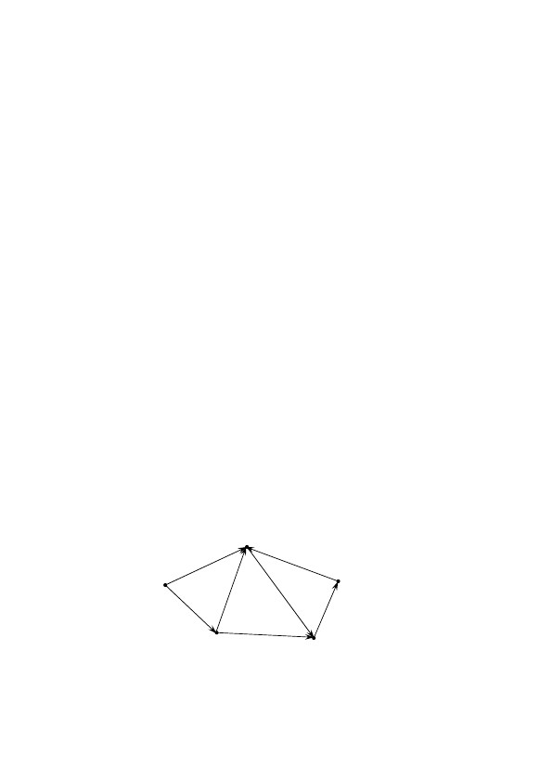

133

9 Яка з поданих нижче систем функцій буде повною?

Можливі варіанти відповідей:

б) {∧, ⊕} ;в) {∧, ¬} ;г) {∧, ∨} .а) {∧, ←} ;

10 Яке з поданих нижче тверджень буде першим дистрибутивним законом?

Можливі варіанти відповідей:

б) x1 ( x2 ∨ x3 ) = x1 x2 ∨ x1 x3 ;а) x1 ( x2 ∨ x3 ) = x1 x2 ∨ x1 x3 ;

г) x1 ∨ x2 x3 = ( x1 ∨ x2 )( x1 ∨ x3 ) .в) x1 ∨ x2 x3 = ( x1 ∨ x2 ) ( x1 ∨ x3 ) ;

11 Яке з поданих нижче тверджень буде законом поглинання?

Можливі варіанти відповідей:

б) x1 ∨ x1 x2 = x1 ;а) x1 ∨ x1 x2 = x1 ;

в) x1 ( x1 ∨ x2 ) = x1 ;г) x1 ( x1 ∨ x2 ) = x2 .

12 Який з поданих нижче виразів буде диз’юнктивною нормальною формою?

Можливі варіанти відповідей:

x

б) x1 ∨ x1 x2 ∨ x3 ;а) 1 ∨ x3 ;

x2

в) 1 ∨ x1 ∨ x2 x3 ;г) 0 ∨ x1 ∨ x2 x3 ∨ x1 x2 x3 .

13 Який з поданих нижче виразів буде кон’юнктивною нормальною формою?

Можливі варіанти відповідей:

б) x1 ∨ x1 x2 ∨ x3 ;а) x1 x2 ∨ x3 x4 ;

в) ( x1 ∨ x2 ) x3 ;г) ( x1 ∨ x2 ) ( x1 ∨ x3 x4 ∨ x2 ) .

14 Який з наведених нижче виразів буде досконалою диз’юнктивною

нормальною формою?

Можливі варіанти відповідей:

б) x1 x2 x3 ∨ x1 x2 ;а) x1 x2 x3 ∨ x1 x2 x3 ;

в) x1 x2 x2 ∨ x1 x1 x2 ;г) 1 ∨ x1 x2 ∨ x1 x2 .

15 Який з наведених нижче виразів буде досконалою кон’юнктивною

нормальною формою?

Можливі варіанти відповідей:

б) x1 x2 x3 ∨ x1 x2 ;а) x1 x2 x3 ∨ x1 x2 x3 ;

в) ( x1 ∨ x2 ∨ x3 )( x1 ∨ x2 );г) ( x1 ∨ x2 ∨ x3 )( x1 ∨ x2 ∨ x3 )

16 Бульова алгебра побудова з використанням:

Можливі варіанти відповідей:

а) сталої 1, диз’юнкції, кон’юнкції;

б) диз’юнкції, кон’юнкції, заперечення;

в) імплікації, заперечення, сталої 0;

г) диз’юнкції, кон’юнкції, заперечення.

17 Алгебра Жегалкіна побудована з використанням:

Можливі варіанти відповідей:

а) сталої 0, сталої 1, диз’юнкції;

б) додавання за модулем 2, сталої 1;

1

1

1

0

0

e

0

0

0

1

0

0

1

0

1

d

0

0

0

0

0

0

0

0

0

c

1

0

1

0

1

0

0

1

0

b

a ⎛0

b ⎜1

⎜

c ⎜0

⎜

d ⎜0

A (G ) = e ⎜ 0

⎜

f ⎜0

g ⎜1

⎜

h ⎜0

i ⎜0

⎝

a

Приклад 5.13 Граф G = ( X ,U ) задано матрицею суміжності

0

1

a ) Побудувати геометричне зображення графа. Визначити тип графа,

типи його ребер та вершин.

б ) Побудувати декілька підграфів, дерево та ліс.

в ) Записати можливі види маршрутів на графі: маршрут та замкнений

маршрут, ланцюг та простий ланцюг, цикл та простий цикл, ланцюг та цикл

Ейлера, ланцюг та цикл Гамільтона.

г ) Обчислити метричні характеристики графа: ексцентриситети вершин,

радіус, діаметр та центр графа, його цикломатичне число.

Розв’язання

a ) Геометричне зображення графа G :

G – скінченний неорієнтований зв’язний плоский граф без петель і

кратних ребер, який не має висячих вершин:

0⎞

1⎟

⎟

0⎟

⎟

0⎟

.

0⎟

⎟

0⎟

0⎟

⎟

1⎟

0⎟

⎠

i

1

0

0

1

0

0

0

0

1

h

0

0

0

0

0

0

1

0

g

0

0

1

0

1

1

0

0

0

f

0

1

0

1

x5

0

1

1

1

x3

x2

x1

135

b ) Матричний спосіб задання орграфа G ( X ,U ) :

X = { x1 , x2 , x3 , x4 , x5 } , U = {u1 , u2 , u3 , u4 , u5 , u6 , u7 } .

Матриця суміжності:

G

u4

x4

u3

u7

u6

0

u5

x2

u1

x1

u2

x3

U = {( x1 , x2 ) , ( x1 , x3 ) , ( x4 , x3 ) , ( x5 , x4 ) , ( x2 , x5 ) , ( x2 , x3 ) , ( x3 , x5 )} .

Задати його у геометричний та матричний способи.

Розв’язання

а) Геометричний спосіб задання орграфа G ( X , U ) :

Приклад 5.12 Орграф G ( X , U ) задано списком:

X = { x1 , x2 , x3 , x4 , x5 } ;

5.3.1 Метричні характеристики графів. Транспортні мережі

5.3 Розв’язування задач з теми «Теорія графів»

1 г. 2 в. 3 б. 4 в. 5 в. 6 б. 7 в. 8 a. 9 г. 10 б. 11 a. 12 б. 13 в. 14 a. 15 г. 16 б.

17 в. 18 a. 19 a. 20 в.

5.2.3 Відповіді до тестових завдань з теми «Математична логіка»

в) кон’юнкції, додавання за модулем 2, сталої 1;

г) кон’юнкції, диз’юнкції, додавання за модулем 2.

18 Алгебра Вебба побудована за допомогою якої кількості операцій?

Можливі варіанти відповідей:

а) однієї;б) двох;в) трьох;г) чотирьох.

19 Алгебра Шеффера побудована за допомогою кількості операцій:

Можливі варіанти відповідей:

а) однієї;б) двох;в) трьох;г) чотирьох.

20 Метод Квайна−Мак-Класкі мінімізації бульових функцій побудований на

основі операцій?

Можливі варіанти відповідей:

а) поглинання та відбиття;б) додавання та віднімання;

в) склеювання та поглинання;г) склеювання та розрізування.

0⎞

1⎟

⎟.

1⎟

⎟

0⎟

0⎟

⎠

1

−1

0

0

0

1

0

−1

0

x1 ⎛ −1

x2 ⎜ 0

⎜

B ( G ) = x3 ⎜ 0

⎜

x4 ⎜ 0

x5 ⎜ 0⎝

x1 ⎛ 0 1

x2 ⎜ 0 0

⎜

A ( G ) = x3 ⎜ 0 0

⎜

x4 ⎜ 0 0

x5 ⎜ 0 0⎝

Матриця інцидентності:

u1 u2 u3

0⎞

0⎟

⎟.

−1 ⎟

⎟

0⎟

1⎟

⎠

u7

0

1

0

0

−1

u6

134

x5

1

0

0

0

−1

u5

1

0

0

0

0

x4

−1

0

1

0

0

u4

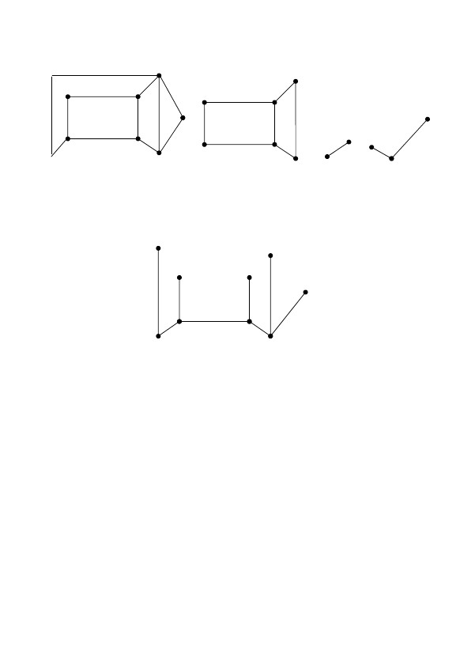

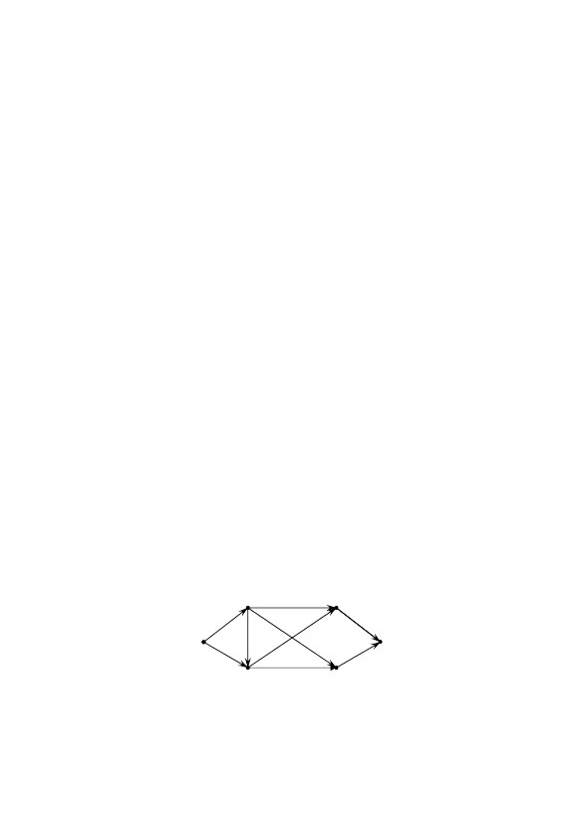

b

f

Підграф G1

h g

e

f

h

Підграф G2

Для того щоби граф G = ( X , U ) став лісом, слід, наприклад, вилучити з

нього ребра: u1 = {a, b} , u2 = {b, d } , u4 = {b, i} , u8 = {c,d } :

a

c

б ) Графи G1 та G2 є підграфами графа G :

d

i

e

g

f

h

Внаслідок вилучення зазначених ребер здобудемо ліс, який і є деревом.

в ) Побудуємо можливі види маршрутів на графі: маршрут та замкнений

маршрут, ланцюг та простий ланцюг, цикл та простий цикл, ланцюг та цикл

Ейлера, ланцюг та цикл Гамільтона.

Маршрутом є така послідовність ребер та вершин:

au1bu2 du2bu4iu5 hu6 fu7 du7 fu10e .

Замкнутий маршрут є:

au1bu2 du2bu4iu5hu6 fu7 du7 fu10eu11 gu12 a .

Ланцюгом є маршрут:

au1bu2 du7 fu6 hu3bu4i .

Простим ланцюгом є маршрут:

au1bu2 du7 fu6 hu5i .

Циклом є ланцюг:

du8cu9eu11 gu12 au1bu4iu5 hu3bu2 d .

Простим циклом є цикл:

cu8du7 fu10eu9c .

Ланцюга й циклу Ейлера в графі не має.

g●

136

а●

а●

b●

b

c

d

і

b

c

d

i

g●

e

Граф G

f

h

e

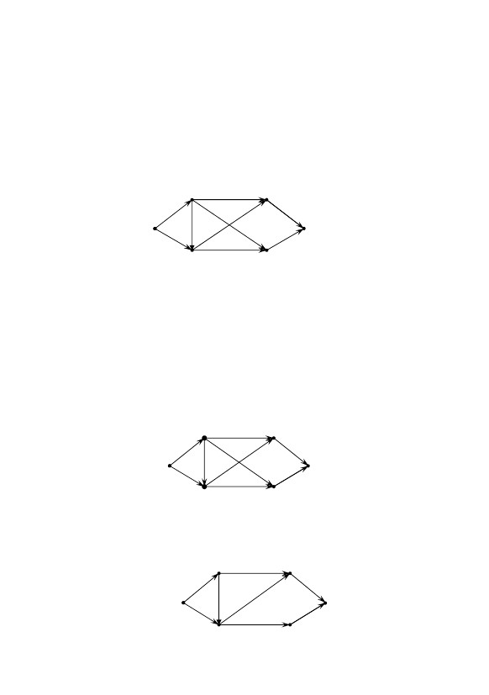

Ланцюгом Гамільтона є ланцюг:

fu7 du8cu9eu11 gu12 au1bu4iu5 h .

Циклом Гамільтона є цикл:

au1bu4iu5hu6 fu7 du8cu9eu11 gu12 a .

г ) Обчислимо метричні характеристики графа: ексцентриситети вершин,

радіус, діаметр та центр графа, його цикломатичне число.

Запишемо матрицю відстаней між вершинами графа:

a b c d e f g h i

x3

G

x6

(7)

(9)

( 2)

( 2)

( 3)

x5

( 6)

(7)

( 2)

(8)

x1

x2

Приклад 5.14 Обчислити повний потік у транспортній мережі G (в

дужках зазначено пропускні здатності дуг):

m = 12 , n = 9 , p = 1 , λ = 12 − 9 + 1 = 4 .

C ( G ) = {a, b, c, d , e, f , g , h, i} − центр графа;

r (G ) = 3 ; d (G ) = 3 ;

e ( g ) = 3 ; e ( h) = 3 ; e (i ) = 3;

Знаходимо: e ( a ) = 3 ; e ( b ) = 3 ; e ( c ) = 3 ; e ( d ) = 3 ; e ( e ) = 3 ; e ( f ) = 3 ;

1 3 2 2 3 1 2 2⎞

0 2 1 3 2 2 1 1⎟

⎟

2 0 1 1 2 2 3 3⎟

⎟

1 1 0 2 1 3 2 2⎟

.

3 1 2 0 1 1 2 3⎟

⎟

2 2 1 1 0 2 1 2⎟

2 2 3 1 2 0 3 3⎟

⎟

1 3 2 2 1 3 0 1⎟

1 3 2 3 2 3 1 0⎟

⎠

a ⎛0

b ⎜1

⎜

c ⎜3

⎜

d ⎜2

e ⎜2

⎜

f ⎜3

g ⎜1

⎜

h⎜2

i ⎜2

⎝

137

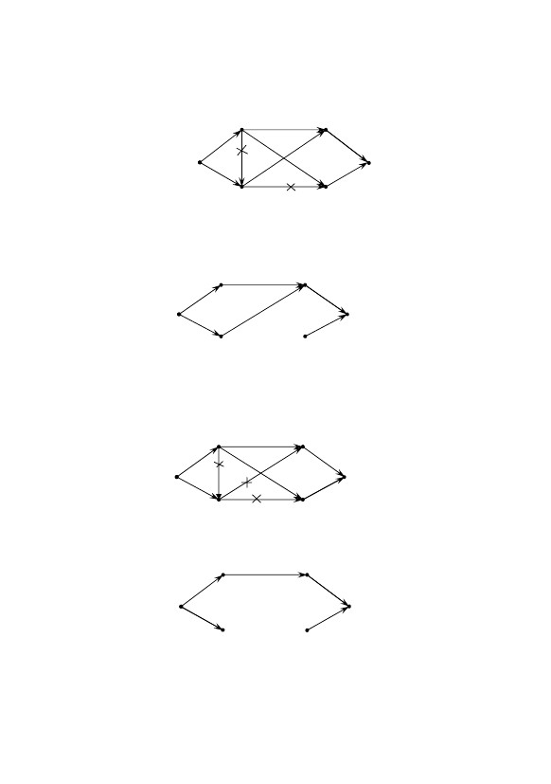

( 6,0 )

( 2,0 )

( 3,3)

( 2,0 )

x4

( 9,0 )

( 7,3)

x6 G′

Позначимо її знаком « × » (аналогічно будемо позначатимемо знаком « × »

й решту насичених дуг) і вилучимо з орграфа G′ . Здобутий орграф знову

позначимо через G′

( 7,3)

x1

x2

Потік ϕ називається повним, якщо будь-який шлях в транспортній

(8,0 )

( 2,0 )

x3

( 9,0 )

( 2,0 )

x4

x5

x6

( 7,3)

G′

( 2,0 )

( 6,0 )

138

мережі G з x1 до x6 містить хоча б одну насичену дугу (насичена дуга – дуга,

на якій потік по ній дорівнює її пропускній здатності, тобто ϕ ( u ) = c ( u ) ).

Скористаємося алгоритмом знаходження повного потоку.

1. Припустімо, що ϕ ( u ) = 0 , тобто розпочинаємо з нульового потоку.

Візьмемо G′ = G .

( 7,0 )

x1

x2

( 6,0 )

x5

( 2,0 )

(8,0 ) x3

( 2,0 )

( 2,0 ) ( 9,0 )

x6

( 3,0 )

( 7,0 )

x

4

G′

2. Вилучимо з орграфа G′ усі дуги, насиченими за потоку ϕ в

транспортній мережі G . Здобутий орграф знову позначимо через G′ . За

нульового потоку насичені дуги є відсутні.

3. Знаходимо в G′ простий ланцюг з x1 в x6 . Якщо такого ланцюга немає,

то ϕ – повний потік, який ми відшукували в транспортній мережі G . Якщо

інакше, − переходимо до кроку 4. В нашому випадку такий простий ланцюг −

η1 = x1 x2 x4 x6 .

4. Збільшимо потоки по дугах з η1 на 3 до насичення дуги ( x2 , x4 ) .

Внаслідок цього матимемо потік ϕ = ϕ1 , який містить одну насичену дугу:

x1

( 7,3) +

( 2,0 )

(8,0 ) x

3

x2

x5

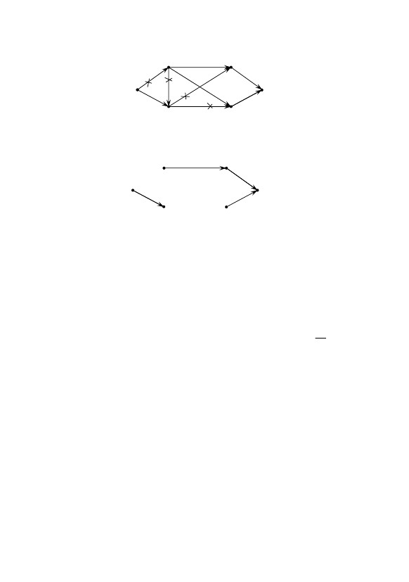

x2

( 6,0 )

x5

( 2,2 )

( 3,3)

( 9,2 )

x6 G′

( 7,5)

Вилучимо ці дуги з орграфа G′ . Здобутий орграф знову позначимо через G′ :

( 7,5)

x1

5. Відокремимо в G′ простий ланцюг η2 = x1 x2 x3 x4 x6 і збільшимо потік на

2 до насичення дуг ( x2 , x3 ) ( x3 , x4 ) . Внаслідок цього матимемо потік ϕ = ϕ2 ,

який містить три насичені дуги:

x2( 6,0 ) x5

( 7,5)

( 9,0 )+

( 2,0 )

x6 G′( 2,2 )x1( 3,3)

(8,0 ) x3( 7,5)

x4( 2,2 )

x5

( 9,2 )

x3

x4

(8,2 )

( 7,5)

x6 G′

7. Відокремимо в G′ простий ланцюг η4 = x1 x2 x5 x6 і збільшимо потік на 2

до насичення дуги ( x1 , x2 ) . Внаслідок цього здобудемо потік потік ϕ = ϕ4 , який

містить насичені дуги:

x1

139

Вилучимо ці дуги з орграфа G′ . Здобутий орграф знову позначимо через G′ :

( 7,5)

x1

x2

( 6,0 )

( 2,0 )

x3

x4

x5

( 9,0 )

(8,0 )

x6

( 7,5)

G′

6. Виокремимо в G′ простий ланцюг η3 = x1 x3 x5 x6 і збільшимо потік на 2

до насичення дуги ( x3 , x5 ) . Внаслідок цього матимемо потік ϕ = ϕ3 , який

містить чотири насичені дуги:

x2

( 6,0 )

+( 7,5)

( 2, 2 )

(8,2 )

x3

Можливі варіанти відповідей:

а) матриці не є рівні;б) матриці є рівні;

в) матриць суміжності не існує;г) матриці є нульові.

5 Граф без петель і кратних ребер – це граф:

Можливі варіанти відповідей:

а) повний;б) зв’язаний;

в) звичайний;г) незв’язний.

6 Планарний граф – це граф:

Можливі варіанти відповідей:

а) у тривимірному просторі;б) у n-вимірному просторі;

в) у одновимірному просторі; г) на площині.

7 Орграф без циклів – це орграф:

Можливі варіанти відповідей:

а) контурний;б) ациклічний;

в) безконтурний;г) циклічний.

8 Граф без циклів – це граф:

Можливі варіанти відповідей:

а) контурний;б) ациклічний;

в) безконтурний;г) циклічний.

9 Простий цикл – це:

Можливі варіанти відповідей:

а) шлях;

б) замкнений ланцюг;

в) замкнений ланцюг, в якому всі вершини, окрім першої й останньої, є різні;

г) ланцюг.

10 Простий контур – це:

Можливі варіанти відповідей:

а) шлях;б) простий шлях;

в) замкнений шлях;г) простий замкнений шлях.

11 Граф, у якого кожна пара вершин − зв’язна, є:

Можливі варіанти відповідей:

а) ейлерів;б) зв’язний;

в) незв’язний;г) гамільтонів.

12 Граф називається нероздільним, якщо:

Можливі варіанти відповідей:

а) він є незв’язний і не має точок зчленування;

б) він є зв’язний і не має точок зчленування;

в) він є зв’язний і має точки зчленування;

г) він є незв’язний і має точки зчленування.

13 Сепарабельний граф – це:

Можливі варіанти відповідей:

а) нероздільний граф;

б) роздільний граф;

в) граф, який має хоча б одну точку зчленування;

г) граф, який має хоча б один міст.

141

1 Задано означення:

„Стверджуватимемо, що задано граф G, якщо подано дві множини:

1) непорожня скінченна множина X = { x1 , x2 ,… , xn } , де хі , i = 1,n −

вершини графа;

2) множина U , складена з упорядкованих пар вершин”.

Що саме воно подає?

Можливі варіанти відповідей:

а) орієнтований граф;б) неорієнтований граф;

в) мультиграф;г) псевдограф.

2 Для яких скінченних графів не можна побудувати матрицю інцидентності?

Можливі варіанти відповідей:

а) для орієнтованих псевдографів; б) для неорієнтованих псевдографів;

в) для орієнтованих мультиграфів; г) для неорієнтованих мультиграфів.

3 Чи завжди можна побудувати матрицю суміжності для заданого скінченного

графа?

Можливі варіанти відповідей:

а) лише для орієнтованих графів; б) лише для неорієнтованих графів;

в) завжди;г) не завжди.

4 Якщо два графи є ізоморфні, то що можна стверджувати про їхні матриці

суміжності після відповідного перенумерування вершин другого графа?

5.3.2 Перевірочні тести

Очевидно, що в G′ не існує шляху із x1 до x6 . Отже, в транспортній

мережі G з потоком ϕ4 не існує шляху з x1 до x6 , який не включав би

насичених дуг, тобто потік ϕ4 є повним. Величина ϕ4 здобутого повного

потоку дорівнює 9.

x6 G′

( 7,5)

x4

x3

(8,2 )

( 9,4 )

x5

x1

x2

Вилучимо ці дуги з орграфа G′ . Здобутий орграф знову позначимо через G′ :

140

x6 G′

( 7,5)

( 9,4 )

x4

( 2,2 )

( 3,3)

x5

( 6,2 )

( 2,2 )

+

( 2,2 )

(8,2 )

( 6, 2 )

x1

( 7,7 )

x2

142

14 Скінченний граф є ейлеровим графом тоді й лише тоді, коли:

Можливі варіанти відповідей:

а) він є зв’язний і всі його вершини мають парні степені;

б) він є зв’язний;

в) всі його вершини мають парні степені;

г)він є не зв’язний.

15 Якщо існує цикл у скінченному графі, в якому кожне ребро графа брало

участь хоча б один раз, то такий цикл називається:

Можливі варіанти відповідей:

а) ейлеровим;б) гамільтоновим;

в) простим;г) елементарним.

16 Для кожного графа цикломатичне число − це:

Можливі варіанти відповідей:

б) λ = 1 ;в) λ ≥ 0 ;г) λ < 0 .а) λ = 0 ;

17 Найти слушне означення дерева:

Можливі варіанти відповідей:

а) дерево – це зв’язний граф без циклів;

б) дерево – це зв’язний граф з циклами;

в) дерево – це зв’язний граф, цикломатичне число якого є додатне;

г) дерево – це незв’язний граф без циклів.

18 Ліс − це:

Можливі варіанти відповідей:

а) довільний граф, який не має циклів;

б) граф з циклами;

в) довільний граф, який містить гамільтонів цикл;

г) довільний граф, який містить ейлерів цикл.

19 Теорема Форда-Фалкерсона − це:

Можливі варіанти відповідей:

а) найбільша величина потоку в транспортній мережі дорівнює найменшій

пропускній здатності розрізу;

б) найменша величина потоку в транспортній мережі дорівнює найменшій

пропускній здатності розрізу;

в) поняття – найбільша величина потоку в транспортній мережі та

найбільша пропускна здатність розрізу − є непорівнянні;

г) найбільша величина потоку в транспортній мережі дорівнює найбільшій

пропускній здатності розрізу.

5.3.3 Відповіді до тестових завдань з теми «Теорія графів»

1 а. 2 а. 3 в. 4 б. 5 в. 6 г. 7 в. 8 б. 9 в. 10 г. 11 б. 12 б. 13 в.; 14 а. 15 а. 16 в. 17 а.

18 а. 19 г.

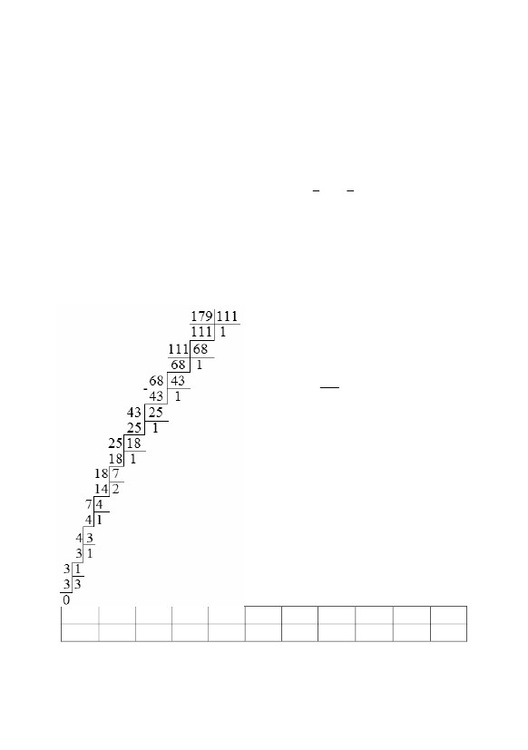

додамо

1

29

1

50

3

Оскільки n = 9 , то x ≡ ( –1) ⋅ 50 ⋅ 49 ( mod 179 ) або x ≡ 2450 ( mod 179 ) .

Звідси x ≡ 123 ( mod 179 ) .

В і д п о в і д ь: x ≡ 123 ( mod 179 ) .

144

⎧5 x ≡ 2 ( mod 12 ) ;

⎪

Приклад 5.17 Розв’язати систему конгруенцій ⎨ 7 x ≡ 2 ( mod 8 ) ;

⎪ 3 x ≡ 1( mod 5 ) .⎩

Розв’язання

Додамо до правої частини першої конгруенції −12. Тоді дістанемо

5 x ≡ −10 ( mod 12 ) . Звідси x ≡ −2 ( mod 12 ) , або x ≡ 10 ( mod 12 ) .

До лівої частини другої конгруенції додамо −8х. Тоді − x ≡ 2 ( mod 8 ) .

⎧ x ≡ 10 ( mod 12 ) ;

⎪

Отже, маємо систему конгруенцій ⎨ x ≡ 6 ( mod 8 ) ;

⎪ x ≡ 2 ( mod 5 ) .⎩

З першої конгруенції випливає, що x = 12k + 10 . Підставимо знайдене х в

другу конгруенцію, дістанемо 10 + 12k ≡ 6 ( mod 8 ) , або 12k ≡ −4 ( mod 8) . Звідси

3k ≡ −1( mod 2 ) ; 3k ≡ 3 ( mod 2 ) . Отже, k ≡ 1( mod 2 ) , або k = 2l + 1 , і

x = 10 + 12 + 24l = 22 + 24l . Підставивши x = 22 + 24l в останню конгруенцію,

дістанемо 22 + 24l ≡ 2 ( mod 5 ) , або 24l = −20 ( mod 5 ) . Звідси дістанемо

Звідси x ≡ −2 ( mod 8 ) , або x ≡ 6 ( mod 8 ) .

До правої частини третьої конгруенції

3x ≡ 6 ( mod 5 ) , або x ≡ 2 ( mod 5) .

2

21

5.

Матимемо

l ≡ 0 ( mod5 ) , або l ≡ 5m , де m ∈ Z .

Остаточно

x = 22 + 24 ⋅ 5m = 22 + 120m або x ≡ 22 ( mod 120 ) .

В і д п о в і д ь: x ≡ 22 ( mod 120 ) .

Приклад 5.18 Довести, що n3 − n + 7 є конгруентне до 7 за модулем 6.

Розв’язання

Якщо n3 − n + 7 ≡ 7 ( mod 6 ) то

Так як ⎡ n ( n + 1)( n − 1) ⎤ 2 і ⎡( n − 1) n ( n + 1) ⎤ 3 , то ⎡( n + 1) n ( n + 1) ⎤ 6 .⎣⎦⎣⎦⎣⎦

555

Приклад 5.19 Довести, що ( 2 + 7 ) ≡ 2 + 7 ( mod 5 ) .

Розв’язання

5( 2 + 7 ) = 25 + 5 ⋅ 24 ⋅ 7 + 10 ⋅ 23 ⋅ 72 + 10 ⋅ 22 ⋅ 73 + 5 ⋅ 2 ⋅ 74 + 75 ≡ 25 + 75 ( mod 5) ,

так як

5 ( 24 ⋅ 7 + 24 ⋅ 7 2 + 23 ⋅ 73 + 2 ⋅ 7 4 ) ≡ 0 ( mod 5 ) .

Приклад 5.20 Довести, що якщо 50a − b + 60c ≡ 0 ( mod 398 ) , то

a − 4b + 41c ≡ 0 ( mod 199 ) .

n3 − n ≡ 0 ( mod 6 ) , n ( n 2 − 1) ≡ 0 ( mod 6 ) , n ( n + 1)( n − 1) ≡ 0 ( mod 6 ) .

143

1

8

1

5

8

1

3

1

2

1

1

1

qk

pk

Приклад 5.16 Розв’язати конгруенцію 111x ≡ 49 ( mod 179 ) .

Розв’язання

Розв’язок шукатимемо у вигляді

n −1x ≡ ( −1) Pn −1 ⋅ 49 ( mod 179 ) , де n – число

неповних часток; Pn−1 − чисельник

передостаннього відповідного дробу в

179

розкладанніу ланцюговий дріб.

111

Чисельники відповідних дробів

обчислюємо за формулою

Pk = qk Pk −1 + Pk −2 , де P0 = 1 .

ϕ(15)

2

⎛ 1 ⎞⎛ 1 ⎞

≡ 1( mod 15) . Оскільки ϕ(15) = ϕ( 3 ⋅ 5) = 15⎜1 − ⎟⎜1 − ⎟ = 8 , то 28 ≡ 1(mod 15) .

⎝ 3 ⎠⎝ 5 ⎠

259

З огляду на те, що 259=32 ⋅ 8 + 3 , дістанемо 2 = (28 )32 ⋅ 23 ≡ 8 ( mod 15 ) .

Отже, 317259 при діленні на 15 дає остачу 8.

В і д п о в і д ь: 8.

Приклад 5.15 Знайти остачу від ділення 317259 на 15.

Розв’язання

Оскільки 317 ≡ 2 ( mod 15 ) , то 317 259 ≡ 2259 ( mod 15 ) . За теоремою Ейлера,

5.4.1 Алгоритм Евкліда. Розв’язання конгруенцій першого степеня

та систем конгруенцій.

5.4 Розв’язування задач з теми «Елементи теорії чисел»

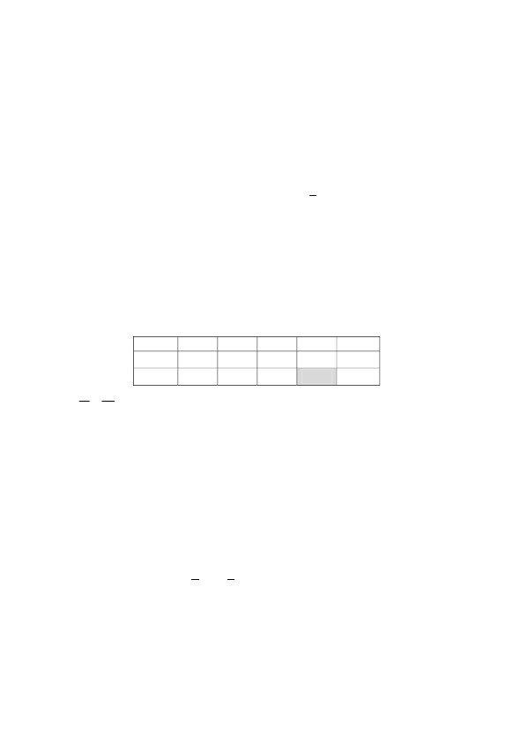



145

Розв’язання

Конгруенцію 50a − b + 60c ≡ 0 ( mod 398 ) помножимо на 8 і віднімемо

певне кратне модуля. Оскільки 400a ≡ 2a ( mod 398) та 480c ≡ 82c ( mod 398) , то

2a − 8b + 82c ≡ 0 ( mod 398 ) . Тепер всю конгруенцію і модуль поділимо на 2:

a − 4b + 41c ≡ 0 ( mod 199 ) .

Приклад 5.21 Розв’язати конгруенцію 7 x ≡ 5 ( mod 9 ) .

Розв’язання

⎛ 1⎞

Застосуємо теорему Ейлера. ϕ( 9) = 9 ⎜1 − ⎟ = 6 ; ϕ ( 9 ) − 1 = 5 Тоді за

⎝ 3⎠

ϕ m −1формулою x = b ⋅ a ( ) ⋅ ( mod m ) маємо x = 5 ⋅ 75 + 9t ; x = 245 + 9t , або

x = 2 + 9t , де t = 0, ± 1, ± 2, ... ; x = {..., 2,11, 20, 29, ..., 245, ...} .

В і д п о в і д ь: x ≡ 2 ( mod 9 ) .

Приклад 5.22 Розв’язати конгруенцію 31x ≡ 19 ( mod 83) .

Розв’язання

nЗастосуємо формулу x = ( −1) b ⋅ Pn−1 ⋅ ( mod m ) . Pn−1 знайдемо з таблиці

0123n

qn21210

pn8123

m 833Тому = = [ 2,1, 2,10] , а x ≡ 19 ⋅ 8 ⋅ ( −1) ( mod 83) або x ≡ 152 ( mod 83) . Звідки

a 31

x ≡ 14 + 83t ,

де t = 0, ± 1, ± 2, ... , x = {...,14, 97,180, ...} .

В і д п о в і д ь: x ≡ 14 ( mod 83) .

Приклад 5.23 1) Знайти дві останні цифри числа 11245 ;

2) знайти дві останні цифри числа 299 .

Розв’язання

1 Для того щоби знайти R останніх цифр числа a , доволі знайти остачу

від ділення цього числа на 10 R . В нашому випадку a = 11245 ; R = 2 .

ϕ 100Оскільки (11, 100 ) = 1 , то, за теоремою Ейлера, 11 ( ) ≡ 1( mod 100 ) , де

⎛ 1 ⎞⎛ 1 ⎞ϕ (100 ) = ϕ ( 22 ⋅ 52 ) = 100 ⎜1 − ⎟⎜1 − ⎟ = 40 , тобто 1140 ≡ 1( mod 100 ) .

⎝ 2 ⎠⎝ 5 ⎠

Оскільки 245 = 40 ⋅ 6 + 5 , то

6

11245 = 1140⋅6+5 = (1140 ) ⋅ 115 ≡ 16 ⋅ 115 = 1212 ⋅ 11 ≡ 212 ⋅ 11 = 441 ⋅ 11 ≡ 41 ⋅ 11 = 451 ≡

≡ 51( mod 100 ) .

Отже, дві останні цифри числа 11245 – 5 та 1.

В і д п о в і д ь: 51.

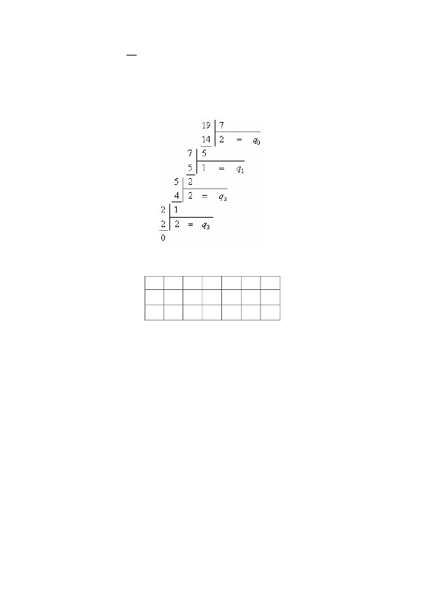

2 Знайти дві останні цифри числа 299.

Для того щоби знайти дві останні цифри числа 299 , доволі знайти остачу

від ділення цього числа на 102 .

Оскільки ( 2, 100 ) = 2 > 1, то теорему Ейлера застосовувати не можна.

формулою

(клас чисел x за модулем 19 ). Знайдемо його двома способами.

а)СпосібЕйлера.Розв’язокзнаходитьсяза

ϕ m −1x ≡ b ⋅ a ( ) ( mod m ) , де ϕ ( m ) – функція Ейлера. Оскільки

Оскільки ( 7, 19 ) = 1 , то конгруенція має один і лише один розв’язок

3) 7 x ≡ 4 ( mod 19 ) .

В і д п о в і д ь: x ≡ 3( mod 7 ) .

знаходимо розв’язок: x ≡ 3( mod 7 ) .

Вилучивши 7x з лівої частини конгруенції (див. основні властивості

конгруенцій), дістанемо конгруенцію: 5 x ≡ 1( mod 7 ) . Шляхом випробувань

Приклад 5.24 Розв’язати конгруенції:

1) 3x ≡ 1( mod 5 ) ; 2) 12 x ≡ 1( mod 7 ) ; 3) 7 x ≡ 4 ( mod 19 ) ; 4) 52 x ≡ 27 ( mod 65 ) ;

5) 10 ⋅ x ≡ 25 ( mod 35 ) .

Розв’язання

1) Випробовуючи числа 0,1, 2, 3, 4 , які становлять повну систему

найменших невід’ємних лишків за модулем 5, знаходимо, що конгруенції

задовольняє число 2, тобто дістанемо розв’язок: x ≡ 2 ( mod 5) , або клас чисел

x = 5⋅ k + 2 .

В і д п о в і д ь: x ≡ 2 ( mod 5) .

2) 12 x ≡ 1( mod 7 ) .

299 = 100 ⋅ k + 88 .

Отже, число 299 закінчується на дві вісімки.

В і д п о в і д ь: 88.

Виходячи з цієї конгруенції, 297 = 25 ⋅ k + 22 .

Помножимо обидві частини конгруенції на 4 = ( 299 ,100 ) , дістанемо

3

297 = 220⋅4+17 = ( 220 ) ⋅ 217 ≡ 14 ⋅ 217 = ( 25 ) ⋅ 4 ≡ 73 ⋅ 4 = 343 ⋅ 4 ≡ 18 ⋅ 4 = 72 ≡ 22 ( mod 25) .

4

Отже 220 ≡ 1( mod 25 ) .

Оскільки 97 = 20 ⋅ 4 + 17 , то

⎛ 1⎞≡ 1( mod 25 ) , де ϕ ( 25 ) = ϕ ( 52 ) = 25 ⋅ ⎜ 1 − ⎟ = 20 .

⎝ 5⎠

то, за теоремою Ейлера, 2

Тепер знайдемо остачу від ділення числа 297 на 25. Оскільки ( 2, 25 ) = 1 ,

ϕ( 25 )

Знайдемо ( 299 ,100 ) = ( 299 , 22 ⋅ 52 ) = 22 = 4 . Отже 299 = 297 ⋅ 4 і 100 = 25 ⋅ 4 .

146

3

8

1

3

2

2

2

9

Оскільки n = 3 , то Pn −1 = 8 .

Звідки x ≡ ( −1) ⋅ 4 ⋅ 8 = −32 ≡ −13 ≡ 6 ( mod 19 ) .

2

Результати збіглися: x ≡ 6 ( mod 19 ) .

В і д п о в і д ь: x ≡ 6 ( mod 19 ) .

4) 52 x ≡ 27 ( mod 65 ) .

Ця конгруенція не має розв’язку, оскільки ( 52, 65 ) = 13 > 1, а 27 не

ділиться на 13 .

В і д п о в і д ь: Розв’язків немає.

5) 10 ⋅ x ≡ 25 ( mod 35 ) .

Оскільки (10, 35) = 5 > 1 і 25 ділиться на 5, то конгруенція має п’ять

розв’язків, які знаходяться за формулою:

xk +1 ≡ m1 ⋅ k + α ( mod m ) ,

де k = 0, …, 4 ; число α – розв’язок конгруенції a1 x ≡ b1 ( mod m1 ) , де

a1 = 2 ; b1 = 5 ; m1 = 7 .

148

Розв’яжемо конгруенцію 2 ⋅ x ≡ 5 ( mod 7 ) . Шляхом випробувань

знаходимо розв’язок: x ≡ 6 ( mod 7 ) . Тому α = 6 . Отже, xk +1 ≡ 7 ⋅ k + 6 ( mod 35 ) , а

саме:

x1 ≡ 6 ( mod 35) ,

x2 ≡ 7 + 6 = 13 ( mod 35) ;

x3 ≡ 14 + 6 = 20 ( mod 35 ) ;

x4 ≡ 21 + 6 = 27 ( mod 35) ;

x5 ≡ 28 + 6 = 34 ( mod 35 ) ;

В і д п о в і д ь: xk +1 ≡ 7 ⋅ k + 6 ( mod 35 ) , k = 0, …, 4 .

Приклад 5.25. Розв’язати системи конгруенцій:

⎧ x ≡ 1 ( mod 25) ;

⎧ x ≡ 4 ( mod 5 ) ;⎧3 x ≡ 7 ( mod 10 ) ;⎪

⎪⎪⎪ x ≡ 2 ( mod 4 ) ;

3) ⎨2 x ≡ 5 ( mod 15 ) ;1) ⎨ x ≡ 1 ( mod 12 ) ; 2) ⎨

⎪⎪⎪ x ≡ 3 ( mod 7 ) ;

x ≡ 7 ( mod 14 ) .⎩⎩7 x ≡ 5 ( mod 12 ) .

⎪ x ≡ 4 ( mod 9 ) .⎩

⎧4 x ≡ 1 ( mod 9 ) ;⎧3 x ≡ 1 ( mod 10 ) ;

⎪⎪

4) ⎨5 x ≡ 3 ( mod 7 ) ; 5) ⎨4 x ≡ 3 ( mod 5 ) ;

⎪⎪

⎩4 x ≡ 5 ( mod 12 ) .⎩2 x ≡ 7 ( mod 9 ) .

Розв’язання

⎧ x ≡ 4 ( mod 5 ) ;

⎪

1) ⎨ x ≡ 1 ( mod 12 ) ; З першої конгруенції маємо: x = 5 ⋅ t + 4 ( ∗) .

⎪

⎩ x ≡ 7 ( mod 14 ) .

Підставимо (\*) в другу конгруенцію: 5⋅ t + 4 ≡1( mod12) , або 5 ⋅ t ≡ 9 ( mod 12 ) ,

звідки t ≡ 9 ( mod 12 ) , або t = 12 ⋅ t1 + 9 . Підставимо знайдене значення t в

рівність ( ∗) , дістанемо: x = 5 ⋅ (12 ⋅ t1 + 9 ) + 4 = 60 ⋅ t1 + 49 ( ∗∗) .

Знайденезначенняпідставимовтретюконгруенцію:x

60 ⋅ t1 + 49 ≡ 7 ( mod 14 ) , або 60 ⋅ t1 ≡ −42 ( mod 14 ) , або4 ⋅ t1 ≡ 0 ( mod 14 ) .

Скорочуючи члени конгруенції та модуль на 2 , дістанемо: 2 ⋅ t1 ≡ 0 ( mod 7 ) , або

t1 ≡ 0 ( mod 7 ) , звідки t1 = 7 ⋅ t2 + 0 . Підставимо знайдене значення t1 в рівність

( ∗∗) , знаходимо: x = 60 ⋅ ( 7 ⋅ t2 + 0 ) + 49 = 420 ⋅ t2 + 49 . або x ≡ 49 ( mod 420 ) .

Перевірка: 49 − 4 = 45 ділиться на 5; 49 − 1 = 48 ділиться на 12; 49 − 7 = 42

ділиться на 14.

−2

5

1⎞5⎛ϕ (19 ) = 19 ⎜1 − ⎟ = 18 , то x ≡ 4 ⋅ 718−1 = 4 ⋅ 717 = 4 ( 73 ) ⋅ 7 2 = 4 ( 343) ⋅ 7 2 ≡

⎝ 19 ⎠

≡ 4 ⋅ 15 ⋅ 7 2 = 4 ⋅ 49 ≡ 4 ⋅ 11 = 44 ≡ 6 ( mod 19 ) , то x ≡ 6 ( mod 19 ) .

б ) За допомогою скінчених неперервних дробів знаходимо потрібні дані

для формули: x ≡ ( −1) b ⋅ Pn−1 ( mod m ) . Маємо:

n

.

Тому

P−2 = 0 ; P−1 = 1 ; Ps = Ps −1 ⋅ qs + Ps − 2 ; s = 0, …, n .

s

qs

Ps

147

0

−1

1

0

1

1

3

2



149

конгруенцію 2 ⋅ t1 ≡ 0 ( mod 7 ) і розв’язок її t1 ≡ 0 ( mod 7 ) , або t1 = 7 ⋅ t2 + 0 , що

привело до розв’язку x = 420 ⋅ t2 + 49 заданої в умові системи. Але конгруенція

4 ⋅ t1 ≡ 0 ( mod 14 ) має ще другий розв’язок: t1 ≡ 7 ( mod 14 ) , або t1 = 14 ⋅ t2 + 7 ,

оскільки d = ( 4,14 ) = 2 , яке при підстановці до рівності ( ∗∗) дає розв’язок

x = 840 ⋅ t2 + 469 . Однак 469 ≡ 49 ( mod 420 ) , тобто числа 459 и 49 належать до

одного класа лишків за модулем 420 , тому ми не знаходимо цей другий

розв’язок системи.

Взагалі, якщо деяка конгруенція системи або конгруенція відносно ti має

d розв’язків за певним модулю m , то для розв’язку системи доволі обмежитися

m

лише розв’язком рівносильної до неї конгруенції за модулем .

d

В і д п о в і д ь: x ≡ 49 ( mod 420 ) .

⎧ x ≡ 1 ( mod 25 ) ;

⎪

⎪ x ≡ 2 ( mod 4 ) ;

2) ⎨

⎪ x ≡ 3 ( mod 7 ) ;

⎪ x ≡ 4 ( mod 9 ) .⎩

Модулі даної системи є попарно прості, тому, за китайською теоремою

про залишки, розв’язок можна знайти за формулою

MMMM

⋅ y1 ⋅ α1 +⋅ y2 ⋅ α 2 +⋅ y3 ⋅ α 3 +⋅ y4 ⋅ α 4 ;x0 =

m1m2m3m4

x ≡ x0 ( mod M ) .(\*)

M 6300M 6300

Знаходимо: M = [ 25, 4, 7, 9] = 6300 ;== 252 ;== 1575 ;

m125m24

M 6300M 6300

== 900 ;== 700 .

m37m49

252 ⋅ y1 ≡ 1( mod 25 ) ;1575 ⋅ y2 ≡ 1( mod 4 ) ;Складемоконгруенції:

ЗАУВАЖЕННЯ. Розв’язавши конгруенцію 4 ⋅ t1 ≡ 0 ( mod 14 ) , ми дістали

900 ⋅ y3 ≡ 1( mod 7 ) ; 700 ⋅ y4 ≡ 1( mod 9 ) , звідки y1 = −12 ; y2 = −1 ; y3 = 2 ; y4 = 4 .

Тепер за формулою (\*) маємо

x0 = 252 ⋅ ( −12 ) ⋅ 1 + 1575 ⋅ ( −1) ⋅ 2 + 900 ⋅ 2 ⋅ 3 + 700 ⋅ 4 ⋅ 4 = 10426 ≡ 4126 ( mod 6300 ) .

Отже, x ≡ 4126 ( mod 6300 ) .

В і д п о в і д ь: x ≡ 4126 ( mod 6300 ) .

⎧3 x ≡ 7 ( mod 10 ) ;

⎪

3) ⎨2 x ≡ 5 ( mod 15 ) ;

⎪

⎩7 x ≡ 5 ( mod 12 ) .

150

З першої конгруенції маємо: x ≡ 9 ( mod 10 ) , або x = 10 ⋅ t + 9 ( ∗) .

Підставимо це значення x в другу конгруенцію і розв’яжемо її відносно t :

2 ⋅ (10 ⋅ t + 9 ) ≡ 5 ( mod 15 ) ; 20 ⋅ t ≡ −13 ( mod 15 ) ; 5 ⋅ t ≡ 2 ( mod 15 ) , ( ∗∗)

але ( 5,15 ) = 5 і 2 не ділить 5, тому конгруенція ( ∗∗) відносно t не має

розв’язків, отже, не має розв’язків і дана система конгруенцій.

В і д п о в і д ь: розв’язків немає.

⎧4 x ≡ 1 ( mod 9 ) ;

⎪

4) ⎨5 x ≡ 3 ( mod 7 ) ;

⎪

⎩4 x ≡ 5 ( mod 12 ) .

В даній системі конгруенцій бачимо, що в третій конгруенції ( 4,12 ) = 4 ,

але 5 не ділиться на 4, тому вона не має розв’язків, отже, не розв’язуючи

систему, можна стверджувати, що вона не має розв’язків.

В і д п о в і д ь: розв’язків немає.

⎧3 x ≡ 1 ( mod 10 ) ;

⎪

5) ⎨4 x ≡ 3 ( mod 5 ) ;

⎪

⎩2 x ≡ 7 ( mod 9 ) .

З першої конгруенції маємо: x ≡ 7 ( mod 10 ) , або x = 10 ⋅ t + 7 ( ∗) .

Підставивши x в другу конгруенцію, дістанемо 4 ⋅ (10 ⋅ t + 7 ) ≡ 3 ( mod 5 ) ;

40 ⋅ t ≡ −25 ( mod 5) . Оскільки коефіцієнти дістаної конгруенції є кратні до 5, то

вона має місце за кожного значення t ; інакше кажучи, ця конгруенція не

накладає жодних обмежень на значення x з другої конгруенції системи. Тому

продовжуємо розв’язування, підставляючи значенняx з ( ∗) у третю

2 ⋅ (10 ⋅ t + 7 ) ≡ 7 ( mod 9 ) ;20 ⋅ t ≡ −7 ( mod 9 ) ;конгруенціюсистеми:

20 ⋅ t ≡ 2 ( mod 9 ) ; 10 ⋅ t ≡ 1( mod 9 ) ; t ≡ 1( mod 9 ) , або t = 9 ⋅ t1 + 1 . Знайдене

ізнаходимо:значенняпідставляємоврівність( ∗)

x = 10 ⋅ ( 9 ⋅ t1 + 1) + 7 = 90 ⋅ t1 + 17 , тобто x ≡ 17 ( mod 90 ) .

Перевірка: 3 ⋅ 17 − 1 = 50 ділиться на 10; 4 ⋅ 17 − 3 = 65 ділиться на 5;

2 ⋅ 17 − 7 = 27 ділиться на 9.

В і д п о в і д ь: x ≡ 17 ( mod 90 ) .

5.4.2 Перевірочні тести

1 Користуючись алгоритмом Евкліда, знайти найбільший спільний дільник

чисел 1001 та 6253.

Можливі варіанти відповідей:

а) 12;б) 13;в) 14;г) 15.

151

2 a ≡ b ( mod m ) , коли:

1) різниця a − b ділиться на m;

2) a = b + mt , де t є ціле;

3) а ділиться на m і b ділиться на m.

Можливі варіанти відповідей:

а) усі твердження є слушні;б) твердження 1 та 2 є еквівалентні;

в) твердження 3 є наслідком 1;г) твердження 2 є помилкове.

3 a1 ≡ b1 ( mod m ) ; a2 ≡ b2 ( mod m ) . Які твердження вірні?

Можливі варіанти відповідей:

а) a1 + a2 ≡ b1 + b2 ( mod ( m + 1) ) ;б) a1 ⋅ a2 ≡ b1 ⋅ b2 ( mod m ) ;

в) ka1 ≡ kb1 ⋅ b2 ( mod ( m − 1) ) ;

г) a1k ≡ b1k ( mod m ) , де k – неціле

число.

4 Чи завжди можливо обидві частини конгруенції поділити на їхній спільний

дільник k ?

Можливі варіанти відповідей:

а) завжди;б) за (k , m) = 1 ;

в) ніколи;г) коли цей дільник є непарне

число.

5 Задана конгруенцю 21 ≡ −15 ( mod 6 ) . Яка конгруенція є наслідком заданої?

Можливі варіанти відповідей:

а) 7 ≡ −5 ( mod 5 ) ;б) 42 ≡ −30 ( mod 12 ) ;

г) 7 ≡ 11( mod 9 ) .в) 7 ≡ −5 ( mod 2 ) ;

6 Які сукупності чисел утворюють повні системи лишків за модулем 6?

Можливі варіанти відповідей:

а) –11, 11, 12, 20, 33, 64, 83;б) –13, 2, 5, 17, 20, 64;

в) 1, 14, 18, 35, 40, 75;г) 3, 5, 7, 11, 13.

7 Які числа утворюють зведену систему лишків за модулем 6?

Можливі варіанти відповідей:

а) –11, 11;б) 5, 2, 1;в) 1, 11, 13, 35;г) 67, 71, 73, 79.

8 Число примітивних класів за модулем 14 дорівнює:

Можливі варіанти відповідей:

а) 3;б) 5;в) 6;г) 78.

9 Число примітивних класів за модулем 13 дорівнює:

Можливі варіанти відповідей:

а) 7;б) 12;с) 13;г) 87.

10 Конгруенція 113x ≡ 89 ( mod 311) має розв’язок.

Можливі варіанти відповідей:

а) x ≡ −46 − 48 ( mod 311) ;б) x ≡ −47 ( mod 311) ;

в) x ≡ 256 ( mod 311) ;г) x ≡ 5 ( mod 25 ) .

11 Конгруенція 441x ≡ 15 ( mod 303) має розв’язок (зазначте повний розв’язок):





Можливі варіанти відповідей:

а) x ≡ 13 ( mod 303) ;

в) x ≡ 13;114;25 ( mod 303) ;

Приклад 5.27 Задано множину H = {σ1 , σ2 , σ3 , σ4 } підстановок з

симетричної групи S4 :

⎛1 2 3 4 ⎞⎛1 2 3 4⎞⎛1 2 3 4⎞⎛ 1 2 3 4⎞

.σ1 = ⎜⎟ ; σ2 = ⎜ 2 1 4 3 ⎟ ; σ3 = ⎜ 3 4 1 2 ⎟ ; σ4 = ⎜

1 2 3 4⎠

4 3 2 1⎟

⎝⎠⎝⎝⎠⎝⎠

a) Перевірити, чи є H підгрупою групи S4 .

б) Встановити порядок елемента σ2 .

З’ясувати:

a) властивості операції ( ∗) ;

б) існування нейтрального елемента;

в) чи припускає дана задана операція обернену операцію.

Розв’язання

a) З’ясуємо властивості операції ( ∗) .

Оскільки a ∗ c = c ∗ a = a , a ∗ b = b ∗ a = b , b ∗ c = c ∗ b = c , – операція ( ∗) є

комутативна.

Оскільки ( a ∗ b ) ∗ c = b ∗ c = c , a ∗ ( b ∗ c ) = a ∗ c = a , – операція ( ∗) не є

асоціативна.

б) З’ясуємо існування нейтрального елемента.

Нейтральний елемент e не існує.

в) З’ясуємо, чи допускає задана операція обернену операцію.

Операція ( ∗) допускає обернену операцію, оскільки у кожному рядку й у

кожному стовпці таблиці подано всі елементи множини M лише один раз.

b

c

a

c

c

a

b

b

a

b

c

a

c

b

a

\*

Приклад 5.26 На множині M = {a, b, c} задано бінарну операцію ( ∗) :

5.5.1 Групи. Кільця. Поля

5.5 Розв’язування задач з теми «Алгебраїчні структури»

1 а. 2 б. 3 б. 4 б. 5 с. 6 в. 7 a. 8 в. 9 б. 10 в. 11 в.

5.3. Відповіді до тестових завдань з теми «Елементи теорії чисел»

б) x ≡ 11;114 ( mod 303) ;

г) x ≡ 7 ( mod 37 ) .

152

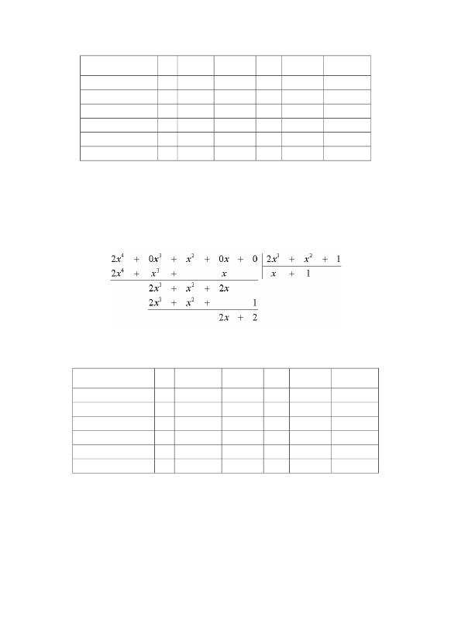

153

в) Визначити парність підстановки σ3 .

г) Розкласти на добуток циклів підстановку σ4 .

Розв’язання

a) Перевіримо, чи є H підгрупою групи S4 .

Оскільки група S4 є скінченною, множина H буде підгрупою S4 , якщо

вона є замкнена щодо групової операції. Маємо:

2σ1 ⋅ σ2 = σ 2 ⋅ σ1 = σ 2 ;σ1 ⋅ σ3 = σ3 ⋅ σ1 = σ3 ;σ1 ⋅ σ4 = σ 4 ⋅ σ1 = σ 4 ;σ1 = σ1 ;

σ 2 ⋅ σ3 = σ 3 ⋅ σ 2 = σ 4 ;σ 2 ⋅ σ 4 = σ 4 ⋅ σ 2 = σ3 ;σ3 ⋅ σ 4 = σ 4 ⋅ σ 3 = σ 2 ;σ2 = σ1 ,2

22σ3 = σ1 ; σ4 = σ1 .

Отже, добуток кожних двох елементів множини H − елемент тієї самої

множини, тому H є підгрупою групи S4 . σ1 – одиничний елемент H .

б) Встановимо порядок елемента σ2 . Оскільки σ2 = σ1 , то порядок2

елемента σ2 дорівнює 2.

в) Визначимо парність підстановки σ3 . Підстановка σ3 містить чотири

інверсії і є парною.

г) Розкладемо на добуток циклів підстановку σ4 :

⎛1 2 3 4⎞

⎜ 4 3 2 1 ⎟ = (1 4 )( 2 3)

⎝⎠

(так позначають цикли).

Приклад 5.28 Скласти таблиці додавання й множення в кільці

GF3 [ x ] ( 2 x 3 + x 2 + 1) для многочленів другого степеня вигляду ax 2 + bx .

Розв’язання

Є шість многочленів зазначеного вигляду: x 2 , x 2 + x , x 2 + 2 x , 2 x 2 ,

2x 2 + x , 2 x 2 + 2 x .

ЗАУВАЖЕННЯ.Загальний вигляд многочленів другого степеня

2

ax + bx + c , де за умовою задачі a, b, c ∈ {0,1, 2} , але для спрощення

розглядається лише випадок, коли многочлен має вигляд ax 2 + bx .

Для розв’язання задачі слід використати таблиці додавання й множення в

полі GF3 :

+

0

1

2

0

0

1

2

1

1

2

0

2

2

0

1

•

0

1

2

0

0

0

0

1

0

1

2

2

0

2

1

Наприклад, додамо многочлени x 2 + 2 x і 2 x 2 + 2 x . З огляду на те, що

1 + 2 = 0 , 2 + 2 = 1 , дістанемо

( x2 + 2 x ) + ( 2 x2 + 2 x ) = x 2 (1 + 2 ) + x ( 2 + 2 ) = x .

в) множина невід’ємних чисел;

г) множина додатних раціональних чисел.

Яка множина є підгрупою групи S3?

Можливі варіанти відповідей:

а) {е, (23), (132)}; б) {е, (12), (123)}; в) {е, (132), (123)}; г) {е, (13), (12)}.

Яка множина не є кільцем відносно операцій додавання і множення?

Можливі варіанти відповідей:

а) множина натуральних чисел;б) множина раціональних чисел;

в) множина парних цілих чисел;г) множина дійсних чисел.

Яка множина є полем відносно операцій додавання і множення?

Можливі варіанти відповідей:

а) множина цілих чисел;б) множина парних цілих чисел;

с) множина натуральних чисел; г) множина раціональних чисел.

Який многочлен є незвідним над полем GF(2)?

Можливі варіанти відповідей:

а) x 2 + x ;б) x 2 + x + 1 ;в) x 2 + 1 ;г) x 2 .

Яка матриця над полем GF(3) має обернену матрицю?

Можливі варіанти відповідей:

⎛1 2⎞⎛1 0 ⎞⎛1 1⎞⎛2 1⎞

;б) ⎜;в) ⎜;г) ⎜а) ⎜⎟⎟⎟⎟.

⎝2 1⎠⎝1 1 ⎠⎝ 2 2⎠⎝ 0 0⎠

Яка матриця над полем GF(3) має ранг 2?

Можливі варіанти відповідей:

⎛ 1 1⎞⎛1 1⎞⎛ 2 1⎞⎛1 1⎞

б) ⎜в) ⎜г) ⎜.а) ⎜⎟;⎟;⎟;

2 1⎠2 2⎠2 1⎠

1 1⎟

⎝⎝⎝⎝⎠

Яка множина не є кільцем?

Можливі варіанти відповідей:

а) множина парних цілих чисел відносно операцій додавання і множення;

б) множина, що складається з числа 0;

в) множина цілих чисел відносно операцій додавання і множення;

г) множина, що складається з чисел 0 і 1.

Яка множина є кільцем?

Можливі варіанти відповідей:

а) множина цілих чисел відносно операцій множення і ділення;

б) множина раціональних чисел відносно операцій додавання і множення;

в) множина парних чисел відносно операцій додавання і ділення;

г) множина натуральних чисел відносно операцій віднімання і множення.

x2 + 2 x

х

2x 2

2x 2 + x

2x2 + 2 x

2x + 2

2x2 + 2 x

Решту порожніх клітинок таблиці пропонуємо заповнити самостійно.

5.5.2 Перевірочні тести

1 Яка множина є групою відносно операції множення?

Можливі варіанти відповідей:

а) множина цілих чисел;

б) множина парних цілих чисел;

155

x2 + x

5.5.3 Відповіді до тестових завдань з теми «Алгебраїчні структури»

1 г. 2 в. 3 a. 4 г. 5 б. 6 б. 7 a. 8 г. 9 б.

2

3

4

5

6

7

8

9

x

Здобутий результат занесемо до таблиці:

Операція «+»

x2

x2 + x

x2 + 2 x

2x 2

2x 2 + x

2x2 + 2 x

x2

x2 + x

x2 + 2 x

2x 2

2x 2 + x

2x2 + 2 x

2 x2

154

x2

Решту порожніх клітинок таблиці пропонуємо заповнити самостійно.

Тепер помножимо ці многочлени. З огляду на те, що 1 ⋅ 2 = 2 , 2 ⋅ 2 = 1 ,

1 + 2 = 0 , дістанемо

( x2 + 2 x ) ⋅ ( 2 x2 + 2 x ) = 2 x 4 + x3 + 2 x3 + x 2 = 2 x 4 + x3 (1 + 2 ) + x 2 = 2 x4 + x2 .

Знайдемо остачу від ділення 2x 4 + x 2 на 2 x 3 + x 2 + 1 :

Тут ураховувалося, що 0 − 1 = 2 , тому що 1 + 2 = 0 .

Отже, ( x 2 + 2 x ) ⋅ ( 2 x 2 + 2 x ) = 2 x + 2 .

Здобутий результат занесемо до таблиці:

Операція « i »

x2

x2 + x

x2 + 2 x

2x 2

2x 2 + x

2x2 + 2 x

x2

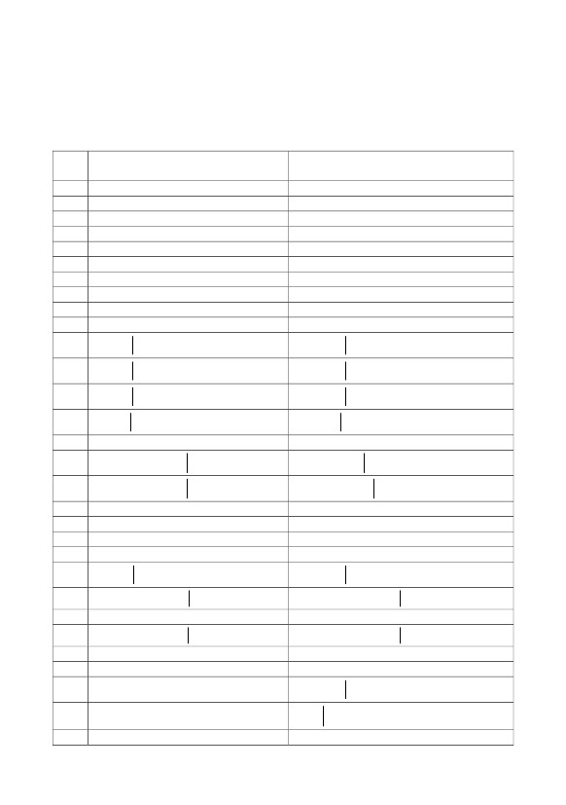

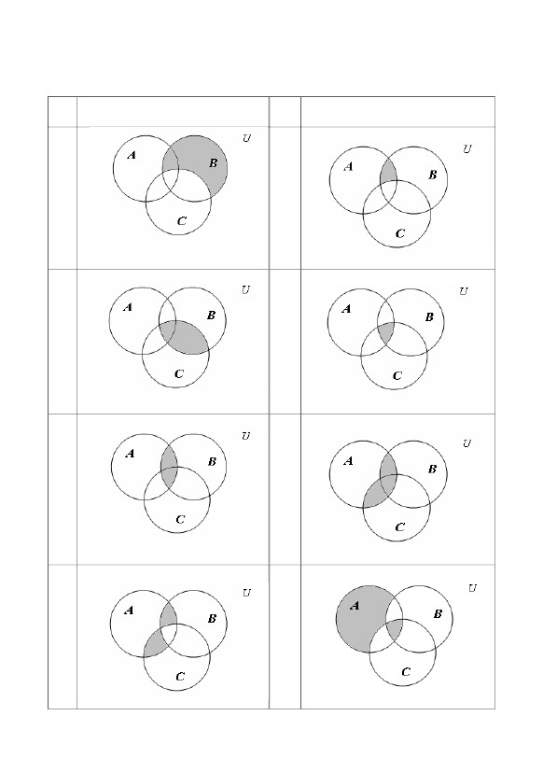

{a, e, l, k, n}

{a, b, c, d}

{0, 1, 2, 3, 4, 5}

(2, 4)

x ∈ A ( x ∈ N ) ∧ ( x 5 ) ∧ ( x ≤ 50 )

2

x2 + y2

}

≤ 4}

}

{

[2, 4]

( x, y ) ∈ R 2 x ∈ (1, 2] ∧ y ∈ [ −2, + ∞ )

{( x, y ) ∈ R

{

2

x ∈ [1, 3) ∧ y ∈ [ −1, 1]

}

}

{a, b, c, e, d}

{{a, b}, {c, d}}

[2, 5]

(3, 5)

x ∈ A ( x ∈ N ) ∧ ( x 3) ∧ ( x ≤ 30 )

Розділ 6

{ x ∈ R x ≤ 1}

{1, 5, 3, 0, 7}

{ x ∈ R x ≤ 2}

(2, 6]

{a, c, b}

{0, 1, 2, 3, 4, 5, 6, 7, 8, 9}

{2, 3, 7, 8, 9, 11, 19, 20}

{2, 5, 4}

{ x ∈ R x > 0}

}

{x ∈ A ( x ∈ N ) ∧ (( x 2) ∨ ( x 3)) ∧ ( x ≤100)}

{2, 5, 4}

{

{2, 4, 0, 6}

{ x ∈ R x ≤ 0}

[4, 9)

{c, d, k}

x ∈ A ( x ∈ N ) ∧ ( x 2 ) ∧ ( x ≤ 10 )

}

{

156

РОЗРАХУНКОВІ ЗАВДАННЯ

6.1 Розрахункові завдання з теми «Множини»

6.1.1 Знайти A ∪ B , A ∩ B , A \ B , B \ A , якщо:

№

вар.

01

02

03

04

05

06

07

08

09

10

А

{1, 3, 5}

{1, 2, 4}

{2, 5, 4}

[−1, 3]

(0, 1)

(3, 5)

{1, 2, 3, 4}

(0, 9)

{1, 3, {2, 4}, 0}

{1, {2, 5}, 6}

x ∈ A ( x ∈ N ) ∧ ( x 4 ) ∧ ( x ≤ 40 )

B

{2, 4}

{3, 1, 5, 0}

{3, 1, 5}

(2, 6)

{0, ½, 1}

(2, 4)

{2, 4, 6, 8}

[–5, 5]

{{1, 3}, 2, 4}

{1, 2, 5, 6}

x ∈ B ( x ∈ N ) ∧ ( x 5 ) ∧ ( x ≤ 40 )

11

12

13

14

15

16

17

18

19

20

21

22

23

24

25

26

27

28

29

30

{} {}

{x ∈ A ( x ∈ N ) ∧ ( x 4 ) ∧ ( x ≤ 30)} {x ∈ B ( x ∈ N ) ∧ ( x 6) ∧ ( x ≤ 40)}

{x ∈ A ( x ∈ N ) ∧ ( x 2 ) ∧ ( x ≤ 20 )} {x ∈ B ( x ∈ N ) ∧ ( x 3) ∧ ( x ≤ 30 )}

{x ∈ A ( x ∈ N ) ∧ ( x 9) ∧ ( x ≤ 100)} {x ∈ B ( x ∈ N ) ∧ ( x 10) ∧ ( x ≤ 100 )}

{

{( x, y ) ∈ R

(3, 5)

( x, y ) ∈ R 2 x 2 + y 2 ≤ 4

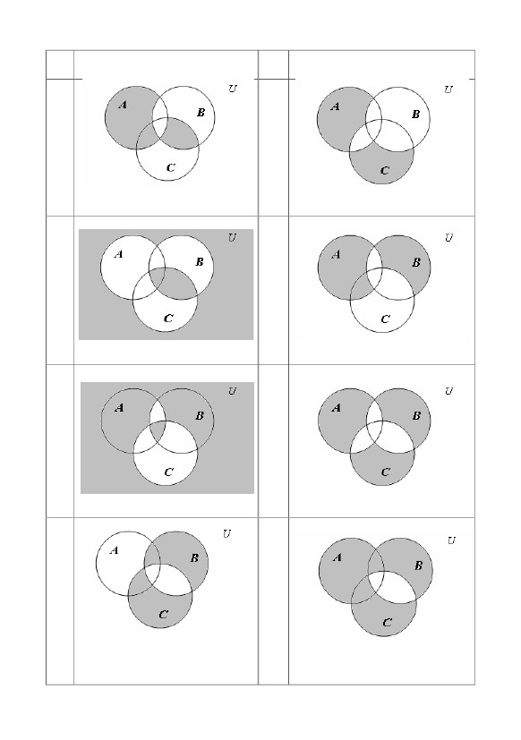

157

6.1.2 Опишіть множину, яка відповідає затемненій частині діаграми

Ейлера-Венна:

№

вар.

Завдання

№

вар.

Завдання

01

02

03

04

05

06

07

08

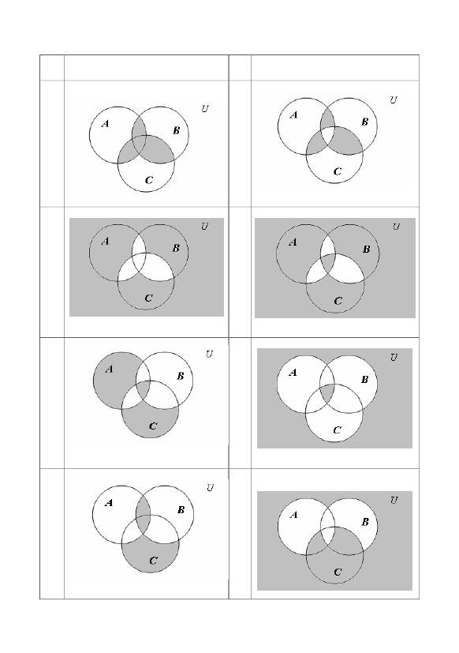

158

№

вар.

Завдання

№

вар.

Завдання

09

10

11

12

13

14

15

16

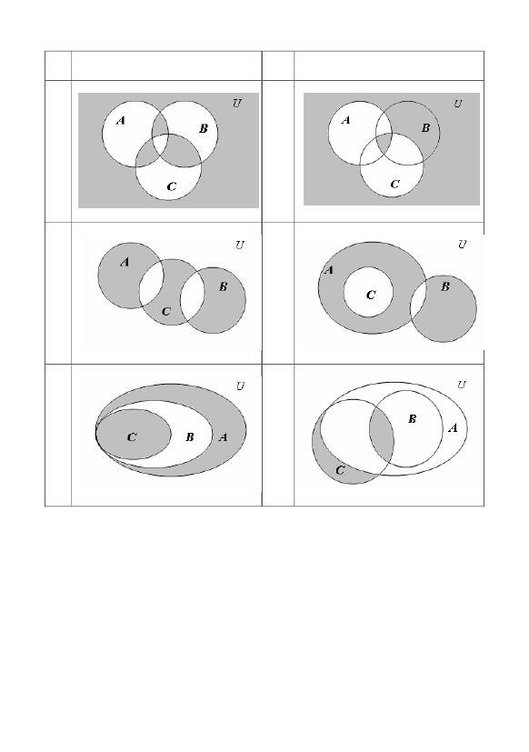

159

№

вар.

Завдання

№

вар.

Завдання

17

18

19

20

21

22

23

24



160

№

вар.

Завдання

№

вар.

Завдання

25

26

27

28

29

30



A∪ (B ∩ C)

14

16

18

20

22

24

26

28

30

( A ∩ B) ∪ C

( A ∪ B) \ ( A ∩ C )

( A ∩ B) \ C

( A \ C) ∩ (B \ C)

A∩ (B ∪ C)

( ( A \ B ) ∪ ( B \ A) ) ∩ C

A∩ (B \ C)

6.1.3 На діаграмі Ейлера-Венна трьох множин − A, B, C − зазначити

точки, які належать до множини R.

( A ∪ B) ∩ C

A∪ (B \ C)

( A ∩ B) ∪ ( A ∪ C )

( A ∩ B) ∪ C

A\C ∪B

A \ (B \ C)

(( A ∪ B ) \ C ) ∪ (C \ ( A ∪ B ))

(( A ∪ B ) \ C ) ∩ A

C \ ( A ∩ B)

C \ ( A ∪ B)

( C \ A) ∪ ( B \ C )

( A \ B) ∩ C

(( A ∪ C ) \ C ) ∩ B

( A ∩ B) ∪ ( A ∩ C )

(B \ C) ∩ A

( A∩ B ∩C) ∪ C

( A∪ B ∪ C) \ ( A∩ B ∩ C)

A \ B ∪ ( A ∩ B) ∪ C

( A ∩ B) ∪ ( A \ B \ C )

( A∪ C) ∩ B

10

161

U

A

B

C

№

вар.

01

№

вар.

02

R

R

(A∪ B ∪C)∩ B

03

05

07

09

11

13

15

17

19

21

23

25

27

29

( A ∪ B) ∩ A

04

06

08

12



6.1.4 Довести наступні тотожності:

)

(

Вказівка. ( A ⊕ B) = A ∩ B ∪ ( A ∩ B) .

( A ∩ B ∪ C ) ∩ ( A ∪ B) ∩ C = ( A ∩ B) \ C

(C \ A) ∩ (C \ B) = A ∪ B ∪ C

A \ ( B \ C ) = ( A \ B) ∪ ( A ∩ C )

A \ ( B ∪ C ) = ( A \ B) \ C

A ⊕ ( A ⊕ B) = B

A ⊕ B ⊕ ( A ∩ B) = A ∪ B

A ⊕ ( A ∩ B) = A \ B

( A ⊕ B) ∪ ( A ∩ B) = A ∪ B

A ∩ ( B ⊕ C ) = ( A ∩ B) ⊕ ( A ∩ C )

A \ ( A \ B) = B \ ( B \ A)

( A \ B) \ C = ( A \ C ) \ ( B \ C )

A ∪ C ∪ (B ∪ B ∩ C) ∩ (B ∪ B ∩ C) = A ∩ C

( A ∪ B ∪ C ) ∩ ( A ∩ ( B ∪ C )) ∩ B = A ∩ B ∩ C

( A ∩U ) ∪ (B ∩U ) = ( A ∪U ) ∩ (B ∪U )

⎡ A ∩ U ) ∪ ( B ∩ U ) ⎤ ∪ ⎡( C ∩ U ) ∪ ( D ∩ U ) ⎤ = ⎡( A ∪ C ) ∩ U ⎤ ∪ ⎡( B ∪ D ) ∩ U ⎤⎦ ⎣⎦⎣(⎦ ⎣⎦ ⎣

( A ∪ B) \ ( A ∩ B) = ( A ∩ B) ∪ ( B ∩ A)

A \ B = A \ ( A ∩ B)

A ∩ ( B \ A) = ∅

A \ ( A ∩ B) = A \ B

A ∩ ( B \ C ) = ( A ∩ B) \ C

A \ ( B ∩ C ) = ( A \ B) ∪ ( A \ C )

A \ ( B ∪ C ) = ( A \ B) ∩ ( A \ C )

( A ∪ B) \ C = ( A \ C ) ∪ ( B \ C )

( A ∪ B) ∩ (C ∪ D) = ( A ∩ C ) ∪ ( A ∩ D) ∪ ( B ∩ C ) ∪ ( B ∩ D ).

A ∩ ( B ∪ C ∪ D) = ( A ∩ B) ∪ ( A ∩ C ) ∪ ( A ∩ D)

A ∪ ( B \ A) = A ∪ B

( A ∪ B ) \ ( A ∩ B) = ( A \ B ) ∪ ( B \ A)

( ( A ∪ B ∩ C ) ∪ A ∩ B ∩ C ) ) ∩ ( B ∩ C ∩ A) = B ∩ C ∩ A

( A ∩ B ∩ C ∩ U ) ∪ ( A ∩ C ) ∪ ( B ∩ C ) ∪ (C ∩ U ) = C

20

21

22

23

24

25

26

27

28

29

30

19

18

17

16

04

05

06

07

08

09

10

11

12

13

14

15

03

02

Завдання

№

вар.

01 A ∩ B ∪ B = A ∪ B

162



09

(C × B) −1

D× H

H ×D

Q × (D × H )

D2

H2

Q2

( A × ( B × C )) −1

( A × B × C ) −1

Q×H

D×Q

(D × H ) × Q

D × ( H × Q)

D× H ×Q

( D × H ) −1

6.1.6 Знайти функції f та f −1 , які відповідають відображенням R та R −1

визначених на множені A = {1, 2, 3, 4, 5} . Перевірити, що f ∗ f −1 = f −1 ∗ f = 1A ,

де 1A – тотожне відображення множини А на себе. Накреслити схематичне

зображення R та R −1 .

№№

ЗавданняЗавдання

вар.вар.

01 R = {(1, 2 ) , ( 2,5 ) , ( 3, 4 ) , ( 4,3) , ( 5,1)} 02 R = {(1,3) , ( 2,4 ) , ( 3, 2 ) , ( 4,1) , ( 5,5 )}

03

05

07

6.1.5 Задано вихідні множини A = {1, 2}; B = {3, 4}; C ={4, 5, 6};

D = {a, b, c}; H = {a, c, d}; Q = {c, d, e}. Знайти:

R = {(1,1) , ( 2,3) , ( 3, 2 ) , ( 4,5 ) , ( 5,4 )}

R = {(1, 4 ) , ( 2,1) , ( 3,3) , ( 4, 2 ) , ( 5,5 )}

R = {(1,3) , ( 2,1) , ( 3,5 ) , ( 4,2 ) , ( 5,4 )}

R = {(1,1) , ( 2, 2 ) , ( 3,3) , ( 4, 4 ) , ( 5,5 )}

04

06

08

10

R = {(1,5 ) , ( 2, 4 ) , ( 3,1) , ( 4,3) , ( 5,2 )}

R = {(1, 4 ) , ( 2,5 ) , ( 3, 2 ) , ( 4,3) , ( 5,1)}

R = {(1, 2 ) , ( 2,3) , ( 3,1) , ( 4,5 ) , ( 5,4 )}

R = {(1,3) , ( 2,2 ) , ( 3,1) , ( 4,5 ) , ( 5,4 )}

(C × ( B × A)) −1

163

№

вар.

01

03

05

07

09

Завдання

A× B

B× A

( A × B) × C

A × (B × C)

A× B ×C

№

вар.

02

04

06

08

10

Завдання

C × ( B × A)

(C × B ) × A

C×B

A2

C2

11

13

15

17

19

21

23

25

27

29

( A × B) −1

( B × A) −1

(( A × B) × C ) −1

12

14

16

18

20

22

24

26

28

30

((C × B) × A) −1

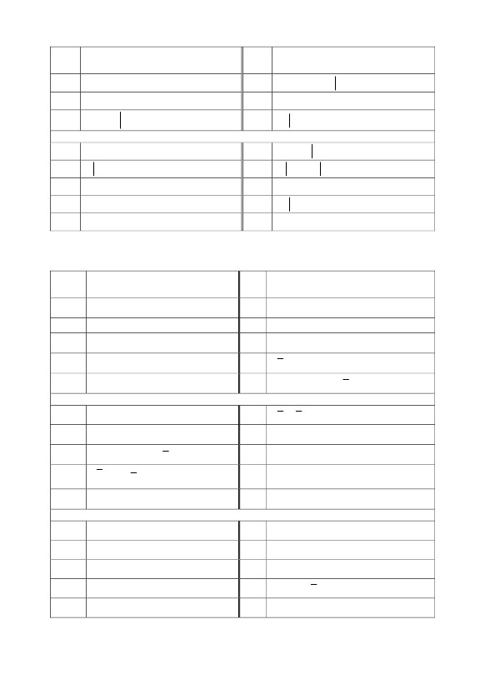

07

16

18

20

12

14

16

18

20

22

24

26

28

30

6.2 Розрахункові завдання з теми «Математична логіка»

6.2.1 Бульову функцію f(x, y, z) задано формулою алгебри логіки. Треба

задати цю функцію:

таблицею істинності;8)

вектором значень;9)

10) порядковим номером;

11) номерами наборів, на яких f = 1;

12) картою Карно;

13) графічно;

14) д. Д. Н. Ф. Та д. К. Н. Ф. (досконалими диз’юнктивною та

кон’юнктивою нормальними формами).

№№

f ( x, y, z )f ( x, y, z )

вар.вар.

01 ( x → y ) ∧ ( y → z )02 x ⊕ ( y → z )

03 ( x ∧ y ) ⊕ ( x ∧ z ) ⊕ ( y ∧ z )04 ( x ∨ y ) ⊕ ( y → z )

05 x ∧ y ∨ x ∧ y ∨ y ∧ z06 ( x ⊕ y ) → y ∧ z

№

вар.

09

11

13

x ∧ ( x y) ∨ z

x∧ y→z

x∨ y ∧ z⊕z

( x ∧ y ⊕ z) ∧ ( x ∧ z → y)

08

10

12

14

( x ∨ y) ∧ ( y ⊕ z )

( x → y) ⊕ ( y ∨ z)

( x ↓ y) → ( y ⊕ z )

( x y) ∨ ( y → z)

12

164

Завдання

R = {(1,5 ) , ( 2,3) , ( 3,1) , ( 4,2 ) , ( 5,4 )}

R = {(1, 4 ) , ( 2,5 ) , ( 3,1) , ( 4,3) , ( 5,2 )}

R = {(1,5 ) , ( 2, 2 ) , ( 3, 4 ) , ( 4,1) , ( 5,3)}

R = {(1,3) , ( 2,1) , ( 3, 2 ) , ( 4, 4 ) , ( 5,5 )}

R = {(1, 2 ) , ( 2, 4 ) , ( 3,1) , ( 4,3) , ( 5,5 )}

R = {(1,1) , ( 2,3) , ( 3,5 ) , ( 4,2 ) , ( 5,4 )}

R = {(1,5 ) , ( 2,1) , ( 3, 4 ) , ( 4, 2 ) , ( 5,3)}

R = {(1,3) , ( 2,2 ) , ( 3, 4 ) , ( 4,5 ) , ( 5,1)}

R = {(1, 2 ) , ( 2,5 ) , ( 3,1) , ( 4, 4 ) , ( 5,3)}

R = {(1,5 ) , ( 2,1) , ( 3,3) , ( 4,2 ) , ( 5,4 )}

№

вар.

Завдання

R = {(1,5 ) , ( 2, 2 ) , ( 3, 4 ) , ( 4,1) , ( 5,3)}

R = {(1,1) , ( 2, 2 ) , ( 3, 4 ) , ( 4,3) , ( 5,5 )}

R = {(1, 2 ) , ( 2,5 ) , ( 3,1) , ( 4, 4 ) , ( 5,3)}

R = {(1,5 ) , ( 2, 2 ) , ( 3,1) , ( 4,3) , ( 5,4 )}

R = {(1,3) , ( 2,4 ) , ( 3,5 ) , ( 4,2 ) , ( 5,1)}

R = {(1,1) , ( 2, 2 ) , ( 3,5 ) , ( 4,3) , ( 5,4 )}

R = {(1, 4 ) , ( 2,1) , ( 3,5 ) , ( 4,3) , ( 5,2 )}

R = {(1,5 ) , ( 2,3) , ( 3,1) , ( 4,2 ) , ( 5,4 )}

R = {(1, 4 ) , ( 2,3) , ( 3, 2 ) , ( 4,1) , ( 5,5 )}

R = {(1, 4 ) , ( 2,1) , ( 3,3) , ( 4,5 ) , ( 5,2 )}

11

13

15

17

19

14



27

20

18

16

14

12

10

08

06

29

22

25

23

21

19

17

15

13

11

09

{ x → y; x }

{ x ∧ y; x ⊕ y ⊕ 1}

{0;1; x ∧ y ∨ z}

{ x ∧ y; x ∨ y;1}

{ x ⊕ y; x ∨ y}

{ x ∨ y ∨ z; x ∧ y; 0;1}

{ x → y; x }

{ x → y; 0}

{ x ∧ y; x}

{x ~ y;1; x ∨ y}

{x ∧ y; x ⊕ y; x ~ ( x ∨ y )}

{ x ⊕ y; x ~ ( y ∧ x)}

{ x ∧ y ⊕ x;1}

{x ∧ y ⊕ z; ( x ~ y ) ⊕ z}

{ x → y; x ⊕ y ⊕ z}

№

f ( x, y, z )

вар.

15 x → ( y → z )

{x ~ y; x ⊕ y; x ∧ y ⊕ z}

{ x ∧ y ∨ z; x ⊕ y}

{ x ∨ y; x ∧ y ⊕ x ∧ z}

{ x ⊕ y; x ∨ y ∨ z }

{ x ∨ y; x ∧ y ⊕ у ∧ z}

{ x ;1; x ⊕ y}

{ x ⊕ y; x ∨ y ∨ z }

30

28

26

24

( x ⊕ y) + ( y ↓ z )

24

22

20

18

( x ∧ y) → ( x ⊕ z )

( x ∨ y) ⊕ ( x ∧ y)

x ( y → z)

( x → y) ∧ ( y ⊕ z)

x∨ y⊕z

( x ↓ y) ( y ↓ z)

05

29

27

25

23

21

19

17

№

f ( x, y, z )

вар.

16 ( x ⊕ y ) ↓ ( y z )

165

28

07

03

{ x ~ y;1; x ∨ y }

{ x ∧ y ⊕ x; x ~ y; 0}

{ x ∨ y; x ⊕ y ⊕ 1}

{0;1; ( x ∧ y ) ∨ z}

{0;1; x ⊕ y}

{ x ∨ y; x ⊕ y;1}

№

Завдання

вар

02 {0;1; x ~ y }

04 { x ∨ y ⊕ x; x ~ y; 0}

Завдання

№

вар.

01

6.2.2 Перевірити на повноту подані нижче множини бульових функцій:

( x → y) ⊕ ( y ↓ z )

( x ⊕ y) ↓ ( y ∨ z )

( x y) → ( y ⊕ z)

x z → ( y z)

x → ( y z)

( x y) ↓ ( x → z)

( x ∧ y) → ( y ↓ z )

30

26

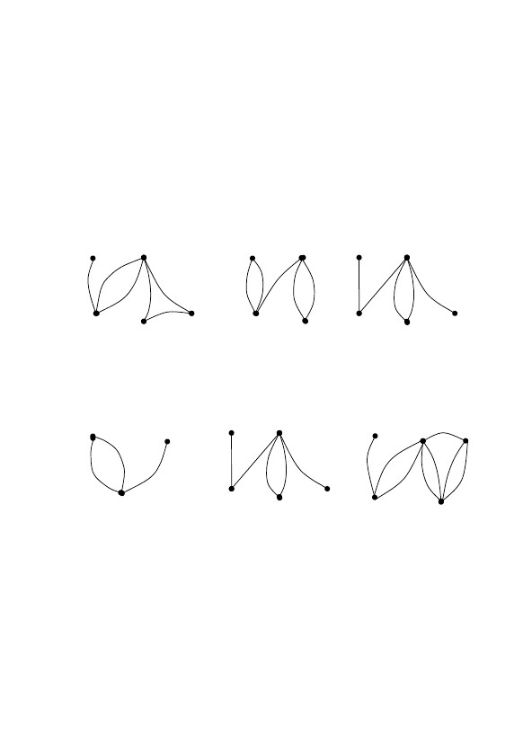

166

6.2.3 Методом Квайна−Мак-Класкі мінімізувати логічну схему

f (x, y, z , u ) = V (0, 5,10,15, a1 , a2 , a3 , a4 , a5 , a6 , a7 , a8 ) ,

1

⎡n⎤⎡n⎤⎡n⎤

де a1 = n − 15 ; a2 = ⎢ ⎥ ; a3 = ⎢ ⎥ ; a4 = ⎢ ⎥ ; a5 = 2 + a3 ; a6 = 13 − a2 ;

⎣2⎦⎣3⎦⎣4⎦

a7 = 5 + a4 ; a8 = 14 − a4 ; n – номер варіанта (1 ... 30).

6.3 Розрахункові завдання з теми «Теорія графів»

6.3.1 Виконати такі завдання:

6.3.1.1 Побудувати граф, який містить:

а) 3 вершини і 3 ребра;

b) 4 вершини і 7 ребер;

c) 7 вершин і 3 ребра.

6.3.1.2 Побудувати орграф, який містить:

a ) 4 вершини і 3 дуги;

b) 5 вершини і 2 дуги;

c) 6 вершини і 3 петлі.

6.3.1.3 Побудувати мультиграф який містить:

a ) 3 паралельних ребра;

b) 6 паралельних ребер;

c) 3 і 6 паралельних ребер.

6.3.1.4 Побудувати граф, для якого:

a ) одна вершина має степінь 5;

b) дві вершини мають степінь 5;

c) три вершини мають степінь 5.

6.3.1.5 Побудувати простий граф, який містить:

a ) 3 вершини;

b) 5 вершин;

c) 7 вершин.

6.3.1.6 Побудувати граф, який містить:

a ) 5 вершин, 4 ребра (з яких дві є петлі);

b) 4 вершини, 6 ребер (з яких 3 є петлі);

c) 7 вершин (з яких 3 є ізольовані), 7 ребер (з яких 3 є петлі).

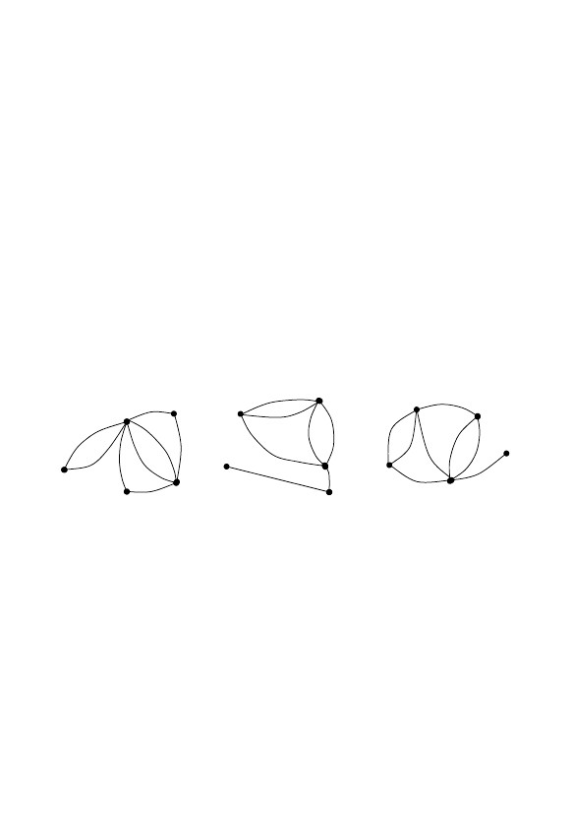

b)

3

•

2

6

5

4

4

5

6.3.1.12 Побудувати матриці інцидентності кожного графа з завдання

6.3.1.11.

6.3.1.13 За кожною даною матрицею суміжності побудувати її граф:

x1 x2 x3 x4 x5

x1 x2 x3 x4

x1 x2 x3

x

a)

x1 ⎛ 1 0 1 ⎞

x2 ⎜ 0 1 1 ⎟ ;

⎜⎟

x3 ⎜ 1 1 0 ⎟

6.3.1.7 Побудувати однорідний граф 3-го степеня, який містить:

a ) 4 вершини;

b) 6 вершин;

c) 10 вершин.

⎝

⎠

x1 ⎛ 0

x2 ⎜ 1

⎜

x3 ⎜ 0

x4 ⎜ 1⎝

1 0 1⎞

0 1 1⎟

⎟;

1 1 0⎟

⎟

1 0 0⎠

1

x2

c)

x3

x4

x5

⎛1

⎜1

⎜

⎜1

⎜

⎜0

⎜1⎝

1 1 0 1⎞

0 1 0 0⎟

⎟

1 1 0 1⎟ .

⎟

0 0 0 0⎟

0 1 0 1⎟⎠

•

167

6.3.1.8 Побудувати трикомпонентний граф, який містить:

a ) одну ізольовану вершину;

b) дві ізольовані вершини;

c) три ізольовані вершини.

6.3.1.9 Скласти список всіх пар суміжних вершин кожного графа:

а)

1

2

b)

1

2

c) 1

2

3

•

4

5

4

3

3

4

6

5

6.3.1.10 Для кожного графа з завдання 6.3.1.9 вказати всі ребра, що

інцидентні вершинам 2 і 4.

6.3.1.11 Побудувати матрицю суміжності кожного графа:

123

1b)c)13

a)

2

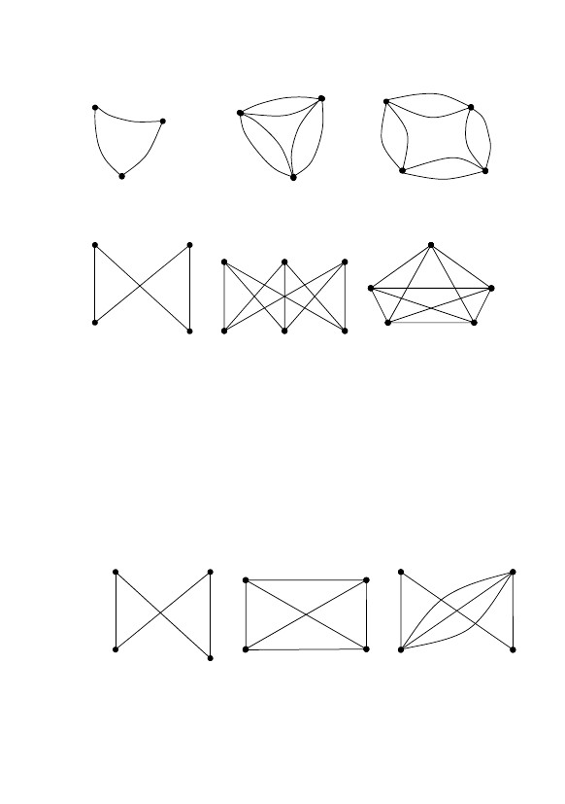

4

b)

2

1

3

c)

2

3

1

5

4

6.3.1.14 За кожною даною матрицею інцидентності побудувати її граф:

5

4

1

5

6.3.1.19 Скласти матриці суміжності графів, заданих в завданні 6.3.1.18.

6.3.1.20 Скласти матриці інцидентності графів, заданих в завданні 6.3.1.18.

6.3.1.21 Знайти найбільшу довжину ланцюга, який поєднує вершини 1 та

5 графа задачі 6.3.1.18.

6.3.1.22 Побудувати всі цикли графа задачі 6.3.1.18.

6.3.1.23 Знайти діаметр графа задачі 6.3.1.18.

6.3.1.24 Побудувати повний граф, який містить:

a ) 3 вершини;

b) 4 вершини;

c) 5 вершин.

2

168

x1 ⎛ 0 1 0 1 ⎞

x2 ⎜ 1 0 1 1 ⎟

⎜⎟;

x3 ⎜⎟

x4 ⎜

u1 u2 u3 u4

u1 u2 u3 u4 u5

x1 ⎛ 0

⎜

x2 ⎜ 0

x3 ⎜ 1

⎜

x4 ⎜ 0

⎜

x5 ⎝ 1

1 1 1 1⎞

0 1 0 0⎟

⎟

1 0 0 0⎟ .

⎟

0 0 0 0⎟

0 0 0 1⎟⎠

u1 u2 u3

a)

x1 ⎛ 1 0 1⎞

⎜⎟ ;

x2 ⎝ 1 1 1⎠

b)

⎟

⎝1 0 0 0⎠

0 1 1 0

c)

6.3.1.15 Для кожної матриці суміжності з завдання 6.3.1.13 побудувати

її матрицю інцидентності.

6.3.1.16 Для кожної матриці інцидентності з завдання 6.3.1.14

побудувати її матрицю суміжності.

6.3.1.17 Побудувати два ізоморфних графи, які містять:

a ) 3 вершини і 4 ребра;

b) 4 вершини і 3 паралельних ребра;

c) 5 вершин і 3 петлі.

6.3.1.18 Зазначити два маршрути (скласти список), які поєднують

вершини 2 та 4 графа:

a)

3



2

4

3

6

5

4

5

4

3

6.3.1.27 Побудувати дерево, яке містить:

a ) 5 вершин;

b) 8 вершин;

c) 8 ребер.

6.3.1.28 Побудувати ліс, який містить:

a ) 2 дерева;

b) 4 дерева;

c) 7 дерев.

6.3.1.29 Побудувати планарне зображення кожного графа:

a) 1

6.3.1.25 Побудувати ейлерів цикл кожного графа:

b) 1

2

c) 1

2

4

3

4

3

4

3

6.3.1.30 Чи є планарним кожний граф задачі 6.3.1.29?

c)

169

a)

b)

2

c)

1

1

2

2

1

5

3

2

5

4

6.3.1.26 Побудувати гамільтонів цикл кожного графа:

1

a)

2

b) 1

2

3

2

1



6.3.2 Орграф G ( X ,U ) задано списком:

X = { x1 , x2 , x3 , x4 , x5 } ;

( x6 , x5 ) , ( x7 , x1 ) , ( x7 , x2 ) , ( x7 , x4 )}

X = { x1 , x2 , x3 , x4 , x5 , x6 , x7 , x8 }

U = {( x1 , x8 ) , ( x2 , x1 ) , ( x2 , x3 ) , ( x3 , x5 ) , ( x3 , x7 ) , ( x4 , x2 ) , ( x4 , x3 ) , ( x5 , x4 ) , ( x6 , x5 ) , ( x6 , x7 ) ,

( x7 , x1 ) , ( x8 , x6 ) , ( x8 , x7 )}

X = { x1 , x2 , x3 , x4 , x5 , x6 , x7 , x8 }

U = {( x2 , x1 ) , ( x2 , x3 ) , ( x2 , x4 ) , ( x3 , x4 ) , ( x4 , x5 ) , ( x5 , x7 ) , ( x6 , x5 ) , ( x6 , x7 ) , ( x6 , x8 )}

10

09

08 U = {( x1, x5 ) , ( x1 , x6 ) , ( x2 , x1 ) , ( x2 , x3 ) , ( x2 , x4 ) , ( x2 , x5 ) , ( x3 , x4 ) , ( x3 , x7 ) , ( x6 , x2 ) , ( x6 , x3 ) ,

X = { x1 , x2 , x3 , x4 , x5 , x6 , x7 }

U = {( x2 , x1 ) , ( x2 , x3 ) , ( x3 , x4 ) , ( x3 , x7 ) , ( x4 , x5 ) , ( x5 , x6 ) , ( x6 , x3 ) , ( x7 , x8 ) , ( x8 , x2 ) , ( x9 , x4 )}

X = { x1 , x2 , x3 , x4 , x5 , x6 , x7 , x8 , x9 }

07

06

U = {( x1 , x2 ) , ( x1 , x4 ) , ( x3 , x2 ) , ( x3 , x4 ) , ( x3 , x6 ) , ( x5 , x4 ) , ( x5 , x6 ) , ( x7 , x4 ) , ( x7 , x6 )}

X = { x1 , x2 , x3 , x4 , x5 , x6 , x7 }

( x6 , x5 ) , ( x6 , x7 ) , ( x7 , x5 )}

X = { x1 , x2 , x3 , x4 , x5 , x6 }

U = {( x1 , x4 ) , ( x1 , x5 ) , ( x2 , x1 ) , ( x2 , x3 ) , ( x3 , x5 ) , ( x4 , x2 ) , ( x5 , x6 ) , ( x6 , x3 )}

05

04 U = {( x1, x2 ) , ( x1, x5 ) , ( x2 , x5 ) , ( x3 , x2 ) , ( x3 , x4 ) , ( x3 , x5 ) , ( x4 , x2 ) , ( x4 , x5 ) , ( x4 , x7 ) , ( x6 , x1 ) ,

X = { x1 , x2 , x3 , x4 , x5 , x6 }

U = {( x1 , x2 ) , ( x2 , x3 ) , ( x2 , x5 ) , ( x2 , x6 ) , ( x3 , x4 ) , ( x4 , x1 ) , ( x4 , x5 ) , ( x4 , x6 )}

X = { x1 , x2 , x3 , x4 , x5 , x6 }

U = {( x1 , x2 ) , ( x1 , x3 ) , ( x2 , x4 ) , ( x3 , x2 ) , ( x3 , x4 ) , ( x4 , x5 ) , ( x5 , x2 ) , ( x5 , x3 ) , ( x5 , x6 ) , ( x6 , x4 )}

X = { x1 , x2 , x3 , x4 , x5 , x6 }

U = {( x1, x3 ) , ( x2 , x1 ) , ( x2 , x6 ) , ( x3 , x2 ) , ( x4 , x3 ) , ( x4 , x5 ) , ( x5 , x3 ) , ( x5 , x6 ) , ( x6 , x1 ) , ( x6 , x4 )}

X = { x1 , x2 , x3 , x4 , x5 , x6 }

03

02

01

Завдання

№

вар.

U = {( x1 , x2 ) , ( x1 , x3 ) , ( x4 , x3 ) , ( x5 , x4 ) , ( x2 , x5 ) , ( x2 , x3 ) , ( x3 , x5 )} .

Задати цей граф у геометричний та матричний способи.

170



№

вар.

X = { x1 , x2 , x3 , x4 , x5 , x6 , x7 }

X = { x1 , x2 , x3 , x4 , x5 , x6 }

U = {( x1, x2 ) ,( x1, x3 ) ,( x2 , x6 ) ,( x2 , x7 ) ,( x3, x7 ) ,( x4 , x7 ) ,( x5, x3 ) ,( x5, x4 ) ,( x7 , x1 ) ,( x7 , x5 ) , ( x 7 , x 6 )}

U = {( x1 , x3 ) , ( x2 , x6 ) , ( x3 , x5 ) , ( x4 , x2 ) , ( x5 , x1 ) , ( x6 , x4 )}

22

21

X = { x1 , x2 , x3 , x4 , x5 , x6 , x7 , x8 }

U = {( x1 , x4 ) , ( x2 , x6 ) , ( x3 , x2 ) , ( x4 , x8 ) , ( x5 , x1 ) , ( x6 , x1 ) , ( x6 , x7 ) , ( x7 , x3 ) , ( x8 , x3 ) , ( x8 , x5 )}

X = { x1 , x2 , x3 , x4 , x5 , x6 , x7 }

X = { x1 , x2 , x3 , x4 , x5 , x6 , x7 }

X = { x1 , x2 , x3 , x4 , x5 , x6 , x7 , x8 }

X = { x1 , x2 , x3 , x4 , x5 , x6 }

20

19

18

17

16

U = {( x1, x2 ) , ( x2 , x4 ) , ( x2 , x5 ) , ( x3 , x1 ) , ( x3 , x4 ) , ( x5 , x4 ) , ( x5 , x6 ) , ( x6 , x7 ) , ( x7 , x3 ) , ( x7 , x4 )}

U = {( x1, x2 ) , ( x2 , x3 ) , ( x2 , x5 ) , ( x3 , x1 ) , ( x4 , x3 ) , ( x5 , x4 ) , ( x5 , x6 ) , ( x6 , x4 ) , ( x6 , x7 ) , ( x7 , x5 )}

U = {( x1 , x3 ) , ( x2 , x8 ) , ( x3 , x5 ) , ( x4 , x2 ) , ( x5 , x7 ) , ( x6 , x4 ) , ( x7 , x1 ) , ( x8 , x6 )}

U = {( x1 , x2 ) , ( x1 , x3 ) , ( x2 , x6 ) , ( x3 , x2 ) , ( x4 , x5 ) , ( x5 , x6 ) , ( x6 , x4 )}

( x5 , x4 ) , ( x6 , x7 ) , ( x6 , x10 ) , ( x8 , x5 ) , ( x8 , x7 ) , ( x9 , x7 ) , ( x9 , x8 ) , ( x10 , x7 ) , ( x10 , x9 )}

X = { x1 , x2 , x3 , x4 , x5 , x6 , x7 , x8 , x9 }

U = {( x2 , x1 ) , ( x2 , x4 ) , ( x4 , x3 ) , ( x4 , x5 ) , ( x6 , x1 ) , ( x6 , x2 ) , ( x6 , x3 ) , ( x6 , x4 ) , ( x6 , x5 ) , ( x6 , x7 ) ,

( x6 , x8 ) , ( x6 , x9 ) , ( x7 , x1 ) , ( x7 , x9 ) , ( x8 , x5 ) , ( x8 , x9 )}

X = { x1 , x2 , x3 , x4 , x5 , x6 }

U = {( x1 , x4 ) , ( x2 , x1 ) , ( x2 , x3 ) , ( x3 , x4 ) , ( x4 , x5 ) , ( x4 , x6 ) , ( x5 , x2 ) , ( x6 , x2 )}

X = { x1 , x2 , x3 , x4 , x5 , x6 , x7 , x8 , x9 , x10 }

U = {( x1, x2 ) , ( x1 , x6 ) , ( x2 , x8 ) , ( x3 , x7 ) , ( x4 , x2 ) , ( x5 , x4 ) , ( x5 , x10 ) , ( x6 , x3 ) , ( x6 , x5 ) , ( x7 , x4 ) ,

( x8 , x3 ) , ( x9 , x1 ) , ( x9 , x7 ) , ( x10 , x8 ) , ( x10 , x9 )}

X = { x1 , x2 , x3 , x4 , x5 , x6 , x7 }

U = {( x1, x2 ) , ( x1 , x3 ) , ( x1, x4 ) , ( x2 , x4 ) , ( x3 , x4 ) , ( x5 , x4 ) , ( x6 , x4 ) , ( x7 , x4 ) , ( x7 , x5 ) , ( x7 , x6 )}

15

14

13

12

X = { x1 , x2 , x3 , x4 , x5 , x6 , x7 , x8 , x9 , x10 }

11 U = {( x1, x2 ) , ( x1, x4 ) , ( x1 , x6 ) , ( x1 , x10 ) , ( x2 , x3 ) , ( x3 , x5 ) , ( x3 , x8 ) , ( x4 , x2 ) , ( x4 , x6 ) , ( x5 , x2 ) ,

Завдання

171



№

вар.

6.3.3 Граф G = ( X ,U ) задано матрицею суміжності

x1 x2 ... xi

x1 ⎛ a11 a12 ... a1i ⎞

x2 ⎜ a21 a22 ... a2i ⎟

⎟.A(G ) = ⎜

⎜ ... ... ... ... ⎟

⎜⎟

xi ⎝ ai1 ai 2 ... aii ⎠

a ) Побудувати геометричне зображення графа. Визначити тип графа, типи

ребер та вершин.

b) Побудувати декілька підграфів, дерево та ліс.

X = { x1 , x2 , x3 , x4 , x5 , x6 , x7 , x8 }

U = {( x1 , x3 ) , ( x2 , x4 ) , ( x3 , x5 ) , ( x3 , x7 ) , ( x4 , x6 ) , ( x4 , x8 ) , ( x5 , x2 ) , ( x5 , x4 ) , ( x6 , x1 ) , ( x6 , x3 ) ,

( x7 , x5 ) , ( x8 , x6 )}

X = { x1 , x2 , x3 , x4 , x5 , x6 , x7 , x8 }

U = {( x1 , x4 ) , ( x2 , x1 ) , ( x3 , x2 ) , ( x4 , x5 ) , ( x5 , x8 ) , ( x6 , x3 ) , ( x7 , x6 ) , ( x8 , x7 )}

X = { x1 , x2 , x3 , x4 , x5 , x6 }

U = {( x2 , x1 ) , ( x2 , x5 ) , ( x3 , x2 ) , ( x3 , x4 ) , ( x4 , x2 ) , ( x4 , x6 ) , ( x5 , x3 ) , ( x5 , x4 ) , ( x5 , x6 ) ,

( x6 , x2 ) , ( x6 , x3 )}

X = { x1 , x2 , x3 , x4 , x5 , x6 , x7 }

U = {( x1 , x2 ) , ( x1 , x7 ) , ( x2 , x3 ) , ( x3 , x4 ) , ( x3 , x6 ) , ( x3 , x7 ) , ( x4 , x1 ) , ( x4 , x5 ) , ( x5 , x6 ) , ( x5 , x7 ) ,

( x6 , x4 ) , ( x7 , x4 )}

X = { x1 , x2 , x3 , x4 , x5 , x6 }

U = {( x1 , x2 ) , ( x2 , x3 ) , ( x2 , x6 ) , ( x3 , x4 ) , ( x3 , x5 ) , ( x3 , x6 ) , ( x4 , x1 ) , ( x4 , x5 ) , ( x5 , x6 )}

30

29

28

27

26

X = { x1 , x2 , x3 , x4 , x5 , x6 }

X = { x1 , x2 , x3 , x4 , x5 , x6 }

X = { x1 , x2 , x3 , x4 , x5 , x6 }

25

24

23

U = {( x1 , x3 ) , ( x2 , x1 ) , ( x2 , x5 ) , ( x3 , x2 ) , ( x4 , x1 ) , ( x4 , x3 ) , ( x5 , x4 ) , ( x5 , x6 )}

U = {( x2 , x1 ) , ( x2 , x3 ) , ( x4 , x2 ) , ( x5 , x2 ) , ( x5 , x3 ) , ( x5 , x4 ) , ( x5 , x6 )}

U = {( x1 , x3 ) , ( x2 , x1 ) , ( x2 , x3 ) , ( x3 , x6 ) , ( x4 , x2 ) , ( x4 , x5 ) , ( x5 , x1 ) , ( x6 , x4 ) , ( x6 , x5 )}

Завдання

172



c) Побудувати можливі види маршрутів на графі: маршрут та замкнений

маршрут, ланцюг та простий ланцюг, цикл та простий цикл, ланцюг та

цикл Ейлера, ланцюг та цикл Гамільтона.

d ) Обчислити метричні характеристики графа: ексцентриситети вершин,

радіус, діаметр та центр графа, його цикломатичне число.

1 1 1 0 1⎞

0 1 0 1 1⎟

⎟

1 0 1 1 1⎟

⎟

1 1 0 1 1⎟

1 1 1 0 1⎟

⎟

1 1 1 1 0⎠

⎛0

⎜1

⎜

⎜1

⎜

⎜1

⎜0

⎜

⎝1

06

05

1 0 0 0 0⎞

0 1 1 1 0⎟

⎟

1 0 0 1 0⎟

⎟

1 0 0 1 0⎟

1 1 1 0 1⎟

⎟

0 0 0 1 0⎠

⎛0

⎜1

⎜

⎜0

⎜

⎜0

⎜0

⎜

⎝0

04

1 0 1 0 1 0⎞

0 1 0 0 0 0⎟

⎟

1 0 1 0 1 1⎟

⎟

0 1 0 1 1 1⎟

0 0 1 0 1 1⎟

⎟

0 1 1 1 0 0⎟

0 1 1 1 0 0⎟

⎠

0 1 0 1 0⎞

0 0 1 0 1⎟

⎟

0 0 0 1 0⎟

⎟

1 0 0 0 1⎟

0 1 0 0 0⎟

⎟

1 0 1 0 0⎠

⎛0

⎜1

⎜

⎜0

⎜

⎜1

⎜0

⎜

⎜1

⎜0

⎝

⎛0

⎜0

⎜

⎜1

⎜

⎜0

⎜1

⎜

⎝0

03

1 1 1 0 0 0⎞

0 0 1 0 0 0⎟

⎟

0 0 1 0 0 0⎟

⎟

1 1 0 1 1 0⎟

0 0 1 0 0 1⎟

⎟

0 0 1 0 0 1⎟

0 0 0 1 1 0⎟

⎠

02

01

A(G )

⎛0

⎜1

⎜

⎜1

⎜

⎜1

⎜0

⎜

⎜0

⎜0

⎝

№

вар.

1 0 0 0 1 0 0 1 0⎞

0 0 1 0 0 0 1 0 0⎟

⎟

0 0 0 0 1 1 1 0 0⎟

⎟

1 0 0 1 0 1 0 0 0⎟

0 0 1 0 1 0 0 0 1⎟

⎟

0 1 0 1 0 0 0 0 0⎟

0 1 1 0 0 0 0 1 0⎟

⎟

1 1 0 0 0 0 0 0 1⎟

0 0 0 0 0 1 0 0 1⎟

⎟

0 0 0 1 0 0 1 1 0⎟

⎠

A(G )

⎛0

⎜1

⎜

⎜0

⎜

⎜0

⎜0

⎜

⎜1

⎜0

⎜

⎜0

⎜1

⎜

⎜0

⎝

№

вар.

173



10

0

1

0

1

1

0

1

0

1

0

0

0 ⎞

1 ⎟

⎟

0 ⎟

⎟

1 ⎟

0 ⎟

⎟

0 ⎟

⎠

08

1 1 1 0 0⎞

0 1 0 1 0⎟

⎟

1 0 1 0 0⎟

⎟

0 1 0 1 0⎟

1 0 1 0 1⎟

⎟

0 0 0 1 0⎠

09

№

вар.

⎛0

⎜1

⎜

⎜0

⎜

⎜0

⎜0

⎜

⎝0

1 0 0 0 0⎞

0 1 1 1 1⎟

⎟

1 0 1 1 1⎟

⎟

1 1 0 1 1⎟

1 1 1 0 1⎟

⎟

1 1 1 1 0⎠

11

12

⎛0

⎜1

⎜

⎜1

⎜

⎜0

⎜0

⎜

⎝1

1 1 0 0 1⎞

0 1 0 0 1⎟

⎟

1 0 1 1 0⎟

⎟

0 1 0 1 1⎟

0 1 1 0 1⎟

⎟

1 0 1 1 0⎠

13

14

⎛0

⎜1

⎜

⎜1

⎜

⎜0

⎜0

⎜

⎝0

1 1 0 0 0⎞

0 1 1 1 0⎟

⎟

1 0 1 1 0⎟

⎟

1 1 0 1 1⎟

1 1 1 0 1⎟

⎟

0 0 1 1 0⎠

0

174

⎛0

⎜1

⎜

⎜1

⎜

⎜0

⎜0

⎜

⎜0

⎜1

⎝

⎛0

⎜0

⎜

⎜1

⎜

⎜0

⎜0

⎜

⎜1

⎜0

⎜

⎜0

⎝

⎛0

⎜1

⎜

⎜0

⎜

⎜1

⎜0

⎜

⎜0

⎜0

⎜

⎜0

⎝

⎛0

⎜1

⎜

⎜0

⎜

⎜1

⎜0

⎜

⎜0

⎝

A(G )

№

вар.

⎛0

⎜1

⎜

⎜1

⎜

⎜1

⎜0

⎜

⎝0

A(G )

07

1 1 0 0 0 1⎞

0 0 0 0 1 1⎟

⎟

0 0 0 1 0 1⎟

⎟

0 0 0 1 1 1⎟

0 1 1 0 0 1⎟

⎟

1 0 1 0 0 1⎟

1 1 1 1 1 0⎟

⎠

0 1 0 0 1 0 0⎞

0 0 1 1 0 0 0⎟

⎟

0 0 0 1 1 0 0⎟

⎟

1 0 0 1 1 0 1⎟

1 1 1 0 0 1 0⎟

⎟

0 1 1 0 0 0 1⎟

0 0 0 1 0 0 0⎟

⎟

0 0 1 0 1 0 0⎟

⎠

1 0 1 0 0 0 0⎞

0 1 0 0 0 0 0⎟

⎟

1 0 0 0 1 0 0⎟

⎟

0 0 0 1 0 0 0⎟

0 0 1 0 0 0 1⎟

⎟

0 1 0 0 0 1 0⎟

0 0 0 0 1 0 1⎟

⎟

0 0 0 1 0 1 0⎟

⎠

1

0

1

0

1

1

0

1

0

1

0

1



0 0 1 1 1 0 0⎞

0 1 0 0 1 0 0⎟

⎟

1 0 0 0 0 1 1⎟

⎟

0 0 0 0 0 0 1⎟

0 0 0 0 0 0 1⎟

⎟

1 0 0 0 0 1 0⎟

0 1 0 0 1 0 0⎟

⎟

0 1 1 1 0 0 0⎟

⎠

0 ⎞

1 ⎟

⎟

0 ⎟

⎟

1 ⎟

1 ⎟

⎟

0 ⎟

⎠

№

вар.

⎛0

⎜1

⎜

⎜0

⎜

⎜0

⎜1

⎜

⎜1

⎜0

⎝

⎛0

⎜1

⎜

⎜0

⎜

⎜1

⎜1

⎜

⎝0

A(G )

1 0 0 1 1 0⎞

0 1 1 1 0 0⎟

⎟

1 0 1 1 0 0⎟

⎟

1 1 0 1 0 1⎟

1 1 1 0 1 1⎟

⎟

0 0 0 1 0 1⎟

0 0 1 1 1 0⎟

⎠

1 0 1 1 0⎞

0 1 1 0 0⎟

⎟

1 0 0 1 1⎟

⎟

1 0 0 0 0⎟

0 1 0 0 1⎟

⎟

0 1 0 1 0⎠

15

16

17

0 1 0 0 1 0 0⎞

0 0 1 0 0 0 1⎟

⎟

0 0 0 1 0 0 0⎟

⎟

1 0 0 0 0 1 0⎟

0 1 0 0 1 0 0⎟

⎟

0 0 0 1 0 0 0⎟

0 0 1 0 0 0 1⎟

⎟

1 0 0 0 0 1 0⎟

⎠

№

вар.

1 0 0 0 0 0 0⎞

0 1 1 0 0 0 0⎟

⎟

1 0 1 0 0 0 0⎟

⎟

1 1 0 1 0 0 0⎟

0 0 1 0 1 1 0⎟

⎟

0 0 0 1 0 1 1⎟

0 0 0 1 1 0 0⎟

⎟

0 0 0 0 1 0 0⎟

⎠

18

19

20

⎛0

⎜1

⎜

⎜1

⎜

⎜0

⎜0

⎜

⎜0

⎜0

⎝

⎛0

⎜1

⎜

⎜0

⎜

⎜1

⎜0

⎜

⎜0

⎜0

⎝

1 1 0 0 0 0⎞

0 1 0 1 0 0⎟

⎟

1 0 1 0 0 0⎟

⎟

0 1 0 1 1 0⎟

1 0 1 0 1 1⎟

⎟

0 0 1 1 0 1⎟

0 0 0 1 1 0⎟

⎠

1 0 1 0 0 0⎞

0 1 0 0 0 0⎟

⎟

1 0 1 0 1 0⎟

⎟

0 1 0 1 0 1⎟

0 0 1 0 1 0⎟

⎟

0 1 0 1 0 1⎟

0 0 1 0 1 0⎟

⎠

21

22

1

0

175

⎛0

⎜1

⎜

⎜1

⎜

⎜0

⎜0

⎜

⎜0

⎝

⎛0

⎜0

⎜

⎜1

⎜

⎜0

⎜0

⎜

⎜1

⎜0

⎜

⎜0

⎝

⎛0

⎜0

⎜

⎜0

⎜

⎜1

⎜1

⎜

⎜1

⎜0

⎜

⎜0

⎝

⎛0

⎜1

⎜

⎜0

⎜

⎜0

⎜0

⎜

⎜0

⎜0

⎜

⎜0

⎝

1

0

1

0

0

1

A(G )

1

1

0

0

0

0

0

0

0

0

1

1

0

0

0

1

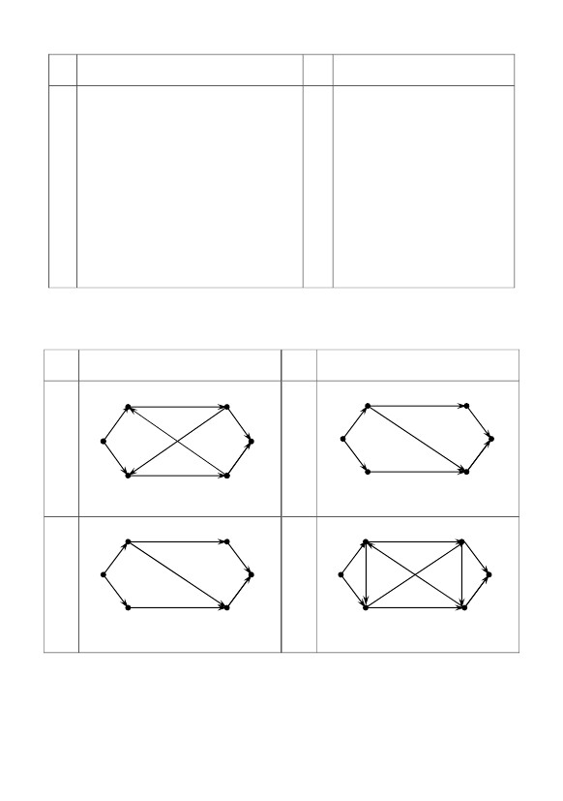

№

вар.

1 0 1 0 0⎞

0 1 0 1 1⎟

⎟

1 0 1 0 0⎟

⎟

0 1 0 1 1⎟

1 0 1 0 0⎟

⎟

1 0 1 0 0⎠

⎛0

⎜1

⎜

⎜0

⎜

⎜1

⎜0

⎜

⎝0

28

1 0 0 0 1 1 0 0⎞

0 1 0 0 1 0 0 0⎟

⎟

1 0 1 0 1 0 0 0⎟

⎟

0 1 0 1 1 0 0 0⎟

0 0 1 0 1 0 1 0⎟

⎟

1 1 1 1 0 1 1 1⎟

0 0 0 0 1 0 0 1⎟

⎟

0 0 0 1 1 0 0 1⎟

0 0 0 0 1 0 1 0⎟

⎠

⎛0

⎜1

⎜

⎜0

⎜

⎜0

⎜0

⎜

⎜1

⎜1

⎜

⎜0

⎜0

⎝

27

0 1 0 1 0 1⎞

0 0 1 0 1 1⎟

⎟

0 0 0 1 0 1⎟

⎟

1 0 0 0 1 1⎟

0 1 0 0 0 1⎟

⎟

1 0 1 0 0 1⎟

1 1 1 1 1 0⎟

⎠

⎛0

⎜0

⎜

⎜1

⎜

⎜0

⎜1

⎜

⎜0

⎜1

⎝

26

1 0 0 0 0 1 1⎞

0 1 1 0 0 0 0⎟

⎟

1 0 1 1 0 1 0⎟

⎟

1 1 0 1 0 0 0⎟

0 1 1 0 1 0 0⎟

⎟

0 0 0 1 0 1 1⎟

0 1 0 0 1 0 1⎟

⎟

0 0 0 0 1 1 0⎟

⎠

⎛0

⎜1

⎜

⎜0

⎜

⎜0

⎜0

⎜

⎜0

⎜1

⎜

⎜1

⎝

25

24

2

1 0 0 1 1 1⎞

0 1 1 1 1 1⎟

⎟

1 0 1 0 1 1⎟

⎟

1 1 0 0 0 1⎟

1 0 0 0 1 0⎟

⎟

1 1 0 1 0 0⎟

1 1 1 0 0 0⎟

⎠

A(G )

⎛0

⎜1

⎜

⎜0

⎜

⎜0

⎜1

⎜

⎜1

⎜1

⎝

№

вар.

1 0 0 0 0 0 0 0⎞

0 1 0 0 0 0 1 0⎟

⎟

1 0 1 0 1 1 0 0⎟

⎟

0 1 0 1 0 0 0 1⎟

0 0 1 0 1 0 0 0⎟

⎟

0 1 0 1 0 0 0 0⎟

0 1 0 0 0 0 1 0⎟

⎟

1 0 0 0 0 1 0 0⎟

0 0 1 0 0 0 0 0⎟

⎠

A(G )

⎛0

⎜1

⎜

⎜0

⎜

⎜0

⎜0

⎜

⎜0

⎜0

⎜

⎜0

⎜0

⎝

176

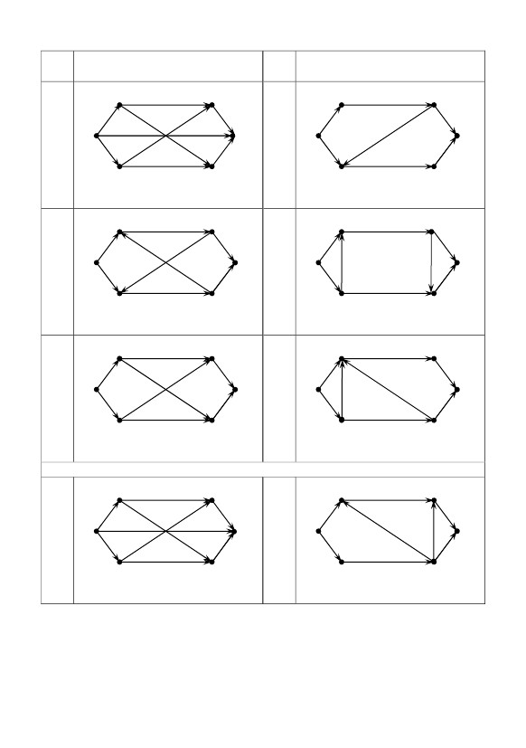

(10)

x3

(3)

(2)

(3)

(4)

(8)

(11)

x6

x2

(4)

(12)

x2

x3

(5)

(12)

(16)

x5

(13)

(20)

x6

(3)

x5

(5)

x4

x5

(2)

(10)

x6

(3)

№

вар.

x1

04

(2)

x4

(11)

(10)

x1

03

(4)

30

x2

x3

№

вар.

Завдання

x2

№

вар.

6.3.4 Обчислити повний потік в транспортній мережі G (в дужках

зазначено припустимі пропускні здатності дуг).

1 0 0 0 0 0 0⎞

0 1 1 0 0 0 0⎟

⎟

1 0 1 0 0 0 0⎟

⎟

1 1 0 1 0 0 0⎟

0 0 1 0 1 1 0⎟

⎟

0 0 0 1 0 1 1⎟

0 0 0 1 1 0 0⎟

⎟

0 0 0 0 1 0 0⎟

⎠

02

1 0 1 0 1 0 0 0 1⎞

0 1 1 1 0 0 0 0 0⎟

⎟

1 0 0 1 0 0 1 1 0⎟

⎟

1 0 0 1 1 0 0 0 0⎟

1 1 1 0 0 0 1 0 0⎟

⎟

0 0 1 0 0 1 0 0 1⎟

0 0 0 0 1 0 1 1 1⎟

⎟

0 1 0 1 0 1 0 1 0⎟

0 1 0 0 0 1 1 0 1⎟

⎟

0 0 0 0 1 1 0 1 0⎟

⎠

29

A(G )

⎛0

⎜1

⎜

⎜0

⎜

⎜0

⎜0

⎜

⎜0

⎜0

⎜

⎜0

⎝

№

вар.

A(G )

⎛0

⎜1

⎜

⎜0

⎜

⎜1

⎜0

⎜

⎜1

⎜0

⎜

⎜0

⎜0

⎜

⎜1

⎝

177

(7)

x1

x4

(3)

(15)

x5

(3)

(4)

x6

(2)

x1

01

(4)

(1)

(3)

x3

x4

(7)

Завдання

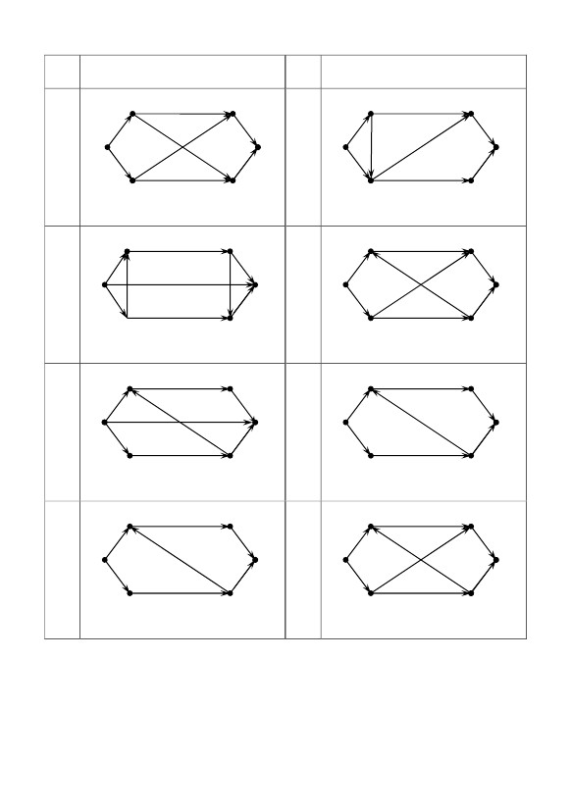

(3)

x2

x5

(8)

(17)

x6

x4

(12)

(13)

x1

(6)

10

x5

(1)

(6)

x4

(5)

x6

(6)

(6)

x1

09

(5)

x3

(10)

(4)

(20)

x2

x3

(3)

(6)

x2

(5)

(10)

x4

(2)

(5)

(5)

x1

12

x5

(1)

(6)

x4

(3)

(5)

x6

x5

x4

(6)

№

вар.

(5)

(7)

x6

(4)

(3)

x1

11

(5)

x3

(5)

(4)

x2

x3

(5)

(4)

06

x5

(3)

x4

(2)

x6

(4)

(5)

x6

(4)

(5)

(3)

x1

05

(15)

x6

x3

x5

x4

(2)

(5)

Завдання

x2

№

вар.

x3

(2)

(5)

Завдання

x2

178

(9)

(8)

x5

(2)

x1

08

x5

(5)

(3)

x4

(4)

(7)

x6

(5)

(3)

x1

07

(4)

x3

(3)

(12)

x2

x3

(2)

(8)

x2

(1)

(10)

(10)

x1

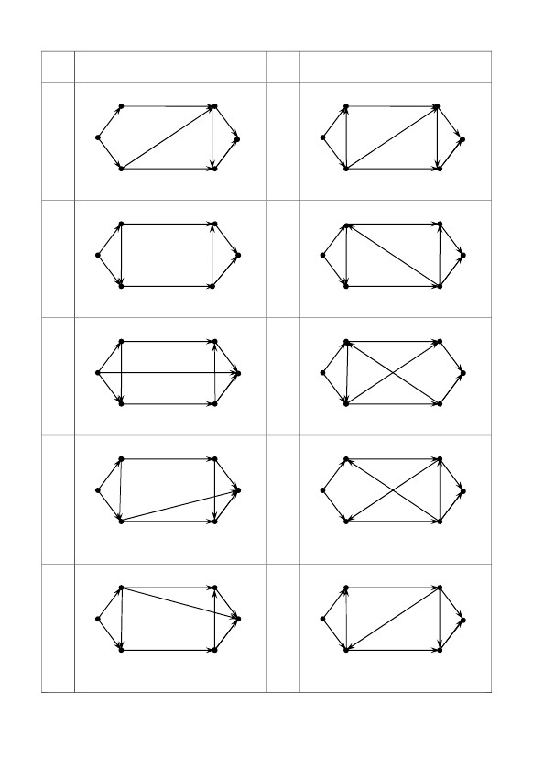

x1

(10)

x4

x5

(13)

(15)

x6

x4

(15)

(10)

x1

18

(10)

(10)

x6

x5

(7)

(3)

(2)

(15)

17

(9)

x3

(2)

(11)

x2

x3

(6)

x2

(5)

(6)

x4

(7)

x1

(5)

x4

(8)

x5

(5)

(12)

x6

(5)

x1

20

x5

(5)

(8)

x4

(7)

№

вар.

19

(7)

x6

(6)

(5)

x3

(3)

(10)

x2

x3

(3)

(6)

x2

(5)

x4

(5)

x6

x5

(10)

(2)

(9)

(9)

x5

(6)

(6)

x6

(3)

x1

13

(5)

x3

x4

(5)

(6)

Завдання

x2

№

вар.

x3

(3)

(6)

Завдання

x2

179

x1

x5

(10)

x6

(2)

x1

16

x4

(5)

(6)

x5

(4)

(4)

x6

(2)

x1

15

(3)

x3

(1)

(7)

x2

x3

(4)

(2)

(3)

x2

(1)

(10)

(10)

14

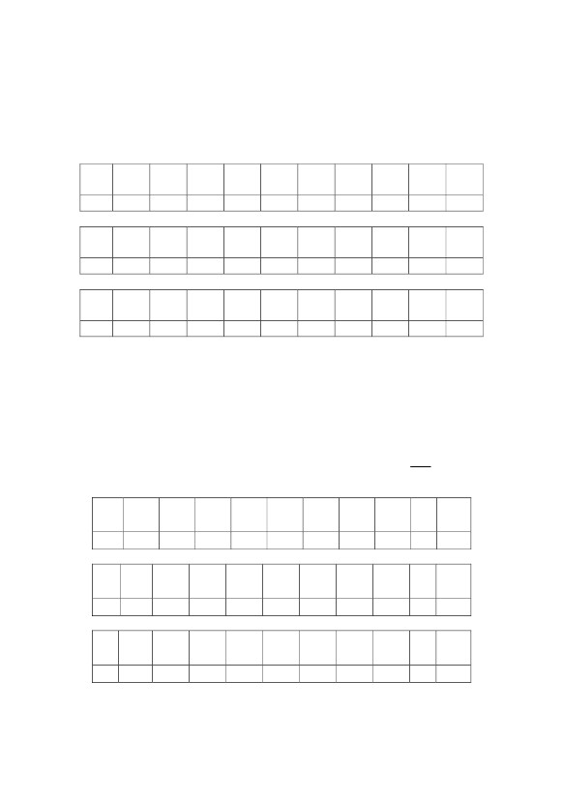

(15)

(3)

(4)

x3

x3

27

(10)

x1

(9)

x4

(7)

(5)

(4)

x5

(4)

x6

(7)

(5)

28

x1

(8)

(8)

x5

(7)

26

x1

(3)

(11)

x2

(10)

(10)

x6

(4)

(1)

(3)

x4

x2

(15)

x6

(3)

x5

(5)

(4)

(2)

(1)

(5)

(3)

x5

x6

29

x1

(8)

x4

(4)

(8)

x5

(11)

30

x1

(5)

x4

(7)

x3

(9)

x5

(8)

x4

(5)

x2

(6)

(3)

(5)

№

вар.

x2

(8)

(2)

x3

(9)

(3)

x6

(5)

(4)

(8)

(7)

x6

(5)

(7)

(2)

(2)

(10)

(4)

x3

x4

x2

21

x1

22

x1

(8)

(7)

x3

180

x2

Завдання

(3)

(5)

(9)

x4

x2

x5

(2)

x3

№

вар.

x2

Завдання

(10)

(3)

x4

x2

(4)

x5

x3

x6

24

x1

(8)

(7)

(13)

(3)

(5)

x4

(6)

(8)

(10)

(2)

25

(12)

x1

(15)

x6

(2)

(3)

x4

x2

(5)

(4) x6

(5)

x5

x3

(3)

23

x1

(1)

x5

x3

(7)

x6

(9)

(7)

(8)

(5)

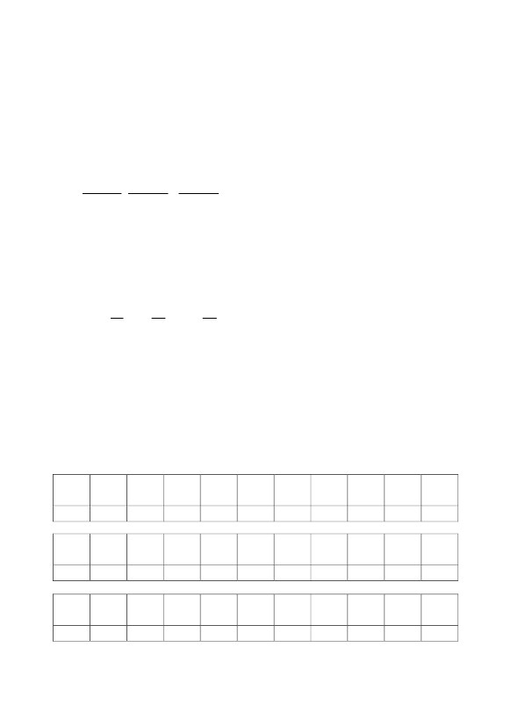

38

29

18

51

8

39

27

53

17

28

7

105

26

28

16

26

6

10

6.4.3 Знайти значення числових функцій τ(a ) , σ(a ) , ϕ(a ) (функція

Ейлера) для заданих a .

№

21

вар.

х12

№

11

вар.

х7

90

30

57

20

101

6.4 Розрахункові завдання з теми «Елементи теорії чисел»

48

29

35

19

6

9

16

1

3

25

22

10

12

50

2

4

25

№

вар.

х

6.4.2 Знайти точне значення функції π( x) і наближене значення функції

π( x) , обчислити відносні похибки наближених значень π( x) за заданих х.

Вказівка. Функцію π( x) визначено для всіх натуральних х: вона

дорівнює кількості простих чисел в натуральному ряді, які не перевищують х.

Значення π( x) знаходиться точно безпосереднім підрахунком простих чисел

x

або наближено, при великих значеннях х, за формулою π( x) =.

ln x

№

21222324252627282930

вар.

a 1989 3773 1941 7201 6501 2321 3737 7567 5119 2711

№

11121314151617181920

вар.

a 1835 2509 6755 6557 2701 6917 2121 3795 6775 1591

№

12345678910

вар.

a 6643 1769 3551 6497 1817 2407 6655 1879 3661 6475

6.4.1 Розкласти кожне непарне число a на два множники, подавши його у

вигляді різниці квадратів двох натуральних чисел.

Приклад: число 1365 = 372 − 22 = (37 − 2)(37 + 2) = 35 ⋅ 39.

181

13

17

13

15

8

5

15

24

11

14

5

4

9

23

37

100

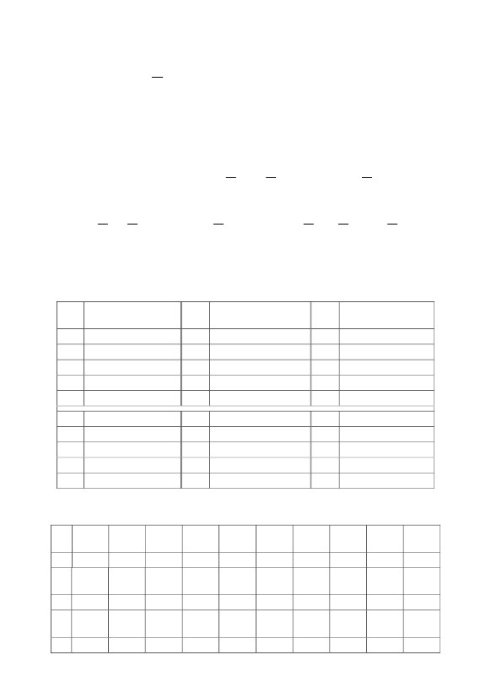

17

28

1312

18

1899

8

1990

27

1893

1212

1545

7

750

26

1445

16

4340

2330

1960

21

№

вар.

а

№

11

вар.

а2990

560

30

550

20

Вказівки. Функцію τ(a ) дорівнює кількості всіх натуральних дільників

даного числа а. Функція τ(a ) визначається для всіх натуральних а за

формулою τ(a ) = (λ1 + 1)(λ 2 + 1)...(λ n + 1) , де λ1 , λ 2 , ..., λ n – показники степенів

10

1505

29

2900

19

1605

9

1

3

990

22

1440

12

720

2

375

360

№

вар.

а

3) ϕ( p λ ) = p λ−1 ( p − 1) , де р – просте число;

4) функція Ейлера є мультиплікативна, тобто ϕ(a ⋅ b ⋅...⋅ l) =ϕ(a) ⋅ϕ(b) ⋅...⋅ϕ(l)

для попарно простих а, b, ..., l.

λλв канонічному розкладанні числа a = p1λ1 ⋅ p2 2 ... pn n .

Основні властивості функції Ейлера:

1) ϕ(1) = 1 ;

2) ϕ( p ) = p − 1 , де р – просте число;

λλрозкладанні числа a = p1λ1 ⋅ p2 2 ... pn n . Якщо p – просте, то σ( p ) = p + 1 .

Функцію Ейлера ϕ(a ) дорівнює кількості натуральних взаємно простих

чисел з числом а таких, що не перевищують а. Функція Ейлера визначається

для всіх натуральних чисел а за формулою

⎛1 ⎞⎛1 ⎞ ⎛1 ⎞

ϕ(a ) = a ⎜1 − ⎟⎜1 − ⎟ ...⎜1 − ⎟ , де p1 , p2 , ..., pn − прості дільники числа а

p1 ⎠⎝p2 ⎠ ⎝pn ⎠⎝

λλp1λ1 +1 − 1 p2 2 +1 − 1 pn n +1 − 1

σ( a ) =⋅..., де p1 , p2 , ..., pn – прості дільники числа а та

p1 − 1p2 − 1pn − 1

λ1 , λ 2 , ..., λ n − показники степенів простих дільників в канонічному

λλпростих дільників в канонічному розкладанні числа a = p1λ1 ⋅ p2 2 ⋅ ... ⋅ pn n . Якщо

p – просте, то τ( p ) = 2 .

Функція σ(a ) дорівнює сумі всіх натуральних дільників даного числа а.

Функція σ(a ) визначається для всіх натуральних а за формулою

182

13

6

25

1988

15

1500

5

4320

24

960

14

988

4

1890

23

1200

957



4583

4518

20

538

19

2030

18

1528

17

24100

16

21

15

3570

14

3543

13

3637

12

4242

11

26

13100

30

1560

29

3100

28

27 41

27

676

6.4.4 Написати всі три види як повних, так і зведеної систем лишків за

⎡N⎤

даним модулем m = ⎢ + 6 ⎥ , де N − номер варіанта.

⎣2⎦

Вказівки. Повною системою найменших невід’ємних лишків за даним

модулем m є система чисел {0, 1, 2 ..., m − 1}.

Повною системою найменших за абсолютною величиною недодатніх

лишків за даним модулем m є система чисел {− (m−1), − (m−2),... −2, −1, 0}.

Повною системою абсолютно найменших лишків за даним модулем m є:

⎧ ⎡m⎤⎡m⎤⎡ m ⎤⎫

за непарного m – система чисел ⎨− ⎢ ⎥ , − ⎢ ⎥ + 1, ..., 0, 1, ..., ⎢ ⎥ ⎬ ;

⎣2⎦⎣ 2 ⎦⎭⎩ ⎣2⎦

за парного m – система чисел

mm ⎫mm⎫⎧ m⎧ m

⎨− , − + 1, ..., 0, 1, ..., − 1⎬ , або ⎨1 − , 2 − , ..., m − ⎬ .

22 ⎭22⎭⎩ 2⎩ 2

Сукупність взаємно простих з модулем m чисел, взятих з повної системи

лишків, називається з в е д е н о ю системою лишків за цим модулем m.

3471

25

1647

24

1357

23

5200

22

1535

1591 на 35

24100 на 7

2030 на 13

1750 на 12

1528 на 7

6.4.6 Знайти останні дві цифри числа а:

26

27

28

29

30

16

17

18

19

20

6

7

8

9

10

на 13

на 11

на 13

на 7

на 7

на 3

на 11

на 12

на 7

на 15

2138

4528

2436

2358

5538

538

3518

3539

4518

37 78

Завдання

№

вар.

21

22

23

24

25

10

13100 на 7

1560 на 13

3570 на 12

4583 на 24

676 на 26

Завдання

№

вар.

11

12

13

14

15

3100 на 29

3637 на 49

3471 на 25

27 41 на 4

3543 на 16

2538 на 13

5200 на 29

1647 на 19

4242 на 25

1357 на 15

Завдання

№

вар.

1

2

3

4

5

6.4.5 Знайти остачу від ділення:

183

1

2358

2436

9

37 78

8

5538

7

4528

6

2138

5

3539

4

3518

3

1750

2

1591

№

вар.

а

№

вар.

а

№

вар.

а



a ) 38 x ≡ 1( mod 17 )

4

2

7

5

3

1

a ) 12 x ≡ 1( mod 7 )

a ) 3x ≡ 23 ( mod 7 )

b) 413x ≡ 210 ( mod 497 )

b) 844 x ≡ 640 ( mod 1436 )

6

b) 278 x ≡ 210 ( mod 526 )

a ) 15 x ≡ 25 ( mod 20 )

b) 185 x ≡ 25 ( mod 235 )

a ) 10 x ≡ 8 ( mod 14 )

b) 514 x ≡ 28 ( mod 262 )

a ) 6 x ≡ 14 ( mod 16 )

b) 415 x ≡ 125 ( mod 1465)

a ) 29 x ≡ 8 ( mod 17 )

b) 134 x ≡ 120 ( mod 256 )

17

26

25

24

23

22

21

20

19

18

6.4.7 Розв’язати конгруенції:

16

15

14

13

12

11

10

9

8

b) 1687 x ≡ 7 ( mod 1757 )

b) 116 x ≡ 88 ( mod 164 )

a ) 5 x ≡ 16 ( mod 7 )

b) 1165 x ≡ 500 ( mod 1205)

a ) 87 x ≡ −18 ( mod 39 )

b) 122 x ≡ 54 ( mod 694 )

a ) 54 x ≡ −32 ( mod 70 )

b) 939 x ≡ 69 ( mod 951)

a ) 6 x ≡ 5 ( mod 9 )

b) 104 x ≡ 64 ( mod 248)

a ) 2 x ≡ 7 ( mod 15 )

b) 232 x ≡ 320 ( mod 328)

a ) 8 x ≡ 3( mod 4 )

b) 94 x ≡ 58 ( mod 142 )

a ) 3x ≡ 1( mod 13)

b) 258 x ≡ 66 ( mod 318 )

b) 381x ≡ 81( mod 417 )

a ) 162 x ≡ 36 ( mod 84 )

b) 265 x ≡ 25 ( mod 535 )

Завдання

№

вар.

184

b) 623x ≡ 63 ( mod 553)

a ) 23x ≡ 2 ( mod 15 )

a ) 21x ≡ 2 ( mod 17 )

b) 332 x ≡ 12 ( mod 286 )

a ) 4 x ≡ 11( mod 15 )

b) 339 x ≡ 360 ( mod 573)

a ) 5 x ≡ 3 ( mod 12 )

a ) 5 x ≡ 7 ( mod 13)

b) 244 x ≡ 256 ( mod 508 )

b) 215 x ≡ 105 ( mod 265 )

a ) 3x ≡ 27 ( mod 37 )

b) 265 x ≡ 25 ( mod 535 )

Завдання

№

вар.

a ) 57 x ≡ −39 ( mod 72 )

a ) 3x ≡ 1( mod 5 )

b) 114 x ≡ 120 ( mod 174 )

a ) 6 x + 5 ≡ 1( mod 7 )

b) 741x ≡ 210 ( mod 519 )

a ) 8 x ≡ 1( mod 5 )

a ) 12 x ≡ 1( mod 3)



4

Завдання

⎧ x ≡ 13 ( mod 16 )

⎪

⎨ x ≡ 3 ( mod 10 )

⎪

⎩ x ≡ 9 ( mod 14 )

⎧3 x ≡ 2 ( mod 11)

⎪

⎨5 x ≡ 3 ( mod 6 )

⎪

⎩5 x ≡ 11 ( mod 12 )

⎧4 x ≡ 3 ( mod 7 )

⎪

⎨5 x ≡ 4 ( mod 11)

⎪

⎩11x ≡ 8 ( mod 13)

⎧2 x ≡ 7 ( mod 13)

⎪

⎨5 x ≡ 8 ( mod 17 )

⎪

⎩3 x ≡ 7 ( mod 31)

⎧5 x ≡ 2 ( mod 12 )

⎪

⎨7 x ≡ 2 ( mod 8 )

⎪

⎩3 x ≡ 1 ( mod 5 )

⎧3 x ≡ 8 ( mod 20 )

⎪

⎨5 x ≡ 8 ( mod 9 )

⎪

⎩4 x ≡ 1 ( mod 21)

№

вар.

Завдання

⎧ x ≡ 2 ( mod 17 )

⎪

⎨5 x ≡ 3 ( mod 9 )

⎪

⎩8 x ≡ 4 ( mod 14 )

⎧3 x ≡ 5 ( mod 14 )

⎪

⎨5 x ≡ 1 ( mod 9 )

⎪

⎩7 x ≡ 2 ( mod 25 )

⎧7 x ≡ 4 ( mod 15 )

⎪

⎨3 x ≡ 23 ( mod 28 )

⎪

⎩5 x ≡ 8 ( mod 11)

⎧2 x ≡ 7 ( mod 13)

⎪

⎨5 x ≡ 8 ( mod 17 )

⎪

⎩14 x ≡ 35 ( mod 19 )

⎧4 x ≡ 7 ( mod 13)

⎪

⎨ x ≡ 2 ( mod 9 )

⎪

⎩8 x ≡ 4 ( mod 14 )

⎧3 x ≡ 5 ( mod 14 )

⎪

⎨5 x ≡ 3 ( mod 6 )

⎪

⎩5 x ≡ 11 ( mod 12 )

1

2

3

№

вар.

5

6

7

8

9

10

11

12

6.4.8 Розв’язати систему конгруенцій:

185

Завдання

a ) 6 x + 5 ≡ 6 ( mod 7 )

b) 1402 x ≡ 256 ( mod 362 )

a ) 2 x ≡ 7 ( mod 15 )

b) 184 x ≡ 88 ( mod 328 )

№

вар.

Завдання

a ) 29 x ≡ 7 ( mod 13)

b) 177 x ≡ 27 ( mod 393)

a ) 17 x ≡ 5 ( mod 11)

b) 218 x ≡ 128 ( mod 226 )

27

28

29

30

№

вар.

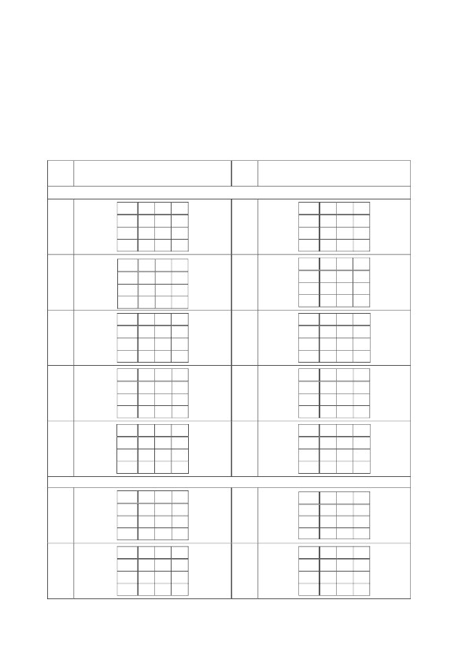

22

14

15

16

17

18

19

20

21

№

вар.

23

24

25

26

27

28

29

30

⎧4 x ≡ 7 ( mod 15 )

⎪

⎨5 x ≡ 7 ( mod 9 )

⎪

⎩2 x ≡ 3 ( mod 7 )

186

Завдання

⎧2 x ≡ 9 ( mod 15 )

⎪

⎨5 x ≡ 4 ( mod 7 )

⎪

⎩7 x ≡ 3 ( mod 9 )

⎧8 x ≡ 1 ( mod 13)

⎪

⎨5 x ≡ 7 ( mod 18 )

⎪

⎩2 x ≡ 1 ( mod 9 )

⎧2 x ≡ 7 ( mod 13)

⎪

⎨3 x ≡ 7 ( mod 31)

⎪

⎩14 x ≡ 35 ( mod 19 )

⎧5 x ≡ 8 ( mod 17 )

⎪

⎨3 x ≡ 7 ( mod 31)

⎪

⎩14 x ≡ 35 ( mod 19 )

⎧3 x ≡ 1 ( mod 25 )

⎪

⎨6 x ≡ 3 ( mod 33)

⎪

⎩4 x ≡ 5 ( mod 9 )

⎧4 x ≡ 7 ( mod 13)

⎪

⎨ x ≡ 2 ( mod 17 )

⎪

⎩5 x ≡ 3 ( mod 9 )

⎧3 x ≡ 1 ( mod 25 )

⎪

⎨6 x ≡ 3 ( mod 33)

⎪

⎩4 x ≡ 5 ( mod 9 )

⎧3 x ≡ 2 ( mod 17 )

⎪

⎨ x ≡ −1 ( mod 3)

⎪

⎩2 x ≡ 4 ( mod 9 )

⎧2 x ≡ 31 ( mod 35 )

⎪

⎨4 x ≡ 7 ( mod 25 )

⎪

⎩5 x ≡ 18 ( mod 21)

№

вар.

Завдання

⎧2 x ≡ 5 ( mod 21)

⎪

⎨5 x ≡ 22 ( mod 31)

⎪

⎩4 x ≡ 5 ( mod 29 )

⎧3 x ≡ 5 ( mod 11)

⎪

⎨7 x ≡ 3 ( mod 25 )

⎪

⎩3 x ≡ 2 ( mod 17 )

⎧3 x ≡ 2 ( mod 13)

⎪

⎨5 x ≡ 11 ( mod 16 )

⎪

⎩5 x ≡ 2 ( mod 9 )

⎧2 x ≡ 9 ( mod 15 )

⎪

⎨3 x ≡ 16 ( mod 25 )

⎪

⎩4 x ≡ 3 ( mod 9 )

⎧4 x ≡ 7 ( mod 13)

⎪

⎨5 x ≡ 3 ( mod 9 )

⎪

⎩8 x ≡ 4 ( mod 14 )

⎧3 x ≡ 5 ( mod 13)

⎪

⎨2 x ≡ 17 ( mod 21)

⎪

⎩5 x ≡ 31 ( mod 32 )

⎧3 x ≡ 5 ( mod 14 )

⎪

⎨3 x ≡ 2 ( mod 11)

⎪

⎩5 x ≡ 11 ( mod 12 )

⎧6 x ≡ 11 ( mod 13)

⎪

⎨5 x ≡ 6 ( mod 7 )

⎪

⎩2 x ≡ 1 ( mod 5 )

13

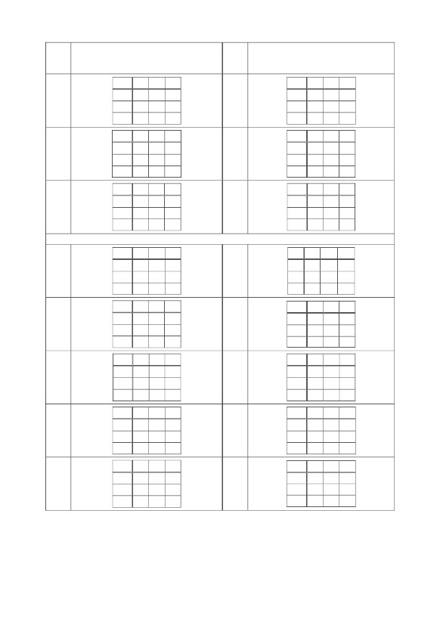

3

∗

a

b

c

6

∗

a

b

c

5

∗

a

b

c

4

∗

a

b

c

7

c

c

b

c

c

c

b

c

c

a

c

c

c

c

b

c

c

b

a

c

c

a

c

b

c

c

c

b

b

a

c

b

b

a

b

a

b

c

b

a

∗

a

b

c

14

a

b

c

13

∗

a

b

c

12

∗

a

b

c

11

6.5 Розрахункові завдання з теми «Алгебраїчні структури»

a

b

c

10

∗

a

b

c

9

∗

a

b

c

8

∗

a

b

c

c

b

c

b

a

a

b

c

a

b

c

c

a

a

c

b

a

b

c

b

a

a

c

b

∗

a

b

c

1

∗

Завдання

c

a

b

c

b

a

c

b

c

c

b

a

c

c

b

c

c

b

c

b

c

a

c

a

c

b

c

a

№

вар.

∗

Завдання

№

вар.

6.5.1 На множині M = {a, b, c} задано бінарну операцію ( ∗ ). З’ясувати:

a ) властивості операції ( ∗ );

b) існування нейтрального елемента;

c) чи припускає дана операція обернену?

187

a

b

a

b

b

b

a

b

b

c

b

c

b

c

a

c

a

b

a

c

a

c

a

c

a

b

c

b

a

c

a

c

a

b

a

c

a

b

a

c

a

b

b

a

∗

a

b

c

2

b

c

b

c

b

a

c

c

b

b

a

b

b

c

a

b

b

c

b

c

b

c

b

c

b

c

b

c

a

b

a

b



18

22

∗

a

b

c

21

∗

a

b

c

20

∗

a

b

c

19

∗

a

b

c

a

b

c

∗

a

b

c

17

c

c

a

c

c

b

a

c

c

c

b

c

c

a

c

a

c

c

b

a

c

b

c

b

c

a

b

c

c

a

c

b

b

a

c

b

a

b

c

6.5.2 Задано множину H = {σ1 , σ2 , σ3 , σ4 } підстановок з симетричної

групи S4 . Треба:

a ) перевірити, чи є H підгрупою групи S4 ;

b) установити порядок елемента σ2 ;

a

b

c

30

a

b

c

29

∗

a

b

c

28

∗

a

b

c

27

∗

№

вар.

26

∗

a

b

c

25

∗

a

b

c

24

∗

a

b

c

23

∗

∗

a

a

a

a

a

b

a

c

a

b

c

a

a

b

c

a

a

c

b

a

a

b

a

b

∗

a

b

c

15

∗

a

b

c

Завдання

b

a

a

c

c

b

c

b

c

b

c

b

c

c

c

c

c

a

b

c

c

b

c

b

c

a

c

b

c

b

a

c

c

c

b

c

№

вар.

∗

Завдання

188

a

c

a

b

b

c

b

a

b

c

b

c

b

a

c

c

b

c

b

c

b

b

c

b

b

b

a

c

a

c

b

c

a

c

a

b

a

b

c

b

a

b

c

a

a

b

a

b

a

a

c

a

a

c

b

a

a

c

b

a

16

b

b

c

a

b

a

c

c

b

b

b

b

b

c

c

b

b

c

a

b

b

c

b

c

b

a

c

b

b

b

c

a

a

b

b

a



07

2 3 4⎞

1 3 2⎟⎠

⎛1

⎜4⎝

⎛1

⎜1⎝

⎛1 2 3 4⎞

⎜2 4 3 1⎟⎝⎠

2 3 4⎞

2 3 4⎟⎠

⎛1

⎜1⎝

⎛1

⎜1⎝

⎛1 2 3 4 ⎞

⎜1 2 3 4 ⎟⎝⎠

10

09

08

⎛1 2 3 4⎞

⎜4 2 3 1⎟⎝⎠

06

2 3 4⎞

1 2 3⎟⎠

2 3 4⎞

1 4 3⎟⎠

2 3 4⎞

1 4 2⎟⎠

2 3 4⎞

3 1 2⎟⎠

⎛1

⎜4⎝

⎛1

⎜2⎝

⎛1

⎜3⎝

⎛1

⎜4⎝

⎛1 2 3 4⎞

⎜3 1 4 2⎟⎝⎠

2 3 4⎞

3 1 2⎟⎠

2 3 4⎞

1 3 2⎟⎠

2 3 4⎞

2 1 3⎟⎠

2 3 4⎞

3 2 4⎟⎠

⎛1

⎜4⎝

⎛1

⎜4⎝

14

⎛1 2 3 4⎞

⎜4 2 3 1⎟⎝⎠

⎛1 2 3 4⎞

⎜2 4 3 1⎟⎝⎠

2 3 4⎞

1 3 4⎟⎠

⎛1 2 3 4⎞

⎜ 4 1 3 2⎟⎝⎠

⎛1 2 3 4⎞

⎜ 4 3 1 2⎟⎝⎠

2 3 4⎞

3 4 1⎟⎠

⎛1 2 3 4 ⎞

⎜1 4 3 2 ⎟⎝⎠

⎛1 2 3 4⎞

⎜3 4 1 2⎟⎝⎠

⎛1 2 3 4⎞

⎜3 1 2 4⎟⎝⎠

2 3 4⎞

2 4 3⎟⎠

⎛1 2 3 4⎞

⎜ 4 2 1 3⎟⎝⎠

⎛1 2 3 4 ⎞

⎜1 3 2 4 ⎟⎝⎠

⎛1 2 3 4 ⎞

⎜1 2 3 4 ⎟⎝⎠

2 3 4⎞

2 3 4⎟⎠

⎛1 2 3 4 ⎞

⎜1 2 3 4 ⎟⎝⎠

⎛1 2 3 4 ⎞

⎜1 2 3 4 ⎟⎝⎠

15

c) визначити парність підстановки σ3 ;

d ) розкласти на добуток циклів підстановку σ4 .

13

12

11

2 3 4⎞

3 4 2⎟⎠

⎛1

⎜1⎝

⎛1

⎜2⎝

⎛1 2 3 4⎞

⎜3 1 4 2⎟⎝⎠

2 3 4⎞

1 2 4⎟⎠

⎛1

⎜3⎝

⎛1

⎜2⎝

σ2

⎛1

⎜3⎝

⎛1

⎜1⎝

⎛1

⎜2⎝

⎛1

⎜3⎝

2 3 4⎞

4 1 2⎟⎠

2 3 4⎞

4 3 2⎟⎠

2 3 4⎞

3 2 1⎟⎠

2 3 4⎞

2 4 3⎟⎠

σ3

⎛1

⎜3⎝

⎛1

⎜1⎝

⎛1

⎜4⎝

⎛1

⎜1⎝

2 3 4⎞

4 3 1⎟⎠

2 3 4⎞

1 2 3⎟⎠

2 3 4⎞

3 2 4⎟⎠

2 3 4⎞

1 2 3⎟⎠

⎛1 2 3 4⎞

⎜2 4 3 1⎟⎝⎠

⎛1

⎜2⎝

⎛1

⎜4⎝

⎛1

⎜1⎝

⎛1

⎜4⎝

2 3 4⎞

2 3 4⎟⎠

2 3 4⎞

2 3 4⎟⎠

2 3 4⎞

2 3 4⎟⎠

2 3 4⎞

2 3 4⎟⎠

⎛1

⎜1⎝

⎛1

⎜1⎝

⎛1

⎜1⎝

⎛1

⎜1⎝

σ1

№

189

2 3 4⎞

1 3 4⎟⎠

2 3 4⎞

4 2 1⎟⎠

⎛1

⎜4⎝

⎛1

⎜1⎝

2 3 4⎞

1 2 4⎟⎠

2 3 4⎞

4 3 2⎟⎠

2 3 4⎞

1 3 4⎟⎠

2 3 4⎞

4 2 3⎟⎠

⎛1

⎜3⎝

⎛1

⎜1⎝

⎛1

⎜2⎝

⎛1

⎜1⎝

⎛1 2 3 4⎞

⎜2 3 4 1⎟⎝⎠

2 3 4⎞

2 3 4⎟⎠

2 3 4⎞

2 3 4⎟⎠

2 3 4⎞

2 3 4⎟⎠

2 3 4⎞

2 3 4⎟⎠

⎛1

⎜1⎝

⎛1

⎜1⎝

⎛1

⎜1⎝

⎛1

⎜1⎝

⎛1 2 3 4 ⎞

⎜1 2 3 4 ⎟⎝⎠

05

04

03

02

01

2 3 4⎞

1 2 4⎟⎠

2 3 4⎞

2 4 3⎟⎠

σ4



⎛1 2 3 4⎞

⎜3 1 2 4⎟⎝⎠

⎛1 2 3 4⎞

⎜2 3 4 1⎟⎝⎠

4⎞

4⎟⎠

4⎞

3⎟⎠

4⎞

3⎟⎠

4⎞

1⎟⎠

4⎞

2⎟⎠

4⎞

2⎟⎠

4⎞

2⎟⎠

4⎞

1⎟⎠

4⎞

2⎟⎠

4⎞

2⎟⎠

3

2

3

2

3

1

3

3

3

4

3

3

3

1

3

4

3

3

3

1

2

3

2

4

2

2

2

4

2

3

2

1

2

3

2

3

2

1

2

4

⎛1

⎜1⎝

⎛1

⎜1⎝

⎛1

⎜4⎝

⎛1

⎜2⎝

⎛1

⎜1⎝

⎛1

⎜4⎝

⎛1

⎜4⎝

⎛1

⎜2⎝

⎛1

⎜4⎝

⎛1

⎜3⎝

⎛1

⎜3⎝

⎛1

⎜2⎝

⎛1

⎜1⎝

⎛1

⎜2⎝

⎛1

⎜2⎝

4⎞

1⎟⎠

4⎞

2⎟⎠

4⎞

3⎟⎠

4⎞

3⎟⎠

4⎞

1⎟⎠

4⎞

1⎟⎠

4⎞

3⎟⎠

4⎞

3⎟⎠

4⎞

1⎟⎠

4⎞

1⎟⎠

3

3

3

1

3

4

3

2

3

2

3

3

3

1

3

2

3

4

3

2

2

4

2

3

2

1

2

1

2

4

2

2

2

2

2

1

2

3

2

3

⎛1

⎜2⎝

⎛1

⎜4⎝

⎛1

⎜2⎝

⎛1

⎜4⎝

⎛1

⎜3⎝

⎛1

⎜4⎝

⎛1

⎜4⎝

⎛1

⎜4⎝

⎛1

⎜2⎝

⎛1

⎜4⎝

22

30

29

28

27

26

25

24

23

№

21

4⎞

1⎟⎠

4⎞

1⎟⎠

4⎞

2⎟⎠

4⎞

2⎟⎠

4⎞

3⎟⎠

4⎞

1⎟⎠

4⎞

4⎟⎠

4⎞

2⎟⎠

4⎞

4⎟⎠

4⎞

3⎟⎠

3

3

3

2

3

4

3

3

3

4

3

2

3

3

3

4

3

3

3

4

2

2

2

4

2

1

2

4

2

2

2

4

2

1

2

3

2

1

2

1

⎛1

⎜4⎝

⎛1

⎜3⎝

⎛1

⎜3⎝

⎛1

⎜1⎝

⎛1

⎜1⎝

σ2

⎛1

⎜1⎝

⎛1

⎜4⎝

2 3 4⎞

3 2 4⎟⎠

2 3 4⎞

4 1 2⎟⎠

2 3 4⎞

1 4 2⎟⎠

2 3 4⎞

2 4 3⎟⎠

σ3

⎛1

⎜1⎝

⎛1

⎜3⎝

⎛1

⎜3⎝

⎛1

⎜1⎝

2 3 4⎞

4 3 2⎟⎠

2 3 4⎞

3 1 2⎟⎠

2 3 4⎞

1 3 4⎟⎠

2 3 4⎞

4 2 1⎟⎠

4⎞

4⎟⎠

4⎞

4⎟⎠

4⎞

4⎟⎠

4⎞

4⎟⎠

4⎞

4⎟⎠

⎛1

⎜1⎝

⎛1

⎜4⎝

⎛1

⎜2⎝

⎛1

⎜3⎝

2 3 4⎞

2 3 4⎟⎠

2 3 4⎞

2 3 4⎟⎠

2 3 4⎞

2 3 4⎟⎠

2 3 4⎞

2 3 4⎟⎠

⎛1

⎜1⎝

⎛1

⎜1⎝

⎛1

⎜1⎝

⎛1

⎜1⎝

σ1

190

σ4

⎛1 2 3 4⎞

⎜ 2 1 4 3⎟⎝⎠

4⎞

4⎟⎠

4⎞

4⎟⎠

4⎞

4⎟⎠

4⎞

4⎟⎠

4⎞

4⎟⎠

3

3

3

3

3

3

3

3

3

3

3

3

3

3

3

3

3

3

3

3

2

2

2

2

2

2

2

2

2

2

2

2

2

2

2

2

2

2

2

2

⎛1

⎜1⎝

⎛1

⎜1⎝

⎛1

⎜1⎝

⎛1

⎜1⎝

⎛1

⎜1⎝

⎛1

⎜1⎝

⎛1

⎜1⎝

⎛1

⎜1⎝

⎛1

⎜1⎝

⎛1

⎜1⎝

⎛1 2 3 4 ⎞

⎜1 2 3 4 ⎟⎝⎠

20

19

18

17

16

2 3 4⎞

3 2 1⎟⎠

2 3 4⎞

1 2 3⎟⎠

2 3 4⎞

4 2 3⎟⎠

2 3 4⎞

2 1 3⎟⎠

⎛1

⎜4⎝

⎛1

⎜4⎝

№

вар.

1. Новиков Ф.А. Дискретная математика для программистов: Учебник для

вузов. − 2-е изд. − СПб.: Питер, 2007. − 364 с.

2. Иванов Б.Н. Дискретная математика. Алгоритмы и программы. Полный

курс. − М.: Физматлит, 2007. − 408 с.

3. Джеймс А. Андерсен. Дискретная математика и комбинаторика.: Пер. с

англ. – М.: Изд-й дом «Вильямс», 2004. – 960 с.

4. Бондаренко М.Ф., Белоус Н.В., Руткас А.Г. Дискретная математика. –

Харьков: «Компания СМИТ», 2004. – 480 с.

5. Акимов О.Е. Дискретная математика: логика, группы, графы. − 2-е изд.,

дополн. – М.: Лаборатория Базовых Знаний, 2001. – 376 с.

6. Москинова Г.И. Дискретная математика. Математика для менеджера в

примерах и упражнениях: Учеб. пособие. – М.: Логос, 2003. – 240 с.

7. Кузнецов О.П., Адельсон-Вельський Г.М. Дискретная математика для

инженеров. – 2-е изд., перераб. и доп. – М.: Энергоатомиздат, 1988. – 480 с.

8. Нефедов В.Н., Осипова В.А. Курс дискретной математики: Учеб.

пособие. – М.: МАЙ, 1992. − 264 с.

9. Сигорский В.П. Математический аппарат инженера. – Изд. 2-е,

стереотип. – К.: Texнiка, 1977. −768 с.

10. Яблонский С.В. Введение в дискретную математику. – М.: Наука, 1979.

− 272 c.

11. Грибанов В.У., Титов П.И. Сборник упражнений по теории чисел. – М.:

Просвещение, 1985. − 144 с.

12. Морокішко Є. П. Збірник задач і вправ з теорії чисел. – К.: Центр

„Магістр-S”, 1996 − 158 с.

13. Кострикин А. И. Введение в алгебру. − М.: Физматлит, 1977. Ч.I. − 495 с.

14. Оре О. Теория графов. – М.: Наука, 1968. – 352 с.

15. Горбатов В. А. Основы дискретной математики: Учеб. пособие для студ.

вузов. – М.: Высшая школа, 1986. − 311 с.

16. Кук Д., Бейз Г. Компьютерная математика. – М.: Наука, 1990. − 384 с.

17. Столл Р. Множества. Логика. Аксиоматические теории. – М.: Просвеще-

ние, 1968. −232 с.

18. Серпинский В. О теории множеств. – М.: Просвещение, 1966. − 61 с.

19. Кузичев А. С. Диаграммы Венна. – М.: Наука, 1968. − 253 с.

20. Харари Ф. Теория графов. – М.: Наука, 1973. – 300 с.

21. Березина Л.Ю. Графы и их применение: Пособие для учителей. – М.:

Просвещение, 1979. − 143 с.

22. Гаврилов Г.П., Сапоженко А.А. Сборник задач по дискретной

математике. – М.: Наука, 1977. − 368 с.

23. Лавров И.А., Максимова Л.Л. Задачи по теории множеств, математи-

ческой логике и теории алгоритмов. – М.: Наука, 1984. − 223 с.

СПИСОК ВИКОРИСТАНИХ ДЖЕРЕЛ

192

26

27

28

29

30

21

22

23

24

25

16

17

18

19

20

11

12

13

14

15

6

7

8

9

10

1

2

3

4

5

x3 + 2 x 2 + 2 x + 1

x3 + 2 x 2 + 2 x + 2

2 x3

2 x3 + 1

2 x3 + 2

x3 + 2 x 2 + 2

x3 + 2 x 2 + x

x3 + 2 x 2 + x + 1

x3 + 2 x 2 + x + 2

x3 + 2 x 2 + 2 x

P( x)

191

x3 + x 2 + 2 x

x3 + x 2 + 2 x + 1

x3 + x 2 + 2 x + 2

x3 + 2 x 2

x3 + 2 x 2 + 1

x3 + x 2 + 1

x3 + x 2 + 2

x3 + x 2 + x

x3 + x 2 + x + 1

x3 + x 2 + x + 2

P( x)

№

вар.

( p ( x ) ) для

x3 + x + 2

x3 + 2 x

x3 + 2 x + 1

x3 + 2 x + 2

x3 + x 2

x3

x3 + 1

x3 + 2

x3 + x

x3 + x + 1

P( x)

№

вар.

многочленів другого степеня, які мають вигляд ax 2 + bx :

6.5.3 Скласти таблиці додавання та множення в кільці GF3 [ x ]

193

24. Новоселов В.Г., Скатков А.В. Прикладная математика для инженеров-

системотехников. Дискретная математика в примерах и задачах. – К.:

УМК ВО, 1992. – 200 с.

25. Емеличев В.А. и др. Лекции по теории графов / Емеличев В.А.,

Мельников Д.И. – М.: Наука, 1990. − 384 с.

26. Биркгоф Г., Барти Т. Современная прикладная алгебра / пер. с англ. –

М.: Мир, 1976. − 400 с.

27. Зыков А.А. Основы теории графов. – М.: Наука, 1987. − 381 с.

28. Кристофидес Н. Теория графов. Алгоритмический подход. – М.: Мир,

1978. − 432 с.

29. Мелихов А.Н. Ориентированные графы и конечные автоматы. – М.:

Наука, 1971. − 415 с.

30. Мендельсон Э. Введение в математическую логику / Пер. с англ. – М.:

Наука, 1984. − 320 с.

31. Блейхут Р. Теория и практика кодов, контролирующих ошибки / Пер. с

англ. − М.: Мир, 1986. − 576 с.

32. Виноградов И.М. Основы теории чисел. – М.: Наука, 1981. − 176 с.

33. Мельников О.В. и др. Общая алгебра / Мельников О.В., Ремесленников В.Н.

– М.: Наука, 1990. Т. 1,2. − 592 с.

34. Проскуряков И.В. Сборник задач по линейной алгебре. – М.: Наука,

1984. − 336 с.

35. Фадеев Д.К., Соминский И.С. Сборник задач по высшей алгебре. – М.:

Наука, 1977. − 287 с.

36. Глаголев В.В. Основы теории систем. Методы дискретной математики:

Учеб. пособие. – Тула, 1987. − 89 с.

37. Лавров И.А., Максимова Л.Л. Задачи по теории множеств,

математической логике и теории алгоритмов. – М.: Наука, 1984. – 223 с.

38. Евстигнеев В.А. Применение теории графов в программировании. − М.:

Наука, 1985. – 352 с.

39. Белоусов А.И., Ткачев С.Б. Дискретная математика: учебник для вузов /

Под ред. В. С. Забурина, А. П. Крищенко. – М.: Изд. МГТУ им. Н. Э. Бау-

мана, 2001. – 744 с. (Сер. Математика в техническом университете;

Вып. XIX).

40. Курош А.Г. Курс высшей алгебры. – М.: Наука, 1975. − 312 с.

41. Ленг С. Алгебра / пер. с англ. – М.: Мир, 1968. − 480 с.

ДЛЯ НОТАТОК

ДЛЯ НОТАТОК

Навчальне видання

Стрелковська Ірина Вікторівна

Буслаєв Анатолій Григорович

Харсун Олексій Михайлович

Пашкова Тетяна Леонідівна

Баранов Миколай Іванович

Григор’єва Тетяна Ігорівна

Вишневська Віолета Михайлівна

Кольцова Лілія Леонідівна

ДИСКРЕТНА МАТЕМАТИКА

Навчальний посібник

Редактор – Л.А. Кодрул

Редагування та комп’ютерне макетування – Т.В. Кірдогло

Видавництво ОНАЗ ім. О.С. Попова

(Свідоцтво ДК № 3633 від 27. 11.2009 р.)

Здано в набір 3.02.2010 р. Підписано до друку 2.03.2010 р.

Формат 60/88/16. Тираж 500 прим.

Обсяг 13,86 друк. арк. Зам. № 4064.

Віддруковано на видавничому устаткуванні фірми RISO

у друкарні редакційно-видавничого центру ОНАЗ ім. О.С. Попова

м. Одеса, вул.. Старопортофранківська, 61

Тел. (048) 720-78-94